

შპს ,,ტოიოტა ცენტრი თბილისი’’

ნარჩენების აღდგენის და 10 ტონაზე მეტი სახიფათო ნარჩენის დროებითი შენახვის
ობიექტის ექსპლუატაციის

გარემოზე ზემოქმედების შეფასების ანგარიში

მომზადებულია: შპს ა.მ კონსალტინგის მიერ
დირექტორი: თინათინ ჟიჟიაშვილი
ხელმოწერა:

ქ. თბილისი, 2021 წელი
სარჩევი
1. შესავალი 6
2. ორგანიზაციის დასახელება და იურიდიული მისამართი, რომელიც მონაწილეობდა გზშ ანგარიშის მომზადებაში 8
3. საკანონმდებლო და კანონქვემდებარე ნორმატიული აქტების ჩამონათვალი 9
3.1 საქართველოს გარემოსდაცვითი კანონმდებლობა 9
3.2 საქართველოს გარემოსდაცვითი სტანდარტები 11
4. ობიექტის აღწერა 14
5. მიმდინარე საქმიანობის ტექნოლოგიური ციკლის აღწერა 20
6. გარემოს არსებული მდგომარეობის ანალიზი და გარემოს მდგომარეობის რაოდენობრივი და ხარისხობრივი მახასიათებლების ცვლილებების პროგნოზი 22
6.1 ქ. თბილისის ზოგადი ფიზიკურ-გეოგრაფიული დახასიათება 22
6.2 ატმოსფერული ჰაერის ხარისხი 24
6.3 მიმდინარე საქმიანობის განხორციელების პროცესში საქმიანობის პირდაპირი და არაპირდაპირი ზემოქმედების შეფასება ატმოსფერული ჰაერის ხარისხზე 48
6.3.1 ატმოსფერულ ჰაერში გაფრქვეულ მავნე ნივთიერებათა სახეობები და მათი ძირითადი მახასიათებელი სიდიდეები 48
6.3.2 ატმოსფერულ ჰაერში გაფრქვეულ მავნე ნივთიერებათა რაოდენობის ანგარიში 49
6.3.3 მავნე ნივთიერებათა გამოყოფის წყაროების დახასიათება 56
6.3.4 ატმოსფერულ ჰაერში მავნე ნივთიერებათა გაბნევის ანგარიში, მიღებული შედეგები და ანალიზი 63
6.3.5 ზდგ-ს ნორმები ხუთწლიან პერიოდში მთლიანად საწარმოსათვის 69
7. არსებული კლიმატური პირობების დახასიათება 71
8. მიმდინარე საქმიანობის განხორციელების პროცესში საქმიანობის პირდაპირი და არაპირდაპირი ზემოქმედების შეფასება კლიმატზე 78
9. არსებული გეოლოგიური პირობების აღწერა 78
10. სეისმური პირობები 80
11. მიმდინარე საქმიანობის განხორციელების პროცესში საქმიანობის პირდაპირი და არაპირდაპირი ზემოქმედების შეფასება გეოლოგიურ გარემოზე 81
12. ნიადაგების აღწერა 81
13. მიმდინარე საქმიანობის განხორციელების პროცესში ნიადაგზე საქმიანობის პირდაპირი და არაპირდაპირი ზემოქმედების შეფასება 87
14. ჰიდროლოგიური ქსელის დახასიათება 88
15. მდ. მტკვრის დაბინძურების ხარისხი 88
16. საქმიანობის განხორციელების პროცესში ჰიდროლოგიურ გარემოზე საქმიანობის პირდაპირი და არაპირდაპირი ზემოქმედების შეფასება 90
17. ნარჩენების მართვა 90
17.1 ნარჩენების მართვის ნორმები და პრინციპები 90
17.2 იერარქიის პრინციპი 91
17.3 სიახლოვის პრინციპი 91
17.4 მზრუნველობის ვალდებულება 91
17.5 საუკეთესო ხელმისაწვდომი ტექნოლოგიების პრინციპების გამოყენება 92
17.6 პრინციპი - ”დამაბინძურებელი იხდის” 92
17.7 ნარჩენების შენახვისა და მოპყრობის წესები 92
17.8 ნარჩენების კლასიფიკაცია 93
17.9 ნარჩენების ინვენტარიზაცია 93
17.10 ნარჩენებთან მოპყრობა 94
17.11 ნარჩენების მარკირება 94
17.12 ნარჩენების შენახვა და სეპარაცია 95
17.13 ნარჩენების გადაცემის პროცესი 96
17.14 საწარმოში წარმოქმნილი ნარჩენების დახასიათება და მართვის კონკრეტული ღონისძიებები 96
17.14.1 ნარჩენების დახასიათება 96
17.14.2 საქმიანობის განხორციელების პროცესში წარმოქმნილი ნარჩენებით გარემოზე პირდაპირი და არაპირდაპირი ზემოქმედების შეფასება 98
18. ხმაური 98
19. გარემოზე საქმიანობის განხორციელების პროცესში წარმოქმნილი ხმაურის გავრცელებით გამოწვეული პირდაპირი და არაპირდაპირი ზემოქმედების შეფასება 104
20. რადიაციული ფონი 104
21. საქმიანობით გამოწვეული რადიაციული ფონის ცვლილების პროგნოზი 105
22. ფლორა და ფაუნა, დაცული ტერიტორიები 105
23.1 საქართველოს „წითელი ნუსხის" სახეობები 106
23.2 ენდემური და რელიქტური სახეობები 106
23.3 ფაუნა 107
23.4 საქართველოს „წითელი ნუსხის" სახეობები 107
23.5 ენდემური სახეობები 107
23.6 საქმიანობის განხორციელების პროცესში ბიომრავალფეროვნებაზე პირდაპირი და არაპირდაპირი ზემოქმედების შეფასება 107
24. კულტურული მემკვიდრეობა 108
24.1 საქმიანობის განხორციელების პროცესში კულტურულ მემკვიდრეობაზე პირდაპირი და არაპირდაპირი ზემოქმედების შეფასება 108
25. სოციალ-ეკონომიკური გარემო 108
25.1 მოსახლეობა, დემოგრაფიული მდგომარეობა 108
25.2 ეკონომიკური აქტივობა, დასაქმება 109
25.3 ბიზნეს სექტორი საკუთრების ფორმების მიხედვით 110
25.4 ეკონომიკური საქმიანობის სახეების მიხედვით 110
25.5 საწარმოთა ზომის მიხედვით 112
26. მრეწველობა 112
27. მშენებლობა 113
28. მომსახურების სფერო 113
28.1 ვაჭრობა 113
28.2 სასტუმროები და რესტორნები 114
28.3 ტრანსპორტი და კავშირგაბმულობა 115
28.4 ცხოვრების დონე 115
28.5 ჯანმრთელობის დაცვა და სოციალური უზრუნველყოფა 119
28.6 განათლება, კულტურა 120
28.7 ინფრასტრუქტურა 123
28.8 ტრანსპორტი 124
28.9 ბუნებრივი რესურსები 124
28.10 შესაძლო ავარიული სიტუაციების ალბათობის განსაზღვრა და რისკების ანალიზი 124
28.11 პროფილაქტიკური ღონისძიებები 125
28.12 ავარიულ სიტუაცებში საკონტროლო ღონისძიებათა ჩამონათვალი 125
29. გარემოსდაცვითი მონიტორინგის გეგმა 130
30. შემარბილებელი ღონისძიებების გეგმა 132
31. მიმდინარე საქმიანობით გამოწვეული გარემოზე ზემოქმედების შერბილების ღონისძიებათა გეგმა-გრაფიკი 134
32. გზშ ანგარიშის შემუშავების პროცესში გამოყენებული ლიტერატურა (წყაროს მითითებით) 135
33. დანართი 1 - ობიექტის განთავსების ტერიტორიის საკადასტრო ნახაზი 137
34. დანართი 2 - საწარმოო ობიექტის ორთო ფოტო 138
35. დანართი 3 - ევაკუაციის გეგმა 139
36. დანართი 4 - საწარმოო ობიექტის გენ. გეგმა ექსპლიკაციით 140
37. დანართი 5 - ამონაწერი სამეწარმეო რეესტრიდან 142
38. დანართი 6 - კომპანიის ნარჩენების მართვის სამინისტროსთან შეთანხმებული გეგმა 143
39. დანართი 7 - ნარჩენების გეგმის შეთანხმების დამადასტურებელი წერილი 153
40. დანართი 8 - გაბნევის ანგარიში 154

შესავალი
შპს ,,ტოიოტა ცენტრი თბილისი’’-ს ეკოლოგიურ აუდიტს დაქვემდებარებული საწარმოო ობიექტი, რომელიც ახორციელებს მისი ძირითადი საქმიანობის პროცესში წარმოქმნილი ნარჩენების (ნამუშევარი ზეთები) ენერგიის წყაროდ (სითბო) აღდგენას და აღნიშნული სახიფათო ნარჩენის, რომლის რაოდენობა აღემატება 10 ტონას, ობიექტზე დროებით განთავსებას, მდებარეობს ქ. თბილისში, აღმაშენებლის ხეივანი მე-20 კმ-ზე.
შპს ,,ტოიოტა ცენტრი თბილისი’’ ახორციელებს საქართველოში იმპორტირებული „ტოიოტას“ მარკის ავტომობილების, ასევე ავტომობილების ნაწილების გაყიდვას და ავტომობილების ტექნიკურ მომსახურებას, მათ შორის ზეთის შეცვლას.
კომპანიის ხელმძღვანელობა, განსაკუთრებულ ყურადღებას უთმობს მისი საქმიანობის გარემოს დაცვით პოლიტიკას და ბუნებრივი რესურსების რაციონალურად გამოყენებას.
კომპანიამ, გარემოსდაცვითი პოლიტიკის ფარგლებში მიიღო გადაწყვეტილება, ობიექტზე დაგროვილი ავტომობილების ნამუშევარი ზეთების ამავე ობიექტის გათბობის საშუალებად გამოყენების შესახებ და ტოიოტას ცენტრში განთავსდა ამერიკული წარმოების ,,CLEAR BURN’’-ის მოდელის წყალგამათბობელი სისტემები, რომელშიც საწვავად გამოყენებულია ნამუშევარი ზეთები.
შპს ,,ტოიოტა ცენტრი თბილისმა’’ ნამუშევარი ზეთების გათბობის საშუალებად გამოყენება (ნარჩენების აღდგენა) დაიწყო 2015 წლის პირველ ივნისამდე. ამიტომ, ზემოაღნიშნული საქმიანობა ,,ეკოლოგიური აუდიტის ანგარიშის შედგენისა და მიმდინარე საქმიანობის გაგრძელების შესახებ გადაწყვეტილების მიღების წესების დამტკიცების თაობაზე’’ საქართველოს გარემოს დაცვისა და სოფლის მეურნეობის მინისტრის 2018 წლის 11 ოქტომბრის №2-827 ბრძანების მე-2 მუხლის თანახმად დაექვემდებარა ეკოლოგიური აუდიტის ანგარიშის მომზადებასა და მიმდინარე საქმიანობის გაგრძელების შესახებ სამინისტროს გადაწყვეტილების მიღებას.
საქართველოს გარემოს დაცვისა და სოფლის მეურნეობის მინისტრის 2019 წლის 20 დეკემბრის #2-1238 ბრძანების შესაბამისად გაიცა მიმდინარე საქმიანობის გაგრძელების გადაწყვეტილება #6 (30.10.2019).
კომპანიამ, უზრუნველყო აღნიშნული გადაწყვეტილებით გათვალისწინებული გეგმა-გრაფიკით დადგენილი პირობების შესრულება, რომელიც დასტურდება სამინისტროსა და კომპანიას შორის მიმოწერით. შესაბამისად, საქართველოს კანონის „გარემოსდაცვითი შეფასების კოდექსი“-ს 47-ე მუხლის მე-15 პუნქტის შესაბამისად კომპანია უფლებამოსილია სამინისტროს წარუდგინოს გზშ და ყველა საჭირო, კანონით მოთხოვნილი დოკუმენტაცია და მიმართოს გარემოსდაცვითი გადაწყვეტილების მისაღებად.
მოქმედი კანონმდებლობის შესაბამისად, გზშ ანგარიშში განხილულია გარემოს არსებული მდგომარეობის ანალიზი, რაც გულისხმობს მიმდინარე საქმიანობის განხორციელების პროცესში, აღნიშნული საქმიანობის პირდაპირი და არაპირდაპირი ზემოქმედების გამოვლენას, აღწერას და შედეგების შესწავლას: ადამიანის საცხოვრებელ გარემოსა და მის ჯანმრთელობაზე, მცენარეულ საფარსა და ცხოველთა სამყაროზე, ბუნებრივ და სახეცვლილ ეკოსისტემებზე, ლანდშაფტებზე, ჰაერზე, წყალზე, ნიადაგზე, კლიმატზე, ისტორიულ ძეგლებსა და კულტურულ ფასეულობებზე, სოციალურ-ეკონომიკურ ფაქტორებზე, გეოლოგიური და ჰიდროლოგიური გარემოს არსებული სიტუაციის შეფასებაზე და მოსალოდნელ რისკებზე და მოიცავს შემდეგს:
- საქმიანობით გამოწვეული ზემოქმედების წყაროების, სახეებისა და ობიექტების დადგენას;
- გარემოს მდგომარეობის რაოდენობრივი და ხარისხობრივი მახასიათებლების ცვლილებების პროგნოზს;
- მიმდინარე საქმიანობის განხორციელებისას შესაძლო ავარიული სიტუაციების ალბათობის განსაზღვრას და რისკების ანალიზს, მოსალოდნელი შედეგების შეფასებას და ავარიულ სიტუაციაზე რეაგირების გეგმებს;
- გარემოზე და ადამიანის ჯანმრთელობაზე უარყოფითი ზემოქმედების პრევენციისა და შემცირების გზებს, საჭიროების შემთხვევაში, საკომპენსაციო ღონისძიებების განსაზღვრასა და შესაბამისი გეგმების შემუშავებას;
- გარემოს შესაბამის კომპონენტებზე ზემოქმედების სახეების (პირდაპირი, არაპირდაპირი, კუმულაციური და სხვ.) კონტროლისა და მონიტორინგის მეთოდების დადგენას;
- საქმიანობის განხორციელების ადგილზე არსებული სოციალურ-ეკონომიკური მდგომარეობის ანალიზს;
- გარემოში შესაძლო ემისიების სახეობებისა და რაოდენობის დადგენას;
- საქმიანობის განხორციელების პროცესში წარმოქმნილი ნარჩენების რაოდენობისა და მახასიათებლების განსაზღვრას და მათი შემდგომი მართვის ღონისძიებებს;
- მიმდინარე საქმიანობის ტექნოლოგიური ციკლის აღწერას (მათ შორის – არსებული დანადგარების საპასპორტო მონაცემებს ასეთის არსებობის შემთხვევაში);
- საქმიანობის მიმდინარეობისა და შემდგომი განხორციელების ეტაპებისათვის გარემოსდაცვითი მონიტორინგის გეგმების შემუშავებას, სადაც გათვალისწინებულია თვითმონიტორინგის პროგრამა;
- მიმდინარე საქმიანობის შეწყვეტის შემთხვევაში, საქმიანობის დაწყებამდე გარემოს პირვანდელ მდგომარეობასთან აღდგენის ღონისძიებებს და მათი განხორციელების გეგმას;
- ორგანიზაციების დასახელებას და იურიდიულ მისამართს, რომლებიც მონაწილეობდნენ გზშ ანგარიშის მომზადებაში;
- მიმდინარე საქმიანობის განხორციელების ადგილის GIS (გეოინფორმაციული სისტემები, Shape ფაილების ფორმატი) კოორდინატებს, სიტუაციურ რუკას და გენ-გეგმას, სადაც დატანილია საწარმოო მოედანი, შენობა-ნაგებობები, საკომუნიკაციო ქსელები, ზემოქმედების წყაროები და სხვა;
- გზშ ანგარიშის პროცესში გამოყენებულ ლიტერატურას (წყაროს მითითებით),
- საკანონმდებლო და კანონქვემდებარე ნორმატიული აქტების ჩამონათვალს.

ორგანიზაციის დასახელება და იურიდიული მისამართი, რომელიც მონაწილეობდა გზშ ანგარიშის მომზადებაში

ინფორმაცია იმ საკონსულტაციო კომპანიის დასახელებისა და იურიდიული მისამართის შესახებ, რომელიც მონაწილეობდა გზშ ანგარიშის მომზადებაში, მოცემულია ცხრილში №2.1.
ცხრილი №2.1
საქმიანობის განმახორციელებელი | შპს ,,ტოიოტა ცენტრი თბილისი’’
კომპანიის იურიდიული მისამართი | ქ. თბილისი, დ. აღმაშენებლის ხეივანი, მე-20 კმ
კომპანიის საიდენტიფიკაციო ნომერი | 211346220
კომპანიის ხელმძღვანელი | ირაკლი გურჩიანი
საქმიანობის სახე | ნარჩენების აღდგენის და 10 ტონაზე მეტი სახიფათო ნარჩენის დროებითი შენახვის ობიექტის ექსპლუატაცია
საქმიანობის განხორციელების ადგილმდებარეობა | ქ. თბილისი, დ. აღმაშენებლის ხეივანი, მე-20 კმ
გზშ ანგარიშის მომამზადებელი კომპანია | შპს ,,ა.მ კონსალტინგი’’  იურიდიული მისამართი: ართვინის ქ.#18, ქ. თბილისი  ფაქტიური მისამართი: ზურაბ და თეიმურაზ ზალდასტანიშვილების ქ.#16, 0177, ქ. თბილისი
დირექტორი | თინათინ ჟიჟიაშვილი
საკონტაქტო ინფორმაცია | ტელ: 577 38 01 13; E-mail: amconsulty@gmail.com

საკანონმდებლო და კანონქვემდებარე ნორმატიული აქტების ჩამონათვალი

საქართველოს გარემოსდაცვითი კანონმდებლობა

საქართველოს გარემოსდაცვითი კანონმდებლობა მოიცავს კონსტიტუციას, გარემოსდაცვით კანონებს, საერთაშორისო შეთანხმებებს, კანონქვემდებარე ნორმატიულ აქტებს, პრეზიდენტის ბრძანებულებებს, მინისტრთა კაბინეტის დადგენილებებს, მინისტრების ბრძანებებს, ინსტრუქციებს, რეგულაციებს და სხვა. საქართველოს რატიფიცირებული აქვს რამოდენიმე გარემოსდაცვითი საერთაშორისო კონვენცია.
საპროექტო, ნარჩენების აღდგენის და 10 ტონაზე მეტი სახიფათო ნარჩენის დროებითი შენახვის ობიექტის ექსპლუატაციის პროექტის გზშ ანგარიშის მომზადების პროცესში გათვალისწინებული უნდა იქნას შემდეგი გარემოსდაცვითი კანონების მოთხოვნები (ცხრილი №3.1.1).
ცხრილი №3.1.1

მიღების  წელი | კანონის დასახელება | სარეგისტრაციო კოდი
1994 | საქართველოს კანონი ნიადაგის დაცვის შესახებ | 370010000.05.001.018678
1995 | საქართველოს კონსტიტუცია | 010010000.01.001.016012
1996 | საქართველოს კანონი გარემოს დაცვის შესახებ | 360000000.05.001.018613
1997 | საქართველოს კანონი ცხოველთა სამყაროს შესახებ | 410000000.05.001.018606
1997 | საქართველოს კანონი წყლის შესახებ | 400000000.05.001.018653
1999 | საქართველოს კანონი ატმოსფერული ჰაერის დაცვის შესახებ | 420000000.05.001.018620
1999 | საქართველოს ტყის კოდექსი | 390000000.05.001.018603
1999 | საქართველოს კანონი საშიში ნივთიერებებით გამოწვეული ზიანის ანაზღაურების შესახებ | 040160050.05.001.018679
2003 | საქართველოს წითელი ნუსხის და წითელი წიგნის შესახებ | 360060000.05.001.018650
2003 | საქართველოს კანონი ნიადაგების კონსერვაციისა და ნაყოფიერების აღდგენაგაუმჯობესების შესახებ | 370010000.05.001.018641
2005 | საქართველოს კანონი ლიცენზიებისა და ნებართვების შესახებ | 300310000.05.001.018748
2014 | საქართველოს კანონი სამოქალაქო უსაფრთხოების შესახებ | 130000000.05.001.01860
2007 | საქართველოს კანონი საზოგადოებრივი ჯანმრთელობის შესახებ | 470000000.05.001.018607
2014 | ნარჩენების მართვის კოდექსი | 360160000.05.001.018604
2017 | გარემოსდაცვითი შეფასების კოდექსი | 360160000.05.001.018605

საქართველოს გარემოსდაცვითი სტანდარტები

წინამდებარე გზშ ანგარიშის დამუშავების პროცესში გარემო ობიექტების (ნიადაგი, წყალი, ჰაერი) ხარისხის შეფასებისათვის გამოყენებული იქნა შემდეგი გარემოსდაცვითი სტანდარტები:
ცხრილი №3.2.1
მიღების  თარიღი | ნორმატიული დოკუმენტის დასახელება | სარეგისტრაციო კოდი
11/10/2018 | ,,ეკოლოგიური აუდიტის ანგარიშის შედგენისა და მიმდინარე საქმიანობის გაგრძელების შესახებ გადაწყვეტილების მიღების წესების დამტკიცების თაობაზე’’ საქართველოს გარემოს დაცვისა და სოფლის მეურნეობის მინისტრის 2018 წლის 11 ოქტომბრის №2-827 ბრძანება
31/12/2013 | ტექნიკური რეგლამენტი - „დაბინძურების სტაციონარული წყაროებიდან ატმოსფერულ ჰაერში გაფრქვევების ფაქტობრივი რაოდენობის განსაზღვრის ინსტრუმენტული მეთოდის, დაბინძურების სტაციონარული წყაროებიდან ატმოსფერულ ჰაერში გაფრქვევების ფაქტობრივი რაოდენობის დამდგენი სპეციალური გამზომ-საკონტროლო აპარატურის სტანდარტული ჩამონათვალისა და დაბინძურების სტაციონარული წყაროებიდან ტექნოლოგიური პროცესების მიხედვით ატმოსფერულ ჰაერში გაფრქვევების ფაქტობრივი რაოდენობის საანგარიშო მეთოდიკა“, დამტკიცებულია საქართველოს მთავრობის №435 დადგენილებით | 300160070.10.003.017660
31/12/2013 | ტექნიკური რეგლამენტი - „ატმოსფერულ ჰაერში მავნე ნივთიერებათა ზღვრულად დასაშვები გაფრქვევის ნორმების გაანგარიშების მეთოდიკა“, დამტკიცებულია საქართველოს მთავრობის №408 დადგენილებით. | 300160070.10.003.017622
3/1/2014 | ტექნიკური რეგლამენტი - „აირმტვერდამჭერი მოწყობილობის ექსპლუატაციის შესახებ“ დამტკიცებულია საქართველოს მთავრობის №21 დადგენილებით. | 300160070.10.003.017590
31/12/2013 | ტექნიკური რეგლამენტი - „საქართველოს ზედაპირული წყლების დაბინძურებისაგან დაცვის შესახებ“, დამტკიცებულია საქართველოს მთავრობის №425 დადგენილებით. | 300160070.10.003.017650
3/1/2014 | ტექნიკური რეგლამენტი - „არახელსაყრელ მეტეოროლოგიურ პირობებში ატმოსფერული ჰაერის დაცვის შესახებ“, დამტკიცებულია საქართველოს მთავრობის №8 დადგენილებით. | 300160070.10.003.017603
2014 | გარემოსდაცვითი ტექნიკური რეგლამენტი - დამტკიცებული საქართველოს მთავრობის №17 დადგენილებით. | 300160070.10.003.017608
2014 | ტექნიკური რეგლამენტი - „საქართველოს ტერიტორიაზე რადიაციული უსაფრთხოების ნორმების შესახებ“, დამტკიცებულია საქართველოს მთავრობის №28 დადგენილებით. | 300160070.10.003.017585
14/01/2014 | ტექნიკური რეგლამენტის - „გარემოსთვის მიყენებული ზიანის განსაზღვრის (გამოანგარიშების) მეთოდიკა“, დამტკიცებულია საქართველოს მთავრობის №54 დადგენილებით. | 300160070.10.003.017673
15/01/2014 | ტექნიკური რეგლამენტი - სასმელი წყლის შესახებ დამტკიცებულია საქართველოს მთავრობის №58 დადგენილებით. | 300160070.10.003.017676

15/01/2014 | ტექნიკური რეგლამენტი - სასმელი წყლის შესახებ დამტკიცებულია საქართველოს მთავრობის №58 დადგენილებით. | 300160070.10.003.017676
31/12/2013 | ტექნიკური რეგლამენტი - „წყალდაცვითი ზოლის შესახებ“, დამტკიცებულია საქართველოს მთავრობის №440 დადგენილებით. | 300160070.10.003.017640
4/8/2015 | ტექნიკური რეგლამენტი - „კომპანიის ნარჩენების მართვის გეგმის განხილვისა და შეთანხმების წესი“. დამტკიცებულია საქართველოს გარემოსა და ბუნებრივი რესურსების დაცვის მინისტრის №211 ბრძანებით | 360160000.22.023.016334
17/08/2015 | ტექნიკური რეგლამენტი - „სახეობებისა და მახასიათებლების მიხედვით ნარჩენების ნუსხის განსაზღვრისა და კლასიფიკაციის შესახებ“. დამტკიცებულია საქართველოს მთავრობის N426 დადგენილებით. | 300230000.10.003.018812
1/8/2016 | საქართველოს მთავრობის 2015 წლის 11 აგვისტოს №422 დადგენილება „ნარჩენების აღრიცხვის წარმოების, ანგარიშგების განხორციელების ფორმისა და შინაარსის შესახებ“. | 360100000.10.003.018808

საერთაშორისო ხელშეკრულებები
საქართველო მიერთებულია მრავალ საერთაშორისო კონვენციას და ხელშეკრულებას, რომელთაგან გარემოზე ზემოქმედების შეფასების პროცესში მნიშვნელოვანია შემდეგი:
- ბუნებისა და ბიომრავალფეროვნების დაცვა:
- კონვენცია ბიომრავალფეროვნების შესახებ, რიო დე ჟანეირო, 1992 წ;
- კონვენცია საერთაშორისო მნიშვნელობის ჭარბტენიანი, განსაკუთრებით წყლის ფრინველთა საბინადროდ ვარგისი ტერიტორიების შესახებ, რამსარი 1971 წ;
- კონვენცია გადაშენების პირას მყოფი ველური ფაუნისა და ფლორის სახეობებით საერთაშორისო ვაჭრობის შესახებ (CITES), ვაშინგტონი, 1973 წ;
- ბონის კონვენცია ველური ცხოველების მიგრაციული სახეობების დაცვის შესახებ, 1983 წ.
- კლიმატის ცვლილება:
- გაეროს კლიმატის ცვლილების ჩარჩო კონვენცია, ნიუ-იორკი, 1994 წ;
- მონრეალის ოქმი ოზონის შრის დამშლელ ნივთიერებათა შესახებ, მონრეალი, 1987;
- ვენის კონვენცია ოზონის შრის დაცვის შესახებ, 1985 წ;
- კიოტოს ოქმი, კიოტო, 1997 წ;
- გაეროს კონვენცია გაუდაბნოების წინააღმდეგ ბრძოლის შესახებ, პარიზი 1994.
- დაბინძურება და ეკოლოგიური საფრთხეები
- ევროპის და ხმელთაშუა ზღვის ქვეყნების ხელშეკრულება მნიშვნელოვანი კატასტროფების შესახებ, 1987 წ.
- კულტურული მემკვიდრეობა:
- კონვენცია ევროპის კულტურული მემკვიდრეობის დაცვის შესახებ;
- კონვენცია ევროპის არქეოლოგიური მემკვიდრეობის დაცვის შესახებ
- საჯარო ინფორმაცია
- კონვენცია გარემოს დაცვით საკითხებთან დაკავშირებული ინფორმაციის ხელმისაწვდომობის, გადაწყვეტილებების მიღების პროცესში საზოგადოების მონაწილეობისა და ამ სფეროში მართლმსაჯულების საკითხებზე ხელმისაწვდომობის შესახებ (ორჰუსის კონვენცია, 1998 წ.).

ობიექტის აღწერა

როგორც შესავალ ნაწილში აღინიშნა, შპს ,,ტოიოტა ცენტრი თბილისი’’, ქ. თბილისში, მის დაქვემდებარებაში არსებული ობიექტის გათბობის სისტემაში საწვავად იყენებს ნამუშევარ ზეთებს და აღნიშნული საქმიანობა საქართველოს კანონის ,,ნარჩენების მართვის კოდექსის’’ პირველი დანართის შესაბამისად განიხილება ნარჩენების აღდგენად (საწვავად ან სხვაგვარი გამოყენება ენერგიის მისაღებად) და მინიჭებული აქვს R1 კოდი. გარდა ამისა, ობიექტზე ნამუშევეარი ზეთების შესაგროვებლად განთავსებულია 50 კუბ.მ მოცულობის რეზერვუარი (10 ტონაზე მეტი სახიფათო ნარჩენის დროებითი შენახვის ობიექტი).
შპს ,,ტოიოტა ცენტრი თბილისმა’’ აღნიშნული საქმიანობის განხორციელება დაიწყო 2015 წლის პირველ ივნისამდე, ამიტომ, საქმიანობა, მოქმედი კანონმდებლობის შესაბამისად საჭიროებს ეკოლოგიური აუდიტის ანგარიშის და გზშ ანგარიშის მომზადებას
ტოიოტას ცენტრის შენობა შედგება სამი ნაწილისგან, ესენია: საავტომობილო სალონი, ადმინისტრაციული ნაწილი და ავტომობილების ტექნიკური მომსახურებისთვის განკუთვნილი ნაგებობა. ამასთან, აღნიშნული ობიექტის ეზოში ასევე განთავსებულია დამხმარე ნაგებობები, მათ შორის ნარჩენების განთავსებისთვის განკუთვნილი შენობა-ნაგებობა და სამღებრო საამქრო.
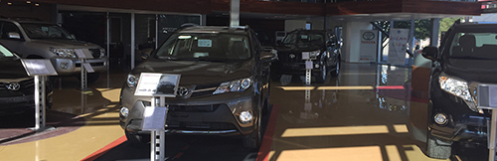
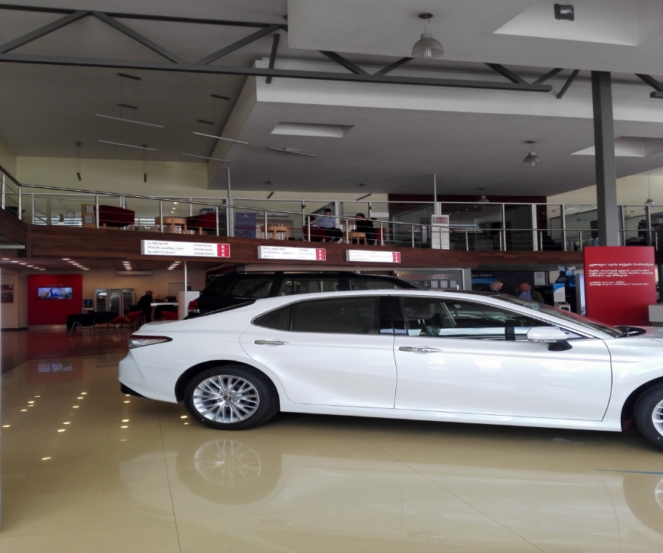
სურ.#1 - ავტომობილების სალონი
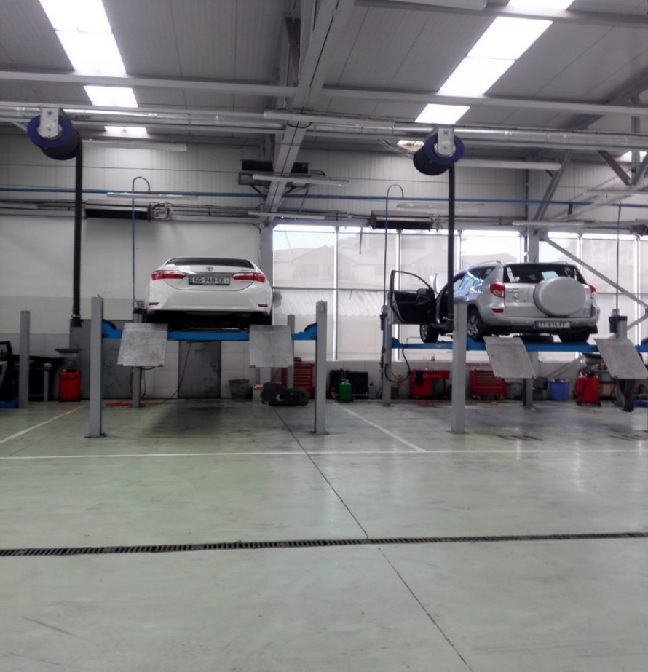
სურ.#2 - ავტომობილების სახელოსნო
ობიექტზე, ამერიკული წარმოების ,,CLEAR BURN’’-ის მოდელის წყალგამათბობელი დანადგარები განთავსებულია მათთვის განკუთვნილ დახურულ ოთახში, რაც შეეხება საწვავის (ნამუშევარი ზეთი) შესაგროვებლად გაკუთვნილ ავზს, რომლის მოცულობაა 50 კუბ.მ ასევე განთავსებულია იზოლირებულად, მისთვის განკუთვნილ დახურულ შენობაში, რომლის მოცულობა აღემატება ავზის მოცულობას. ოთახის იატაკი მობეტონებულია და ზეთების შემთხვევითი დაღვრის შემთხვევებისთვის აღჭურვილია შემკრები სისტემით, რომელიც მიერთებულია ობიექტზე არსებულ ნავთობის სეპარატორთან. გარდა ამისა, ობიექტზე იგეგმება საწვავის შესაგროვებელი რეზერვუარის განთავსებისთვის განკუთვნილი ოთახი აღიჭურვოს მეორადი შემაკავებლით და რეზერვუარის წინ მოეწყოს დაახლოებით 1 მ სიმაღლის ბარიერი (კედელი). ობიექტზე განთავსებული რეზერვუარი აღჭურვილია შიგთავსის მოცულობის საზომით.

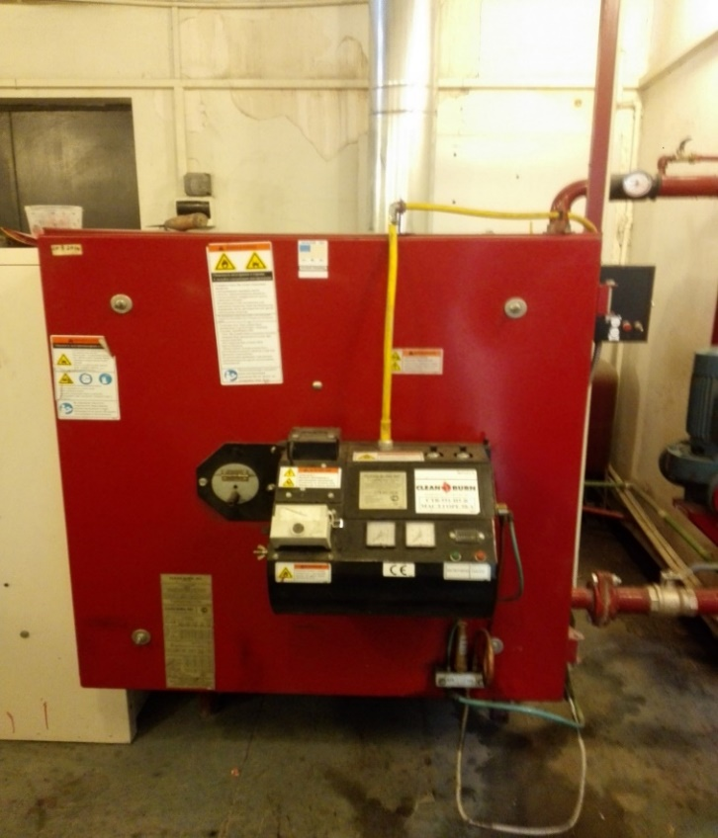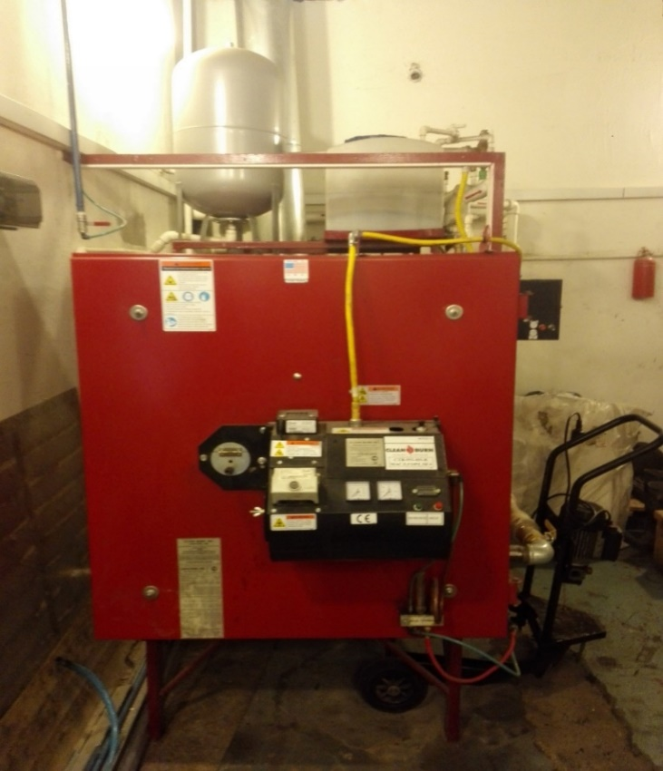
სურ.#3 - ობიექტზე განთავსებული ,,CLEAR BURN’’-ის მოდელის წყალგამათბობელი
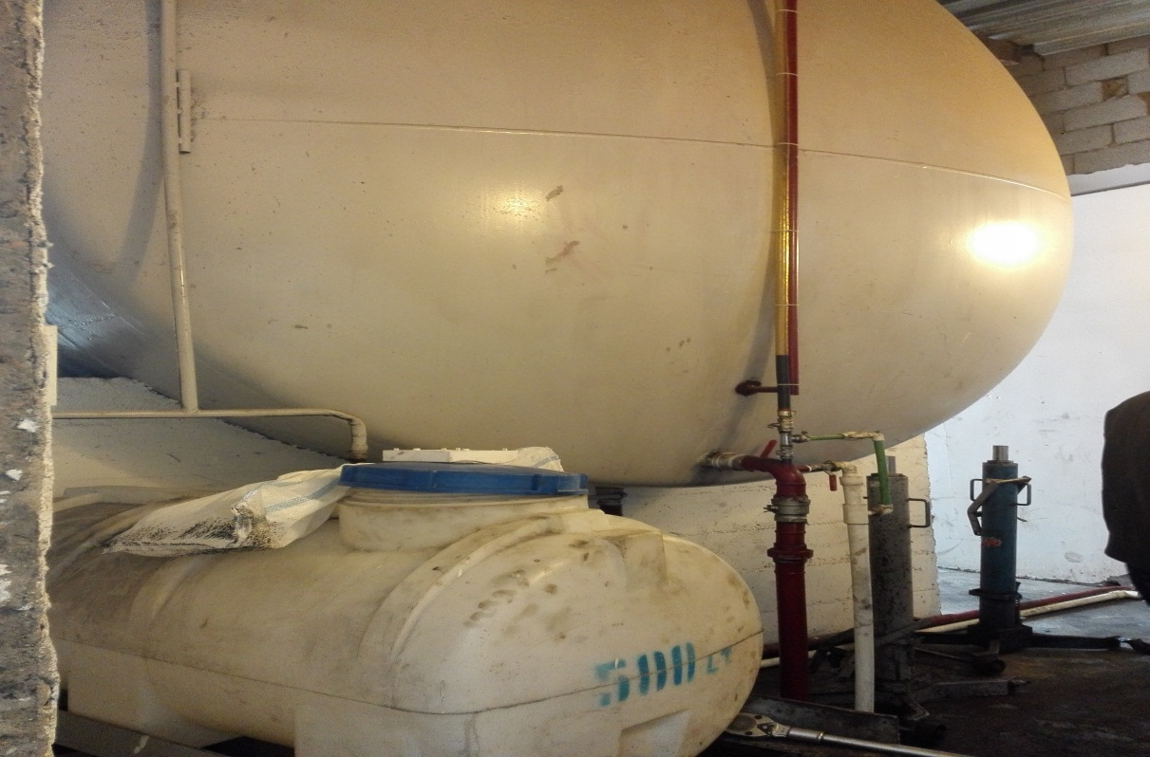
სურ.#4 - 50 კუბ.მ მოცულობის რეზერვუარი

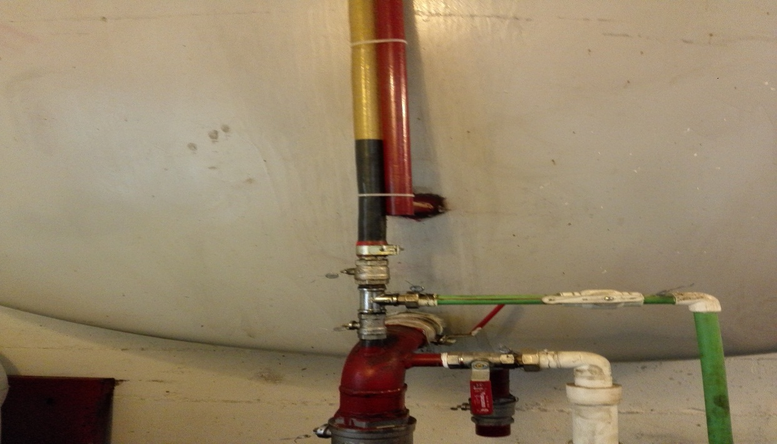
სურ.#5 - მოცულობის საზომი

ობიექტი უშუალოდ ესაზღვრება ავტომაგისტრალს. მისგან უახლოესი საცხოვრებელი სახლი დაშორებულია 10 მ მანძილზე.

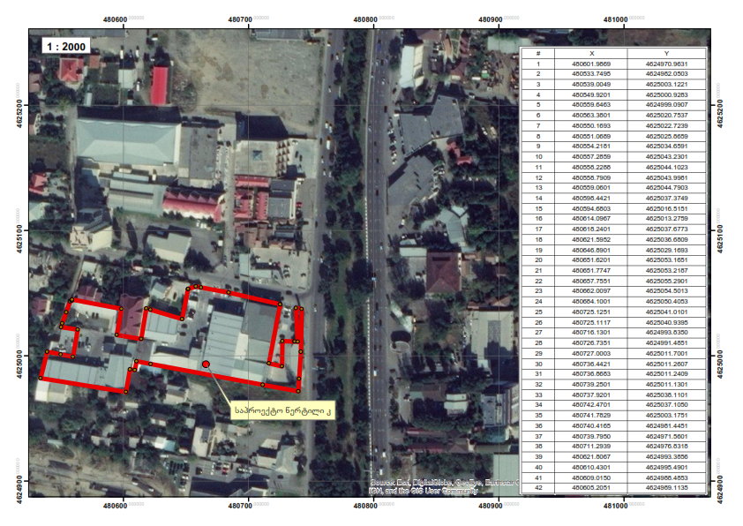
საწარმოო ობიექტის სიტუაციური რუკა

მიმდინარე საქმიანობის ტექნოლოგიური ციკლის აღწერა

შპს ,,ტოიოტა ცენტრი თბილისის’’ საწარმოო ობიექტში გათბობის მიზნით განთავსებულია ამერიკული წარმოების ,,CLEAR BURN’’-ის მოდელის წყალგამათბობელი დანადგარები, რომლებიც, მეტეოროლოგიური პირობების შესაბამისად მუშაობენ როგორც მონაცვლეობით, ასევე ერთდროულად.
საპასპორტო მონაცემების თანახმად ,,CLEAR BURN’’-ის მოდელის წყალგამათბობელი დანადგარი რეკომენდირებულია კომერციული ან საწარმოო ობიექტებისთვის და მასში შესაძლებელია საწვავად გამოყენებული იქნეს ნებისმიერი დიზელის საწვავი; ავტომობილების ნამუშევარი ზეთები; ნამუშევარი ტრანსმისიური სითხეები და ნებისმიერი ტიპის ჰიდრავლიკური ზეთები.
დანადგარი შედგება:
- ღუმელის კორპუსისგან
- საწვავის (ზეთის) მადოზირებელი ტუმბოსგან და მასზე დამონტაჟებული მექანიკური საწვავის (ზეთის) ფილტრისგან
- ელექტროკონტაქტიანი მანომეტრისგან
- ელექტრო ავტომატური თერმომეტრებისგან
- სანთურისგან რომელიც აღჭურვილია შემრევი ბლოკისგან, ჰაერისა (1.5 ატმ.) და საწვავის (ზეთის) ელექტრო სარქველებისგან, აგრეთვე საწვავის (ზეთის) გამაცხელებელი ტენით (50–60 გრადუსი)
- სანთურაში ჩამონტაჟებული ჰაერის ტურბო შებერვის ელექტრო მოწყობილობისგან
- სპეციალური საწვავი ფრქვევანასგან, რომელშიც ჩამონტაჟებულია გამაცხელებელი „ტენი“ (75–80 გრადუსი) და ჰაერის (1.5 ატმ) შემრევი (სრული წვისთვის)
- ელექტრონულ–ტრანზიტორული მართვის ბლოკისგან, რომელზეც მიერთებულია ფრქვევანაზე დამონტაჟებული ფოტოელემენტი, რაც უზრუნველყოფს დანადგარის გამართულ მუშაობას. პარამეტრების დარღვევის ან რაიმე შეფერხების (საწვავის მიწოდების შეწყვეტის, ჰაეირის და საცირკულაციო წყლის მიწოდების შეწყვეტის, კვამლიანობის და სხვა) შემთხვევაში, თიშავს დანადგარს და ინთება ავარიული წითელი ნათურა
- წვის კამერისგან, რომელშიც ჩამონტაჟებულია სპეციალური ლაბირინთული ჯიბეების ნამწვის მყარი სხეულების ატმოსფეროში გამოფრქვევის აცილების მიზნით
- საცირკულაციო წყლის ტუმბოსგან
- წყლის შემავალი და გამომავალი ურდულებისა და უკუ სარქველისგან
- წყლის ჭარბის წნევის დამცავი საქრველისგან
- ელექტრო ავტომატური მართვის პანელებისგან
- კვამლგამწოვი 450 მმ–იანი მილისგან, რომლის სიგრძე 8 მეტრია
- კომპონენტებისგან, რომელიც მოიცავს ზეთის (საწვავი) მიწოდების ქსელისა და ჰერის (1.5 ატმ) მისაწოდებლად საჭირო მილების ქსელისგან
Clean-out door - გასაწმენდი კარი
Combustion chamber - წვის კამერა
Furnace flue – ღუმელის კვამლგამწოვი
Clean-out breach – საწმენდი მილი
Clean-out cap - საწმენდი მილის სახურავი
ობიექტზე, ავტომობილების ტექნიკური მომსახურების ეტაპზე დაგროვილი ნამუშევარი ზეთის შესაგროვებლად, ეზოში განთავსებულია 1 კუბ.მ. მოცულობის რეზერვუარი, რომელიც მოთავსებულია ქვიშის ადსორბენტზე. თავდაპირველად, სწორედ აღნიშნულ რეზერვუარში გროვდება ობიექტზე წარმოქმნილი ნამუშევარი ზეთი, საიდანაც, დაგროვების შესაბამისად, ტუმბოს საშუალებით ხდება მისი გადატუმბვა დახურულ შენობაში განთავსებულ 50 კუბ.მ. მოცულობის რეზერვუარში.
50 კუბ.მ. მოცულობის რეზერვუარი ტექნოლოგიური მილსადენების საშუალებით მიერთებულია ობიექტზე განთავსებულ გამათბობელ დანადგარების ავზთან.
გამათბობელ დანადგარებში საწვავის მიწოდება (ნამუშევარი ზეთი) წარმოებს ტუმბოების საშუალებით, რომლებიც აღჭურვილია მექანიკური ფილტრებით. აღნიშნული ფილტრები უზრუნველყოფს საწვავის გაწმენდას მყარი მინარევებისგან, რაც ნამწვ აირებში მინიმუმამდე ამცირებს მყარი ნაწილაკების ემისიებს.
ტუმბოებში დამონტაჟებული მექანიკური ფილტრები ექვემდებარება პერიოდულ გაწმენდას. ფილტრების გასაწმენდად გამოიყენება ობიექტზე ნარჩენის სახით წარმოქმნილი ნავთობპროდუქტები, რომლებიც ბრუნდება ტექნოლოგიურ ციკლში (საწვავის რეზერვუარში).
პერიოდულად გაწმენდას ექვემდებარება ასევე სანთურებში ჩამონტაჟებული საწვავის ფილტრის ბადეები და გამათბობებლი სისტემები, სადაც ადგილი აქვს ნაცრის დაგროვებას. გამათბობელ დანადგარებში წარმოქმნილი მცირე რაოდენობის ნაცარი გროვდება ნარჩენებისთვის განკუთვნილ შენობა-ნაგებობაში და შემდგომი მართვის მიზნით, ხელშეკრულების საფუძველზე გადაეცემა შესაბამის კონტრაქტორს.
ობიექტზე განთავსებულ გამათბობელ დანადგარებში წარმოქმნილი ნამწვი აირები ატმოსფერულ ჰაერში გაიფრქვევა 450 მმ დიამეტრის და 8 მეტრი სიგრძის მქონე მილების საშუალებით.
დანადგარები აღჭურვილია ავარიული შეტყობინების სისტემით და გაუმართაობის შემთხვევაში ითიშება ავტომატურად. დანადგარებს სეზონურად, ექსპლუატაციაში გაშვებამდე უტარდებათ ტექნიკური დათვალიერება. საწარმოში ასევე ფუნქციონირებს ავტომობილების სამღებრო-საშრობი ბოქსი.
ავტომობილების ლაქ-საღებავებით შეღებვის ბოქსში ხორციელდება უკვე ავტომობილებზე სათუნუქე სამუშაოების ჩატარების და შესაღებად მომზადების შემდეგ მათი შეღებვა ლაქ-საღებავებით და შრობა. აღნიშნული სამუშაოების ჩატარებისათვის დღეში (8 საათი) გამოიყენება 6 კგ საღებავი და ლაქი და 1.9 კგ მათი გამხსნელები, ანუ წელიწადში სულ გამოყენებული იქნება 1.560 ტონა ლაქ-საღებავი და 0.494 ტონა გამხსნელი.
შეღებვის ბოქსიდან ავტომობილების შეღებვისას და შრობისას გამოყოფილი მავნე ნივთირებები ატმოსფეროში გაიფრქვევა გამწოვი ვენტილაციით, რომლის სიმძლავრე 8000 მ³/სთ-ში, რომელიც გაივლის საღებავის აეროზოლების ფილტრში, რომლის ეფექტურობა ტოლია არანაკლებ 98 %-ის და შემდგომ გაიფრქვევა ატმოსფეროში მილით, რომლის სიმაღლეა მიწისპირიდან 8 მეტრი და დიამეტრი 0.8 მ. ხაზობრივი სიჩქარით 4.42 მ/წმ.

გარემოს არსებული მდგომარეობის ანალიზი და გარემოს მდგომარეობის რაოდენობრივი და ხარისხობრივი მახასიათებლების ცვლილებების პროგნოზი

ქ. თბილისის ზოგადი ფიზიკურ-გეოგრაფიული დახასიათება

ქ. თბილისი მდებარეობს საქართველოს აღმოსავლეთ ნაწილში, მდ. მტკვრის ორივე მხარეზე, ქალაქი ძირითადად ქვაბულის ფსკერზეა გაშენებული და ჩრდილოეთის განედის 41-42 და აღმოსავლეთ გრძედის 41-42-ზე მდებარეობს. ქალაქი დასავლეთიდან შემოსაზღვრულია თრიალეთის ქედით, კერძოდ, მისი აღმოსავლური განშტოებებით, რომელთა მთისწინეთის ნაწილი უკვე განაშენიანებულია. ქალაქის აღმოსავლეთის საზღვარი გადის ყეენის, ძეძვისა და მახათას მთებზე. მტკვრისაკენ მიმართული მათი ფერდობები დასახლებულია. ჩრდილოეთით თბილისი შემოიფარგლება საგურამოს ქედის სამხრეთი მთისწინეთით, ხოლო სამხრეთით თელეთის ქედით.
ფიზიკურ-გეოგრაფიული თვალსაზრისით მდ. მტკვარი ქ. თბილისს ორ კარგად გამოხატულ ერთეულად - მარჯვენა და მარცხენა სანაპიროებად ყოფს. მარჯვენა სანაპირო რელიეფურად წარმოდგენილია თრიალეთის ქედის განშტოებებით, რომლებიც ციცაბოდ ეშვება მტკვრის ხეობისკენ. მათ შორის მოქცეულია მტკვრის შენაკადთა ხეობები. მტკვრის მარცხენა ნაპირეთში მდებარეობს მახათას მთა, რომლის სიმაღლე 630 მ-ს აღწევს.
თბილისის რელიეფი კარგად გამოხატული ტერასებით ხასიათდება. პირველი ტერასა, რომლის შეფარდებითი სიმაღლე მტკვრის ხეობასთან 1-დან 5-მდე მერყეობს, თბილისის მხოლოდ ცალკეულ უბნებშია. მათ შორის აღსანიშნავია ე. წ „პესკები“ ანუ რიყე.
მეორე ტერასა (შეფარდებითი სიმაღლე 7-10 მეტრი) მთლიანადაა განაშენიანებული. აქ მდებარეობს დავით აღმაშენებლის პროსპექტი, დიდუბე, ავჭალა, დიღომი.
მესამე ტერასა მდ. მტკვრის დონიდან 20-25 მეტრი სიმაღლისაა. აღნიშნულ ტერასაზეა რუსთაველის პროსპექტი, ვაკისა და საბურთალოს ნაწილი, მარცხენა სანაპიროზე კი - ავლაბარი.
მეოთხე ტერასაზე, რომლის სიმაღლე 60-80 მ-ია, გაშენებულია ნაძალადევი, ღრმაღელე და ლოტკინი.
მეხუთე ტერასის შეფარდებითი სიმაღლეა 145-160 მ. იგი ყველაზე კარგად გამოხატულია მახათას მთის მიდამოებში, რადგანაც სწორედ აქ აქვს მას პლატოსმაგვარი ფორმა.
თბილისის რელიეფში განსაკუთრებით საინტერესოა ის დეპრესია, რომელიც ამჟამად „თბილისის ზღვას“ უკავია. აქ რამდენიმე ათეული წლის წინ სამი მლაშე ტბა იყო. ვარაუდობენ, რომ აღნიშნული ტბები მდინარე მტკვრის უძველეს ხეობაში მდებარეობდა.
ქალაქის ტერიტორიაზე სუბტროპიკული, ზომიერად თბილი, სტეპურიდან ზომიერად ნოტიოზე გარდამავალი ცხელზაფხულიანი ჰავაა. ჰაერი მშრალია, მცირეა ნალექები. ამის მიზეზად ითვლება გაბატონებული ჰიდრომეტეოროლოგიური პროცესები, აგრეთვე ქალაქის დასავლეთით მდებარე ქედების განლაგება (ლიხი, თრიალეთი, ჯავახეთი), რომლებიც ეღობებიან დასავლეთიდან შემოჭრილ ნოტიო ჰაერის მასებს. გაბატონებული (რეჟიმული) ჰიდრომეტეოროლოგიური პირობები უფრო დეტალურად აღწერილია მოცემული თავის კონკრეტულ პარაგრაფებში.

ატმოსფერული ჰაერის ხარისხი

საქმიანობის სპეციფიკის გათვალისწინებით, საქმიანობის შედეგად ატმოსფერულ ჰაერში ადგილი აქვს ნამწვი აირების გაფრქვევას, ამიტომ, საქმიანობით გამოწვეული ზემოქმედება ატმოსფერულ ჰაერზე კვალიფიცირდება როგორც პირდაპირი ზემოქმედება.
ვინაიდან საქმიანობა წარმოადგენს არსებულ საქმიანობას, ზემოქმედების ხარისხის შეფასების მიზნით, განხილული იქნა ქ. თბილისში ატმოსფერული ჰაერის დაბინძურების ხარისხთან დაკავშირებით უკანასკნელი 4 წლის განმავლობაში (2015 წლიდან დღემდე) სსიპ გარემოს ეროვნული სააგენტოს მიერ გამოქვეყნებული მონაცემები.
სსიპ გარემოს ეროვნული სააგენტოს ინფორმაციით, 2015 წელს ატმოსფერული ჰაერის დაბინძურებაზე დაკვირვება წარმოებდა საქართველოს 5 ქალაქის 7 საგუშაგოზე, დღეში ძირითადად 3-ჯერ, შემდეგ დამაბინძურებელ ინგრედიენტებზე: მტვერი, გოგირდის დიოქსიდი, ნახშირჟანგი, აზოტის ოქსიდი და დიოქსიდი, ოზონი, მანგანუმის დიოქსიდი და ტყვია.
2015 წელს ქალაქ თბილისში ჰაერის დაბინძურებაზე დაკვირვება ასევე წარმოებდა ჰაერის ფონურ დაბინძურებაზე დაკვირვების ავტომატური სადგურის საშუალებით, სადაც ავტომატურ რეჟიმში ისაზღვრებოდა შემდეგი დამაბინძურებელი ინგრედიენტები: ნახშირჟანგი, გოგირდის დიოქსიდი, აზოტის ოქსიდები, ოზონი, PM_{2,5} და PM₁₀.
ყველაზე მეტად გავრცელებული დამაბინძურებელი ნივთიერებების მტვრის, გოგირდის დიოქსიდის, ნახშირჟანგის, აზოტის ოქსიდის და დიოქსიდის და სხვათა კონცენტრაციები ისაზღვრებოდა იმ მეთოდიკებით, რომლებიც მოცემულია სანკტპეტერბურგის მთავარი გეოფიზიკური ობსერვატორიის მიერ შედგენილ მეთოდურ სახელმძღვანელოში: ,,Руководство по контролю загрязнения атмосферы“ და აგრეთვე სახელმძღვანელო დოკუმენტებში РД 52. 04-57-95 da РД 52 04-56-89.
მტვრის კონცენტრაცია ისაზღვრებოდა წონითი მეთოდით. ჰაერის სინჯებს იღებდნენ ФПП-15 ტიპის ფილტრების საშუალებით, აზოტის ოქსიდის, ასევე გოგირდისა და აზოტის დიოქსიდის განსაზღვრა წარმოებდა ფოტოკოლორიმეტრული მეთოდით. ნახშირჟანგის კონცენტრაცია ისაზღვრებოდა ელექტროქიმიური მეთოდით აირანალიზატორ "პალადი-3"-ის გამოყენებით. ორ საგუშაგოზე ნახშირჟანგისა და აზოტის დიოქსიდის განსაზღვრა წამოებდა მობილური ხელსაწყო ЭЛАН-ით. ტყვიის სინჯის აღება წარმოებდა АФА-ХП-20 ფილტრებით და ისაზღვრებოდა ინდუქციურად შეწყვილებული ოპტიკური ემისიის სპექტრომეტრით (ICP-OES). მანგანუმის სინჯების აღება წარმოებდა АФА-ХП-18 ფილტრების საშუალებით და ისაზღვრებოდა ფოტოკოლორიმეტრული მეთოდით. ოზონი ისაზღვრებოდა ოზონის განმსაზღვრელი აირანალიზატორის 3.02 ПА-ს საშუალებით და ჰაერის დაბინძურებასთან დაკავშირებით შესაბამისი დასკვნა გაკეთდა მიღებული შედეგების საქართველოში დადგენილ ზღვრულად დასაშვებ კონცენტრაციებთან შედარებით (ცხრილი 6.2.1).

ჰაერის დამაბინძურებელ ინგრედიენტების ზღვრულად დასაშვები კონცენტრაციები
ცხრილი 6.2.1
ინგრედიენტი | საშუალო  სადღეღამისო,  მგ/მ³ | მაქსიმალური  ერთჯერადი,  მგ/მ³
მტვერი | 0.15 | 0.5
გოგირდის დიოქსიდი | 0.05 | 0.5
ნახშირჟანგი | 3.0 | 5.0
აზოტის დიოქსიდი | 0.04 | 0.2
აზოტის | 0.06 | 0.4
ოზონი | 0.03 | 0.16
მანგანუმის დიოქსიდი | 0.001 | 0.01
ტყვია (თვიური) | 0.0003

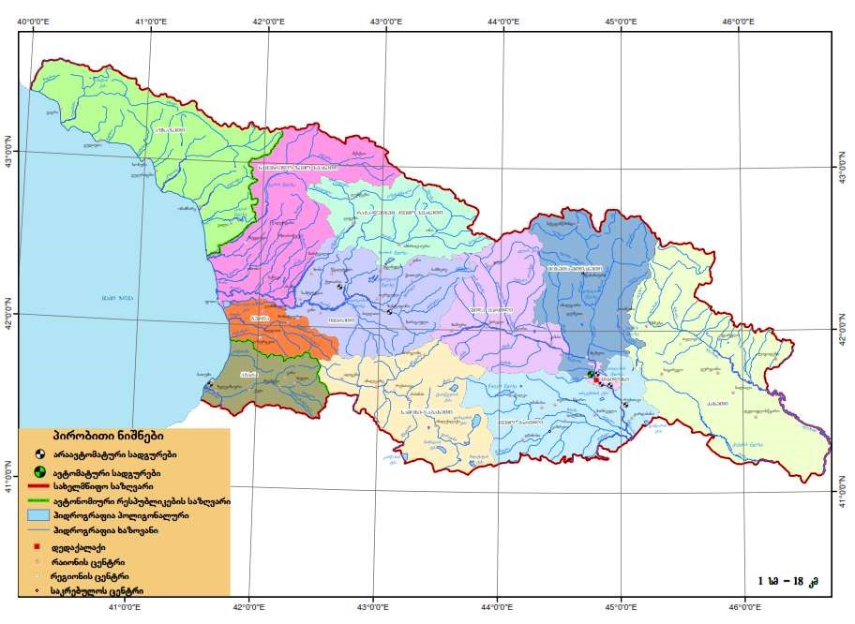
სურ # 6.2 - ავტომატური და არაავტომატური სადგურების ლოკაციები 2015 წლის მდგომარეობით.
2015 წელს ქ. თბილისში ატმოსფერული ჰაერის დაბინძურებაზე დაკვირვება წარმოებდა 3 სტაციონალურ ჯიხურზე, რომლებიც განლაგებულნი არიან კვინიტაძის ქუჩაზე, წერეთლისა და მოსკოვის გამზირებზე.
კვინიტაძის ქუჩაზე ისაზღვრებოდა 6 დამაბინძურებელი ინგრედიენტი: მტვერი, გოგირდის დიოქსიდი, ნახშირჟანგი, აზოტის დიოქსიდი, ოზონი და ტყვია, მოსკოვის გამზირზე - ნახშირჟანგი და აზოტის დიოქსიდი, ხოლო წერეთლის გამზირზე - მტვერი, ნახშირჟანგი, აზოტის დიოქსიდი და ტყვია.
ქალაქ თბილისში ჰაერის დაბინძურებაზე დაკვირვება ასევე წარმოებდა ავტომატური სადგურის საშუალებით, სადაც ავტომატურ რეჟიმში ისაზღვრებოდა შემდეგი დამაბინძურებელი ინგრედიენტები: ნახშირჟანგი, გოგირდის დიოქსიდი, აზოტის ოქსიდები, ოზონი, PM2_{,5} და PM10.
2015 წელს ქ. თბილისში მტვრის მაქსიმალურმა კონცენტრაციამ მიაღწია 2.1 მგ/მ³-ს (4.2 ზდკ)-ს, ნახშირჟანგის 22 მგ/მ³-ს (4.4 ზდკ)-ს, აზოტის დიოქსიდის 0.332 მგ/მ³-ს (1.7 ზდკ)-ს და ოზონის - 0.398 მგ/მ³ (2.5 ზდკ)-ს, გოგირდის დიოქსიდის ერთჯერადი მაქსიმალური კონცენტრაცია - 0.22 მგ/მ³ არ აღემატებოდა ზღვრულად დასაშვებ ნორმას. (ცხრილი 6.2.2).

ცხრილი 6.2.2 - ქ. თბილისის ჰაერის დაბინძურების მახასიათებლების
2015 წლის საშუალო წლიური მონაცემები
ინგრედიენტი | საგუშაგოს მისამართი | ანალიზების  რაოდენობა | საშუალო  კონცენტრაცია  (მგ/მ³) | მაქსიმალური  კონცენტრაცია  (მგ/მ³) | ზდკ-ს  გადაჭარბების შემთხვევათა რაოდენობა
მტვერი | კვინიტაძის ქ. წერეთლის გამზ. | 713  389 | 0.70  0.79 | 1.5  2.1 | 591  317
გოგირდის დიოქსიდი | კვინიტაძის ქ. | 716 | 0.138 | 0.20 | 0
ნახშირჟანგი | კვინიტაძის ქ. მოსკოვის გამზ.  წერეთლის გამზ. | 716  621  459 | 4.87  2.25  1.76 | 22.0  4.6  7.87 | 169  0  12
აზოტის დიოქსიდი | კვინიტაძის ქ.  მოსკოვის გამზ.  წერეთლის გამზ. | 716  621  459 | 0. 095  0.080  0.070 | 0.200  0.195  0.332 | 0  0  15
ოზონი | კვინიტაძის ქ. | 338 | 0.0469 | 0.398 | 15
ტყვია | კვინიტაძის ქ. წერეთლის გამზ. | 12  9 | 0.00017  0,000023

ავტომატური სადგურის მონაცემებით კი ყველა განსაზღვრული ინგრედიენტის საშუალო წლიური კონცენტრაცია ნორმის ფარგლებში იყო, გამონაკლისს წარმოადგენდა ოზონი, რომლის საშუალო წლიური კონცენტრაცია უმნიშვნელოდ აღემატებოდა ზღვრულად დასაშვებ მნიშვნელობას.
უკანასკნელი წლების განმავლობაში ქ. თბილისის ატმოსფერულ ჰაერში გაიზარდა გოგირდის დიოქსიდის, მტვრის და ოზონის საშუალო წლიური კონცენტრაციები, აგრეთვე უმნიშვნელოდ გაიზარდა ნახშირჟანგის კონცენტრაცია, ხოლო აზოტის დიოქსიდის კონცენტრაცია კი უმნიშვნელოდ შემცირდა (ცხრილი 6.2.3).

ცხრილი 6.2.3 - ქ. თბილისში ატმოსფერული ჰაერის დაბინძურების საშუალო წლიური კონცენტრაციების (მგ/მ³) ცვლილება 2011-2015 წლების მონაცემების მიხედვით
ინგრედიენტი |  |  | წლები
ინგრედიენტი | 2011 | 2012 | 2013 | 2014 | 2015
მტვერი | 0.5 | 0.5 | 0.7 | 0.9 | 0.77
გოგირდის დიოქსიდი | 0.09 | 0.12 | 0.12 | 0.13 | 0.14
ნახშირჟანგი | 2.8 | 3.1 | 3.4 | 2.96 | 3.1
აზოტის დიოქსიდი | 0.088 | 0.09 | 0.10 | 0.09 | 0.084
ოზონი | 0.0136 | 0.034 | 0.013 | 0.021 | 0.0469
ტყვია | 0.00020 | 0.00021 | 0.00013 | 0.00012 | 0.0002

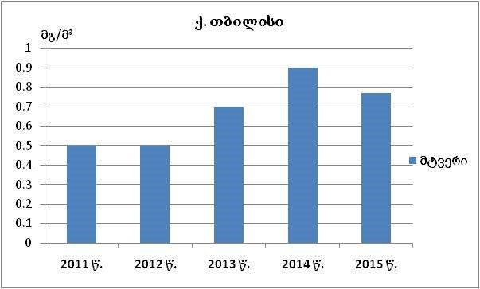
მტვრის საშუალო წლიური კონცენტრაციები, მგ/მ³

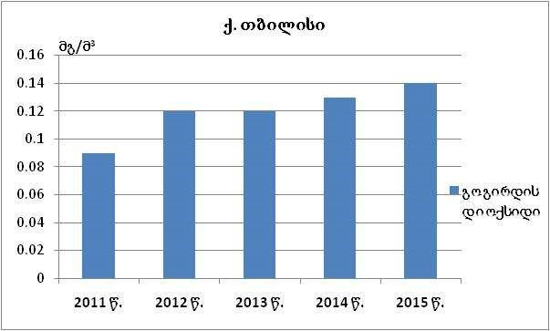
გოგირდის დიოქსიდის საშუალო წლიური კონცენტრაციები, მგ/მ³

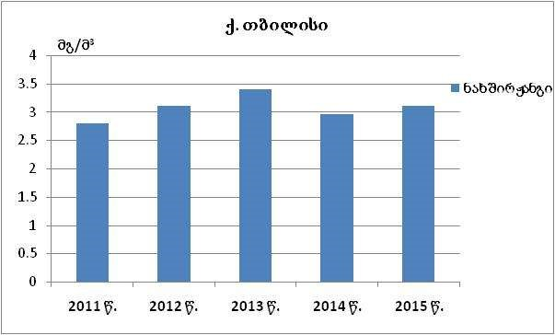
ნახშირჟანგის საშუალო წლიური კონცენტრაციები, მგ/მ³

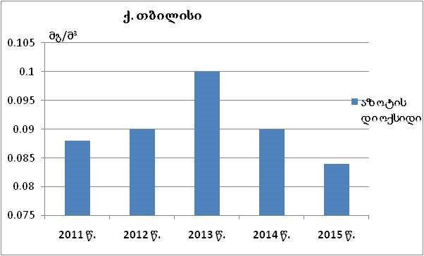
აზოტის დიოქსიდის საშუალო წლიური კონცენტრაციები, მგ/მ³

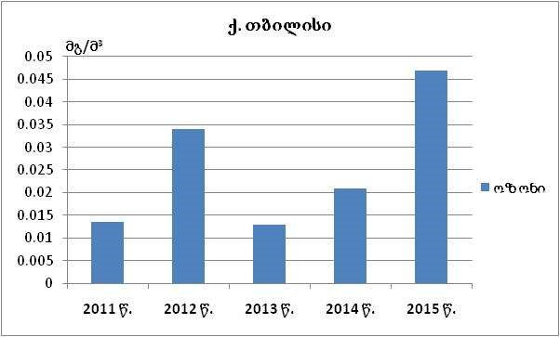
ოზონის საშუალო წლიური კონცენტრაციები, მგ/მ³

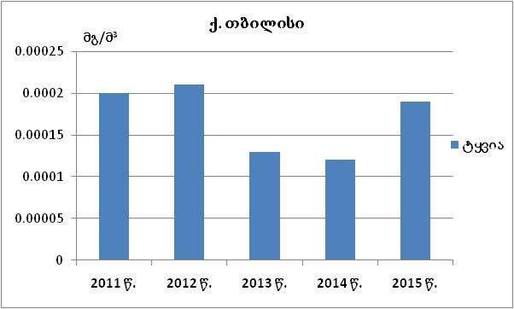
ტყვიის საშუალო წლიური კონცენტრაციები, მგ/მ³

2015 წელს თბილისში ასევე ჩატარდა 35 ინდიკატორული გაზომვა. ყველგან დაფიქსირდა გოგირდის დიოქსიდის, ოზონის და ბენზოლის დაბალი ინდექსები, ხოლო აზოტის დიოქსიდის ინდექსი ყველგან იყო საშუალო, გარდა ერთი წერტილისა - ტოვსტონოგოვის ქუჩაზე, სადაც აღინიშნა მისი დაბალი ინდექსი.

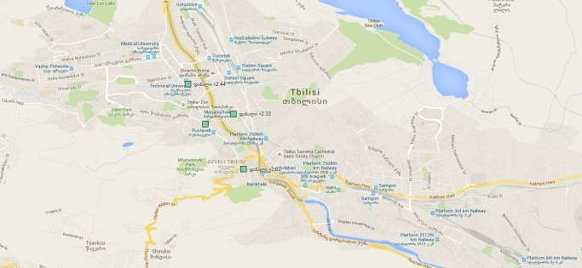
თბილისი - I ეტაპი SO₂ გოგირდის დიოქსიდი
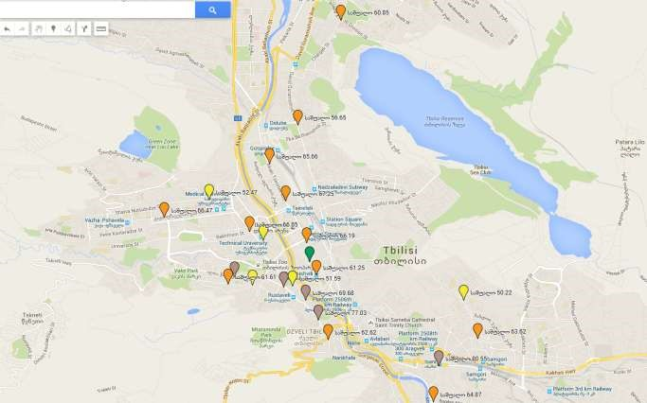
თბილისი - I ეტაპი NO₂ - აზოტის დიოქსიდი
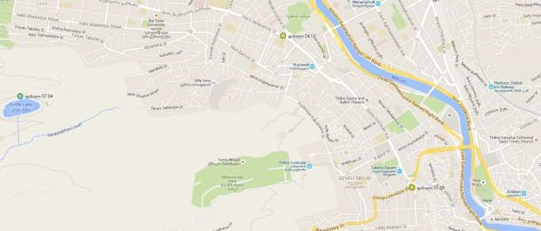
თბილისი - I ეტაპი O₃ -ოზონი

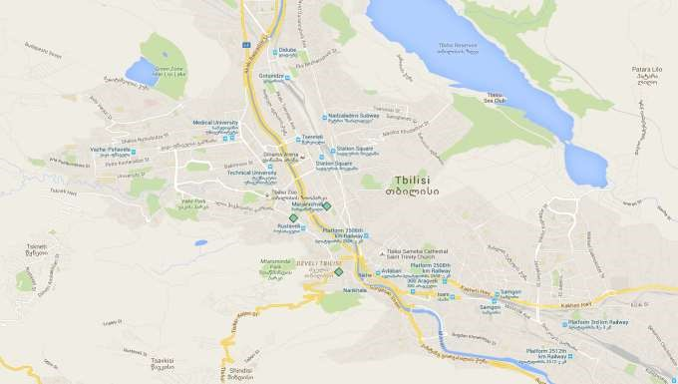
თბილისი - I ეტაპი C₆H₆ - ბენზოლი

2015 წელს ქ. თბილისში მეორე ეტაპზეც ჩატარდა 35 ინდიკატორული გაზომვა. ყველგან დაფიქსირდა გოგირდის დიოქსიდის და ოზონის დაბალი ინდექსები. აზოტის დიოქსიდის ინდექსები იყო როგორც დაბალი ასევე საშუალო. კერძოდ, აზოტის დიოქსიდის საშუალო ინდექსები დაფიქსირდა ექვს წერტილში. ბენზოლის ინდექსი ყველგან იყო დაბალი, გარდა ერთი წერტილისა - ტაშკენტის ქუჩაზე, სადაც დაფიქსირდა საშუალო ინდექსი.

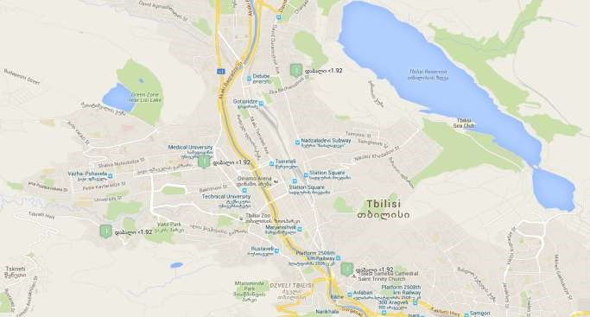
თბილისი - I I ეტაპი SO₂ გოგირდის დიოქსიდი

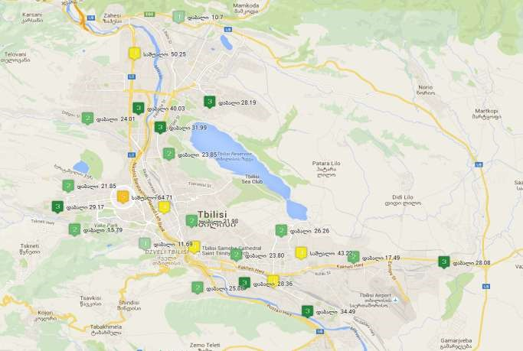
თბილისი - I I ეტაპი NO₂ - აზოტის დიოქსიდი

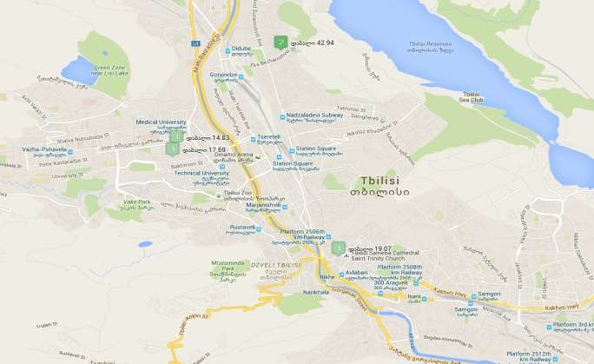
თბილისი - I I ეტაპი O₃ -ოზონი

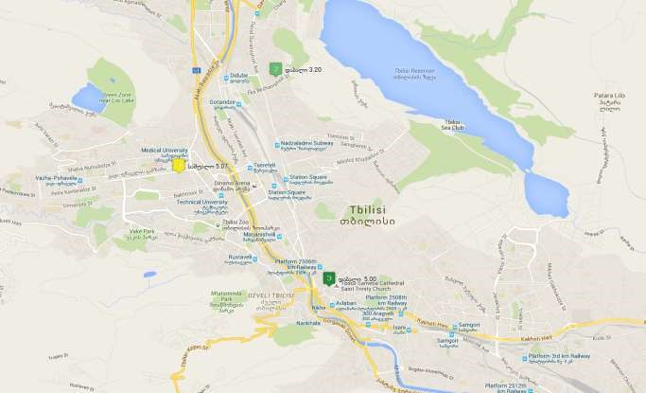
თბილისი - I I ეტაპი C₆H₆ - ბენზოლი

2015 წელს დაფიქსირებული შედეგები შედარებული იქნა 2019 წლის იანვრის თვეში ჩატარებული გაზომვების შედეგებს, ვინაიდან შპს ,,ტოიოტა ცენტრი თბილისის’’ საწარმოო ობიექტზე ნარჩენების აღდგენის დანადგარი (წყალგამათბობელი დანადგარი) მუშაობს მხოლოდ წლის ცივი თვეების განმავლობაში.
2019 წლის იანვრის თვეში ქ. თბილისში ატმოსფერული ჰაერის ხარისხზე უწყვეტი მონიტორინგი წარმოებდა 4 სადამკვირვებლო პუნქტზე
ცხრილი 6.2.6 - ატმოსფერულ ჰაერში განსაზღვრული დამაბინძურებელი ნივთიერებები პუნქტების მიხედვით
დაკვირვების პუნქტი | მყარი  ნაწილაკ ები | აზოტის დიოქსიდი | გოგირდის დიოქსიდი | ნახშირ  ჟანგი | ოზონი | მანგანუმის  დიოქსიდი | აზოტის ოქსიდი | ტყვია
 |  |  | ქ. თბილისი
წერეთლის გამზირი | PM10 PM2,5 | X | X | X | X |  | X
ყაზბეგის გამზირი | PM₁₀ PM2,5 | X | X | X | X |  | X
ვარკეთილი 3 | PM10 PM2,5 | X | X | X | X |  | X
ვაშლიჯვარი (მობილური სადგური) | PM10 PM2,5 | X | X | X | X |  | X

როგორც ცხრილიდან ჩანს, 2019 წლის იანვრის თვეში ატმოსფერული ჰაერის მონიტორინგი წარმოებდა სამი სტაციონალური ავტომატური სადგურის საშუალებით, რომლებიც განლაგებულნი არიან წერეთლისა და ყაზბეგის გამზირებზე, ვარკეთილში, ასევე ვაშლიჯვარში განთავსებული მობილური ავტომატური სადგურით და იზომებოდა შემდეგი მავნე ნივთიერებების კონცენტრაციები: მყარი ნაწილაკები PM10 და PM2.5, ნახშირბადის მონოქსიდი (CO), გოგირდის დიოქსიდი (SO2), აზოტის ოქსიდი(NO) და დიოქსიდი (NO2), NOX და ოზონი (O3).
ქ. თბილისში 2019 წლის იანვრის თვეში გოგირდის დიოქსიდის (SO2) 1 სთ-იანი და 24 სთ-იანი გასაშუალოებით მიღებული კონცენტრაციები არ აღემატებოდა შესაბამის ზღვრულ მნიშვნელობებს (ცხრილი 6.2.7, ცხრილი 6.2.8);

ცხრილი 6.2.7 - 2019 წლის იანვარში გოგირდის დიოქსიდის (SO₂)
ზღვრულ მნიშვნელობებზე გადაჭარბების რაოდენობა

SO₂ (მკგ. /მ³) | წერეთლის გამზირი | ყაზბეგის გამზირი | ვარკეთილი | ვაშლიჯვარი
1 საათიანი ზღვრული მნიშვნელობა | 350 | 350 | 350 | 350
1 საათიან ზღვრულ მნიშვნელობაზე გადაჭარბების რაოდენობა | 0 | 0 | 0 | 0
24 საათიანი ზღვრული მნიშვნელობა | 125 | 125 | 125 | 125
24 საათიან ზღვრულ მნიშვნელობაზე გადაჭარბების რაოდენობა | 0 | 0 | 0 | 0

ცხრილი 6.2.8 - 2019 წლის იანვარში გოგირდის დიოქსიდის (SO₂)
საშუალო სადღეღამისო კონცენტრაციები
SO₂ (მკგ. /მ³) | წერეთლის გამზირი | ყაზბეგის გამზირი | ვარკეთილი | ვაშლიჯვარი
1.01.2019 | 16,00 | 3,00 | 7,00 | 6,27
2.01.2019 | 17,00 | 3,00 | 7,00 | 6,75
3.01.2019 | 20,00 | 4,00 | 8,00 | 7,79
4.01.2019 | 22,00 | 4,00 | 11,00 | 5,14
5.01.2019 | 18,00 | 6,00 | 12,00 | 0,78
6.01.2019 | 20,00 | 4,00 | 8,00 | 0,61
7.01.2019 | 20,00 | 4,00 | 8,00 | 1,97
8.01.2019 | 19,00 | 4,00 | 6,00 | 1,23
9.01.2019 | 18,00 | 4,00 | 6,00 | 1,07
10.01.2019 | 18,00 | 3,00 | 7,00 | 0,06
11.01.2019 | 20,00 | 3,00 | 7,00 | 0,63
12.01.2019 | 22,00 | 3,0 | 8,0 | 0,80
13.01.2019 | 21,00 | 3,00 | 8,00 | 1,30
14.01.2019 | 21,00 | 3,00 | 10,00 | 1,14
15.01.2019 | 27,00 | 4,00 | 10,00 | 2,03
16.01.2019 | 31,00 | 5,00 | 18,00 | 1,76
17.01.2019 | 23,00 | 4,00 | 8,00 | 0,21
18.01.2019 | 19,92 | 2,95 | 7,38 | 0,04
19.01.2019 | 20,86 | 2,92 | 5,71 | 0,88
20.01.2019 | 21,00 | 3,08 | 8,00 | 2,22
21.01.2019 | 26,00 | 3,00 | 10,12 | 1,97
22.01.2019 | 22,71 | 3,00 | 9,08 | 1,00
23.01.2019 | 20,58 | 3,42 | 8,00 | 0,83
24.01.2019 | 20,83 | 4,17 | 8,42 | 1,42
25.01.2019 | 27,96 | 5,09 | 10,79 | -
26.01.2019 | 27,12 | 4,67 | 7,79 | -
27.01.2019 | 26,79 | 6,42 | 12,50 | 1,94
28.01.2019 | 26,60 | 7,21 | 13,21 | 1,37
29.01.2019 | 22,29 | 9~6,70 | 13,12 | 0,72
30.01.2019 | 23,29 | 4,58 | 7,70 | 1,56
31.01.2019 | 24,46 | 4,67 | 10,67 | 1,6

მყარი ნაწილაკების (PM₁₀) 24 სთ-იანი გასაშუალოებით მიღებული კონცენტრაციები აღემატებოდა შესაბამის ზღვრულ მნიშვნელობებს წერეთლის გამზირზე 25 შემთხვევაში, ყაზბეგის გამზირზე - 19, ვარკეთილში - 12, ხოლო ვაშლიჯვარში - 13 შემთხვევაში. აქედან წერეთლის გამზირზე 13 შემთხვევა, ყაზბეგის გამზირზე - 10, ვარკეთილსა და ვაშლიჯვარში - 9 შემთხვევა გამოწვეული იყო განვითარებული სინოპტიკური პროცესით - საქართველოს ტერიტორიაზე გავრცელებული უდაბნოს მტვრის ნაწილაკების შემცველი ჰაერის მასების გავრცელებით (ცხრილი 6.2.9, ცხრილი 6.2.10). იანვარში მყარი ნაწილაკების (PM₁₀) საშუალო წლიური კონცენტრაცია არ აღემატებოდა შესაბამის ზღვრულ მნიშვნელობას ვარკეთილსა და ვაშლიჯვარში, ხოლო წერეთლის გამზირზე მისმა მნიშვნელობამ ნორმას გადააჭარბა 1,3-ჯერ, ყაზბეგის გამზირზე კი 1,1-ჯერ.
ცხრილი 6.2.9 - 2019 წლის იანვარში მყარი ნაწილაკების (PM₁₀)
ზღვრულ მნიშვნელობებზე გადაჭარბების რაოდენობა

PM₁₀ (მკგ. /მ³) | წერეთლის გამზირი | ყაზბეგის გამზირი | ვარკეთილი | ვაშლიჯვარი
24 საათიანი ზღვრული მნიშვნელობა | 50 | 50 | 50 | 50
24 საათიან ზღვრულ მნიშვნელობაზე გადაჭარბების რაოდენობა | 12 | 9 | 3 | 4
უდაბნოს მტვრის შემოჭრის შემთხვევები | 13 | 10 | 9 | 9

ცხრილი 6.2.10 - 2019 წლის იანვარში მყარი ნაწილაკების (PM₁₀)
საშუალო სადღეღამისო კონცენტრაციები
PM₁₀ (მკგ. /მ³) | წერეთლის გამზირი | ყაზბეგის გამზირი | ვარკეთილი | ვაშლიჯვარი
1.01.2019 | 67,04 | 50,12 | 31,29 | 49,01
2.01.2019 | 51,29 | 26,42 | 39,12 | 33,66
3.01.2019 | 89,46 | 4,46 | 50,67 | 55,18
4.01.2019 | 117,50 | 59,04 | 67,00 | 74,35
5.01.2019 | 51,38 | 39,04 | 39,38 | 24,48
6.01.2019 | 85,38 | 51,71 | 61,50 | 71,47
7.01.2019 | 80,75 | 56,25 | 46,62 | 58,41
8.01.2019 | 42,04 | 61,46 | 22,46 | 25,19
9.01.2019 | 48,29 | 132,17 | 31,04 | 33,45
10.01.2019 | 36,25 | 54,25 | 19,38 | 20,58
11.01.2019 | 64,29 | 88,75 | 25,92 | 32,36
12.01.2019 | 74,71 | 72,46 | 33,50 | 41,41
13.01.2019 | 59,54 | 44,54 | 33,50 | 48,85
14.01.2019 | 76,83 | 41,33 | 55,67 | 58,01
15.01.2019 | 125,04 | 78,62 | 70,50 | 78,63
16.01.2019 | 137,54 | 80,29 | 62,00 | 83,18
17.01.2019 | 59,46 | 57,12 | 30,08 | 24,92
18.01.2019 | 61,54 | 20,38 | 12,42 | 9,31
19.01.2019 | 31,62 | 22,29 | 16,58 | 18,93
20.01.2019 | 46,46 | 27,17 | 34,04 | 37,77
21.01.2019 | 84,08 | 39,35 | 75,96 | 72,02
22.01.2019 | 52,04 | 35,29 | 31,96 | 35,83
23.01.2019 | 40,12 | 38,00 | 32,54 | 29,87
24.01.2019 | 84,12 | 67,29 | 79,08 | 79,45
25.01.2019 | 108,25 | 68,65 | 51,17 | -
26.01.2019 | 81,75 | 66,46 | 61,50 | -
27.01.2019 | 118,62 | 93,21 | 92,83 | 95,49
28.01.2019 | 74,08 | 103,04 | 49,33 | 63,22
29.01.2019 | 54,83 | 61,04 | 41,58 | 44,82
30.01.2019 | 63,42 | 49,38 | 49,00 | 61,76
31.01.2019 | 76,54 | 62,83 | 73,50 | 75,92

იანვრის თვეში მყარი ნაწილაკების (PM_{2,5}) საშუალო წლიური კონცენტრაციები არ აღემატებოდა შესაბამის ზღვრულ მნიშვნელობებს და არც აზოტის დიოქსიდის (NO₂) 1 სთ-იანი გასაშუალოებით მიღებული კონცენტრაციები არ აღემატებოდა შესაბამის ზღვრულ მნიშვნელობას იანვარში აზოტის დიოქსიდის საშუალო წლიური კონცენტრაცია არ აღემატებოდა შესაბამის ზღვრულ მნიშვნელობას ყაზბეგის გამზირზე, ვარკეთილსა და ვაშლიჯვარში, ხოლო წერეთლის გამზირზე მისმა მნიშვნელობამ ნორმას გადააჭარბა 1,5-ჯერ (ცხრილი 6.2.11);

ცხრილი 6.2.11 - 2019 წლის იანვრის თვეში PM10-ის, PM2.5-ის და NO2-ის საშუალო წლიური კონცენტრაციები

ქალაქი | სადგურის ლოკაცია | PM₁₀ მკგ. /მ³ | PM_{2,5} მკგ. /მ³ | NO₂ მკგ. /მ³
თბილისი | აკ. წერეთლის გამზირი #105 | 52 | 24 | 58
თბილისი | ალ. ყაზბეგის გამზირი, წითელ ბაღთან | 44 | 17 | 36
თბილისი | ვარკეთილი 3. I მკრ-ნი, მე-2 კორპუსის მიმდებარე ტერიტორია | 39 | 19 | 7
თბილისი | მარშალ გელოვანის გამზ. #6 (ფუნქციონირებს 2018 წლის აპრილიდან) | 38 | 19 | 37
კონცენტრაციის ზღვრული მნიშვნელობა |  | 40 | 25 | 40

იანვრის თვეში ოზონის (O₃) მაქსიმალური დღიური რვასაათიანი საშუალო კონცენტრაციები არ აღემატებოდა შესაბამის ზღვრულ მნიშვნელობას (ცხრილი 6.2.12, ცხრილი 6.2.13);
ცხრილი 6.2.12 - 2019 წლის იანვარში ოზონის (O₃)
ზღვრულ მნიშვნელობებზე გადაჭარბების რაოდენობა
O₃ (მკგ. /მ³) | წერეთლის გამზირი | ყაზბეგის გამზირი | ვარკეთილი | ვაშლიჯვარი
ზღვრული მნიშვნელობა | 120 | 120 | 120 | 120
24 საათიან ზღვრულ მნიშვნელობაზე გადაჭარბების რაოდენობა | 0 | 0 | 0 | 0

ცხრილი 6.2.13 - 2019 წლის იანვარში ოზონის (O₃)
საშუალო სადღეღამისო კონცენტრაციები
O₃ (მკგ. /მ³) | წერეთლის გამზირი | ყაზბეგის გამზირი | ვარკეთილი | ვაშლიჯვარი
1.01.2019 | 21,50 | 33,75 | 41,75 | 18,26
2.01.2019 | 19,50 | 20,25 | 35,25 | 13,71
3.01.2019 | 3,75 | 13,75 | 34,75 | 10,51
4.01.2019 | 5,50 | 3,00 | 38,75 | 11,06
5.01.2019 | 47,38 | 53,75 | 60,00 | 32,86
6.01.2019 | 8,12 | 7,50 | 17,50 | 11,38
7.01.2019 | 21,50 | 34,88 | 41,88 | 32,72
8.01.2019 | 21,38 | 32,00 | 41,25 | 25,26
9.01.2019 | 26,62 | 31,38 | 39,75 | 31,70
10.01.2019 | 44,88 | 51,12 | 50,38 | 45,84
11.01.2019 | 15,88 | 18,00 | 35,00 | 21,72
12.01.2019 | 25,62 | 22,12 | 48,12 | 26,91
13.01.2019 | 9,25 | 10,75 | 33,00 | 15,58
14.01.2019 | 14,25 | 15,62 | 35,38 | 14,76
15.01.2019 | 2,88 | 3,75 | 16,88 | 9,04
16.01.2019 | 2,50 | 5,88 | 31,25 | 12,67
17.01.2019 | 36,38 | 53,75 | 55,38 | 46,46
18.01.2019 | 54,00 | 65,88 | 58,62 | 50,85
19.01.2019 | 30,88 | 32,88 | 45,12 | 30,97
20.01.2019 | 36,25 | 42,88 | 50,38 | 33,15
21.01.2019 | 16,75 | 27,71 | 38,50 | 22,04
22.01.2019 | 26,38 | 43,38 | 53,12 | 39,24
23.01.2019 | 25,62 | 35,38 | 43,12 | 28,03
24.01.2019 | 25,12 | 24,25 | 41,75 | 24,44
25.01.2019 | 8,50 | 5,88 | 33,12 | -
26.01.2019 | 15,62 | 27,50 | 28,75 | -
27.01.2019 | 14,62 | 28,88 | 29,38 | 11,21
28.01.2019 | 14,50 | 5,75 | 49,38 | 18,7
29.01.2019 | 32,75 | 51,00 | 59,75 | 51,67
30.01.2019 | 13,75 | 25,88 | 41,75 | 24,45
31.01.2019 | 11,38 | 17,25 | 29,88 | 17,17

მიმდინარე საქმიანობის განხორციელების პროცესში საქმიანობის პირდაპირი და არაპირდაპირი ზემოქმედების შეფასება ატმოსფერული ჰაერის ხარისხზე

ატმოსფერულ ჰაერში გაფრქვეულ მავნე ნივთიერებათა სახეობები და მათი ძირითადი მახასიათებელი სიდიდეები
ცხრილ-6.3.1.1-ში მოცემულია საწარმოში წარმოქმნილი მავნე ნივთიერებების კოდი, ზღვრულად დასაშვები კონცენტრაციების მნიშვნელობები, გაფრქვევის სიმძლავრეები და საშიშროების კლასი.
ცხრილი 6.3.1.1. მავნე ნივთიერებათა ზღვრულად დასაშვები კონცენტრაციები
# | მავნე ნივთიერების დასახელება | კოდი | ზღვრულად დასაშვები კონცენტრაცია(ზდკ) მგ/მ³ |  | საშიშროების კლასი
# | მავნე ნივთიერების დასახელება | კოდი | მაქსიმალური ერთჯერადი | საშუალო დღე-ღამური | საშიშროების კლასი
1 | 2 | 3 | 4 | 5 | 8
1 | ჭვატლი | 328 | 0.15 | 0.05 | 3
2 | აზოტის ორჟანგი, NO₂ | 301 | 0.2 | 0.040 | 2
3 | ნახშირჟანგი, CO | 337 | 5.00 | 3.00 | 4
4 | გოგირდის ოქსიდები, SOx | 330 | 0.35 | 0.05 | 3
5 | ქლორწყალბადი, HCl | 316 | 0.2 | 0.1 | 2
6 | ტყვია, Pb | 0184 | 0.001 | 0.0003 | 1
7 | კადმიუმი, Cd | 0255 | - | 0.0003 | 1
8 | დარიშხანი, As | 325 | - | 02003 | 2
9 | ქრომი, Cr | 203 | - | 0.0015 | 1
10 | ნიკელი, Ni | 163 | - | 0.001 | 2
11 | ნახშირწყალბადები | 2754 | 1.0 | - | 4
12 | ქსილოლი | 616 | 0.2 | - | 3
13 | ეთილის სპირტი | 1061 | 5.0 | - | 4
14 | ეთილაცეტატი | 1213 | 0.15 | - | 4
15 | უაიტ-სპირიტი | 2752 |  | 1.0 | 3

აღნიშნული მახასიათებლების – საწარმოს ფუნქციონირების მონაცემების ანალიზის საფუძველზე დადგენილი – გარემოს უმთავრესი დამაბინძურებელი წყაროებია:
ა) მეორადი ზეთების 50 მ3 მოცულობის ვერტიკალური რეზერვუარი (გ-1 გაფრქვევის წყარო);
ბ). CLEAR BURN’’-ის მოდელის წყალგამათბობელი დანადგარები (გ-2, გ-3 გაფრქვევის წყარო);
გ). ავტომობილების ლაქ-საღებავებით შეღებვისა და შრობის ბოქსის გამწოვი მილი - გ-4
გაფრქვევის წყარო;

ატმოსფერულ ჰაერში გაფრქვეულ მავნე ნივთიერებათა რაოდენობის ანგარიში
საწარმოდან გაფრქვეული ჰაერის ძირითადი დამაბინძურებელი ნივთიერებებია: ჭვარტლი, ნახშირწყალბადები, აზოტის ორჟანგი, ნახშირჟანგი, გოგირდის ორჟანგი, ქლორწყალბადი, ტყვია, კადმიუმი, დარიშხანი, ქლორი, ნიკელი, ქსილოლი, ეთილის სპირტი, ეთილაცეტატი და უაიტ-სპირიტი. ანგარიში შესრულებულია საწარმოს მაქსიმალური დატვირთვის პირობებისათვის საანგარიშო მეთოდების და საწარმოს მიერ მოწოდებული ინფორმაციის გათვალისწინებით.
რეზერვუარებიდან ნავთობპროდუქტების ორთქლის გაფრქვევის ანგარიში
რეზერვუარებიდან ნავთობისა და ნავთობპროდუქტების ორთქლის გაფრქვევების გასაანგარიშებლად გამოიყენება შემდეგი ფორმულები:
M =Y1 x Kmaxx Qmax/3600 (6.3.1.1)
G = (Y2 x B xY3 x B) x Kmax x 10-6+G x Kx N (6.3.1.2)
ფორმულებში (6.3.2.1 – 6.3.1.2) გამოყენებულია შემდეგი აღნიშვნები:
M – მავნე ნივთიერებათა ატმოსფეროში გაფრქვევის მაქსიმალური სიმძლავრეა, გ/წმ;
G – მავნე ნივთიერებათა ატმოსფეროში გაფრქვევის წლიური რაოდენობა მ3/წელ.
Y1 – რეზერვუარში ნავთობპროდუქტების ორთქლის კონცენტრაცია, გ/მ3 და აიღება მე-6.3.2.1 ცხრილის მე-2 სვეტის მიხედვით;
Kmax- ცდით მიღებული კოეფიციენტია და მიწისზედა რეზერვუარებისათვის არ არის დამოკიდებული ნავთობპროდუქტების კატეგორიასა და რეზერვუარების მოცულობაზე და უდრის 1-ს;
Qmax- რეზერვუარებიდან გამოდენილი აირნარევის მაქსიმალური მოცულობა ერთ საათში, მ3/სთ.;
Y1 და Y2 – რეზერვუარებიდან საშუალო ხვედრითი გაფრქვევებია. შესაბამისად შემოდგომა-ზამთრისა და გაზაფხული-ზაფხულის პერიოდებისათვის და აიღება მე-6.3.2.1 ცხრილის მე-3 და მე-4 სვეტების მიხედვით;
G – ერთი რეზერვუარიდან ნავთობპროდუქტების გაფრქვევის მნიშვნელობაა მათი შენახვის დროს, ტ/წელ;
K- საცდელი კოეფიციენტია და მიიღება მე-5.1 ცხრილის მე-5 სვეტის მიხედვით;
N -ერთი დანიშნულების რეზერვუარების რაოდენობაა ცალებში.
ცხრილ 5.1-ში მოცემულია ხვედრითი გაფრქვევის (Y1, Y2) და საცდელი კოეფიციენტის (Kì) მნიშვნელობები რაც საჭიროა ფორმულების (6.3.2.1 – 6.3.2.2) საშუალებით M და G –ს გასათვლელად სხვადასხვა სახის ნავთობპროდუქტებისათვის.

ცხრილი 6.3.2.1
ნავთობპროდუქტების დასახელება | Y1,  გ/მ3 | Y2,  გ/მ3 | Y3,  გ/მ3 | Kì | შენიშვნა
1 | 2 | 3 | 4 | 5 | 6
საავტომობილო ზეთი | 0.39 | 0.25 | 0.25 | 0.00027

წლის დროთა მიხედვით რეზერვუარებში ჩატვირთული ნავთობპროდუქტების რაოდენობები (მ3) მოცემულია ცხრილ 6.3.2.2 -ში.
ცხრილი 6.3.2.2
½ | ნავთობპროდუქტების დასახელება | შემოდგომა -ზამთარი | გაზაფხული -ზაფხული | სულ:
1 | საავტომობილო ზეთი | 21.6 | 21.6 | 43.2

ა). გაფრქვევები ნახმარი ზეთების მიღების რეზერვუარებიდან
საწარმოს საავტომობილო ნახმარი ზეთების მიღებისათვის გააჩნია ერთი 18 მ3-ის, მიწისზედა ვერტიკალური რეზერვუარი.
ნავთობპროდუქტების კატეგორია, რომელიც მიიღება რეზერვუარებში, განეკუთვნება “Á” კლასს, ე.ი. მასში განთავსებული ნავთობპროდუქტების ტემპერატურა არ განსხვავდება ატმოსფერული ჰაერის ტემპერატურისაგან 30⁰C-ზე მეტად. რეზერვუარებში ჩასასხმელი ნავთობპროდუქტების რაოდენობა წლის პერიოდის მიხედვით მოცემულია ცხრილ 5.2-ში, ხოლო ცხრილ 5.1-ში მოცემულია გაფრქვევების გამოსათვლელად საჭირო მონაცემები. ტუმბოს წარმადობა უდრის 16 მ³/სთ. ყოველივე ამის გათვალისწინებით, ფორმულებში (4.1 – 4.2) - ში ჩასმის შემდეგ გვექნება:
M= 0.39 x 1.00 x 16/3600 = 0.00173 გ/წმ.
G= (0.25x21.6+0.25x21.6) x 1.00 x 10 – 6 + 0.18 x 0.00027 x 1 = 0.000011 + 0.000049 = 0.00006 ტ/წელ.
აქედან ბუნებრივი დანაკარგი (აორთქლება შენახვისას) ზეთის რეზერვუარიდან ტოლია 0.000049 ტ/წელ. მაშასადამე გაფრქვევის ინტენსივობა ტოლი იქნება:
M=0.000049 x 106/(3600 x 8760)= 0.0000016 გ/წმ.
მაშასადამე ჯამური გაფრქვევის ინტენსივობა ტოლი იქნება:
M=0.00173+0.0000016=0.0017316 გ/წმ.
ბ). მავნე ნივთიერებათა გაფრქვევის ანგარიში მეორად ზეთზე მომუშავე ცხელი წყლის საქვაბეებიდან (გაფრქვევის წყარო გ-2, გ-3)
საწარმოში ფუნქციონირებს ნამუშევარ ზეთებზე მომუშავე ცხელი წყლის საქვაბეები (ორო ცალი), რომლებიც შესაძლებელია ზამთრის სეზონში ორივე ერთდროულად მუშაობდნენ.
აღნიშნულ დანადგარში სითბოს წყაროდ გამოიყენება ნახმარი საავტომობილო ზეთები, რომლის ხარჯი თითეულში დღეღამეში შეადგენს 120 ლლიტრს, ანუ 5 ლ/სთ-ში (4.5 კგ/სთ). აღნიშნული დანადგარების მაქსიმალური მუშაობის ხანგრძლივობა წელიწადში არ აღემატებ 180 დღეს, ანუ 4320 საათს. წლიური მეორადი საავტომობილო ზეთის გამოყენების რაოდენობა თითეულ დანადგარში ტოლი იქნება 21.6 მ³/სთ-ს, ანუ 19.44 ტონა.
ყოველ 1 მ³ ნამუშევარი ზეთის წვისას გამოიყოფა: 7.68 % ჭვარტლი საწვავში ნაცრის მასიური წილისა, 2.28 კგ აზოტის დიოქსიდი, 0.6 კგ ნახშირჟანგი, 17.64 % გოგირდის ორჟანგი საწვავში გოგირდის მასიური წილისა, 7.92 კგ ქლორწყალბადი, 6.6 % ტყვია საწვავიში ტყვიის მასიური წილისა, 0.001116 კგ კადმიუმი, 0.0132 კგ დარიშხანი, 0.0024 კგ ქრომი, 0.00132 კგ ნიკელი.
თუ გავითვალისწინებთ, რომ 1მ³ ზეთი = 0.9ტონა, ანუ 1ტონა=1,111მ3 და ნამუშევარ ზეთში ნაცრის მაქსიმალური შემცველობა ტოლია 0.4 %-ის, ტყვიის შემცველობა 25 ppm, ხოლო გოგირდის მაქსიმალური შემცველობა 1 %, მაშინ ხვედრითი გაფრქვევის შესაბამისი მნიშვნელობები მოცემულია ცხრილ 6.3.2.3-ში.
ცხრილი 6.3.2.3
მავნე ნივთიერების დასახელება | ხვედრითი გამოყოფის კოეფიციენტი (კგ/მ3 გამოყენებულ ზეთზე) | ხვედრითი გამოყოფის კოეფიციენტი (კგ/ტ გამოყენებულ ზეთზე)
მავნე ნივთიერების დასახელება | მცირე სიმძლავრის საქვაბეები | მცირე სიმძლავრის საქვაბეები
მყარინაწილაკები, PM | 7,68*0,4=3,072 | 2.7648
აზოტისოქსიდები, NOx | 2,28 | 2.052
ნახშირბადისოქსიდი, CO | 0,6 | 0.54
გოგირდის ოქსიდები, SOx | 17,64* 1=17,64 | 15.876
ქლორწყალბადი, HCl | 7,92 | 7.128
ტყვია, Pb | 6,6* 0,0025=0,0165 | 0.01485
კადმიუმი, Cd | 0,001116 | 0.001004
დარიშხანი, As | 0,0132 | 0.01188
ქრომი, Cr | 0,0024 | 0.00216
ნიკელი, Ni | 0,00132 | 0.001188

თუ გავითვალისწინებთ ცხრილ 6.3.2.3-ში მოცემულ მაჩვენებლებს, მაშინ წლიური გაფრქვევები თითეული საქვაბიდან ტოლი იქნება:
Gჭვარტლი = 19.440x2.7648/1000= 0.0537 ტ/წელი;
GNO2 = 19.440 х 2.052/1000 = 0.0399 ტ/წელი;
GCO = 19.440 х 0.54/1000 = 0.0105 ტ/წელი;
G SO2 = 19.440x15.876/1000= 0.3086 ტ/წელი;
G HCl = 19.440x7.128/1000= 0.1386 ტ/წელი;
G Pb = 19.440x0.01485/1000= 0.00029 ტ/წელი;
G Cd = 19.440x0.001004/1000= 0.00002 ტ/წელი;
G As = 19.440x0.01188/1000= 0.00023 ტ/წელი;
G Cr = 19.440x0.00216/1000= 0.00004 ტ/წელი;
G Ni = 19.440x0.001188/1000= 0.000023 ტ/წელი;
ხოლო წამური გაფრქვევები ტოლი იქნება:
Mჭვარტლი = 0.0537 х 106/(4320 х 3600) = 0.003456 გ/წმ;
MNO2 = 0.0399 х 106/(4320 х 3600) = 0.002565 გ/წმ;
MCO = 0.0105 х 106/(4320 х 3600) = 0.00068 გ/წმ.
MSO2 = 0.3086 х 106/(4320 х 3600) = 0.019845 გ/წმ;
M HCl = 0.1386 х 106/(4320 х 3600) = 0.00891 გ/წმ;
M Pb = 0.00029 х 106/(4320 х 3600) = 0.0000186 გ/წმ;
M Cd = 0.00002 х 106/(4320 х 3600) = 0.0000013 გ/წმ;
M As = 0.00023 х 106/(4320 х 3600) = 0.000015 გ/წმ;
M Cr = 0.00004 х 106/(4320 х 3600) = 0.0000027 გ/წმ;
M Ni = 0.000023 х 106/(4320 х 3600) = 0.0000015 გ/წმ;
თითეული საქვაბის გაფრქვევის მილის სიმაღლე ტოლია 8 მეტრის, დიამეტრი 0.45 მ.

გ). გაფრქვევები ავტომობილების ლაქ-საღებავებით შეღებვისა და შრობის ბოქსის გამწოვი მილიდან - გ-4 გაფრქვევის წყარო;
ავტომობიოლების ლაქსაღებავი მასალებით დაფარვა, რომლის დროსაც ატმოსფეროში გამოიყოფა აღნიშნული საღებავების აქროლადი ნაწილი, ძირითადად აეროზოლის სახით. გამოყოფის რაოდენობა და სახეობა დამოკიდებულია იმაზე, თუ რა ნივთიერებებისაგან შედგება ლაქსაღებავი მასალები. ლაქსაღებავი მასალიდან ორთქლის გამოყოფა (%) დამოკიდებულია შეღებვის მეთოდზე (პნევმატური, ხელით და სხვა) და ტექნოლოგიურ პროცესზე (შეღებვა, შრობა). საწარმოში შეღებვა და მასთან დაკავშირებული პროცესები მოხდება შეღებვის აპარატით, ამიტომ შეღებვისას ატმოსფეროში გამოიფრქვევა ლაქსაღებავი მასალების 30 %, ხოლო შრობისას 70 %.
მანქანების შეღებვისას დღეში მოსალოდნელია:
- საღებავი - 6 კგ/დღ=0.75 კგ/სთ;
- გამხსნელი 1.9 კგ/დღ=0.2375 კგ/სთ;
სამუშაო დროის ოდენობა ამ სამუშაოებისათვის შეადგენს 2080 საათს წელიწადში.
ლაქსაღებავებისა და გამხსნელების აქროლადი ნაწილის ატმოსფეროში გაფრქვევის რაოდენობა, თითოეული კომპონრტისა (M_{კ}) და მთლიანად მთელი პროცესისათვის (M_{საერთო}) იანგარიშება ფორმულით:
M_{საერთო}=B x K/100 კგ/სთ (5.3)
M_{კ}=B x K_{კ}/100 x 0.8 კგ/სთ (5.4)
სადაც:
B – არის მასალების ხარჯი, კგ/სთ;;
K_{კ} – გახარჯული მასალების თითოეული კომპონეტის აქროლადი ნაწილის შემცველობა წონით პროცენტებში;
0.8 – კოეფიციენტია, რომელიც უჩვენებს საღებავი მასალების და გამხსნელების აქროლადი ნაწილის რა რაოდენობა გამოიყოფა ატმოსფეროში;
ცხრილ 5.4-ში მოცემულია საღებავებისა და გამხსნელების კომპონეტური შემადგენლობა წონით პროცენტებში.
ცხრილი 6.3.2.4
½ | ნივთიერების დასახელება | საღებავები | გამხსნელები | სულ
1 | 2 | 3 | 6 | 7
1 | ქსილოლი | 0.75x0.2x0.8=0.12 | 0.2375x0.4x0.8=0.076 | 0.196
2 | ეთილის სპირტი | - | 0.2375x0.4x0.8=0.076 | 0.076
3 | ეთილაცეტატი | 0.75x0.2x0.8=0.12 | 0.2375x0.2x0.8=0.038 | 0.158
4 | უაიტ-სპირიტი | 0.75x0.4x0.8=0.24 | - | 0.24
სულ: |  | 0.48 | 0.19 | 0.67

ცხრილ 6.3.2.5-ში მოცემულია შეღებვისას ატმოსფეროში გაფრქვეულ მავნე ნივთიერებების რაოდენობები და გაფრქვევების ინტენსივობები გ/წმ და ტ/წელ. გაწმენდის გარეშე.
ცხრილი 6.3.2.5
½ | ნივთიერების დასახელება | გაფრქვევის სიმძლავრეები |  |  | შენიშვნა
½ | ნივთიერების დასახელება | კგ/სთ | გ/წმ | ტ/წელ | შენიშვნა
1 | 2 | 3 | 4 | 5 | 6
1 | ქსილოლი | 0.196 | 0.05444 | 0.408
2 | ეთილის სპირტი | 0.076 | 0.02111 | 0.158
3 | ეთილაცეტატი | 0.158 | 0.04389 | 0.329
4 | უაიტ-სპირიტი | 0.24 | 0.06667 | 0.499
ხოლო აღნიშნული აიროზოლების ფილტრში გავლის შემდეგ, რომლის დაჭერის ეფექტურობა ტოლია არანაკლებ 98 %-ის, შეღებვისას ატმოსფეროში გაფრქვეულ მავნე ნივთიერებების რაოდენობები და გაფრქვევების ინტენსივობები გ/წმ და ტ/წელ. გაწმენდის შემდეგ მოცემულია ცხრილ 6.3.2.6-ში.
ცხრილი 6.3.2.6
½ | ნივთიერების დასახელება | გაფრქვევის სიმძლავრეები |  |  | შენიშვნა
½ | ნივთიერების დასახელება | კგ/სთ | გ/წმ | ტ/წელ | შენიშვნა
1 | 2 | 3 | 4 | 5 | 6
1 | ქსილოლი | 0.00392 | 0.00109 | 0.0082
2 | ეთილის სპირტი | 0.00152 | 0.00042 | 0.0032
3 | ეთილაცეტატი | 0.00316 | 0.00088 | 0.0066
4 | უაიტ-სპირიტი | 0.0048 | 0.0013 | 0.010

სამღებრო კამერის გამწოვი ვენტილაციის აირების გაფრქვევის მილის სიმაღლეა მიწისპირიდან 8 მეტრი და დიამეტრი 0.8 მ. მოცულობითი სიჩქარე 2.222 მ³/წმ, ხაზობრივი სიჩქარით 4.42 მ/წმ.

მავნე ნივთიერებათა გამოყოფის წყაროების დახასიათება
ფორმა #1. მავნე ნივთიერებათა გამოყოფის წყაროების დახასიათება
წარმოების, საამქროს, უბნის დასახელება | მავნე ნივთიერებათა გაფრქვევის წყაროს |  |  | მავნე ნივთიერე-ბათა გამოყოფის წყაროს |  |  |  |  | ნავნე ნივთიერებათა |  | გამოყოფის წაყ-როდან გაფრქ-ვეულ მავნე ნივთიერებათა რაოდენობა, ტ/წელი
წარმოების, საამქროს, უბნის დასახელება | ნომერი | დასახელება | რაოდე-ნობა | ნომერი | დასახელება | რაოდე-ნობა | მუშაობის დრო დღე-ღამეში | მუშაობის დრო წელიწად. | დასახელება | კოდი
1 | 2 | 3 | 4 | 5 | 6 | 7 | 8 | 9 | 10 | 11 | 12
ნამუშევარ ზეთებზე მომუშავე გამათბობელი | გ-1 | მილი | 1 | #1 | ზეთის საცავი | 1 | 24 | 8760 | ნახშირწყალბადები | 2754 | 0.00006
ნამუშევარ ზეთებზე მომუშავე გამათბობელი | გ-2 | მილი | 1 | #2 | გამათბობელი | 1 | 24 | 4320 | ჭვატლი | 328 | 0.0537
 |  |  |  |  |  |  |  |  | აზოტის ორჟანგი, NO2 | 301 | 0.0399
 |  |  |  |  |  |  |  |  | ნახშირჟანგი, CO | 337 | 0.0105
 |  |  |  |  |  |  |  |  | გოგირდის ოქსიდები, S | 330 | 0.3086
 |  |  |  |  |  |  |  |  | ქლორწყალბადი, HCl | 316 | 0.1386
 |  |  |  |  |  |  |  |  | ტყვია, Pb | 0184 | 0.00029
 |  |  |  |  |  |  |  |  | კადმიუმი, Cd | 0255 | 0.00002
 |  |  |  |  |  |  |  |  | დარიშხანი, As | 325 | 0.00023
 |  |  |  |  |  |  |  |  | ქრომი, Cr | 203 | 0.00004
 |  |  |  |  |  |  |  |  | ნიკელი, Ni | 163 | 0.000023
ნამუშევარ ზეთებზე მომუშავე გამათბობელი | გ-3 | მილი | 1 | #3 | გამათბობელი | 1 | 24 | 4320 | ჭვატლი | 328 | 0.0537
 |  |  |  |  |  |  |  |  | აზოტის ორჟანგი, NO2 | 301 | 0.0399
 |  |  |  |  |  |  |  |  | ნახშირჟანგი, CO | 337 | 0.0105
 |  |  |  |  |  |  |  |  | გოგირდის ოქსიდები, S | 330 | 0.3086
 |  |  |  |  |  |  |  |  | ქლორწყალბადი, HCl | 316 | 0.1386
 |  |  |  |  |  |  |  |  | ტყვია, Pb | 0184 | 0.00029
 |  |  |  |  |  |  |  |  | კადმიუმი, Cd | 0255 | 0.00002
 |  |  |  |  |  |  |  |  | დარიშხანი, As | 325 | 0.00023
 |  |  |  |  |  |  |  |  | ქრომი, Cr | 203 | 0.00004
 |  |  |  |  |  |  |  |  | ნიკელი, Ni | 163 | 0.000023
სამღებრო უბანი | გ-4 | გამწოვი მილი | 1 | №4 | ავტომობილების საღებავი ბოქსი | 1 | 8 | 2080 | ქსილოლი | 616 | 0.408
 |  |  |  |  |  |  |  |  | ეთილის სპირტი | 1061 | 0.158
 |  |  |  |  |  |  |  |  | ეთილაცეტატი | 1213 | 0.329
 |  |  |  |  |  |  |  |  | უაიტ-სპირიტი | 2752 | 0.499

ფორმა #2. მავნე ნივთიერებათა გაფრქვევის წყაროების დახასიათება
მავნე  ნივთიერებათა  გაფრქვევის  წყაროს ნომერი | მავნე ნივთიერებათა  გაფრქვევის წყაროს პარამეტრები |  | აირჰაერნარევის პარამეტრები მავნე ნივთიერებათა გაფრქვევის წყაროს გამოსავლის ადგილიდან |  |  | მავნე ნივთიერებ-  ის კოდი | გაფრქვეულ მავნე ნივთიერებათა რაოდენობა |  | ჰაერში მავნე ნივთიერებათა გაფრქვევის წყაროს კოორდინატები ობიექტის კოორდინატთა სისტემაში, მ
 |  |  |  |  |  |  |  |  | წერტილოვანი წყაროსათვის |  | ხაზოვანი წყაროსათვის
მავნე  ნივთიერებათა  გაფრქვევის  წყაროს ნომერი | სიმაღლე | დიამეტრი ან კვეთის ზომა, | სიჩქარე მ/წმ | მოცულობ-ითი ხარჯი,  მ³/წმ | ტემპერ-ატურა, ⁰C | მავნე ნივთიერებ-  ის კოდი | გ/წმ | ტ/წელ | X | Y | ერთი ბოლოსათვის |  | მეორე ბოლოსათვის
 |  |  |  |  |  |  |  |  |  |  | X₁ | Y₁ | X₂ | Y₂
1 | 2 | 3 | 4 | 5 | 6 | 7 | 8 | 9 | 10 | 11 | 12 | 13 | 14 | 15
გ-1 | 4.0 | 0.1 | 0.56 | 0.0044 | 25 | 2754 | 0.0017316 | 0.00006 | -3 | -1
გ-2 | 8.0 | 0.45 | 6.92 | 1.1 | 120 | 328 | 0.003456 | 0.0537 | 0 | 0
 |  |  |  |  |  | 301 | 0.002565 | 0.0399
 |  |  |  |  |  | 337 | 0.00068 | 0.0105
 |  |  |  |  |  | 330 | 0.019845 | 0.3086
 |  |  |  |  |  | 316 | 0.00891 | 0.1386
 |  |  |  |  |  | 0184 | 0.0000186 | 0.00029
 |  |  |  |  |  | 0255 | 0.0000013 | 0.00002
 |  |  |  |  |  | 325 | 0.000015 | 0.00023
 |  |  |  |  |  | 203 | 0.0000027 | 0.00004
 |  |  |  |  |  | 163 | 0.0000015 | 0.000023
გ-3 | 8.0 | 0.45 | 6.92 | 1.1 | 120 | 328 | 0.003456 | 0.0537 | 1 | 0
 |  |  |  |  |  | 301 | 0.002565 | 0.0399
 |  |  |  |  |  | 337 | 0.00068 | 0.0105
 |  |  |  |  |  | 330 | 0.019845 | 0.3086
 |  |  |  |  |  | 316 | 0.00891 | 0.1386
 |  |  |  |  |  | 0184 | 0.0000186 | 0.00029
 |  |  |  |  |  | 0255 | 0.0000013 | 0.00002
 |  |  |  |  |  | 325 | 0.000015 | 0.00023
 |  |  |  |  |  | 203 | 0.0000027 | 0.00004
 |  |  |  |  |  | 163 | 0.0000015 | 0.000023
გ-4 | 8.0 | 0.8 | 4.42 | 2.222 | 40 | 616 | 0.00109 | 0.0082 | -85 | -6
 |  |  |  |  |  | 1061 | 0.00042 | 0.0032
 |  |  |  |  |  | 1213 | 0.00088 | 0.0066
 |  |  |  |  |  | 2752 | 0.0013 | 0.010

ფორმა #3. აირმტვერდამჭერი მოწყობილობების მუშაობის მაჩვენებლები
მავნე ნივთიერებათა |  |  | აირმტვერდამჭერი მოწყობილობის |  | მავნე ნივთიერებათა კონცენტრაცია, გ/მ³ |  | აირმტვერდამჭერი  მოწყობილობის გაწმენდის კოეფიციენტი
გამოყოფის  წყაროს ნომერი | გაფრქვევის  წყაროს ნომერი | კოდი | დასახელება და ტიპი | რაოდენობა ცალი | გაწმენ-დამდე | გაწმენდის შემდეგ | საპროექტო | ფაქტიური
1 | 2 | 3 | 4 | 5 | 6 | 7 | 8 | 9
#4 | გ-4 | 616 | ქსილოლი | 4 | 0.0245 | 0.00049 | 98 | 98
#4 | გ-4 | 305 | ეთილის სპირტი | 4 | 0.0095 | 0.00019 | 98 | 98
#4 | გ-4 | 206 | ეთილაცეტატი | 4 | 0.0198 | 0.0004 | 98 | 98
#4 | გ-4 | 197 | უაიტ-სპირიტი | 4 | 0.0293 | 0.00059 | 98 | 98

ფორმა #4. ატმოსფერულ ჰაერში მავნე ნივთიერებათა გაფრქვევა, მათი გაწმენდა და უტილიზირება, ტ/წელი

მავნე ნივთიერებათა |  | გამოყოფის წყაროებიდან წარმოქმნილი  მავნე  ნივთიერებათა რაოდენობა,  (სვ.4+სვ.6) | მათ შორის |  |  | გასაწმენდად შემოსულიდან დაჭერილი და გაუვნებელყოფილი |  | სულ ატმოსფე-რულ ჰაერში გაფრქვეულ  მავნე  ნივთიერებათა რაოდენობა  (სვ.3-სვ.7) | მავნე ნივთიერებათა დაჭერის  პროცენტი  გამოყოფილთან შედარებით,  (სვ.7/სვ.3)•100
 |  |  | გაფრქვეულია გაწმენდის გარეშე |  | სულ მოხვდა  გამწმენდ მოწყობილობაში | სულ | მათ შორის
კოდი | დასახელება |  | სულ | მათ შორის ორგანიზებული გამოყოფის წყაროებიდან | სულ მოხვდა  გამწმენდ მოწყობილობაში | სულ | უტილიზირე-ბულია
1 | 2 | 3 | 4 | 5 | 6 | 7 | 8 | 9 | 10
328 | ჭვატლი | 0.1074 | 0.1074 | 0.1074 | - | - | - | 0.1074 | -
301 | აზოტის ორჟანგი, NO₂ | 0.0798 | 0.0798 | 0.0798 | - | - | - | 0.0798 | -
337 | ნახშირჟანგი, CO | 0.0210 | 0.0210 | 0.0210 | - | - | - | 0.0210 | -
330 | გოგირდის ოქსიდები, SOx | 0.6172 | 0.6172 | 0.6172 | - | - | - | 0.6172 | -
316 | ქლორწყალბადი, HCl | 0.2772 | 0.2772 | 0.2772 | - | - | - | 0.2772 | -
0184 | ტყვია, Pb | 0.00058 | 0.00058 | 0.00058 | - | - | - | 0.00058 | -
0255 | კადმიუმი, Cd | 0.00004 | 0.00004 | 0.00004 | - | - | - | 0.00004 | -
325 | დარიშხანი, As | 0.00046 | 0.00046 | 0.00046 | - | - | - | 0.00046 | -
203 | ქრომი, Cr | 0.00008 | 0.00008 | 0.00008 | - | - | - | 0.00008 | -
163 | ნიკელი, Ni | 0.000046 | 0.000046 | 0.000046 | - | - | - | 0.000046 | -
2754 | ნახშირწყალბადები | 0.00006 | 0.00006 | 0.00006 | - | - | - | 0.00006 | -
616 | ქსილოლი | 0.408 | - | - | 0.408 | 0.3998 | 0.3998 | 0.0082 | 98
305 | ეთილის სპირტი | 0.158 | - | - | 0.158 | 0.1548 | 0.1548 | 0.0032 | 98
206 | ეთილაცეტატი | 0.329 | - | - | 0.329 | 0.3224 | 0.3224 | 0.0066 | 98
197 | უაიტ-სპირიტი | 0.499 | - | - | 0.499 | 0.489 | 0.489 | 0.010 | 98

ატმოსფერულ ჰაერში მავნე ნივთიერებათა გაბნევის ანგარიში, მიღებული შედეგები და ანალიზი
      - ატმოსფერულ ჰაერში მავნე ნივთიერებათა გაბნევის ანგარიშისთვის გამოყენებულიკომპიუტერული პროგრამა და გაანგარიშების ამონაბეჭდის მოკლე დახასიათება
ატმოსფერულ ჰაერში მავნე ნივთიერებათა გაბნევის ანგარიში განხორციელდა ავტომატიზებული კომპიუტერული პროგრამა `Эколог~ - ის გამოყენებით, რომელიც აკმაყოფილებს მავნე ნივთიერებათა გაბნევის ნორმების სათანადო მოთხოვნებს.
მავნე ნივთიერებათა გაბნევის ანგარიშისთვის საჭირო საწყის მონაცემებს წარმოადგენს:
  - საწარმოს გენგეგმა მასზედ გაფრქვევის წყაროთა ჩვენებით;
  - საწარმოს განლაგების სიტუაციური რუკა-სქემა;
  - საწარმოს განლაგების რაიონის კლიმატურ და ფიზიკურ-გეოგრაფიული მახასიათებლები;
  - საწარმოდან ატმოსფერულ ჰაერში მავნე ნივთიერებათა გაფრქვევის პარამეტრები;
  - დასახლებული პუნქტისთვის ატმოსფერული ჰაერის მავნე ნივთიერებათა ზღვრულად დასაშვები კონცენტრაციის ნორმები.
ატმოსფერულ ჰაერში მავნე ნივთიერებათა გაბნევის ანგარიში იწარმოება მავნე ნივთიერებათა გაბნევის სხვადასხვა პარამეტრებისთვის, აირჩევა რა ამ პირობებიდან გაბნევის არახელსაყრელი და სწორედ ასეთი შემთხვევისთვის იანგარიშება მავნე ნივთიერების შესაძლო მაქსიმალური კონცენტრაცია ატმოსფერულ ჰაერში. მანქანური ანგარიშისას იგი განისაზღვრება სპეციალურად შერჩეულ წერტილებში და, აგრეთვე, საანგარიშო ბადის კვანძებში. საანგარიშო ბადედ მიღებულია კვადრატული ფორმის ტერიტორია 500მ x 500მ ბიჯით 50მ. გაბნევის ანგარიში ჩატარდა მავნე ნივთიერებათა ფონური კონცენტრაციების გათვალისწინებით [3]-ის შესაბამისად.
მანქანური დამუშავების კომპიუტერული სისტემა იძლევა მთლიანი საწყისი მონაცემების წარმოდგენას და ყოველი მავნე ნივთიერებისთვის შესრულებული ანგარიშის შედეგებს.
ატმოსფერულ ჰაერში მავნე ნივთიერებათა გაბნევის ანგარიშის შედეგები წარმოდგენილია დანართ 3-ში მანქანური ანგარიშის ამონაბეჭდის სახით და მათში ასახულია:
  - მავნე ნივთიერებათა გაფრქვევის წყაროს პარამეტრები;
  - საწარმოს განთავსების რაიონის მახასიათებელი კლიმატურ და მეტეოროლოგიური პარამეტრები, ქარის სხვადასხვა საანგარიშო სიჩქარეები;
  - მავნე ნივთიერებათა ჯამური გაფრქვევები წყაროებიდან;
  - მავნე ნივთიერებათა მაქსიმალური კონცენტრაციები საანგარიშო ბადის ყოველი x და y წერტილებისთვის;
  - მავნე ნივთიერებათა მაქსიმალური კონცენტრაციების წერტილები ზაფხულისთვის;
  - მავნე ნივთიერებათა გაბნევის რუკები.

      - ელექტროგამომთვლელ მანქანაზე გაბნევის გაანგარიშების შედეგების ანალიზი
გათვლები განხორციელდა იმ შემთხვევისათვის, როცა ერთდროულად აფრქვევს ყველა წყარო და გათვალისწინებული იქნა ქალაქის ფონური მაჩვენებლების მნიშვნელობები მოსახლეობის რაოდენობის გათვალისწინებით (125-250 ათასი). უახლოესი დასახლებული პუნქტი საწარმოდან დაშორებულია 10 მეტრი მანძილით, ამიტომ ნორმების დადგენა განხორციელდა საწარმოდან 10 მეტრ მანძილზე შემდეგ კორდინატებზე:
1 – (10; 0); 2 – (-10; 0); 3 – (0; 10); 4 – (0; -10);
ცხრილი 6.3.4.2.1 მავნე ნივთიერებათა გაბნევის ანგარიშის ძირითადი შედეგები
კოდი | ნივთიერების დასახელება | საკონტროლო წეწრტილები კორდინატებით  (ზდკ-ს წილი)
კოდი | ნივთიერების დასახელება | (0; 10) | (-10; 0) | (0; -10) | (10; 0) | მაქსიმალური
328 | ჭვატლი | 0.0074 | 0.0078 | 0.0074 | 0.0076 | 0.03
301 | აზოტის ორჟანგი, NO₂ | 0.15 | 0.15 | 0.15 | 0.15 | 0.16
337 | ნახშირჟანგი, CO | 0.30 | 0.30 | 0.30 | 0.30 | 0.30
330 | გოგირდის ოქსიდები, SOx | 0.15 | 0.15 | 0.15 | 0.15 | 0.18
316 | ქლორწყალბადი, HCl | 0.01 | 0.02 | 0.01 | 0.01 | 0.05
0184 | ტყვია, Pb | 0.006 | 0.0063 | 0.006 | 0.0061 | 0.02
0255 | კადმიუმი, Cd | გაფრქვევების ინტენსივობის სიმცირის გამო გათვლები არ იწარმოა
325 | დარიშხანი, As | გაფრქვევების ინტენსივობის სიმცირის გამო გათვლები არ იწარმოა
203 | ქრომი, Cr | გაფრქვევების ინტენსივობის სიმცირის გამო გათვლები არ იწარმოა
163 | ნიკელი, Ni | გაფრქვევების ინტენსივობის სიმცირის გამო გათვლები არ იწარმოა
2754 | ნახშირწყალბადები | 0.01 | 0.01 | 0.01 | 0.01 | 0.01
616 | ქსილოლი | გაფრქვევების ინტენსივობის სიმცირის გამო გათვლები არ იწარმოა
305 | ეთილის სპირტი | გაფრქვევების ინტენსივობის სიმცირის გამო გათვლები არ იწარმოა
206 | ეთილაცეტატი | გაფრქვევების ინტენსივობის სიმცირის გამო გათვლები არ იწარმოა
197 | უაიტ-სპირიტი | გაფრქვევების ინტენსივობის სიმცირის გამო გათვლები არ იწარმოა

      - ატმოსფერულ ჰაერში მავნე ნივთიერებათა ზღვრულად დასაშვები გაფრქვევის ნორმები
ატმოსფერულ ჰაერში მავნე ნივთიერებათა ზღვრულად დასაშვები გაფრქვევის ნორმები თითოეული გაფრქვევ ის წყაროსთვის წარმოდგენილია ცხრილ 6.3.4.3.1-ში.
ცხრილი 6.3.4.3.1.ზდგ-ს ნორმები ხუთწლიან პერიოდში თითოეული გაფრქვევის წყაროსათვის და თითოეული მავნე ნივთიერებისათვის.
გამოყოფის წყაროს დასახელება | გაფრქვევის წყაროს ნომერი | ზდგ-ს ნორმები 2021 – 2026 წლებისათვის
გამოყოფის წყაროს დასახელება | გაფრქვევის წყაროს ნომერი | გ/წმ | ტ/წელ
1 | 2 | 3 | 4
ნახშირწყალბადები
ზეთის საცავი | გ-1 | 0.0017316 | 0.00006
სულ: |  | 0.0017316 | 0.00006
ჭვატლი
გამათბობელი | გ-2 | 0.003456 | 0.0537
გამათბობელი | გ-3 | 0.003456 | 0.0537
სულ: |  | 0.006912 | 0.1074
აზოტის ორჟანგი, NO₂
გამათბობელი | გ-2 | 0.002565 | 0.0399
გამათბიბელი | გ-3 | 0.002565 | 0.0399
სულ: |  | 0.00513 | 0.0798
ნახშირჟანგი, CO
გამათბიბელი | გ-2 | 0.00068 | 0.0105
გამათბიბელი | გ-3 | 0.00068 | 0.0105
სულ: |  | 0.00136 | 0.021
გოგირდის ოქსიდები SO₂
გამათბიბელი | გ-2 | 0.019845 | 0.3086
გამათბიბელი | გ-3 | 0.019845 | 0.3086
სულ: |  | 0.03969 | 0.6172
ქლორწყალბადი, HCl
გამათბიბელი | გ-2 | 0.00891 | 0.1386
გამათბიბელი | გ-3 | 0.00891 | 0.1386
სულ: |  | 0.01782 | 0.2772

ცხრილი 6.3.4.3.1. (გაგრძელება)
1 | 2 | 3 | 4
ტყვია, Pb
გამათბიბელი | გ-2 | 0.0000186 | 0.00029
გამათბიბელი | გ-3 | 0.0000186 | 0.00029
სულ: |  | 0.0000372 | 0.00058
კადმიუმი, Cd
გამათბიბელი | გ-2 | 0.0000013 | 0.00002
გამათბიბელი | გ-3 | 0.0000013 | 0.00002
სულ: |  | 0.0000026 | 0.00004
დარიშხანი, As
გამათბიბელი | გ-2 | 0.000015 | 0.00023
გამათბიბელი | გ-3 | 0.000015 | 0.00023
სულ: |  | 0.00003 | 0.00046
ქრომი, Cr
გამათბიბელი | გ-2 | 0.0000027 | 0.00004
გამათბიბელი | გ-3 | 0.0000027 | 0.00004
სულ: |  | 0.0000054 | 0.00008
ნიკელი, Ni
გამათბიბელი | გ-2 | 0.0000015 | 0.000023
გამათბიბელი | გ-3 | 0.0000015 | 0.000023
სულ: |  | 0.000003 | 0.000046
ქსილოლი
ავტომობილების საღებავი ბოქსი | გ-4 | 0.00109 | 0.0082
სულ: |  | 0.00109 | 0.0082
ეთილის სპირტი
ავტომობილების საღებავი ბოქსი | გ-4 | 0.00042 | 0.0032
სულ: |  | 0.00042 | 0.0032
ეთილაცეტატი
ავტომობილების საღებავი ბოქსი | გ-4 | 0.00088 | 0.0066
სულ: |  | 0.00088 | 0.0066
ეუაიტ-სპირიტი
ავტომობილების საღებავი ბოქსი | გ-4 | 0.0013 | 0.010
სულ: |  | 0.0013 | 0.010

ზდგ-ს ნორმები ხუთწლიან პერიოდში მთლიანად საწარმოსათვის
ატმოსფერულ ჰაერში მავნე ნივთიერებათა ზღვრულად დასაშვები გაფრქვევის ნორმები ხუთწლიან პერიოდში მთლიანად საწარმოსათვის წარმოდგენილია ცხრილ 6.3.5.1-ში.
ცხრილი 6.3.5.1. ზდგ-ს ნორმები ხუთწლიან პერიოდში მთლიანად საწარმოსათვის
მავნე ნივთიერებების დასახელება | ზდგ-ს ნორმები 2021 – 2026 წლებისათვის
მავნე ნივთიერებების დასახელება | გ/წმ | ტ/წელ
1 | 2 | 3
ჭვატლი | 0.006912 | 0.1074
აზოტის ორჟანგი, NO₂ | 0.00513 | 0.0798
ნახშირჟანგი, CO | 0.00136 | 0.021
გოგირდის ოქსიდები, SOx | 0.03969 | 0.6172
ქლორწყალბადი, HCl | 0.01782 | 0.2772
ტყვია, Pb | 0.0000372 | 0.00058
კადმიუმი, Cd | 0.0000026 | 0.00004
დარიშხანი, As | 0.00003 | 0.00046
ქრომი, Cr | 0.0000054 | 0.00008
ნიკელი, Ni | 0.000003 | 0.000046
ნახშირწყალბადები | 0.0017316 | 0.00006
ქსილოლი | 0.00109 | 0.0082
ეთილის სპირტი | 0.00042 | 0.0032
ეთილაცეტატი | 0.00088 | 0.0066
უაიტ-სპირიტი | 0.0013 | 0.010

აქვე გასათვალისწინებელია ის გარემოებაც, რომ გამათბობელი მოწყობილობა წლის განმავლობაში მუშაობს მხოლოდ 4-5 თვის მანძილზე (წლის ცივ თვეებში).

საწარმოს გენ-გეგმა გაფრქვევის წყაროების ჩვენებით
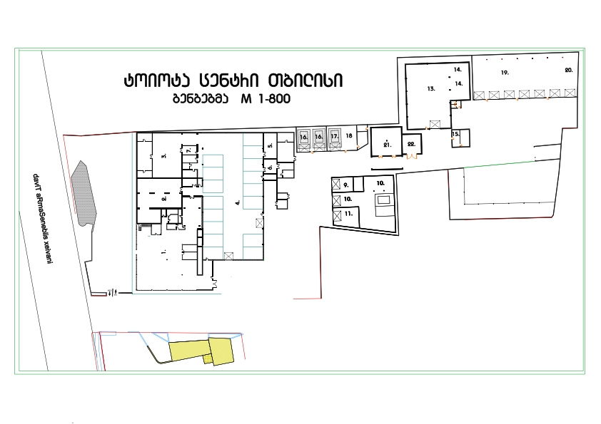

არსებული კლიმატური პირობების დახასიათება
საწარმო განთავსებულია ქ. თბილისში. ქ. თბილისი მდებარეობს საქართველოს აღმოსავლეთ ნაწილში, მდ. მტკვრის ორივე მხარეზე. ქ. თბილისში კლიმატი მშრალი კონტინენტურია ზომიერად ცივი ზამთრით და ცხელი ზაფხულით. წლის საშუალო ტემპერატურა 12,7 ⁰C-ია. ჰაერის საშუალო-თვიური, საშუალო მინიმალური და საშუალო მაქსიმალური ტემპერატურების მნიშვნელობები მოცემულია ცხრილებში და დიაგრამებზე.
ცხრილი 7.1.1 - ჰაერის საშუალო-თვიური ტემპერატურები

თვეები | I | II | III | IV | V | VI | VII | VIII | IX |  | X | XI | XII | წლის
t⁰C | 0.9 | 2.6 | 6.6 | 11.9 | 17.3 | 21.1 | 24.4 | 24.2 | 19.6 |  | 13.8 | 7.6 | 2.8 | 12.7

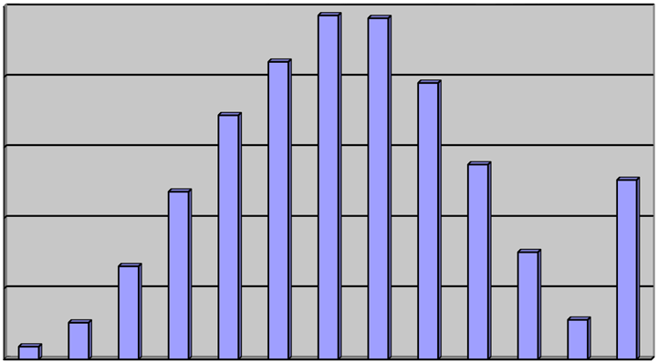
0
5
10
15
20
25
I
IV
VII
X
wliuri
0.9
2.6
6.6
11.9
17.3
21.1
24.4
24.2
19.6
13.8
7.6
2.8
12.7
დიაგრამა 7.1.1
ცხრილი 7.1.2 - ჰაერის საშუალო –მინიმალური ტემპერატურა

თვეები | I | II | III | IV | V | VI | VII | VIII | IX | X | XI | XII | წლის
t⁰C | -2.4 | -1.0 | 2.1 | 7.1 | 12.1 | 15.7 | 18.9 | 18.7 | 14.7 | 9.3 | 3.9 | -0.5 | 8.2

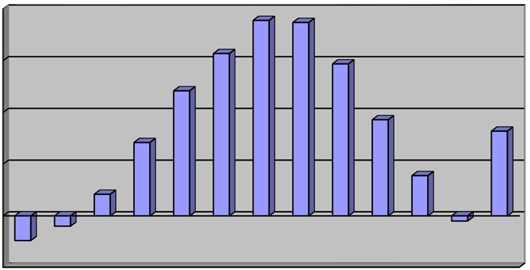
-5
0
5
10
15
20
I
IV
VII
X
wliuri
-2.4
-1
2.1
7.1
12.1
15.7
18.9
18.7
14.7
9.3
3.9
-0.5
8.2
დიაგრამა 7.1.2
ცხრილი 7.1.3 - ჰაერის საშუალო –მაქსიმალური ტემპერატურა

თვეები | I | II | III | IV | V | VI | VII | VIII | IX | X | XI | XII | წლის
t⁰C | 5.5 | 7.2 | 11.9 | 17.6 | 23.2 | 27.2 | 30.6 | 30.8 | 25.8 | 19.8 | 12.6 | 7.4 | 18.3

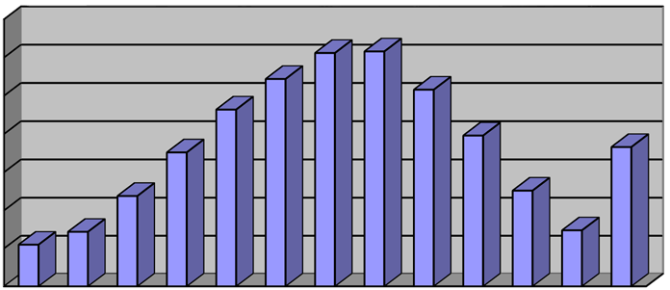
0
5
10
15
20
25
30
35
I
IV
VII
X
wliuri
5.5
7.2
11.9
17.6
23.2
27.2
30.6
30.8
25.8
19.8
12.6
7.4
18.3
დიაგრამა 7.1.3
ცხრილების ანალიზით ჩანს, რომ ჰაერის მრავალწლიური საშუალო-თვიური ტემპერატურა 0,9 ⁰C -ზე (იანვარი) დაბლა არ ჩამოდის, ხოლო მაქსიმუმი არ აღემატება 24,4 ⁰C -ს (ივლისი). ჰაერის საშუალო-მინიმალური ტემპერატურა -2,4 ⁰C -ზე (იანვარი) დაბალი არ არის, ხოლო ჰაერის საშუალო-მაქსიმალური ტემპერატურა ივლისში აღწევს 30,8 ⁰C -ს . ქარის მიმართულებების განმეორადობა მოცემულია ცხრილში 7.1.4
ცხრილი 7.1.4
ჩ | ჩა | ა | სა | ს | სდ | დ | ჩდ | შტილი
26 | 3 | 4 | 25 | 8 | 2 | 4 | 28 | 33

0
10
20
30
40
Crd.
Crd.-aRm
aRm.
samx-aRm
samx.
samx.-das
dasav.
Crd.-das.
Stili
ცხრილში 7.1.5 მოცემულია ქარების საშუალო-თვიური სიჩქარის მნიშვნელობები.

ცხრილი 7.1.5

თვეები | I | II | III | IV | V | VI | VII | VIII | IX | X | XI | XII | წლის
მ/წმ | 2.2 | 2.7 | 2.8 | 2.8 | 2.5 | 2.5 | 2.8 | 2.3 | 2.1 | 2.0 | 1.7 | 1.8 | 2.4

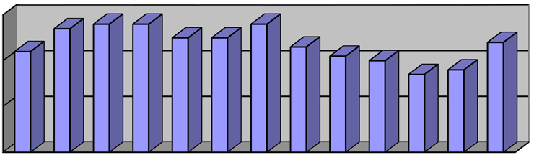
0
1
2
3
I
IV
VII
X
wliuri
2.2
2.7
2.8
2.8
2.5
2.5
2.8
2.3
2.1
2
1.7
1.8
2.4
დიაგრამა 7.1.5

როგორც ზემოთ მოცემული ცხრილიდან ჩანს, ქარების საშუალო წლიური სიჩქარე შეადგენს 2,4 მ/წმ-ს, ხოლო ქარების თვიური სიჩქარეები იცვლება 1,7 -დან (ნოემბერი) 2,8 მ/წმ-მდე (მარტი, აპრილი).
საშუალო დღეთა რიცხვი ძლიერი ქარებით (≥15 მ/წმ) მოცემულია ცხრილში
თვეები | I | II | III | IV | V | VI | VII | VIII | IX | X | XI | XII | წლის
მ/წმ | 2.4 | 3.8 | 4.7 | 4.4 | 3.1 | 3.8 | 4.3 | 3.7 | 2.8 | 3.2 | 2.1 | 1.7 | 40
ცხრილი 7.1.6

ცხრილში 7.1.7 მოცემულია ნისლიან დღეთა საშუალო რიცხვი.
ცხრილი 7.1.7
I | II | III | IV | V | VI | VII | VIII | IX | X | XI | XII | წლის
4,9 | 4,5 | 2,4 | 0,5 | 0.2 | 0 | 0 | 0,03 | 0,06 | 0,9 | 3,2 | 5,8 | 22,5

ზემოთ მოყვანილი ცხრილების საფუძველზე ცხრილში 7.1.7 წარმოდგენილია ატმოსფერული ჰაერის დაბინძურებაზე გავლენის მქონე მეტეოპარამეტრებისა და სხვა მახასიათებლების ძირითადი მნიშვნელობები, რომლებიც განსაზღვრავენ ატმოსფერულ ჰაერში მავნე ნივთიერებათა გაბნევის პირობებს.

ცხრილი 7.1.8 - ატმოსფერული ჰაერის დაბინძურებაზე გავლენის მქონე მეტეოპარამეტრების და სხვა მახასიათებლების დახასიათება
№ | მეტეოროლოგიური მახასიათებლების დასახელება | მნიშვნელობები
1. | ატმოსფეროს მეტეოროლოგიური სტრატიფიკაციის კოეფიციენტი | 200
2. | ადგილის რელიეფის გავლენის ამსახველი კოეფიციენტი | 1.0
3. | წლის ყველაზე ცხელი თვის საშუალო ტემპერატურა ⁰C | 24,4
4. | წლის ყველაზე ცივი თვის საშუალო ტემპერატურა ⁰C | 0,9
5. | ქარების მიმართულების წლიური განმეორებადობა %
5. | ჩრდილოეთი | 26
5. | ჩრდილო-აღმოსავლეთი | 3
5. | აღმოსავლეთი | 4
5. | სამხრეთ-აღმოსავლეთი | 25
5. | სამხრეთი | 8
5. | სამხრეთ-დასავლეთი | 2
5. | დასავლეთი | 4
5. | ჩრდილო-დასავლეთი | 28
6. | ქარის სიჩქარე (მრავალწლიური მონაცემების მიხედვით), რომლის გადამეტების განმეორებაა 5% | 7.3

მიმდინარე საქმიანობის განხორციელების პროცესში საქმიანობის პირდაპირი და არაპირდაპირი ზემოქმედების შეფასება კლიმატზე

შპს ,,ტოიოტა ცენტრი თბილისი’’-ს წყალგამათბობელი სისტემა არ წარმოადგენს ისეთი მასშტაბის ემისიების წყაროს, რომ მისმა ემისიებმა გავლენა მოახდინოს გარემოს არსებულ კლიმატზე და გამოიწვიოს მისი ცვლილება. აღნიშნულის გათვალისწინებით, საქმიანობა კლიმატზე ზემოქმედების შემცირების თვალსაზრისით არ საჭიროებს მონიტორინგის პროგრამის და შემარბილებელი ღონისძიებების შემუშავებას.

არსებული გეოლოგიური პირობების აღწერა

ქ. თბილისი მდებარეობს ევრაზიული დანაოჭების სარტყელში. გეოლოგიურ აგებულებაში მონაწილეობას იღებენ ზედაპირული, ცარცული, პალეოგენური, ნეოგენური, ძველმეოთხეული და თანამედროვე მეოთხეული ნალექები. რუსთავი-სოღანლუღის ზოლში განვითარებულია მესამეული დანალექი ქანები შუა ეოცენიდან აღჩაგილის ჩათვლით, რომლებიც სხვადასხვა წარმოშობის მეოთხეული წარმონაქმნებით არიან ადგილ-ადგილ გადაფარული.
მდინარე მტკვრის კალაპოტშიდა ქვიშა-ხრეშის დანაგროვი ძირითადად მესამეული ქანების მასალისაგან არის აგებული. შუა ეოცენი ორ ნაწლად იყოფა, ქვედა-დაბახანის (ტუფოგენური) წყებას მიეკუთვნება, ზედა-არეულ შრეებრივი ლოდ-ბრექჩიების (ბრექჩიული ტუფოგენური) წყებას. პირველი 500-600 მ-ის სისქის ვულკანოგენებია, ზედა 85 მ-ის სისქის ამავე ვულკანოგენების ლოდები. ზედა ეოცენი თანხმობითაა განლაგებული შუა ეოცენის ვულკანოგენბზე და წარმოდგენილია თიხა-ქვიშიანი ნალექებით, რომელთა შორის საკმაოდ ბევრია ტუფოგენური ვულკანოგენები, ზედა ნაწილი ლითოლოგიურად ქვედა ოლიგოცენის მსგავსია. ზედა ეოცენის ჯამური სისქე 2000 მ-ია.
მაიკოპის თიხა-ქვიშიანი წყება, რომელსაც ოლიგოცენის გარდა ქვედა მიოცენიც მიეკუთვნება, თანხმობით ედება ზედა ეოცენს და მისი სამივე ნაწილის სისქე 2600 მ-ს აღწევს, მათ შორის უმეტესი ნაწილი მაიკოპური თიხებით არის წარმოდგენილი.
შუა მიოცენი თარხნარის ქვიშიანი თიხებისა და ქვიშაქვების იშვიათი შუა შრეებიანი თიხებით (40 მ), ჩოკრაკის თიხების, ქვიშა-ქვებისა და მერგელების იშვიათი შუაშრეების მორიგეობით (80-100 მ), კარაგანის ქვიშა-თიხების, მერგელების და კირქვების მორიგეობით (225 მ), რომლებშიც ქვიშები და კონგლომერატები გამოერევა, კონკის ქვიშა-თიხიანი (70 მ) არის წარმოდგენილი.
შუა მიოცენს მოყვება ქვედა სარმატის თიხები და ქვიშაქვები მათში გაფანტული სხვადასხვა ქანების იშვიათი კენჭებით. ქვედა სარმატის არასრული სისქე 100 მ-ს აღწევს. ზემოთ უთანხმოდ ედება მეოტის-პონტის წარმოშობის კონგლომერატები, თიხები, ქვიშაქვები და ქვიშიანი არგილიტები, რომლებიც აგრეთვე უთანხმოდ არიან გადაფარული.
ტრანსგრესიულად განლაგებული ზღვიურ-კონტინენტური წარმოშობის აღჩაგილური ალუვიური ნალექები განვითარებულია მდინარეების სისტემებისა და მათი ტერასების გასწვრივ, განსაკუთრებით კარგად არის გამოხატული მდინარე მტკვრის ტერასები, რომლებიც დიდ მონაწილეობას ღებულობენ რელიეფის აგებულებაში.
შპს ,,ტოიოტა ცენტრი თბილისი’’-ს განსახილველი ობიექტი და მისი მიმდებარე ტერიტორია ადმინისტრაციულად ქალაქ თბილისს მიეკუთვნება. მორფოლოგიურად ეს დაბალმთიან, ბორცვოვან-გორაკიანი რელიეფის ზოლია, რომელიც აგებულია ზედა ეოცენის თაბაშირიანი თიხებითა და ქვიშაქვებით და დასავლეთიდან შემოსაზღვრულია მდ. მტკვრის მარჯვენა, ჭალისზედა ფართო ტერასით, რომელიც მოსწორებული, ზოგან ჩაზნექილი, ვაკე რელიეფით ხასიათდება. რელიეფი დახრილია სამხრეთ-დასავლეთით, სამეწარმეო ობიექტი დაახლოებით 1478მ-ით არის დაშორებული, მდ. მტკვრიდან.
საკვლევი ტერიტორია განლაგებულია მდ. მტკვრის მარჯვენა სანაპიროზე, ტერიტორია მოქცეულია სამრეწველო ზონაში, არსებული საავტომობილო გზის პირას. სამრეწველო ობიექტის განთავსების ტერიტორიაზე და მის მიმდებარედ საშიში გეოლოგიური პროცესების განვითარების კვალი არ აღინიშნება.
გრუნტის წყლის ჰორიზონტი თიხნარი ფენის და ალუვიური კენჭნარის კონტაქტში არის განვითარებული, ამასთან, გრუნტის წყლის დგომის სიმაღლე თიხნარის შრეში თავსდება, მიწის ზედაპირიდან არანაკლებ 25 ÷ 30 მ-ის სიღრმეზე.
საკვლევი უბნის აგებულებაში მონაწილეობას იღებს გრუნტების რამოდენიმე ფენა, ანუ საინჟინრო-გეოლოგიური ელემენტი - სგე. ქვემოთ მოყვანილია ამ ელემენტების საინჟინრო - გეოლოგიური დახასიათება.
ნიადაგის ფენა - სიმძლავრე (0,00-0,10 მ) ფენა უწყლოა, დამუშავების სიმძლავრის მიხედვით გრუნტი განეკუთვნება I ჯგუფს ს.ნ. და წ. IV–5–82.
ნაყარი გრუნტი - აგებულია კაჭარ-კენჭნარით, თიხნარისა და ქვიშნარის შემავსებლით, საკმაოდ ტენიანია და პირობით საანგარიშო დატვიღთვად შეიძლება იქნას მიღებული Ro=1,5 კმ/სმ² - (1,5 х 0,1 მპნა). ფენის სიმძლავრე მერყეობს 1,6 – 2,5 მ-მდე. დამუშავების სიმძლავრის მიხედვით გრუნტი განეკუთვნება I ჯგუფს ს.ნ. და წ. IV–5–82 .
თიხნარები - რბილპლასტიკური, სიმძლავრე – 0,5 - 0,7 მეტრი. გვხვდება ლინზების სახით. სიმკვრივე ბუნებრივ პირობებში ρ=1,0 შიგა ხახუნის კუთხე φ =17⁰ შეჭიდულობა С=0,26 მპა. დეფორმაციის მოდული Е=160 კვ. სმ². საანგარიშო წინაღობად Ro=2,0 კმ/სმ². დამუშავების სირთულის მიხედვით გრუნტი განეკუთვნება I ჯგუფს ს.ნ. და წ. IV–5–82 –ს-ს. ცხრილის თანახმად. შეჭიდულობა С=0,1 х 0,1 მპა (0.1 კმ/სმ²). პირობით საანგარიშო წინაღობად შეიძლება მიღებულ იქნას Ro=4,0х0,1მპა(4კმ/სმ²). ფილტრაციის კოეფიციენტი – К=50მ³–დღ. დამუშავების სირთულის მიხედვით გრუნტი განეკუთვნება I ჯგუფს ს.ნ. და წ. IV–5–82 . სიმძლავრე დადგენილი არ არის საკვლევი უბანი ს.ნ. და წ. IV–5–82. მე–10 დანართის მიხედვით მიეკუთვნება I მარტივ კატეგორიას.

სეისმური პირობები
სამშენებლო ნორმებისა და წესების „სეისმომედეგი მშენებლობა “(პნ 01. 01-09) მიხედვით ობიექტის განთავსების ტერიტორია მდებარეობს 8 ბალიან (MSK 64 სკალა) სეისმურ ზონაში (იხ. სურათი 10.1.1) “საქართველოს ტერიტორიის სეისმური საშიშროების რუკა”. სეისმური ტალღების მაქსიმალური ჰორიზონტალური აჩქარების მახასიათებლები საკვლევი ტერიტორიის ფარგლებში არსებული დასახლებული პუნქტის - ქ. თბილისისთვის შეადგენს 0.17 მ/წმ².
სურათი 10.1.1 საქართველოს ტერიტორიის სეისმური საშიშროების რუკა

მიმდინარე საქმიანობის განხორციელების პროცესში საქმიანობის პირდაპირი და არაპირდაპირი ზემოქმედების შეფასება გეოლოგიურ გარემოზე
დღეის მდგომარეობით, საწარმოო ობიექტი აშენებულია და სამშენებლო სამუშაოების წარმოება არ არის გათვალისწინებული, შესაბამისად, საქმიანობა გეოლოგიურ გარემოზე და გრუნტის წყლებზე ზემოქმედების რისკებს არ შეიცავს და ამ მიმართულებით არ არის გათვალისწინებული შემარბილებელი ღონისძიებების და მონიტორინგის პროგრამის შემუშავება.

ნიადაგების აღწერა
ქალაქ თბილისიში, ასევე მის შემოგარენში ნიადაგები ზონალურად არის გავრცელებული. ვაკეზე (ტერასებზე) წაბლა ნიადაგები ჭარბობს, ხოლო ზეგანზე ნიადაგები ძირითადად ნეშომპალა-სულფატურია. მნიშვნელოვანი ფართობი უჭირავს აგრეთვე შავმიწებს. მთისწინეთში ტყის ყავისფერი და მდელოს ყავისფერი, მეტწილად, კარბონატული ნიადაგებია, რომელთაც ზემოთ სხვადასხვა სახის ტყის ყომრალი ნიადაგი ენაცვლება. ქედების თხემები და მწვერვალები მეორეულ მთის მდელოს ნიადაგებს უჭირავს. განვითარებულია აგრეთვე ალუვიური (მდინარეთა ტერასებზე), ჭაობის (ტბებისპირა ზოლში) და მლაშობი (ნატბეურებზე) ნიადაგები. ხევ-ხრამების ციცაბო ფლატეებზე ძლიერ ჩამორეცხილი ნიადაგებია.
რაც შეეხება ქ. თბილისში ნიადაგის დაბინძურების მდგომარეობას, ისევე როგორც საქართველოს დანარჩენ ტერიტორიაზე, ქ. თბილისშიც, ნიადაგის დაბინძურების მონიტორინგს აწარმოებს სსიპ გარემოს ეროვნული სააგენტო.
სახელმწიფო მონიტორინგის ფარგლებში ნიადაგის დაბინძურების მონიტორინგი წარმოებს დასახლებულ პუნქტებთან ნიადაგის ზედა ფენებში (0-10 სმ). ნიადაგის აღებულ სინჯებში ძირითადად განისაზღვრა სპილენძის, თუთიის, ტყვიის, მანგანუმისა და რკინის კონცენტრაციები.
ყველა გაზომვა ჩატარდა ინდუქციურად ბმული პლაზმურ ემისიური სპექტრომეტრის საშუალებით. ქვემოთ მოცემულია ჩატარებული გაზომვების შედეგები პუნქტების მიხედვით.
ქ. თბილისის ტერიტორიაზე აღებული იქნა ნიადაგის 10 სინჯი. სინჯის აღების ადგილები, შესაბამისი კოორდინატები და ანალიზების შედეგად მიღებული კონცენტრაციები მოცემულია ცხრილებში. როგორც ცხრილიებდან ჩანს, სპილენძის შემცველობა მერყეობდა 12.26 მგ/კგ - 72.32 მგ/კგ-ის ფარგლებში, მისი ყველაზე უფრო მაღალი კონცენტრაცია 72.32 მგ/კგ დაფიქსირდა ანდრონიკაშვილის ქ. N29-თან. თუთიის კონცენტრაცია იცვლებოდა 34.78 მგ/კგ - 224.72 მგ/კგ-ის ფარგლებში, ხოლო მანგანუმის - 285.32 მგ/კგ - 1448.70 მგ/კგ-ის ფარგლებში. ორივე მძიმე ლითონის ყველაზე უფრო მაღალი კონცენტრაციები თუთიის - 224.72 მგ/კგ და მანგანუმის-1448.70 მგ/კგ დაფიქსირდა ისთ-პოინტთან. ტყვიის კონცენტრაცია იცვლებოდა 7.27 მგ/კგ - 71.39 მგ/კგ-ის ფარგლებში. მისი მაქსიმალური მნიშვნელობა 71.39 მგ/კგ აღინიშნა ვარკეთილის მესამე მიკრორაიონში. რკინის შემცველობა მერყეობდა 0.79%-1.74% -ის ფარგლებში, მისი მაქსიმალური მნიშვნელობა 1.74 % დაფიქსირდა ისთ-პოინტთან.

თუთიის შემცველობა ქ. თბილისში აღებულ ნიადაგის სინჯებში, მგ/კგ
ტყვიის შემცველობა ქ. თბილისში აღებულ ნიადაგის სინჯებში, მგ/კგ
მანგანუმის შემცველობა ქ. თბილისში აღებულ ნიადაგის სინჯებში, მგ/კგ

რკინის შემცველობა ქ. თბილისში აღებულ ნიადაგის სინჯებში, %
№ | პუნქტი | გრძედი | განედი | Cu | Zn | Pb | Mn | Fe | pH
 |  | X | Y | მგ/კგ |  |  |  | %
1 | ყაზბეგის ქუჩაზე. პარკში | 0479527 | 4619266 | 25.05 | 40.58 | 20.54 | 285.32 | 1.36 | 7.38
2 | ანდრონიკაშვილის ქ. №29 | 0482896 | 4628777 | 72,32 | 117,37 | 36,79 | 991,24 | 0,99 | 7,33
3. | ,,ისთ-პოინტთან’’ | 0491566 | 4615210 | 36,36 | 51,65 | 7,27 | 434,55 | 1,74 | 7,09
4. | „J.L.L“-თან კახეთის გზატკეცილზე | 0488614 | 4614901 | 52,05 | 224,72 | 64,31 | 1448,70 | 1,32 | 7,32
5. | სარაჯიშვილის ქ. №5 | 0483427 | 4626534 | 22,80 | 55,86 | 8,27 | 370,49 | 1,18 | 7,42
6. | ქეთევან წამებულის ქუჩა | 0485093 | 4615244 | 27,86 | 80,82 | 23,34 | 346,64 | 1,42 | 7,32
7. | სარაჯიშვილის ქ.№162 | 0483252 | 4627806 | 49,40 | 161,99 | 51,65 | 878,64 | 1,11 | 7,30
8. | ვარკეთილის მე-3 მიკრორაიონი | 0489688 | 4616696 | 46,34 | 169,09 | 71,39 | 1261,52 | 1,18 | 7,30
9. | ვაშლიჯვრის ლაბორატორიასთან | 0480878 | 46222109 | 12,26 | 34,78 | 7,51 | 323,07 | 0,79 | 7,42
10 | ორთაჭალის ავტოსადგურთან | 0486545 | 4613872 | 38,37 | 125,88 | 25,58 | 503,01 | 1,70 | 7,01
ცხრილი 12.1

მიმდინარე საქმიანობის განხორციელების პროცესში ნიადაგზე საქმიანობის პირდაპირი და არაპირდაპირი ზემოქმედების შეფასება
საკვლევი საწარმოო ობიექტის პერიმეტრი მოშანდაკებულია მყარი საფარით და ტერიტორიაზე არ არის წარმოდგენილი ნიადაგის ნაყოფიერი ფენა. შესაბამისად, საწარმოს მიმდინარე საქმიანობას (გამათბობელი სისტემის ექსპლუატაცია) არც პირდაპირი და არც არაპირდაპირი ზემოქმედება არ აქვს და არც მომავალში არ ექნება ნიადაგის ნაყოფიერ ფენაზე, ამიტომ შემარბილებელი ღონისძიებების და მონიტორინგის პროგრამის განსაზღვრა არ წარმოადგენს აუცილებლობას.

ჰიდროლოგიური ქსელის დახასიათება
ქ. თბილისის მთავარი მდინარეა მტკვარი. მტკვარი წყალუხვი მდინარეა და ენერგიის დიდ მარაგს ფლობს, რასაც უდიდესი მნიშვნელობა აქვს საქართველოსა და აზერბაიჯანისათვის. მისი საშუალო წლიური ხარჯი თბილისთან 205 მ³/წმ შეადგენს. მტკვრისა და მისი შენაკადების წყალს საქართველოს ფარგლებში სამელიორაციოს დანიშნულებით იყენებენ 315 ათ. ჰა-ზე მეტ ფართობს, ხოლო აზერბაიჯანის ტერიტორიაზე, თითქმის 1 მლნ. ჰა-ზე.
მტკვარი მნიშვნელოვანი ჰიდროენერგეტიკული რესურსია. მასზე აგებულია ჩითახევჰესი, ზაჰესი, ორთაჭალჰესი. ჰესები აგებულია მის მრავალ შენაკადზეც.
თბილისის მიდამოებში მისი შენაკადებია: მარჯვენა შენაკადებია მდ. ვერე და მდ. წავკისისწყალი (ლეღვთახევი). ხოლო მარცხენა შენაკადია ლოჭინი. ამ მდინარეთა წყალდიდობა მოსალოდნელია გაზაფხულზე, ხოლო წყალმცირობა - ზამთარში. სეზონურ მდინარეთა შორის მთავარია ორხევი, ნავთისხევი, ხევძმარი. ისინი წყლიანია ხშირი წვიმების დროს, გაზაფხულსა და შემოდგომაზე.

მდ. მტკვრის დაბინძურების ხარისხი
მდ. მტკვრის ხარისხზე სახელმწიფო მონიტორინგს აწარმოებს სსიპ გარემოს ეროვნული სააგენტო. ქ. თბილისში მონიტორინგი ტარდება სამ წერტილში, კერძოდ, ზაჰესთან, ვახუშტის ხიდთან და მეტეხის ხიდთან.
ზაჰესთან მდ. მტკვრის დაბინძურების საშუალოწლიური მონაცემები შემდეგნაირად გამოიყურება:
- ჟანგბადის შემცველობა იყო დამაკმაყოფილებელი. ჟბმ5 იცვლებოდა 0.65-3.11 მგ/ლ-ის ფარგლებში;
- ჟქმ გაიზომა ერთ სინჯში იანვრის თვეში და შეადგინა 5.88 მგ/ლ;
- მინერალიზაცია მერყეობდა 136.7-377.2 მგ/ლ-ის ფარგლებში. მაქსიმალური მნიშვნელობა 377.2 მგ/ლ აღინიშნა ივლისის თვეში. ამონიუმის აზოტის კონცენტრაცია ხუთ სინჯში აღემატებოდა ზღვრულად დასაშვებს. მისი მნიშვნელობები მერყეობდა 0.194-1.858 მგN/ლ-ის ფარგლებში. საშუალო წლიურმა კონცენტრაციამ შეადგინა 0.497 მგN/ლ (1.3 ზდკ). მაქსიმალური მნიშვნელობა 1.858 მგN/ლ (4.8 ზდკ) აღინიშნა დეკემბრის თვეში;
- ნიტრიტისა და ნიტრატის აზოტის, ფოსფატების, სულფატების, ქლორიდების, რკინის, თუთიის, სპილენძის, ტყვიისა და მანგანუმის კონცენტრაციები არ აღემატებოდა ზღვრულად დასაშვებ კონცენტრაციებს.
მდ. მტკვრის დაბინძურების ხარისხი ვახუშტის ხიდთან:
- ჟანგბადის შემცველობა იყო დამაკმაყოფილებელი. ჟბმ5 იცვლებოდა 0.71-6.65 მგ/ლ-ის ფარგლებში. მისი უდიდესი კონცენტრაცია 6.65 (1.1. ზდკ) მგ/ლ აღინიშნა ნოემბრის თვეში.
- მინერალიზაცია მერყეობდა 196.2-699.8 მგ/ლ-ის ფარგლებში. მაქსიმალური მნიშვნელობა 699.8 მგ/ლ ასევე აღინიშნა ნოემბრის თვეში.
- ამონიუმის აზოტის კონცენტრაცია უმეტეს სინჯებში აღემატებოდა ზღვრულად დასაშვებს. მისი მნიშვნელობები მერყეობდა 0.14-2.908 მგN/ლ-ის ფარგლებში. მაქსიმალური მნიშვნელობა 2.908 მგN/ლ (7.5 ზდკ) აღინიშნა ნოემბრის თვეში. საშუალო წლიური კონცენტრაცია იყო 0.791 მგN/ლ (2.0 ზდკ).
- ნიტრიტის და ნიტრატის აზოტის, ფოსფატების, სულფატების, ქლორიდების, რკინის, თუთიის, სპილენძის, ტყვიისა და მანგანუმის კონცენტრაციები არ აღემატებოდა ზღვრულად დასაშვებ კონცენტრაციებს.
მეტეხის ხიდთან მდ. მტკვარში:
- ჟბმ5 იცვლებოდა 0.95-11.14 მგ/ლ-ის ფარგლებში. მაქსიმალური მნიშვნელობა 11.14 მგ/ლ (1.9 ზდკ) აღინიშნა ივლისში.
- ჟქმ გაიზომა იანვრის თვეში აღებულ სინჯში და შეადგინა 9.8 მგ/ლ.
- მინერალიზაცია მერყეობდა 194.6-452.3 მგ/ლ-ის ფარგლებში. მაქსიმალური მნიშვნელობა 452.3 მგ/ლ აღინიშნა აგვისტოს თვეში.
- ამონიუმის აზოტის კონცენტრაცია მერყეობდა 0.086-2.449 მგN/ლ-ის ფარგლებში. მისი კონცენტრაცია შვიდ სინჯში აღემატებოდა ზღვრულად დასაშვებს. მაქსიმალური მნიშვნელობა 2.449 მგN/ლ (6.3 ზდკ) აღინიშნა ივლისის თვეში. საშუალო წლიური კონცენტრაცია იყო 0.603 მგN/ლ (1.5 ზდკ).
- რკინის კონცენტრაცია მხოლოდ ერთ, მარტის თვეში აღებულ სინჯში უმნიშვნელოდ აღემატებოდა დასაშვებ მნიშვნელობას. მისი კონცენტრაციები მერყეობდნენ 0.0023-0.3076 მგ/ლ-ის ფარგლებში.
- ნიტრიტისა და ნიტრატის აზოტის, ფოსფატების, სულფატების, ქლორიდების, თუთიის, სპილენძის, ტყვიის, მანგანუმისა და ნავთობპროდუქტების კონცენტრაციები არ აღემატებოდა ზღვრულად დასაშვებ კონცენტრაციებს.

საქმიანობის განხორციელების პროცესში ჰიდროლოგიურ გარემოზე საქმიანობის პირდაპირი და არაპირდაპირი ზემოქმედების შეფასება

შპს ,,ტოიოტა ცენტრი თბილისის’’ ობიექტი 1478მ მანძილით არის დაშორებული უახლოესი ზედაპირული წყლის ობიექტიდან, მდ. მტკვრიდან. აღნიშნულის გათვალისწინებით საწარმოს მიმდინარე საქმიანობას ზედაპირული წყლის ხარისხზე არც პირდაპირი და არც არაპირდაპირი ზემოქმედება არ ექნება, ამიტომ, ზედაპირული წყლის ობიექტის მონიტორინგის პროგრამის და შემარბილებელი ღონისძიებების შემუშავების საჭიროება არ არსებობს.

ნარჩენების მართვა

ნარჩენების მართვის ნორმები და პრინციპები
შპს ,,ტოიოტა ცენტრი თბილისს’’ ნარჩენების მართვის პროცესში დანერგილი აქვს მეთოდი, რომელიც მოიცავს შემდეგ ძირითად ეტაპებს:
- დროულად ზომების მიღება - ნარჩენების თავიდან ასაცილებლად;
- ნარჩენების დამუშავების უზრუნველყოფა - თუ შესაძლებელია;
- ნარჩენების განთავსება - უკანასკნელი ვარიანტი.
- საწარმოს ნარჩენების მართვა შემდეგი პრინციპების შესაბამისად ხორციელდება:
- იერარქიის პრინციპი ნარჩენების მართვაში;
- სიახლოვის პრინციპი;
- მზრუნველობის ვალდებულება;
- საუკეთესო ხელმისაწვდომი ტექნოლოგიების პრინციპების გამოყენება (დღეისათვის ცნობილი საუკეთესო ტექნიკა, რომელიც არ არის დაკავშირებული ზედმეტ ხარჯებთან);
- პრინციპი - ”დამაბინძურებელი იხდის”.
- თითოეული ზემოაღნიშნული პრინციპი ქვემოთ არის განხილული.

იერარქიის პრინციპი
ნარჩენების მართვაში იერარქიის პრინციპი ნარჩენების მართვაში, გულისხმობს ნარჩენების მართვისას სხვადასხვა სახის საქმიანობის პრიორიტეტების განსაზღვრას ოპტიმალობის თვალსაზრისით.
როგორც ზოგადი წესი, აღიარებულია, რომ საუკეთესო ვარიანტი ყოველთვის ნარჩენების თავიდან აცილებაა, რასაც მოსდევს რაოდენობისა და საფრთხის მინიმიზაცია. გარდა ამისა, აღიარებულია რომ ნარჩენების მეორედ გამოყენება, აღდგენა და რეციკლირება დამუშავებას სჯობია, ხოლო განადგურება უკანასკნელი გამოსავალია.
ნარჩენების თითოეული ნაკადი ტექნიკური საშუალებების შემდეგი იერარქიის შესაბამისად უნდა დამუშავდეს, რომელთაგან შერჩეული ტექნიკა უსაფრთხოებისა და პრაქტიკულობის თვალსაზრისით მოცემულ იერარქიაში საუკეთესო უნდა იყოს.

სიახლოვის პრინციპი
სიახლოვის პრინციპი ნიშნავს, რომ ნარჩენების მართვა მათი წარმოშობის წყაროსთან რაც შეიძლება ახლოს უნდა განხორციელდეს. განსაკუთრებით იგულისხმება, რომ უპირატესად რეგიონებმა თვითონ უნდა აიღონ თავის თავზე ნარჩენების მართვის პასუხისმგებლობა.

მზრუნველობის ვალდებულება
საწარმოში ყველა სახის ნარჩენებთან დაკავშირებით უზრუნველყოფილია ,,მზრუნველობის ვალდებულების’’ პროგრამის განხორციელება მზრუველობის ვალდებულების პრინციპი გულისხმობს, რომ პირი, რომელიც წარმოქმნის ნარჩენებს ვალდებულია უზრუნველყოს ნარჩენების სათანადო მართვა მას შემდეგაც, როდესაც იგი ამ ნარჩენებს მესამე პირს გადასცემს.
მზრუნველობის ვალდებულების სისტემა კატეგორიებად ჰყოფს და განსაზღვრავს ნარჩენების რაოდენობას და ხასიათს, ანუ წარმოებიდან დამუშავებამდე და საბოლოო განადგურებამდე, გადატანის ჩათვლით. იგი განსაკუთრებით მოითხოვს, რომ ნარჩენების მწარმოებელმა სათანადო მზრუნველობა გამოიჩინოს მესამე პირის შერჩევისას, რომელსაც უნდა გადასცეს ნარჩენები, შეაფასოს მისი შესაძლებლობები და კონტროლი გაუწიოს მის საქმიანობას წარმოქმნილი ნარჩენების მართვასთან დაკავშირებით. მზრუველობის ვალდებულების მოთხოვნები შემდეგია:
- სახიფათო ნარჩენებს, რომლებიც განადგურების მიზნით შესაბამისი ნებართვის ან/და რეგისტრაციის მქონე კონტრაქტორს ან გადამზიდველს გადაეცემა, თან უნდა ახლდეს საინფორმაციო ფურცელი;
- ნარჩენები მხოლოდ ნებართვის მქონე პირებს და რეგისტრირებულ ნარჩენების გადამზიდველებს, ლიცენზირებულ კონტრაქტორებს, ადგილობრივი ხელისუფლების უფლებამოსილ ნარჩენების შემგროვებლებს უნდა გადაეცეს;
- ნარჩენები სათანადოდ უნდა შეიფუთოს, რათა შენახვის და გადაზიდვის პროცესში გარემოში არ გავრცელდეს (არ გადმოიყაროს ან გადმოიღვაროს და ა.შ);
- მიღებლი იქნება სათანადო ზომები, რათა ყველამ, ვინც ნარჩენების გადატანით ან განადგურებით არის დაკავებული, თავისი საქმიანობა კანონის შესაბამისად განახორციელოს.

საუკეთესო ხელმისაწვდომი ტექნოლოგიების პრინციპების გამოყენება
საუკეთესო ხელმისაწვდომი ტექნოლოგიების გამოყენების პრინციპი გულისხმობს, რომ ნარჩენების მართვა განხორციელდება დღეისათვის საუკეთესო ხელმისაწვდომი ტექნიკის საფუძველზე.

პრინციპი - ”დამაბინძურებელი იხდის”
ეს პრინციპი გულისხმობს, რომ პირი, რომელმაც გამოიწვია გარემოს დაბინძურება, ვალდებულია აანაზღაუროს დაბინძურების შედეგების ლიკვიდაციის ხარჯები.

ნარჩენების შენახვისა და მოპყრობის წესები
ამ ნაწილში აღწერილია ზომები და წესები, რომლებიც უნდა შესრულდეს (დამუშავების და/ან განადგურების წინ) ნარჩენების მართვის მიზნით. ნარჩენების მართვის ზომები შემდეგი პრიორიტეტების შესაბამისად არის განხილული:
- კლასიფიკაცია;
- ინვენტარიზაცია;
- მოპყრობა;
- მარკირება;
- შენახვა და სეგრეგაცია;
- ნარჩენების გადაცემა/ტრანსპორტირება.

ნარჩენების კლასიფიკაცია
ნარჩენების შემდგომი მართვა მნიშვნელოვნად არის დამოკიდებული წარმოქმნის ადგილზე ნარჩენების კლასიფიკაციაზე. ნარჩენების სახეობების მიხედვით სეგრეგაცია, მათი შენახვის მოთხოვნების დაკმაყოფილება, და ბოლოს, დამუშავება/განადგურება - ყოველივე ეს ნარჩენების სათანადო კლასიფიკაციას მოითხოვს. საწარმოში უზრუნველყოფილია ნარჩენების სახეობების განსაზღვრა და მათი კლასიფიკაცია, კერძოდ:
- რომელ კატეგორიას განეკუთვნება მოცემული ნარჩენები - სახიფათო, არასახიფათო თუ ”ინერტული” ნარჩების კატეგორიას;
- როგორ უნდა მოხდეს ნარჩენების მართვა.
საწარმოში გარემოს დაცვაზე პასუხისმგებელი პირი (გარემოსდაცვითი მმართველი) შემდეგ ზომებს მიიღებს, რათა ობიექტზე განხოციელდეს ნარჩენების კლასიფიკაცია:
- ისარგებლებს ნარჩენების პირველადი ინვენტარიზაციის დოკუმენტით, რომელშიც შეტანილი იქნება ყველა მოსალოდნელი ნარჩენის სახეობების ფართო სპექტრი;
- თუ ნარჩენების მოცემული სახეობა არ არის შეტანილი პირველადი ინვენტარიზაციის დოკუმენტში, ნარჩენების კლასიფიკაციის მიზნით ჩატარდება ხელახალი ინვენტარიზაცია.
- ნარჩენების ინვენტარიზაციისათვის გამოყენებული იქნება არსებული ნორმატიული აქტები და მეთოდოლოგიები;
- თუ ნარჩენების კლასიფიკაციისათვის არსებული ნორმატიული დოკუმენტები და მეთოდოლოგიები არ იქნება ამომწურავი, უცნობი შემადგენლობის ნარჩენი მიჩნეული იქნება სახიფათო ნარჩენად და მისი მართვა განხორციელდება სახიფათო ნარჩენების მსგავსად.

ნარჩენების ინვენტარიზაცია
ნარჩენების კლასიფიკაციის შემდეგ, რომელმაც უნდა განსაზღვროს ნარჩენებში პოტენციური საფრთხის შემცველობა, გარემოს დაცვის პასუხისმგებელი პირი განსაზღვრავს:
- რა სახის დამუშავებას საჭიროებს (თუ საჭიროებს) მოცემული სახეობის ნარჩენი;
- როგორი მოპყრობა ესაჭიროება მოცემულ ნარჩენებს (მაგალითად, ინდივიდუალური დაცვის საშუალებების და სხვა ამგვარის საჭიროება);
- როგორ უნდა იქნეს შენახული მოცემული ნარჩენები;
- საბოლოო დამუშავების/განადგურების წესი.
ინვენტარიზაციისა და შემდგომი ზომების, მათ შორის მარკირების დამაგრების, მიზანია უზრუნველყოს საკმარისი ინფორმაციის გადაცემა და, აქედან გამომდინარე, ნარჩენების უსაფრთხო საბოლოო განთავსება/აღდგენა.

ნარჩენებთან მოპყრობა
ყველა თანამშრომელი, რომელსაც რაიმე შეხება ექნება სახიფათო ან არასახიფათო ნარჩენებთან (მათ შორის გარემოს დაცვის სპეციალისტები, დამლაგებლები, ნარჩენების გადამზიდველი და ა.შ) სპეციალურ მომზადებას (ტრეინინგს) გაივლის შემდეგ სფეროებში:
- სათანადო სეპარირების წესები და პროცედურა;
- მზრუველობის ვალდებულების სისტემა და დოკუმენტაციის სწორად გაფორმების წესი;
- ნარჩენებთან მოპყრობა (ინდივიდუალური დაცვის საშუალებებით სარგებლობა);
- ნარჩენების შენახვა.
ნარჩენებთან, განსაკუთრებით კი სახიფათო ნარჩენებთან მოპყრობის წესი სპეციფიკური უნდა იყოს თითოეული სახის ნარჩენებთან მიმართებაში. სახიფათო ნარჩენებზე გამოკრული უნდა იყოს შესაბამისი ინსტრუქციები, მაგ: მავნე ნივთიერების აღწერა, მოპყრობის წესები, ინდივიდუალური დაცვის საშუალებები და ა.შ.

ნარჩენების მარკირება
გარემოს დაცვის საკითხებში პასუხისმგებელი პირები ვალდებული არიან უზრუნველყონ ნარჩენების კონტეინერის მარკირება, რათა შესაძლებელი გახდეს მათი შიგთავსის განსაზღვრა და ზუსტად აღწერა. ეს აუცილებელია იმისათვის, რათა მათთან მოპყრობისას გარეშე პერსონალმა დაიცვას უსაფრთხოების წესები. ნარჩენები, რომელთა სახეობა მითითებული არ არის, მავნე ნარჩენებად მიიჩნევა და ზემოთ აღწერილ კლასიფიკაციას დაექვემდებარება.
ადგილზე ყველა სახის კონტეინერებზე (გორგოლაჭიანი ყუთები, კასრები და ა.შ) დამაგრებული უნდა იყოს შესაბამისი იარლიყები, რათა გასაგები გახდეს, თუ რა სახის ნარჩენების ჩაყრა შეიძლება ამა თუ იმ კონტეინერში. გაუგებრობის თავიდან აცილების მიზნით ძველი იარლიყები უნდა მოიხსნას.

ნარჩენების შენახვა და სეპარაცია
სპეციალური კონტეინერები განლაგებულია ნარჩენების წარმოქმის უბანთან ახლოს. ობიექტზე გამოყოფილია საწყობი, სადაც შესაძლებელია ნარჩენების განთავსება.
ნარჩენები წარმოშობის ადგილზე მინიმალური დროის განმავლობაში უნდა დარჩეს და რაც შეიძლება სწრაფად იქნეს გატანილი დამუშავებისა და განადგურების მიზნით. ნარჩენები ისე უნდა იქნეს შენახული, რომ გამოირიცხოს:
- შემთხვევითი გაჟონვა ან დაღვრა, ნიადაგის ან მიწისქვეშა წყლების დაბინძურება, კონტეინერების გატეხვა შემთხვევითი შეჯახების შედეგად, ჰაერთან კონტაქტი მეორადი შეფუთვის და/ან თავსახურების გამოყენებით;
- კონტეინერების კოროზია ან ცვეთა, როგორც გარემოს, ისე თვითონ ნარჩენების მიერ. საამისოდ უნდა შეირჩეს კონკრეტული ნარჩენების მიმართ გამძლე კოტეინერები;
- ნარჩენების კონტეინერები უნდა შეესაბამებოდეს შესანახი ნარჩენების ზომას, ფორმას, შემადგენლობას და ხიფათის შემცველობას;
- გამოყენებულ უნდა იქნეს მხოლოდ კარგ მდგომარეობაში მყოფი კონტეინერები. თავსახურები ცხადია უნდა იკეტებოდეს ან სხვა სახის სახურავი უნდა იქნეს გამოყენებული;
- არ შეიძლება ისეთი კონტეინერების გამოყენება, რომლებიც შეიძლება რეაგირებდეს შიგთავსთან, ან საიდანაც შეიძლება გამოჟონოს მავნე ნივთიერებამ. ყველა მავნე ნარჩენი მკაცრად უნდა იქნეს სეგრეგირებული დანარჩენი ნარჩენებისაგან. ერთ კონტეინერში შეიძლება განთავსდეს მხოლოდ ერთი სახის ნივთიერება, მყარი და თხევადი ნარჩენები ერთმანეთს არ უნდა შეერიოს;

ნარჩენების გადაცემის პროცესი
ნარჩენების გადაცემა სათანადო წესით უნდა იქნეს გაფორმებული ”ნარჩენების გადაცემის ფორმის” შევსების გზით. ყოველ ცალკეულ შემთხვევაში უნდა შეივსოს შემდეგი ინფორმაცია:
- გადაცემის თარიღი და დრო;
- ნარჩენების აღწერა, რაოდენობის მითითებით;
- ინფორმაცია ნარჩენების წარმომქმნელის შესახებ;
- ინფორმაცია ნარჩენების გადამზიდის შესახებ;
- ინფორმაცია მიმღები პირების შესახებ;
- წარმომქმნელის, გადამზიდის და მიმღების წარმომადგენლის ხელმოწერა.
ნარჩენების გადაცემის შევსებული ფორმა თან უნდა ერთვოდეს ყველა სატრანსპორტო ზედდებულს ნარჩენების წარმოშობის ადგილიდან ან ობიექტიდან დამუშავების ან განადგურების დანიშნულების ადგილამდე. ნარჩენების გადაცემის ფორმაში მითითებული უნდა იქნეს ნარჩენების სრული აღწერა, ქიმიური შემადგენლობა, წარმოების პროცესი, შეფუთვის წესი, გადაცემული ნარჩენების საერთო რაოდენობა და სხვა შესაბამისი ინფორმაცია.
ნარჩენების გადაცემის შევსებული ფორმები ინახება კონტრაქტის მოქმედების მთელი პერიოდის განმავლობაში. პასუხისმგებელი პირი ვალდებულია არ გასცეს ნარჩენები და ხელი არ მოაწეროს ნარჩენების გადაცემის ფორმას, თუ გააჩნია საფუძველი იფიქროს, რომ ნარჩენებმა სათაადო წესით არ მიაღწია დანიშნულების ადგილამდე.

საწარმოში წარმოქმნილი ნარჩენების დახასიათება და მართვის კონკრეტული ღონისძიებები

ნარჩენების დახასიათება
საწარმოს მიმდნარე საქმიანობის პროცესში მოსალოდნელია შემდეგი სახის ნარჩენების წარმოქმნა:
- საყოფაცხოვრებო ნარჩენები;
- სახიფათო ნარჩენები;
- არასახიფათო ნარჩენები.
დაგროვილი საყოფაცხოვრებო ნარჩენების რაოდენობა დამოკიდებულია მომსახურე პერსონალის რაოდენობაზე. თუ გავითვალისწინებთ, რომ ერთ მომუშავეზე წლის განმავლობაში საშუალოდ გროვდება 0,50 მ3 საყოფაცხოვრებო ნარჩენი მივიღებთ:
160 X 0.50 = 80 მ³/წელ
საყოფაცხოვრებო ნარჩენების შეგროვება, სეპარაცია და განთავსება ხდება საწაროს ტერიტორიაზე განთავსებულ სპეციალურ კონტეინერებში. საყოფაცხოვრებო ნარჩენების გატანის და ქ. თბილისის საყოფაცხოვრებო ნარჩენების პოლიგონზე განთავსების თაობაზე საწარმოს ადმინისტრაციას გაფორმებული აქვს ხელშეკრულება ქ. თბილისის დასუფთავების მუნიციპალურ სამსახურთან.
საწარმოს მიმდინარე საქმიანობის პროცესში ადგილი აქვს შემდეგი სახის საწარმოო ნარჩენების წარმოქმნას:
- აბსორბენტები, ფილტრის მასალები (ზეთის ფილტრების ჩათვლით, რომელიც არ არის განხილული სხვა კატეგორიაში), საწმენდი ნაჭრები და დამცავი ტანისამოსი, რომელიც დაბინძურებულია საშიში ქიმიური ნივთიერებებით;
- შერეული ბატარეები და აკუმულატორები, მათ შორის 16 06 01, 16 06 02 ან 16 06 03 პუნქტებით განსაზღვრული ნარჩენების ჩათვლით;
- ტყვიის შემცველი ბატარეები
- ანტიფრიზი სითხეები, რომლებიც შეიცავს სახიფათო ნივთიერებებს;
- შესაფუთი მასალა, რომელიც შეიცავს საშიში ქიმიური ნივთირებების ნარჩენებს ან/და დაბინძურებულია საშიში ქიმიური ნივთირებებით;
- განადგურებას დაქვემდებარებული საბურავები;
- ფლურესცენციული მილები და სხვა ვერცხლის წყლის შემცველი ნარჩენები;
- პრინტერის ტონერი/მელანის ნარჩენები, რომელიც შეიცავს საშიშ ნივთიერებებს;
- ძრავისა და კბილანური გადაცემის კოლოფის მინერალური ქლორირებული ზეთები და ქლორირებული ზეთოვანი ლუბრიკანტები;
- ძრავისა და კბილანური გადაცემის კოლოფის მინერალური არაქლორირებული ზეთები და არაქლორირებული ზეთოვანი ლუბრიკანტები;
- ძრავისა და კბილანური გადაცემის კოლოფის სინთეტიკური ზეთები და სხვა ზეთოვანი ლუბრიკანტები;
- ძრავისა და კბილანური გადაცემის კოლოფის სხვა ზეთები და სხვა ზეთოვანი ლუბრიკანტები

საქმიანობის განხორციელების პროცესში წარმოქმნილი ნარჩენებით გარემოზე პირდაპირი და არაპირდაპირი ზემოქმედების შეფასება
ობიექტზე წარმოქმნილი ნარჩენების არსწორი მართვა პირდაპირ ზემოქმედებას გამოიწვევს გარემოზე და ადამიანების ჯანმრთელობაზე.
შპს ,,ტოიოტა ცეტრი თბილისის’’ ობიექტზე ნარჩენების მართვა მიმდინარეობს კანონმდებლობის მოთხოვნების სრული დაცვით.
რაც შეეხება ობიექტზე წარმოქმნილი ნამუშევარი ზეთების (ნარჩენები) ობიექტის გათბობის სისტემაში გამოყენებას, აღნიშნული ღონისძიება განიხილება ნარჩენების ენერგიის წყაროდ აღდგენად და წარმოადგენს ერთგვარ პრევენციულ ღონისძიებას ნარჩენების რაოდენობის შემცირებისა და ბუნებრივი რესურსების დაზოგვის თვალსაზრისით.
მონიტორინგის გეგმაში გათვალისწინებულია ნარჩენების მართვის გეგმით განსაზღვრული ღონისძიებების დაცვაზე სისტემატიური მონიტორინგი.
ნარჩენების მართვის გეგმით გათვალისწინებული ღონისძიებების შესრულების შემთხვევაში, საწარმოში წარმოქმნილ ნარჩენებს გარემოზე და ადამიანის ჯანმრთელობაზე ზემოქმედება არ ექნება.

ხმაური
ხმაურის გავრცელების ზღვრულად დასაშვები დონეები რეგულირდება ტექნიკური რეგლამენტით – „საცხოვრებელი სახლებისა და საზოგადოებრივი/საჯარო დაწესებულებების შენობების სათავსებში და ტერიტორიებზე აკუსტიკური ხმაურის ნორმების შესახებ’’ საქართველოს მთავრობის 2017 წლის 15 აგვისტოს №398 დადგენილებით.
ხმაური არის სხვადასხვა სიხშირის და ინტენსივობის ბგერების მოუწესრიგებელი ერთობლიობა, რომელსაც შეუძლია გამოიწვიოს მავნე ზემოქმედება ადამიანის ორგანიზმზე. ხმაურის წყარო შეიძლება იყოს ნებისმიერი პროცესი, რომელსაც მყარ, თხევად ან აიროვან გარემოში შეუძლია გამოიწვიოს წნევა ან მექანიკური რხევები. ხმაურს გააჩნია განსაზღვრული სიხშირე ან სპექტრი, რომელიც გამოისახება ჰერცებში და ბგერითი წნევის დონის ინტენსივობა, რომელიც იზომება დეციბელებში. ადამიანის სმენას შეუძლია გაარჩიოს ბგერის ის სიხშირეები, რომლებიც იცვლებიან 16-დან 20000 ჰერცის ფარგლებში.
ხმაურის გაზომვა, ანალიზი და სპექტრის რეგისტრაცია ხდება სპეციალური იარაღებით, როგორიცაა: ხმაურმზომი და დამხმარე ხელსაწყოები (ხმაურის დონის თვითმწერი მაგნიტოფონი, ოსცილოგრაფი, სტატისტიკური გამანაწილებლების ანალიზატორი, დოზიმეტრი და სხვა).
ხმაურის ინტენსივობის (დონის) გასაზომად ასვე რეკომენდირებულია ლოგარითმული სკალის გამოყენება, რომელშიც ყოველი საფეხური 10-ჯერ მეტია წინანდელზე. ხმაურის ორი დონის ასეთ თანაფარდობას უწოდებენ ბელს. ის განისაზღვრება ფორმულით:
Ib=lg(I/I0) (1)
სადაც I _ ბგერითი წნევის განსახილველი დონეა, პა;
I0 _ ადამიანის ყურის სმენადობის ზღვარია და უდრის 2.10-5 პა.
ერთიანი და თანაბრადდაშორებული წერტილებისათვის ხმაურის ჯამური (Lჯ) დონე გამოითვლება ფორმულით:
Lj= L1+10lgn, დბ (2)
სადაც L1 - ერთი წყაროდან ხმაურის დონეა, დბ (1დბ=10ბ)
n – ხმაურის წყაროს რიცხვია.
10 lgn არის ხმაურის ერთი წყაროს დონის დანამატი სიდიდე.
ხმაური ინტენსიობის მიხედვით იყოფა სამ ჯგუფად: პირველ ჯგუფს მიეკუთვნება ისეთი ხმაური, რომლის ინტენსიობა აღწევს 80 დბ-ს. ასეთი ხმაური ადამიანის ჯანმრთელობისათვის სახიფათო არ არის. მეორე ჯგუფს მიაკუთვნებენ ისეთ ხმაურს, რომლის ინტენსიობა მერყეობს 80-დან 135 დბ. ერთი დღეღამის და მეტი დროის განმავლობაში, ასეთი ხმაურის ზემოქმედება იწვევს ადამიანის სმენის დაქვეითებას, ასევე შრომისუნარიანობის დაწევას 10-30%-ით.
ხმაური, რომლის ინტენსიობა მეტია 135 დბ მიეკუთვნება მესამე ჯგუფს და ყველაზე სახიფათოა. ასეთ ხმაურს იწვევს აირტურბინული გენერატორები (კონტეინერების გარეშე). 135 დბ-ზე მეტი ხმაურის სისტემატური ზემოქმედება (8-12 საათის განმავლობაში) იწვევს ადამიანის ჯანმრთელობის გაუარესებას, შრომის ნაყოფიერების მკვეთრ შემცირებას. ასეთ ხმაურს შეუძლია გამოიწვიოს ლეტალური შემთხვევებიც.
მუდმივ სამუშაო ადგილებში ბგერითი წნევებისა და ხმის წნევის დასაშვები დონეები მოცემულია ცხრილში 18.1, ხოლო ხმაურის დასაშვები დონეები მიმდებარე ტერიტორიის საცხოვრებელი და საზოგადოებრივი შენობებისათვის მოცემულია ცხრილში 18.2.
ცხრილი 18.1
დასახელება | ოქტავური ზოლების საშუალო გეომეტრიული სიხშირე  ჰც |  |  |  |  |  |  |  | ხმაურის დონე, დბ
დასახელება | 63 | 125 | 250 | 500 | 1000 | 2000 | 4000 | 8000 | ხმაურის დონე, დბ
დასახელება | ბგერითი წნევის დონე, დბ |  |  |  |  |  |  |  | ხმაურის დონე, დბ
1 | 2 | 3 | 4 | 5 | 6 | 7 | 8 | 9 | 10
1. საწარმოში გარედან შემოჭრილი ხმაურისთვის, რომელმაც შეიძლება შეაღწიოს ისეთ ადგილებში ,სადაც განთავსებულია:  ა) საკონსტრუქტორო ბიურო, კომპიუტერების განთავსებისა და პროგრამისტების სამუშაო ოთახები, ინფორმაციისა და ექსპერიმენტული მასალების თეორიული და ანალიტიკური დამუშავების ოთახები და ა.შ.  ბ) მართვის აპარატის ორგანოები  გ) დისტანციური დაკვირვების და მართვის კაბინები  დ) იგივე ტელეფონური  კავშირის გამოყენებით | 71  79  94  83 | 61  70  87  74 | 54  63  82  68 | 49  58  78  63 | 45  55  75  60 | 42  52  73  57 | 40  50  71  55 | 38  49  70  54 | 50  60  80  65
2. საწარმოში წარმოქმნილი ხმაურისთვის, რომელმაც
შეიძლება შეაღწიოს ისეთ ადგილებში , სადაც განთავსებულია:
ა) ინტელექტუალური და ზუსტი აწყობის სამუშაოადგილები
ბ) ლაბორატორია, სხვა სამსახურები | 83  94 | 74  87 | 68  82 | 63  78 | 60  75 | 57  73 | 55  71 | 54  70 | 65  80
3. მუდმივი სამუშაო ადგილები საწარმოს საამქროებსა და სხვა ტერიტორიებზე | 103 | 96 | 91 | 88 | 85 | 83 | 81 | 80 | 90

ცხრილი 18.2
# | სათავსებისა და ტერიტორიების გამოყენებითი ფუნქციები |  | დასაშვები ნორმები
# | სათავსებისა და ტერიტორიების გამოყენებითი ფუნქციები |  | L დღე (დბA) |  | Lღამე  (დბA)
# | სათავსებისა და ტერიტორიების გამოყენებითი ფუნქციები |  | დღე | საღამო | Lღამე  (დბA)
1 | სასწავლო დაწესებულებები და სამკითხველოები | 35 |  | 35 | 35
2 | სამედიცინო დაწესებულებების სამკურნალო კაბინეტები | 40 |  | 40 | 40
3 | საცხოვრებელი და საძილე სათავსები | 35 |  | 30 | 30
4 | სტაციონარული სამედიცინო დაწესებულების სამკურნალო და სარეაბილიტაციო პალატები | 35 |  | 30 | 30
5 | სასტუმროების/ სასტუმრო სახლების/ მოტელის ნომრები | 40 |  | 35 | 35
6 | სავაჭრო დარბაზები და მისაღები სათავსები | 55 |  | 55 | 55
7 | რესტორნების, ბარების, კაფეების დარბაზები | 50 |  | 50 | 50
8 | მაყურებლის/მსმენელის დარბაზები და საკრალური სათავსები | 30 |  | 30 | 30
9 | სპორტული დარბაზები და აუზები | 55 |  | 55 | 55
10 | მცირე ზომის ოფისების (≤100 მ³) სამუშაო სათავსები და სათავსები საოფისე ტექნიკის გარეშე | 40 |  | 40 | 40
11 | დიდი ზომის ოფისების (≥100 მ³) სამუშაო  სათავსები და სათავსები საოფისე ტექნიკით | 45 |  | 45 | 45
12 | სათათბირო სათავსები | 35 |  | 35 | 35
13 | ტერიტორიები, რომლებიც უშუალოდ ემიჯნებიან დაბალსართულიან (სართულების რაოდენობა ≤6) საცხოვრებელ სახლებს, სამედიცინო დაწესებულებებს, | 50 |  | 45 | 40
 | საბავშვო და სოციალური მომსახურების ობიექტებს
14 | ტერიტორიები, რომლებიც უშუალოდ ემიჯნებიან მრავალსართულიან საცხოვრებელ სახლებს (სართულების რაოდენობა >6), კულტურულ, საგანმათლებლო, ადმინისტრაციულ და სამეცნიერო დაწესებულებებს | 55 |  | 50 | 45
15 | ტერიტორიები, რომლებიც უშუალოდ ემიჯნებიან სასტუმროებს, სავაჭრო, მომსახურების, სპორტულ და საზოგადოებრივ ორგანიზაციებს | 60 |  | 55 | 50

გარემოზე საქმიანობის განხორციელების პროცესში წარმოქმნილი ხმაურის გავრცელებით გამოწვეული პირდაპირი და არაპირდაპირი ზემოქმედების შეფასება

შპს ,,ტოიოტა ცენტრი თბილისის’’ სამეწარმეო ობიექტზე არსებული ,,CLEAR BURN’’-ის მოდელის გამათბობელი სისტემა და საწვავის მიწოდების ტუმბო განთავსებულია დახურულ შენობაში, შესაბამისად, ხმაურის ობიექტის გარეთ გავრცელებას ადგილი არ ექნება და ხმაურის შემცირების მიმართულებით არ არის საჭირო დამატებითი შემარილებელი ღონისძიებების გატარება.

რადიაციული ფონი
სსიპ „გარემოს ეროვნული სააგენტოს“ გარემოს დაბინძურების მონიტორინგის დეპარტამენტის ფუნქციას წარმოადგენს აგრეთვე ბუნებრივ რადიაციულ ფონზე რეგულარული დაკვირვებების წარმოება და გარემოს ფიზიკური ფაქტორების (ელექტრომაგნიტური ველი, ხმაური და სხვა) დონეების განსაზღვრა.
ქ. თბილისში γ-გამოსხივების ექსპოზიციური დოზის სიმძლავრის გაზომვა წარმოებდა ავტომატურ რეჟიმში. მისი ყოველდღიური მნიშვნელობები მერყეობდა 8-14 მკრ/სთ-ის ფარგლებში.
მაქსიმალური საშუალო თვიური კონცენტრაცია 11.1 მკრ/სთ აღინიშნა ნოემბერში. საშუალო წლიურმა მნიშვნელობამ კი შეადგინა 10.7 მკრ/სთ. ქალაქ თბილისის ატმოსფერულ ჰაერში γ-გამოსხივების ექსპოზიციური დოზის სიმძლავრის საშუალო თვიური მნიშვნელობები მოცემულია დიაგრამებზე.

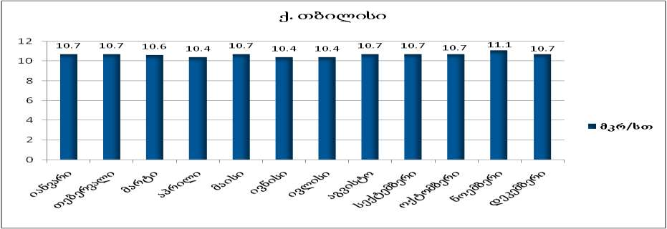
ნახ. 20.1. ქ. თბილისის ატმოსფერულ ჰაერში γ-გამოსხივების ექსპოზიციური დოზის სიმძლავრის საშუალო თვიური მნიშვნელობები

საქმიანობით გამოწვეული რადიაციული ფონის ცვლილების პროგნოზი
იმ გარემოების გათვალისწინებით, რომ განსახილველი საქმიანობა (ნარჩენების აღდგენა) არ არის დაკავშირებული რადიაციული ნივთიერებების გამოყენებასთან, საქმიანობა, არსებულ რადიაციულ ფონზე ვერ მოახდენს ვერანაირ ზემოქმედებას.
რაც შეეხება შპს ,,ტოიოტა ცენტრი თბილისის’’ ობიექტზე წარმოდგენილ ავტომობილებს და მათ ნაწილებს, აღნიშნული ავტომობილები საბაჟო კონტროლის ფარგლებში ასევე გადიან რადიაციულ შემოწმებასაც.

ფლორა და ფაუნა, დაცული ტერიტორიები
თბილისის მიდამოებში ტყეები დიდი ხანია გაიჩეხა და ამჟამად როგორც ქალაქის დასახლებულ ნაწილში, ისე მოსაზღვრე ვაკეებზე, გორაკ-ბორცვებსა და მთის კალთებზე უპირატესად ხელოვნურად გაშენებული ხე-მცენარეულობა (მ. შ. წიწვოვანები) ხარობს.
განაშენიანებული ტერიტორიის ირგვლივ ჭარბობს სტეპის ბალახეულობა და ჯაგეკლიანი ბუჩქნარი, უფრო დაშორებულ ადგილებში, ქედების კალთებზე კი მეორეული ფართოფოთლოვანი ტყეებია. შპს ,,ტოიოტა ცენტრი თბილისის’’ ობიექტის განთავსების ტერიტორია და მისი მიმდებარე ტერიტორიები ურბანიზებულია, რომელიც ათეული წლების განმავლობაში განიცდიდა მნიშვნელოვან ანთროპოგენურ ზემოქმედებას.
ობიექტის მიმდებარე ტერიტორიაზე მცენარეული საფარი წარმოდგენილია ხელოვნურად გაშენებული ხე-მცენარეებით.
დაცული ტერიტორიებიდან განხილვას ექვემდებარება თბილისის ეროვნული პარკი. თბილისის ეროვნული პარკის მრავალფეროვანი ფლორა წარმოდგენილია 675 სახეობის ბალახოვანი და მერქნიანი მცენარეული საფარით.
ეროვნული პარკის ტყის საფარში ძირითადად გვხვდება - ქართული მუხის, წიფლის, რცხილის, ჩვეულებრივი იფნის, ჯაგრცხილისა და პანტის ტყის ეკოსისტემები. ქვეტყეში გვხვდება: კუნელის, შინდის, ზღმარტლის, ჭანჭყატის, თრიმლის და სხვა დასახელების ბუჩქები.
თბილისის ეროვნული პარკის ტერიტორებზე ნაირფეროვან ბალახოვან საფარს, წივანას სხვადასხვა სახეობები ქმნის. წივანასთან ერთად გვხვდება: ტყის თაგვისარა, კრაზანა, ბრძამი, ჩვეულებრივი თავშავა და სხვა მცენარეები. ბალახოვან მცენარეულობაში დიდი რაოდენობით არის წარმოდგენილი სამკურნალო მცენარეებიც.
პარკში ხელოვნურად არის გაშენებული ფიჭვნარები და უნიკალური უთხოვრის კორომები. თბილისის ეროვნულ პარკში ტყეებს ვერტიკალური ზონალობა ახასიათებთ.

საქართველოს „წითელი ნუსხის" სახეობები
იშვიათი და გადაშენების პირას მყოფი სახეობებიდან, თბილისის ეროვნულ პარკში გავრცელებულია: ბზა (Buxus colchica), უთხოვარი (Taxus baccata), შიშველი თელადუმა (Ulmus glabra), პატარა თელადუმა (Ulmus glabra), კაკალი (Juglans regia), პონტოს მუხა (Quercus pontica) და სხვ.

ენდემური და რელიქტური სახეობები
თბილისის ეროვნული პარკის დენდროფლორა იმითაც არის საინტერესო, რომ აქ გავრცელებულია მესამეული პერიოდის კოლხეთის ფლორის წარმომადგენელები: კოლხური ჭყორი, კოლხური და პასტუხოვის სურო, აღმოსავლეთის ძახველი, თაგვისარა, უთხოვარი, კავკასიური დეკა, წყავი და სხვა.

ფაუნა
თბილისის ეროვნულ პარკში ძუძუმწოვრებიდან გავრცელებულია: მელა, მგელი, შველი, კურდღელი, ტყის კვერნა და სინდიოფალა. დიდი მტაცებლებიდან მცირე რაოდენობით არის წარმოდგენილი ფოცხვერი და მურა დათვი. ადრე საგურამოს ნაკრძალი კავკასიური კეთილშობილი ირმის პოპულაციით იყო განთქმული.
თბილისის ეროვნული პარკიში შეხვდებით ორნითოფაუნის სხვადასხვა წარმომადგენლებს: ჩხიკვს, შაშვს და რამდენიმე სახის კოდალას. მტაცებელი ფრინველებიდან პარკში გავრცელებულია მიმინოს სახეობა.
პარკის ტერიტორიაზე ქვეწარმავალის 12 სახეობა გვხვდება. მათგან ყველაზე გავრცელებული გველხოკერაა. აქ ასევე შეიძლება ნახოთ: უბრალო ანკარა, ჩვეულებრივი ყვითელმუცელა მცურავა და სპილენძა გველი.

საქართველოს „წითელი ნუსხის" სახეობები
ეროვნული პარკის ტერიტორიაზე იშვიათი და გადაშენების პირას მყოფი ცხოველებიდან შეიძლება დავასახელოთ: კეთილშობილი ირემი, მურა დათვი, ფოცხვერი.
ფრინველებიდან „წითელი ნუსხის" წარმომადგენლები არიან: ბეგობის არწივი, დიდი მყივანია არწივი და ქორცქვიტა.

ენდემური სახეობები
თბილისის ეროვნულ პარკში წვრილი ძუძუმწოვრების 46 ენდემური სახეობაა გავრცელებული. მათაგან აღსანიშნავია: ჩვეულებრივი ციყვი (Sciurus vulgaris), ველის თაგვი (Mus macedonicus), შავი ვირთაგვა (Rattus rattus), აღმოსავლეთევროპული ზღარბი (Erinaceus concolor), კავკასიური თხუნელა (Talpa caucasica) და სხვ.

საქმიანობის განხორციელების პროცესში ბიომრავალფეროვნებაზე პირდაპირი და არაპირდაპირი ზემოქმედების შეფასება
შპს ,,ტოიოტა ცენტრი თბილისის’’ სამეწარმეო ობიექტზე არსებული ,,CLEAR BURN’’-ის მოდელის გამათბობელი სისტემა განთავსებულია დახურულ შენობაში, ობიექტის ტერიტორია მთლიანად მოშანდაკებულია და არ არის წარმოდგენილი მცენარეული საფარი. აღნისნული გათვალისწინებით, მიმდინარე საქმიანობა ბიომრავაპეროვნებაზე რაიმე სახის ზემოქმედების არ ხასიათდება.

კულტურული მემკვიდრეობა
თბილისი და მისი შემოგარენი მდიდარია ისტორიული და კულტურული ძეგლებით, ანჩისხატის, სამების, სიონის და სხვა ეკლესიებით; ბეთანიის, შავნაბადასა და მარტყოფის მონასტრები; ისტორიული აბანოები, მეჩეთი, ნარიყალა და ქოროღლის ციხე და სხვა მრავალი.

საქმიანობის განხორციელების პროცესში კულტურულ მემკვიდრეობაზე პირდაპირი და არაპირდაპირი ზემოქმედების შეფასება
ობიექტის ფუნქციონირებას არც ერთ ისტორიულ და სხვა ძეგლებზე არავითარი გავლენის მოხდენა არ შეუძლია.

სოციალ-ეკონომიკური გარემო

მოსახლეობა, დემოგრაფიული მდგომარეობა
2017 წლის მონაცემებით ქ. თბილისის მოსახლეობა შეადგენს 1 114 600 ადამიანს. მონაცემებში ასახულია თბილისში რეგულარულად მცხოვრებთა რაოდენობა. თუმცა რეალურად ქალაქში მეტი ცხოვრობს. ძირითადად ესენი არიან რეგიონებიდან დროებით ჩამოსული, სტუდენტები, მუშები, გლეხები და ა.შ.
ქ. თბილისის მოსახლეობა მუდამ მრავალეთნიკური იყო. ქართველების გევრდით ქალაქში მუდმივად ცხოვრობდნენ ქურთები, სომხები, ებრაელები, აზერბაიჯანელები, რუსები, ბერძნები. სწორედ ამიტომ თბილისი კავკასიაში ერთადერთი ქალაქი იყო და არის, სადაც მეჩეთს, სინაგოგასა და ეკლესიას გვერდი-გვერდ იხილავთ. ამიტომ, სამართლიანადაც, თბილისი კავკასიის ცენტრად და ზოგჯერ დედაქალაქადაც კი წარმოგვიდგებოდა. ცხრილებში წარმოდგენილია ქ. თბილისის მოსახლეობის ცვალებადობა ბოლო 10 წლის განმავლობაში.

ქ. თბილისის მოსახლეობის რიცხოვნობა
 | 2008 | 2009 | 2010 | 2011 | 2012 | 2013 | 2014 | 2015 | 2016 | 2017
თბილისი | 1 136,6 | 1 136,6 | 1 152,5 | 1 162,4 | 1 172,7 | 1 171,2 | 1 175,2 | 1 108,9 | 1 113,0 | 1 114,6

ეკონომიკური აქტივობა, დასაქმება
2015 წლისთვის 15 წლის და უფროსი ასაკის მოსახლეობის განაწილება ეკონომიკური აქტივობის მიხედვით წარმოდგენილია ცხრილში.

15 წლის და უფროსი ასაკის მოსახლეობის განაწილება ეკონომიკური აქტივობის მიხედვით, 2015 წელი
15 წლის და უფროსი ასაკის მოსახლეობის განაწილება ეკონომიკური აქტივობის მიხედვით | მოსახლეობის რაოდენობა, ათასი კაცი
სულ აქტიური მოსახლეობა (სამუშაო ძალა) | 444,7
დასაქმებული | 315,3
დაქირავებული | 247,5
თვითდასაქმებული | 67,5
გაურკვეველი | 0,4
უმუშევარი | 129,3
მოსახლეობა სამუშაო ძალის გარეთ | 358,9
უმუშევრობის დონე (%) | 29,1
აქტიურობის დონე (%) | 55,3
დასაქმების დონე (%) | 39,2

ბიზნეს სექტორი საკუთრების ფორმების მიხედვით
დასაქმებულთა საშუალოთვიური ხელფასის შესახებ მონაცემები საკუთრების ფორმების მიხედვით წარმოდგენილია ცხრილში.

დასაქმებულთა საშუალო თვიური ხელფასის შესახებ მონაცემები საკუთრების ფორმების მიხედვით
 | დასაქმებულთა შრომის საშუალოთვიური ანაზღაურება, ლარი
 | 2012 | 2013 | 2014 | 2015
ქ. თბილისი | 697,5 | 728,6 | 828,3 | 876,9
კერძო (ადგილობრივი ფიზიკური და/ან იურიდიული პირი/ები) | 634,3 | 649,8 | 733,3 | 769,4
კერძო (უცხოელი ფიზიკური და/ან იურიდიული პირი/ები) | 1101,9 | 1169,3 | 1292,4 | 1339,1
სახელმწიფო | 585,3 | 652,5 | 761,3 | 858,4

ეკონომიკური საქმიანობის სახეების მიხედვით
დასაქმებულთა საშუალო თვიური ხელფასის შესახებ მონაცემები ეკონომიკური საქმიანობის მიხედვით წარმოდგენილია ცხრილში.

დასაქმებულთა საშუალოთვიური ხელფასის შესახებ მონაცემები ეკონომიკური საქმიანობის მიხედვით
 | დასაქმებულთა შრომის საშუალოთვიური ანაზღაურება, ლარი
 | 2012 | 2013 | 2014 | 2015
ქ. თბილისი | 697,5 | 728,6 | 828,3 | 876,9
სოფლის მეურნეობა. ნადირობა და სატყეო მეურნეობა | 523,5 | 562,6 | 500,0 | 528,4
თევზჭერა, მეთევზეობა | 414,7 | 173,7 | 315,1 | 430,8
სამთო მოპოვებითი მრეწველობა | 509,1 | 822,5 | 1291,1 | 587,4
გადამამუშავებელი მრეწველობა | 557,5 | 611,8 | 695,9 | 748,2
ელექტროენერგიის, აირისა და წყლის წარმოება და განაწილება | 910,6 | 956,4 | 1028,8 | 1071,0
მშენებლობა | 754,4 | 829,8 | 1089,3 | 964,2
ვაჭრობა; ავტომობილების, საყოფაცხოვრებო ნაწარმისა და პირადი მოხმარების საგნების რემონტი | 694,3 | 666,6 | 784,4 | 836,5
სასტუმროები და რესტორნები | 421,4 | 390,3 | 464,6 | 548,4
ტრანსპორტი და კავშირგაბმულობა | 814,3 | 910,4 | 968,6 | 1103,1
ოპერაციები უძრავი ქონებით, იჯარა და მომხმარებლისათვის მომსახურების გაწევა | 889,2 | 814,2 | 956,6 | 1020,1
განათლება | 449,5 | 489,7 | 538,6 | 578,8
ჯანმრთელობის დაცვა და სოციალური დახმარება | 561,7 | 653,8 | 652,1 | 747,3
კომუნალური, სოციალური და პერსონალური მომსახურების გაწევა | 708,6 | 729,2 | 779,8 | 967,7

საწარმოთა ზომის მიხედვით
ბრუნვის შესახებ მონაცემები საწარმოთა ზომის მიხედვით წარმოდგენილია ცხრილში.

ბრუნვის შესახებ მონაცემები საწარმოთა ზომის მიხედვით

 | ბრუნვა, მლნ. ლარი
 | 2012 | 2013
 | 2012 | 2013 | 2014 | 2015
ქ. თბილისი | 17847,6 | 27088,8 | 31323,1 | 31957,9
მსხვილი | 15459,1 | 22511,9 | 27265,2 | 27369,3
საშუალო | 1563,8 | 2579,9 | 1881,1 | 2642,9
მცირე | 824,7 | 1996,9 | 2176,8 | 1945,7

მრეწველობა
მრეწველობაში შუალედური მოხმარების მოცულობის შესახებ მონაცემები წარმოდგენილია ცხრილში 26.1
ცხრილი 26.1 მრეწველობაში შუალედური მოხმარების მოცულობის შესახებ მონაცემები

 | შუალედური მოხმარების მოცულობა მრეწველობაში, მლნ. ლარი
 | 2013 | 2014 | 2015
ქ. თბილისი | 1457,5 | 1620,9 | 1637,0

მშენებლობა
მშენებლობაში დამატებული ღირებულების მოცულობის შესახებ მონაცემები წარმოდგენილია ცხრილში 27.1
ცხრილი 27.1 მშენებლობაში დამატებული ღირებულების მოცულობის შესახებ მონაცემები
 | დამატებული ღირებულების მოცულობა მშენებლობაში, მლნ. ლარი
 | 2013 | 2014 | 2015
ქ. თბილისი | 852,4 | 1220,6 | 989,8

მომსახურების სფერო

ვაჭრობა
ვაჭრობის, ავტომობილების, საყოფაცხოვრებო ნაწარმისა და პირადი მოხმარების საგნების რემონტის საწარმოებში გადასაყიდად განკუთვნილი საქონლისა და მომსახურების ყიდვების შესახებ მონაცემები წარმოდგენილია ცხრილში 28.1.

ცხრილი 28.1. ვაჭრობის, ავტომობილების, საყოფაცხოვრებო ნაწარმისა და პირადი მოხმარების საგნების რემონტის საწარმოებში გადასაყიდად განკუთვნილი საქონლისა და მომსახურების ყიდვების შესახებ მონაცემები

ვაჭრობის, ავტომობილების, საყოფაცხოვრებო
ნაწარმისა და პირადი მოხმარების საგნების რემონტის საწარმოებში გადასაყიდად განკუთვნილი საქონლისა და მომსახურების ყიდვები, მლნ. ლარი
 | 2013 | 2014 | 2015
ქ. თბილისი | 12977,3 | 14582,4 | 15146,7

სასტუმროები და რესტორნები
სასტუმროებისა და რესტორნების გადასაყიდად განკუთვნილი საქონლისა და მომსახურების ყიდვების შესახებ მონაცემები წარმოდგენილია ცხრილში 28.2.

ცხრილი 28.2 სასტუმროებისა და რესტორნების გადასაყიდად განკუთვნილი საქონლისა და მომსახურების ყიდვების შესახებ მონაცემები
 | სასტუმროებისა და რესტორნების გადასაყიდად განკუთვნილი საქონლისა და მომსახურების ყიდვები, მლნ. ლარი
 | 2013 | 2014 | 2015
ქ. თბილისი | 26,3 | 22,2 | 6,9

ტრანსპორტი და კავშირგაბმულობა
ტრანსპორტისა და კავშირგაბმულობის გადასაყიდად განკუთვნილი საქონლისა და მომსახურების ყიდვების შესახებ მონაცემები წარმოდგენილია ცხრილში 28.3.
ცხრილი 28.3 ტრანსპორტისა და კავშირგაბმულობის გადასაყიდად განკუთვნილი საქონლისა და მომსახურების ყიდვების შესახებ მონაცემები
 | ტრანსპორტისა და კავშირგაბმულობის გადასაყიდად განკუთვნილი საქონლისა და მომსახურების ყიდვები, მლნ. ლარი
 | 2013 | 2014 | 2015
ქ. თბილისი | 1241,4 | 1371,0 | 1447,1

ცხოვრების დონე
მოსახლეობის საშუალო თვიური შემოსავლების განაწილების შესახებ მონაცემები წარმოდგენილია ცხრილში 28.4.1.
ცხრილი 28.4.1 მოსახლეობის საშუალო თვიური შემოსავლების
განაწილება (მილიონი ლარი), 2015 წ
 | საქართველო | თბილისი
ფულადი შემოსავლები და ტრანსფერტები | 704,8 | 259,2
დაქირავებული შრომიდან | 303,6 | 149,8
თვითდასაქმებიდან | 74,3 | 31,7
სოფლის მეურნეობის პროდუქციის გაყიდვიდან | 51,4 | 0,2
ქონებიდან (გაქირავებიდან, პროცენტი ანაბრიდან) | 7,7 | 5,4
პენსიები, სტიპენდიები, დახმარებები | 127,3 | 24,9
უცხოეთიდან მიღებული გზავნილები | 35,6 | 11,9
საჩუქრად მიღებული ფული | 104,9 | 35,2
არაფულადი შემოსავლები | 86,4 | 4,4
შემოსავლები, სულ | 791,3 | 263,6
სხვა ფულადი სახსრები | 115,7 | 29,1
ქონების გაყიდვა | 8,1 | 2,9
ფულის სესხება ან დანაზოგის გამოყენება | 107,6 | 26,2
ფულადი სახსრები, სულ | 820,5 | 288,3
ფულადი და არაფულადი სახსრები, სულ | 906,9 | 292,7

მოსახლეობის საშუალო თვიური შემოსავლების განაწილების (გაანგარიშებული ერთ შინამეურნეობაზე) შესახებ მონაცემები წარმოდგენილია ცხრილში 28.4.2.

ცხრილი 28.4.2. მოსახლეობის საშუალო თვიური შემოსავლების განაწილების (გაანგარიშებული ერთ შინამეურნეობაზე, ლარი) შესახებ მონაცემები, 2015 წ
 | საქართველო | თბილისი
ფულადი შემოსავლები და ტრანსფერტები | 689,5 | 948,8
დაქირავებული შრომიდან | 297,0 | 548,4
თვითდასაქმებიდან | 72,7 | 115,9
სოფლის მეურნეობის პროდუქციის გაყიდვიდან | 50,2 | 0,9
ქონებიდან (გაქირავებიდან, პროცენტი ანაბრიდან) | 7,5 | 19,7
პენსიები, სტიპენდიები, დახმარებები | 124,5 | 91,3
უცხოეთიდან მიღებული გზავნილები | 34,8 | 43,7
საჩუქრად მიღებული ფული | 102,7 | 129,0
არაფულადი შემოსავლები | 84,6 | 16,1
შემოსავლები, სულ | 774,1 | 964,9
სხვა ფულადი სახსრები | 113,2 | 106,6
ქონების გაყიდვა | 7,9 | 10,6
ფულის სესხება ან დანაზოგის გამოყენება | 105,2 | 96,1
ფულადი სახსრები, სულ | 802,7 | 1055,4
ფულადი და არაფულადი სახსრები, სულ | 887,2 | 1071,5

მოსახლეობის საშუალო თვიური შემოსავლების განაწილების (გაანგარიშებული ერთ სულზე) შესახებ მონაცემები წარმოდგენილია ცხრილში 28.4.3
ცხრილი 28.4.3. მოსახლეობის საშუალო თვიური შემოსავლების განაწილების (გაანგარიშებული ერთ სულზე, ლარი) შესახებ მონაცემები, 2015 წ
 | საქართველო | თბილისი
ფულადი შემოსავლები და ტრანსფერტები | 191,6 | 264,1
დაქირავებული შრომიდან | 82,6 | 152,7
თვითდასაქმებიდან | 20,2 | 32,3
სოფლის მეურნეობის პროდუქციის გაყიდვიდან | 14,0 | 0,2
ქონებიდან (გაქირავებიდან, პროცენტი ანაბრიდან) | 2,1 | 5,5
პენსიები, სტიპენდიები, დახმარებები | 34,6 | 25,4
უცხოეთიდან მიღებული გზავნილები | 9,7 | 12,2
საჩუქრად მიღებული ფული | 28,5 | 35,9
არაფულადი შემოსავლები | 23,5 | 4,5
შემოსავლები, სულ | 215,1 | 268,6
სხვა ფულადი სახსრები | 31,4 | 29,7
ქონების გაყიდვა | 2,2 | 2,9
ფულის სესხება ან დანაზოგის გამოყენება | 29,3 | 26,7
ფულადი სახსრები, სულ | 223,1 | 293,8
ფულადი და არაფულადი სახსრები, სულ | 246,6 | 298,3

ჯანმრთელობის დაცვა და სოციალური უზრუნველყოფა
ცხრილი 28.5.1 საპენსიო პაკეტის და სოციალური პაკეტის მიმღებთა რაოდენობის (სქესის მიხედვით) შესახებ მონაცემები
 |  | ქალი |  |  |  | კაცი
 | 2011 | 2012 | 2013 | 2014 | 2011 | 2012 | 2013 | 2014
საქართველო | 548328 | 545190 | 548937 | 556326 | 278422 | 311800 | 308074 | 309844
ქ. თბილისი | 147906 | 150191 | 152432 | 156594 | 62256 | 76873 | 76305 | 77885

მიზნობრივი სოციალური დახმარების პროგრამების მონაცემთა ბაზაში რეგისტრირებული და საარსებო შემწეობის მიმღები ოჯახების რაოდენობის შესახებ მონაცემები წარმოდგენილია ცხრილში 28.5.2
ცხრილი 28.5.2

 | 2013 |  | 2014
 | რეგისტრირებულთა რაოდენობა | მიმღებთა რაოდენობა | რეგისტრირებულთა რაოდენობა | მიმღებთა რაოდენობა
საქართველო | 524482 | 150607 | 522449 | 141776
თბილისი | 95985 | 26651 | 97171 | 25263

განათლება, კულტურა
საჯარო და კერძო ზოგადსაგანმანათლებლო დაწესებულებების რაოდენობისა და მოსწავლეთა რიცხოვნობის შესახებ მონაცემები წარმოდგენილია ცხრილებში

ცხრილი 28.6.1 საჯარო და კერძო ზოგადსაგანმანათლებლო დაწესებულებების რაოდენობისა და მოსწავლეთა რიცხოვნობის შესახებ მონაცემები
 | სასწავლო წლის დასაწყისისათვის, ერთეული
 | დაწესებულებების რაოდენობა |  |  |  | მოსწავლეთა რიცხოვნობა
 | 2010/2011 | 2011/2012 | 2012/2013 | 2013/2014 | 2010/2011 | 2011/2012 | 2012/2013 | 2013/2014
საქართველო | 2430 | 2317 | 2320 | 2328 | 595394 | 568486 | 559415 | 553016
ქ. თბილისი | 332 | 291 | 291 | 296 | 170494 | 170675 | 171536 | 172614

ცხრილი 28.6.2 სკოლების რაოდენობისა და მოსწავლეთა
რიცხოვნობის შესახებ მონაცემები
 | სასწავლო წლის დასაწყისისათვის, ერთეული
 | სკოლების რაოდენობა |  | მოსწავლეთა რიცხოვნობა
 | 2012/2013 | 2013/2014 | 2012/2013 | 2013/2014
საქართველო | 2320 | 2328 | 559415 | 553016
ქ. თბილისი | 291 | 296 | 171536 | 172614

ცხრილი 28.6.3 საშუალო პროფესიული საგანმანათლებლო დაწესებულებების რაოდენობის შესახებ მონაცემები
 |  | სახელმწიფო |  |  |  | კერძო
 | 2005/2006 | 2006/2007 | 2007/2008 | 2008/2009 | 2005/2006 | 2006/2007 | 2007/2008 | 2008/2009
საქართველო | 86 | 79 | 69 | 30 | 67 | 78 | 71 | 4
ქ. თბილისი | 23 | 19 | 15 | 8 | 21 | 34 | 29 | 3

ცხრილი 28.6.4 უმაღლესი საგანმანათლებლო დაწესებულებების რაოდენობის შესახებ მონაცემები
 | სახელმწიფო |  | კერძო
 | 2013/2014 | 2014/2015 | 2013/2014 | 2014/2015
საქართველო | 19 | 20 | 47 | 53
ქ. თბილისი | 8 | 9 | 34 | 37

ცხრილი 28.6.5 მუზეუმების მუშაობის შესახებ მონაცემები
 | მუზეუმების რიცხვი, ერთული |  | დამთვალიერებელთა რიცხვი, ათასი კაცი |  | ექსკურსიების რიცხვი, ერთული |  | გამოფენების რიცხვი, ერთეული
 | 2012 | 2013 | 2012 | 2013 | 2012 | 2013 | 2012 | 2013
საქართველო | 188 | 191 | 993,7 | 1100,9 | 33018 | 35850 | 664 | 710
ქ. თბილისი | 38 | 41 | 197,8 | 229,8 | 8629 | 6249 | 178 | 206

28.6.6 თეატრების მუშაობის შესახებ მონაცემები
 | თეატრების რიცხვი, ერთეული |  | ჩატარებული სპექტაკლების რაოდენობა, ერთეული |  | მაყურებელთა  რიცხოვნობა, ათასი კაცი
 | 2012 | 2013 | 2012 | 2013 | 2012 | 2013
საქართველო | 44 | 48 | 3514 | 3871 | 353,7 | 433,9
ქ. თბილისი | 22 | 22 | 2066 | 2384 | 223,2 | 269,5

ცხრილი 28.6.7. ბიბლოიოთეკების რაოდენობის შესახებ მონაცემები
 | ბიბლიოთეკების რაოდენობა, ერთეული
 | 2003 | 2005 | 2007 | 2008
საქართველო | 2123 | 2052 | 672 | 824
ქ. თბილისი | 57 | 56 | 48 | 58

ინფრასტრუქტურა
ინფრასტრუქტურული ობიექტების შესახებ მონაცემები წარმოდგენილია ცხრილებში
ცხრილი 28.7.1. ელექტროენერგიით უზრუნველყოფილი შინამეურნეობების რაოდებობის შესახებ მონაცემები
 | ელექტროენერგიით უზრუნველყოფილი შინამეურნეობების რაოდებობა (%)
 | 2013 | 2014 | 2015
ქ. თბილისი | 99,9 | 100,0 | 100,0

ცხრილი 28.7.2 ბუნებრივი აირით უზრუნველყოფილი შინამეურნეობების რაოდებობის შესახებ მონაცემები
 | ბუნებრივი აირით უზრუნველყოფილი შინამეურნეობების რაოდენობა (%)
 | 2013 | 2014 | 2015
ქ. თბილისი | 91,5 | 93,1 | 96,0
ცხრილი 28.7.3 შინამეურნეობების განაწილება სასმელი წყლის ძირითადი წყაროების მიხედვით
ქ. თბილისი | შინამეურნეობების განაწილება სასმელი წყლის ძირითადი წყაროების მიხედვით (%)
ქ. თბილისი | 2013 | 2014 | 2015
ბინაში შეყვანილი წყალსადენის სისტემა | 95,9 | 96,0 | 97,6
წყალსადენის ონკანი ეზოში ან უბანში | 3,3 | 3,5 | 2,4
ჭა ეზოში ან უბანში | 0,1 | 0,0 | 0,0
ბუნებრივი წყარო ეზოში ან უბანში | 0,4 | 0,4 | 0,0
სხვა | 0,3 | 0,1 | 0,0

ტრანსპორტი
ქ. თბილისს კომპლექსური საზოგადოებრივი სატრანსპორტო კვანძი აქვს. მოქმედებს მეტროპოლიტენის ორი ხაზი და ავტობუსების ქსელი, რომელიც ქალაქის მნიშვნელოვან ნაწილს ფარავს. სამწუხაროდ, 2006 წლიდან ქალაქში დაიხურა ეკოლოგიურად სუფთა ტრანსპორტის ტრამვაისა და ტროლეიბუსის მოქმედი ხაზები. ქალაქს ემსახურება აეროპორტი და რკინიგზა. თბილისში სამდინარო ტრანსპორტი განვითარებული არ არის.

ბუნებრივი რესურსები
თბილისის მნიშვნელოვანი წიაღისეულია გოგირდწყალბადიანი თერმული მინერალური წყალი, რომელიც მრავალ ადგილას გამოდის ქალაქის ძველ უბნებში მტკვრის ორივე მხარეს. მათ ბაზაზე ძველთაგანვე მოწყობილია აბანოები, ხოლო შემდეგ მოეწყო თბილისის ბალნეოლოგიური კურორტი. თიხის საბადოა დიღმის ვაკეზე. თიხის ნაწილს იყენებენ აგურის წარმოებაში. ორხევში არის გაჯის საბადო. ავჭალაში მოიპოვება კვარცის სილა.

შესაძლო ავარიული სიტუაციების ალბათობის განსაზღვრა და რისკების ანალიზი
სავარაუდო ტექნოლოგიური ავარიების შესაძლებლობის დაშვების შეფასებისათვის აუცილებელია სრული ტექნოლოგიური ციკლის თითეული ეტაპის ექსტრემალური პირობების დეტალური განხილვა. განსაკუთრებულ ყურადღებას მოითხოვს ხანძარსაწინააღმდეგო, წყალმომარაგების და ელექტრომომარაგების უსაფრთხოების უზრუნველყოფა.
ავარიული სიტუაციების თავის არიდება, რომელიც მოსალოდნელია ელექტროსადენებზე ხანძრის გავრცელებით, ელ.ენერგიის მიწოდების შეწყვეტით – ხორციელდება ობიექტის შესაბამისი კომპეტენტური პირების მიერ.
ობიექტის საქმიანობის ყველა უბანი ტექნიკურად უზრუნველყოფილია ავარიების პრევენციის საშუალებებით. ამიტომ ნებისმიერი ინციდენტი საწყის სტადიაშივე აღმოიფხვრება მოწყობილობის ავარიული გამორთვის და შედეგების ლოკალიზაციით.
ატმოსფერული ელექტრული მოვლენებისაგან, აგრეთვე სტატიკური დენებისაგან დაცვის მიზნით საწარმოო ობიექტზე დამონტაჟებულია შესაბამისი ლითონის მეხამრიდები და ხელოვნური დამიწების კონტურები. ობიექტს ლოკალური ხანძრების გაჩენის შემთხვევისათვის გააჩნია სპეციალური ცეცხლსაქრობი საშუალებები.

პროფილაქტიკური ღონისძიებები

- ყველა მექანიზმის სისტემური პროფილაქტიკური შემოწმება მათი მოქმედების არეალის შემოსაზღვრა თავად ტექნოლოგიური რეგლამენტის ნაწილია და მისი შესრულება სავალდებულოა.
- ობიექტის ყველა უბანზე ჩატარდება სისტემატიური პერიოდულობით უსაფრთხოების დაცვის ინსპექტირება, რომელიც ადგენს მოწყობილობის და პრევენციის საშუალებების ტექნიკურ გამართულობას.
- გაუმართაობის შემთხვევაში უნდა მოახდეს მყისიერი რეაგირება.
- ობიექტზე სისტემატურად ჩატარდება პერსონალის ინსტრუქტაჟი უსაფრთხოების ტექნიკაში.

ავარიულ სიტუაცებში საკონტროლო ღონისძიებათა ჩამონათვალი
ობიექტის მიმდინარე საქმიანობის პროცესში შესაძლო ავარიული სიტუაციების თავიდან აცილების ღონისძიებების შემუშავებამდე მოხდება ავარიული რისკ-ფაქტორების შეფასება, რომლის მიზანია ერთი მხრივ ხელი შეუწყოს გადაწყვეტილების მიღებას ობიექტის ფუნქციონირების მიზანშეწონილების თვალსაზრისით, მეორეს მხრივ შექმნას საფუძველი გარემოზე ნეგატიური ზემოქმედების თავიდან ასაცილებელი ან მნიშვნელოვნად შემარბილებელი ღონისძიებების დასადგენად. ამასთან არსებითია ის გარემოება, რომ რისკის შეფასება პირდაპირ არის დამოკიდებული ამ ღონისძიებების კომპლექსის შემადგენლობაზე. გარემოსდაცვითი მიმართულების რეცეპტორებზე ზემოქმედების მოხდენა წარმოადგენს მიზეზ-შედეგობრივი ჯაჭვის ბოლო რგოლს, რომლის ძირითადი კომპონენტებია:
- ტექნოლოგიური სქემით გათვალისწინებული ცალკეულ სამუშაოებთან დაკავშირებული რისკის შემცველი სიტუაციების წარმოქმნა (ხანძარი, გამათბობელი დანადგარებიდან)
- მგრძნობიარე რეცეპტორებზე ნეგატიური ზემოქმედება. ნეგატიური ზემოქმედების მახასიათებლებია დამაბინძურებელი წყაროების ალბათობა, ხარისხი და მოცულობა (შესაძლებელია ზემოქმედების წყაროს ალბათობა იყოს მაღალი, მაგრამ ზემოქმედების სიდიდე საშუალო).
- ობიეტის მიმდინარე საქმიანობის პროცესში ავარიების თავიდან აცილების მიზნით, დაცული უნდა იქნას საქართველოში მოქმედი უსაფრთხოების სტანდარტების მოთხოვნები. გათვალისწინებული უნდა იქნას ზოგადი და სპეციალური მოთხოვნები მავნე ნივთიერებების მიმართ, კერძოდ: ფეთქებუსაფრთხოება, ბიოლოგიური უსაფრთხოება. ელექტროუსაფრთხოება, უსაფრთხოების მოთხოვნები სატრანსპორტო საშუალებების და ტექნიკის მიმართ, უსაფრთხოების მოთხოვნები ნარჩენების ჩასატვირთ-გადმოსატვირთი სამუშაოების ჩატარებისა და ტვირთების გადაადგილების დროს.
ავარიის პირველი აღმომჩენი პირი (ბლანკზე აფიქსირებს თვითოეული ქვემოთ ჩამოთვლილი მოქმედების დასრულების დროს);
- აფრთხილებს ტექნიკურ პერსონალს საფრთხის შესახებ და ამზადებს ტერიტორიას ავარიული ღონისძიებების ლიკვიდაციის ჩატარებისთვის;
- პირველ რიგში ხორციელდება ელექტროენერგიის გათიშვა;
- ახდენს აალების ყველა წყაროს გატანას და გამორთვას;
- გამორთავს ან კეტავს ტერიტორიაზე განლაგებული ტუმბოებისა და მოწყობილობების სარქველებს, ამოწმებს ტერიტორიას აფეთქებისა და ცეცხლის გაჩენის პოტენციური საშიშროების გამოვლენის მიზნით;
- დაზარალებულებს უტარებს პირველად სამედიცინო დახმარებას და საჭიროების შემთხვევაში გამოიძახებს სამედიცინო დახმარებას;
- ობიექტზე წარმოქმნილი ავარიის შესახებ აცნობებს ობიექტის ზედამხედველ ხელმძღვანელს;
- განსაზღვრავს ავარიის მოცულობას, ავარიის წყაროს და დაუყოვნებლივ ღებულობს ზომებს მათი შესაწყვეტადად. დანადგარის დაზიანებისას სასწრაფოდ გამორთავს დანადგარის ელ.მომარაგებას.
ობიექტის ზედამხედველი ხელმძღვანელი:
- ბლანკზე აფიქსირებს თვითოეულ ქვემოთ ჩამოთვლილი მოქმედების დასრულების დროს;
- რწმუნდება მომსახურე პერსონალის უსაფრთხოებაში;
- საჭიროების შემთხვევაში ახდენს სახიფათო ზონიდან ხალხის ევაკუაციას;
- გამოიძახებს სახანძრო რაზმს, პოლიციას ან სამედიცინო დახმარებას;
- ქმნის უსაფრთხოების ზონას ავარიის წყაროს გარშემო;
- შეძლებისდაგვარად აჩერებს და აკონტროლებს ავარიის პროცესს;
- საჭიროების შემთხვევაში ატყობინებს საწარმოს ჯანმრთელობის უსაფრთხოების და გარემოს დაცვის ზედამხედველს;
- სხვა ავარიული შემთხვევები მოწყობილომის მწყობრიდან გამოსვლა, ელსადენების დაზიანება და ა.შ. აღმოიფხვრება შესაბამისი ინსტრუქციის თანახმად.
ობიექტის მიმდინარე საქმიანობის პროცესში მოსალოდნელი ავარიული სიტუაციებია:
- გამათბობელი აგრეგატის დაზიანება;
- საწვავის (ზეთების) რეზერვუარის ან/და მილსადენების ავარიული დაზიანება;
- ხანძარის წარმოქმნა და გავრცელება;
ობიექტი მომარაგებულია ხანძარსაწინააღმდეგო საშუალებებით, კერძოდ: გააჩნიათ ცეცხლმაქრების საკმარისი მარაგი და ხანძარსაწინააღმდეგო ინვენტარი. ხანძრის აღმოცენების შემთხვევაში გათვალისწინებულია რეგიონის სახანძრო რაზმის შესაძლებლობების გამოყენება
- ობიექტის მთავარი ინჟინერი ვალდებულია მუდმივად გააკონტროლოს გამათბობები მოწყობილობის და საწვავის ავზის მუშაობის გამართულობა.
- რომელიმე ნაგებობის ან შენობის ავარიული დანგრევის ალბათობა მცირეა. ასეთი ავარიის შემთხვევაში საწარმოს ხელმძღაველობა ვალდებულია პირველ რიგში მოხდეს საწარმოს უბანზე ელექტროენერგიის გამორთვა, ავარიის უბნიდან თანამშრომლების გამოყვანა, ადამიანების რაიმე დაზიანების შემთხვევაში სასწრაფო-სამედიცინო პერსონალის გამოძახება და მათი ჯანმრთელობის უსაფრთხოებისათვის ყველა ზომების ჩატარება. შემდგომ ეტაპზე უნდა განხორციელდეს ავარიული უბნის შემოსაზღვრა, კონკრეტული გეგმის შემუშავება ავარიული სიტუაციების აღმოსაფხვრელად და ღონისძიებების გატარება მათი აღმოფხვრისათვის.
ავარიის შესახებ შეტყობინება ავარიულ სიტუაციაზე რეაგირებისა და მოქმედების გეგმაში მნიშვნელოვანია:
- ავარიის შესახებ შეტყობინების ქსელის შექმნა;
- სახელმწიფო სტრუქტურებისათვის შეტყობინება;
- მოსახლეობისათვის შეტყობინება;
- მომიჯნავე ობიექტის სამსახურების შეტყობინება.
საკონტაქტო ინფორმაციის ფორმების დამუშავება, რომელიც უნდა ითვალისწინებდეს:
- ავარიის შედეგად შექმნილი სიტუაციის შეფასებას და რეაგირების ღონისძიებათა დაწყებას;
- რეაგირების კატეგორიის განსაზღვრას;
- ავარიული შემთხვევის შედეგების ლიკვიდაციის სამსახურის მობილიზებას და მზადყოფნაში მოყვანას;
- ავარიული შემთხვევის, ასევე გარემოს შესაძლო დაბინძურების ადგილმდებარეობის სიტუაციური სქემის შედგენას;
- გარემოს შესაძლებელი დაბინძურების რაოდენობრივ შეფასებას და შესაძლებელი გავრცელების განსაზღვრას;
- ავარიულ შემთხვევასთან დაკავშირებულ უსაფრთხოების მოთხოვნების შეფასებას;
- რეაგირების სტრატეგიის შემუშავებას;
- არსებული რესურსების შეფასებას და მობილიზებას;
- სალიკვიდაციო სამუშაოთა დამთავრების პირობების განსაზღვრას;
- სალიკვიდაციო სამსახურის მოქმედების შეწყვეტას;
- მობილიზებული რესურსების მდგომარეობის შემოწმებას;
- სამთავრობო და დაინტერესებული ორგანოების და პირების შეტყობინებას სალიკვიდაციო სამუშაოების დასრულების შესახებ ავარიული სიტუაციის დოკუმენტირება:
- ავარიული შემთხვევის თარიღი, დრო და კლასი (გარემოს შესაძლებელი/აღმოჩენილი დაბინძურების მიხედვით);
- გამომვლენის/ინფორმაციის მომწოდებლის ვინაობა;
- გარემოს დაბინძურების მდგომარეობა, მისი გავრცელება და დაბინძურებული ტერიტორიის ზომები;
- დაბინძურების დახასიათება ტიპის მიხედვით;
- დაბინძურების წყარო;
- სხვა დამკვირვებლების მონაცემები.
საწარმოო ობიექტზე მომსახურე ან ობიექტის ფუნქციონირებასთან დაკავშირებული პირები გადიან სავალდებულო ინსტრუქტაჟს, რომელიც მიზნად ისახავს ავარიული სიტუაციების თავიდან აცილების შესაძლებლობათა ცოდნას, აგრეთვე ავარიულ სიტუაციაში მოქმედების წესებს. ინსტრუქტაჟის ჩატარება და მის განხორციელებაზე პერსონალური პასუხისმგებლობა ეკისრება საწარმოს ხელმძღვანელს. საწარმოო ობიექტზე წარმოქმნილი ავარიული სიტუაციის აღმომჩენი პირი ვალდებულია უპირველესი ყურადღება გამოიჩინოს პოტენციურ საშიშროების ქვეშ მყოფ ადამიანთა უსაფრთხო ადგილას გარიდების, საჭიროების შემთხვევაში, ყველა შესაძლებელი ღონისძიებების მიღებისათვის სიცოცხლის ხელმყოფი მოვლენების თავიდან ასაცილებლად და საწარმოო ობიექტის ხელმძღვანელობამდე სათანადო შეტყობინების დაყვანისათვის. საწარმოო ობიექტის ხელმძღვანელობა და ავარიულ სიტუაციებზე ზედამხედველი აპარატი ვალდებულია:
- უზრუნველყოს ავარიულ სიტუაციასთან შეხებაში მყოფი მომსახურე პერსონალის და სხვა პირების უსაფრთხოება, საჭიროების შემთხვევაში მოახდინოს სახიფათო ზონიდან ხალხის ევაკუაცია;
- გამოიძახოს ავარიისა და მისი შედეგების სალიკვიდაციო სპეციალური სამსახურების წარმომადგენლები, საჭიროების მიხედვით (სამედიცინო დახმარება, სახანძრო რაზმი, პატრული და ა.შ.);
- შექმნას უსაფრთხოების ზონა ავარიის წყაროს გარშემო;
- განახორციელოს ქმედითი ღონისძიებები ოპერატიული სიტუაციის განმუხტვისა და შესაბამისად საწარმოო ტექნოლოგიური ციკლის მიმდინარე პროცესების დასარეგულირებლად;
- უზრუნველყოს ავარიის ფაქტებისა და მისი შედეგების დაუყოვნებელი შეტყობინება;
- დაზარალებულ პირთა არსებობისა და ავარიასთან დაკავშირებული ადგილმდებარეობის, წარმოქმნილი ეკოლოგიური და სხვა ხასიათის პრობლემების აუცილებელი მითითებით;
ობიექტის ხანძარსაწინააღმდეგო მეურნეობის მოწყობილობები და ინვენტარი უნდა იყოს მუდმივ მზადყოფნაში. საწარმოს შემადგენლობაში შემავალი შენობები და ნაგებობები მოსახლეობისაგან დაშორებულია სათანადო მანძილით. სახანძრო ინვენტარზე და მათ პერიოდულ განახლებაზე პასუხისმგებელი პირია საწარმოს მთავარი ინჟინერი. დანართი 3-ით წარმოდგენილია კომპანიის საევაკუაციო გეგმა.

გარემოსდაცვითი მონიტორინგის გეგმა
კონტროლის საგანი | კონტროლის წერტილი | მეთოდი | სიხშირე/დრო | პასუხისმგებელი
ატმოსფერულ  ჰაერში წვის პროდუქტების ემისიები,  ხმაური უახლოეს საცხოვრებელ სახლთან | - საკვამლე მილი  - ზეთის საცავი;  - გამათბობელი  - საწვავის რეზერვუარი და მილსადენები, სეპარატორი, სამუშაო მოედანი | ატმოსფერული ჰაერის ხარისხის კონტროლი განხორციელდება საანგარიშო (თეორიული) მეთოდით, შემდეგ პარამეტრებზე:  - ნახშირწყალბადები;  - ჭვარტლი  - აზოტის ორჟანგი, NO2  - ნახშირჟანგი, CO;  - გოგირდის ოქსიდები SOx;  - ქლორწყალბადი, HCl;  - ტყვია, Pb;  - კადმიუმი, Cd;  - დარიშხანი, As;  - ქრომი, Cr;  - ნიკელი, Ni  - ტექნიკური გამართულობის კონტროლი ვიზუალურად | - ატმოსფერულ ჰაერში გაფრქვეულ მავნე ნივთიერებათა დადგენა საანგარიშო მეთოდით განხორციელდება წელიწადში ოთხჯერ, კვარტალურად;  - ვიზუალური კონტროლი განხორციელდება პერიოდულად, საჭიროების შემთხვევაში.  - ყოველდღიურად | შპს „ტოიოტა ცენტრი თბილისი“
ნიადაგის დაბინძურება | - საწვავის რეზერვუარი და მილსადენები, სამუშაო მოედანი | - ტექნიკური გამართულობის კონტროლი ვიზუალურად | - ყოველდღიურად | შპს „ტოიოტა ცენტრი თბილისი“
ზედაპირული და მიწისქვეშა წყლების დაბინძურება | - საწვავის რეზერვუარი და მილსადენები | - ტექნიკური გამართულობის კონტროლი ვიზუალურად;  - რეზერვუარის გარშემო არსებული შემაკავებელი ბარიერის კონტროლი | - ყოველდღიურად | შპს „ტოიოტა ცენტრი თბილისი“
ნარჩენების  მართვა ნარჩენების მართვის გეგმის შესაბამისად. | - სამუშაო მოედანი | - ზედამხედველობა/ინსპექტირება | - ყოველდღიური ვიზუალური კონტროლი;  - ზეთის ავზების ყოველდღიური მონიტორინგი. | შპს „ტოიოტა ცენტრი თბილისი“
შრომის უსაფრთხოება | - სამუშაო მოედანი | ინსპექტირება:  - პირადი დაცვის საშუალებების არსებობა და გამართულობის პერიოდული კონტროლი;  - ჰიგიენური მოთხოვნების შესრულების კონტროლი. | - პერიოდული კონტროლი სამუშაოების წარმოების პერიოდში და სამუშაოების დასრულების შემდგომ | შპს „ტოიოტა ცენტრი თბილისი“

შემარბილებელი ღონისძიებების გეგმა
გარემოზე მოსალოდნელი ზემოქმედებების შემარბილებელი ღონისძიებები
ზემოქმედების კომპონენტი | შემარბილებელი ღონისძიებები | პასუხისმგებელი პირი
ატმოსფერული ჰაერის ხარისხი | ობიექტზე განთავსებული გამათბობელი სისტემა მუშაობს სეზონურად, მხოლოდ წლის ცივ თვეებში და ატმოსფერულ ჰაერში მავნე ნივთიერებების გაფრქვევას ადგილი ექნება მხოლოდ ზამთრის სეზონზე. გამათბობელი სისტემის ექსპლუატაციაში გაშვებამდე დანადგარებს ჩაუტარდება ტექნიკური დათვალიერება და გაუმართაობის შემთხვევაში განხორციელდება მისი შეკეთება. | შპს ,,ტოიოტა ცენტრი თბილისი’’
ჩამდინარე წყლების მართვა | საწვავის რეზურვუარის განთავსების ოთახში შემთხვევით დაღვრილი ზეთების მორეცხვის შემდეგ ნავთობპროდუქტებით დაბინძურებული წყალი ობიექტზე მოწყობილი შემკრები სისტემის საშუალებით მიეწოდება სეპარატორს. სისტემატიურად მოხდება სეპარატორის ტექნიკური დათვალიერება და მასში დაგროვილი ლამის ამოღება. | შპს ,,ტოიოტა ცენტრი თბილისი’’
ხმაურის გავრცელება | ობიექტზე განთავსებული დანადგარები აკმაყოფილებენ ხმაურის გავრცელებისადმი დადგენილ მოთხოვნებს. მიუხედავად ამისა, სისტემატიურად განხორციელდება დანადგარების ტექნიკური მდგომარეობის შემოწმება სამუშაოს დაწყების წინ. ობიექტის ადმინისტრაცია გააკონტროლებს, რომ ხმაურის გავრცელების დონემ არ გადააჭარბოს კანონით დადგენილ ზღვრულ ნორმებს, ხოლო თუ ასეთი რამ მოხდა, საჭიროებისამებრ მოაწყობს შესაბამის ხმაურდამხშობ საშუალებებს. | შპს ,,ტოიოტა ცენტრი თბილისი’’
ნარჩენების მართვა | ობიექტს შემუშავებული და საქართველოს გარემოს დაცვისა და სოფლის მეურნეობის სამინისტროსთან შეთანხმებული აქვს კომპანიის ნარჩენების მართვის გეგმა.  ობიექტზე, ნარჩენების განსათავსებლად მოწყობილია სპეციალური შენობა-ნაგებობა და ნარჩენების უსაფრთხოდ მართვასთან დაკავშირებით სისტემატიურად მიმდინარეობს მონიტორინგი. ასევე სისტემატიურად მიმდინარეობს ნარჩენების აღრიცხვა და შემდგომი მართვის მიზნნით შესაბამისი ნებართვისა და რეგისტრაციის მქონე კონტრაქტორებზე გადაცემა. | შპს ,,ტოიოტა ცენტრი თბილისი’’
მომსახურე პერსონალის უსაფრთხოება და ჯანმრთელობის დაცვა | ობიექტის ხელმძღანელობა უზრუნველყოფს მომსახურე პერსონალის პროფესიული უსაფრთხოების და გარემოსდაცვით საკითხებზე მათი ცოდნის ამაღლებას. | შპს ,,ტოიოტა ცენტრი თბილისი’’

მიმდინარე საქმიანობით გამოწვეული გარემოზე ზემოქმედების შერბილების ღონისძიებათა გეგმა-გრაფიკი
საქართველოს გარემოს დაცვისა და სოფლის მეურნეობის მინისტრის 2019 წლის 20 დეკემბრის #2-1238 ბრძანების შესაბამისად გაიცა მიმდინარე საქმიანობის გაგრძელების გადაწყვეტილება #6 (30.10.2019), რომლითაც განისაზღვრა პირობების გეგმა-გრაფიკი. გეგმა-გრაფიკით დადგენილი შესასრულებელი პირობები მოცემულია ცხრილში. აღნიშნული პირობების შესრულება დასტურდება სამინისტროსა და კომპანიას შორის მიმოწერით.
№ | დაგეგმილი შემარბილებელი ღონისძიება | შესრულების ვადა
 | შპს ,,ტოიოტა ცენტრი თბილისმა“ უზრუნველყოს წარმოქმნილი სანიაღვრე წყლების და მათი მართვის შესახებ დეტალური ინფორმაციის, სამინისტროში შესათანხმებლად წარმოდგენა. | 2 თვე
 | შპს ,,ტოიოტა ცენტრი თბილისმა“ საქართველოს გარემოსა და ბუნებრივი რესურსების დაცვის მინისტრის 2015 წლის 4 აგვისტოს N211 ბრძანების შესაბამისად უზრუნველყოს ნარჩენების მართვის გეგმის სამინისტროში შესათანხმებლად წარმოდგენა. საქმიანობა განახორციელოს შეთანხმებული გეგმის შესაბამისად | 2 თვე
 | შპს ,,ტოიოტა ცენტრი თბილისმა“ უზრუნველყოს ზეთების შესანახი რეზერვუარის გარშემო ნავთობპროდუქტების მეორადი შემაკავებლის მოწყობა. მოწყობის შესახებ ინფორმაცია წარმოდგენილ იქნეს სამინისტროში. | 2 თვე
 | შპს ,,ტოიოტა ცენტრი თბილისმა“ უზრუნველყოს მონიტორინგის კონკრეტული გეგმის სამინისტროში შესათანხმებლად წარმოდგენა, სადაც აგრეთვე გათვალისწინებული იქნება ატმოსფერულ ჰაერში გაფრქვეული მავნე ნივითერებების და ხმაურის მონიტორინგის საკითხები უახლოეს საცხოვრებელ სახლთან, ხოლო საქმიანობა განახორციელოს შეთანხმებული გეგმის შესაბამისად. | 2 თვე

გზშ ანგარიშის შემუშავების პროცესში გამოყენებული ლიტერატურა (წყაროს მითითებით)
- საქართველოს გარემოსდაცვითი შეფასების კოდექსი;
- საქართველოს ნარჩენების მართვის კოდექსი;
- საქართველოს კანონი «გარემოს დაცვის შესახებ”. თბილისი, 1996.
- საქართველოს კანონი "ატმოსფერული ჰაერის დაცვის შესახებ", თბილისი, 1999.
- საქართველოს მთავრობის დადგენილება №42 2014 ატმოსფერული ჰაერის დაბინძურების სტაციონარული წყაროების ინვენტარიზაციის ტექნიკური რეგლამენტი”.
- EMEP/CORINAIR, Atmospheric Emission Inventory Guidebook, Sec. Ed., V.2, (Edited by Stephen Richardson), 1999
- УДЕЛЬНЫХ ПОКАЗАТЕЛЕЙ ВЫБРОСОВ ЗАГРЯЗНЯЮЩИХ ВЕЩЕСТВ В АТМОСФЕРУ ОТ ПРЕДПРИЯТИЙ ПЕРЕРАБАТЫВАЮЩЕЙ ПРОМЫШЛЕННОСТИ АГРОПРОМЫШЛЕННОГО КОМПЛЕКСА, Курск, 1990.
- საქართველოს მთავრობის დადგენილება №408 2014 წლის 31 დეკემბერი “ატმოსფერულ ჰაერში მავნე ნივთიერებათა ზღვრულად დასაშვები გაფრქვევის ნორმების გაანგარიშების ტექნიკური რეგლამენტი”.
- საქართველოს შრომის, ჯანმრთელობისა და სოციალური დაცვის მინისტრის 2003 წლის 24 თებერვლის ბრძანება №38/ნ «გარემოს ხარისხობრივი მდგომარეობის ნორმების დამტკიცების შესახებ».
- საქართველოს მთავრობის დადგენილება ,,დაბინძურების სტაციონარული წყაროებიდან ატმოსფერულ ჰაერში გაფრქვევების ფაქტობრივი რაოდენობის განსაზღვრის ინსტრუმენტული მეთოდის, დაბინძურების სტაციონარული წყაროებიდან ატმოსფერულ ჰაერში გაფრქვევების ფაქტობრივი რაოდენობის დამდგენი სპეციალური გამზომ-საკონტროლო აპარატურის სტანდარტული ჩამონათვალისა და დაბინძურების სტაციონარული წყაროებიდან ტექნოლოგიური პროცესების მიხედვით ატმოსფერულ ჰაერში გაფრქვევების ფაქტობრივი რაოდენობის საანგარიშო მეთოდიკის შესახებ ტექნიკური რეგლამენტის დამტკიცების თაობაზე”, №435 2013 წლის 31 დეკემბერი ქ. თბილისი.
- ადამია შ., გელაშვილი ნ., გოდერძიშვილი ნ., გუგუშვილი ვ., ზაქარაია დ., მიგინეიშვილი რ., მულაძე ი., სადრაძე ნ., ღავთაძე თ., ჩხოტუა თ., შავიშვილი ი., ჭაბუკიანი ა., ჯავახიძე დ. გეოლოგიური რუკა და რუკის განმარტებითი ბარათი.
- ჩხეიძე დ., საინჟინრო გეოლოგია, თბ., 1979; 11 ქსე, ტ. 11, გვ. 648-649, თბ., 1987.
- ოვჩინიკოვი ა., ზოგადი ჰიდროგეოლოგია, თბ., 1964;17. Коломенский Н. В., Комаров И. С., Инженерная геология, М., 1964.

დანართი 1 - ობიექტის განთავსების ტერიტორიის საკადასტრო ნახაზი
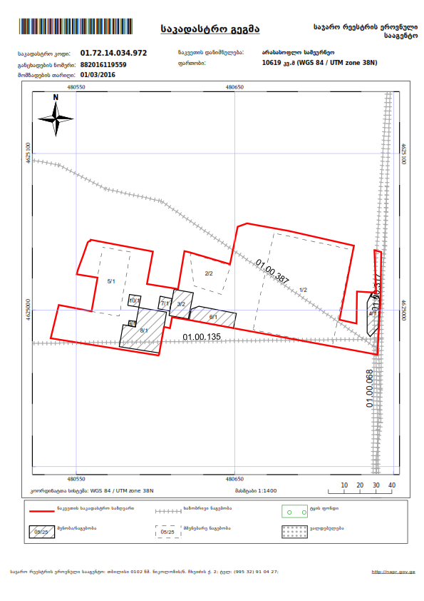

დანართი 2 - საწარმოო ობიექტის ორთო ფოტო

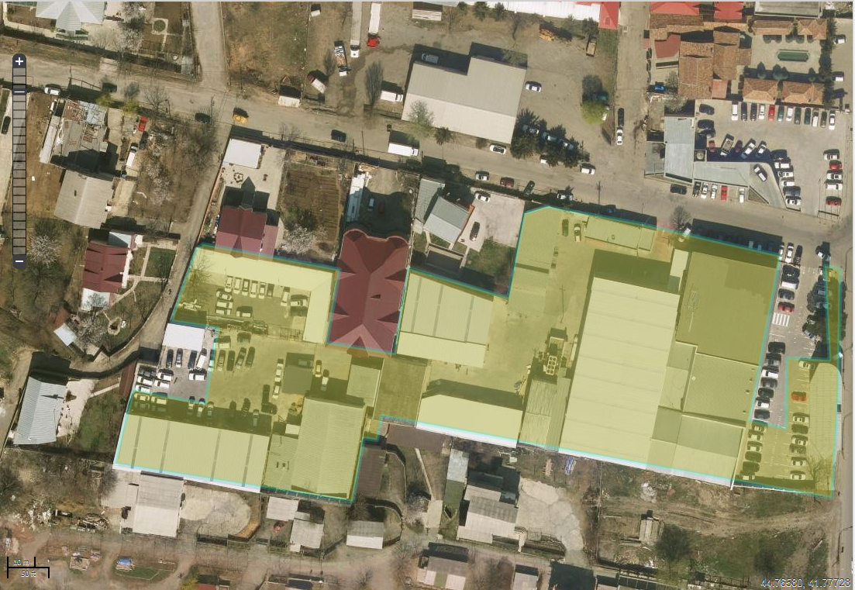

დანართი 3 - ევაკუაციის გეგმა

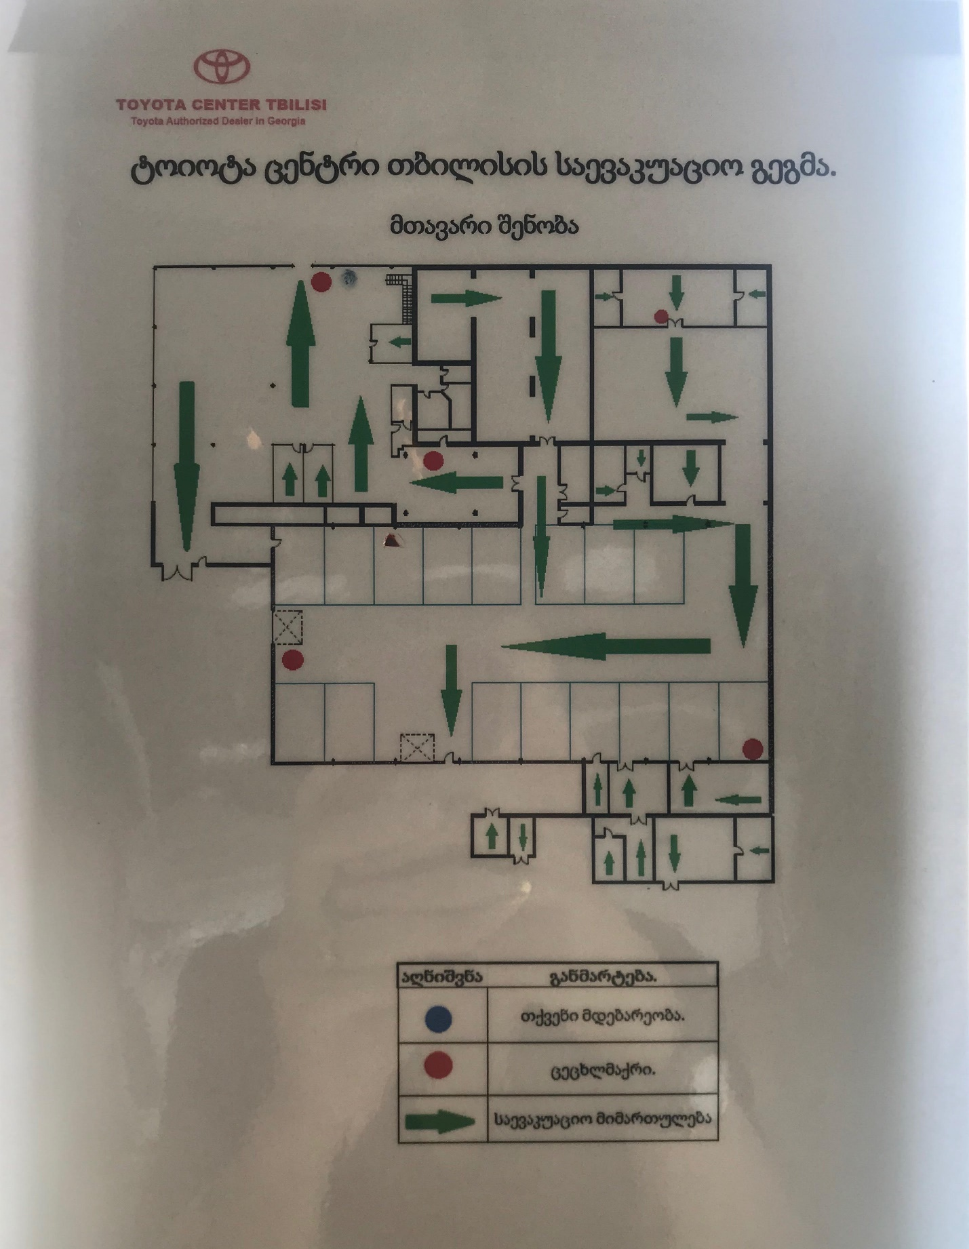

დანართი 4 - საწარმოო ობიექტის გენ. გეგმა ექსპლიკაციით
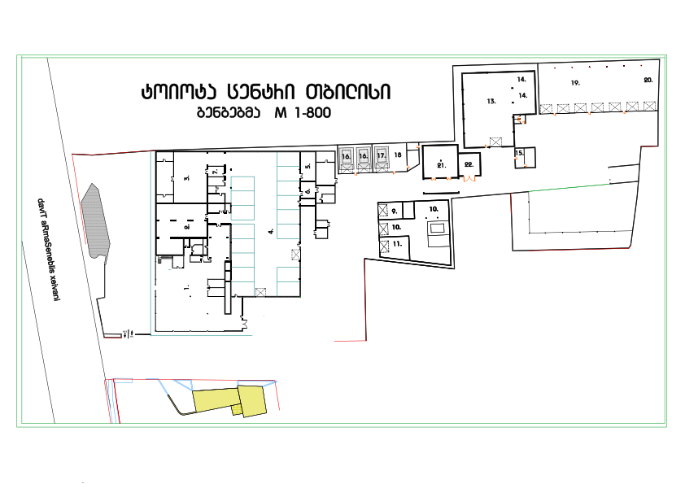
ექსპლიკაცია:
- შოურუმი
- საწყობი
- ძრავის საამქრო;
- მექანიკური საამქრო;
- გადამამუშავებელი ზეთის რეზერვუარი
- გათბობის ოთახი;
- ზეთების საწყობი
- კაბინეტები
- ვულკანიზაცია;
- ელექტროობა;
- დიაგნოსტიკა
- სამღებრო საამქრო
- საშრობი;
- საღებავების მაღაზია;
- განშლადობა;
- ხარატი;
- გადაცემათა კოლოფის რემ. საამქრო;
- სათუნუქე საამქრო
- პლასტმასის საამქრო

დანართი 5 - ამონაწერი სამეწარმეო რეესტრიდან
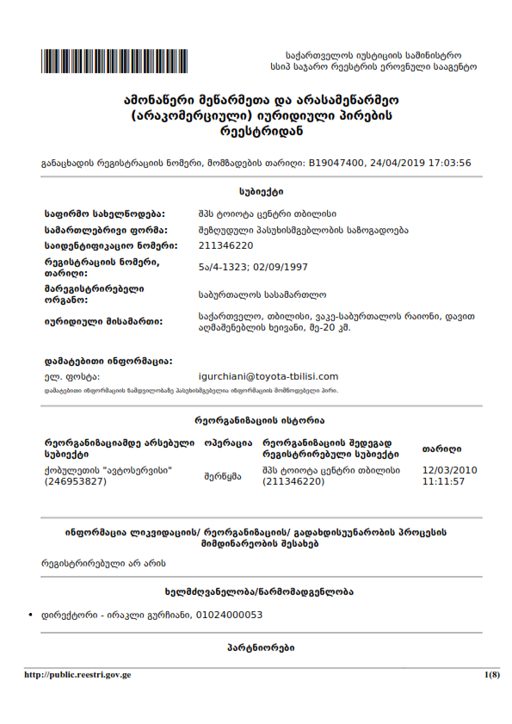

დანართი 6 - კომპანიის ნარჩენების მართვის სამინისტროსთან შეთანხმებული გეგმა
I | შესავალი
 | შპს „ტოიოტა ცენტრი თბილისი“-ს ნარჩენების მართვის გეგმა გათვლილია 3 წელიწადზე და მოიცავს 2019-2020-2021. გეგმა მომზადებულია საქართველოს მოქმედი გარემოსდაცვითი კანონმდებლობის საფუძველზე.
II | ინფორმაცია კომპანიის შესახებ
1 | კომპანია | შპს “ტოიოტა ცენტრი თბილისი”
2 | სამართლებლივი ფორმა | შეზღუდული პასუხისმგებლობის საზოგადოება
3 | იურიდიული მისამართი | საქართველო, თბილისი, ვაკე-საბურთალოს რაიონი, დავით აღმაშენებლის ხეივანი, მე-20 კმ.  ელ-ფოსტა: info@toyota-tbilisi.com  ტელ: +995 032 2 511
4 | რეგისტრაციის თარიღი | 02/09/1997
5 | საიდენტიფიკაციო კოდი | 211346220
6 | დირექტორი/წარმომადგენილი | ირაკლი გურჩიანი
7 | გარემოსდაცვითი მმართველი | თინათინ მაკარიძე  ელ-ფოსტა: t.makaridze@toyota-tbilisi.com  მობ: +995 599429840  არჩილ ბოლქვაძე  ელ-ფოსტა a.bolkvadze@toyota-tbilisi.com;  მობ: +995 568603360
8 | საქმიანობის დეტალური აღწერა | შპს „ტოიოტა ცენტრი თბილისი“ არის საავტომობილო ბრენდ „ტოიოტას“ უახლესი მოდელის ავტომობილების ოფიციალური დისტრიბუტორი საქართველოში. მის საქმიანობის სფეროს შეადგენს ტოიოტას ბრენდის სათადარიგო ნაწილების იმპორტი და რეალიზაცია, ასევე ავტომობილების ტექნიკური მომსახურება.  კომპანია წარმოდგენილია საქართველოს მასშტაბით ორ ლოკაციაზე: თბილისი, ქობულეთი.

III | ინფორმაცია თბილისის ფილიალში წარმოქმნილი ნარჩენების შესახებ  მისამართი: თბილისი, დ. აღმაშენებლის ხეივანი მე–20 კმ.
ნარჩენის კოდი | ნარჩენის დასახელება | სახიფათო | სახიფათოობის მახასიათებელი | განთავსების/აღდგენის ოპერაციები | ფიზ.  მდგომარეობა | ნარჩ. რაოდენობა 2020 წ. | ნარჩ. რაოდენობა 2021 წ. | ნარჩ. რაოდენობა 2022 წ
20 03 01 | შერეული მუნიციპალური ნარჩენები | არა | - | D1 | მყარი | 2863.42მ³ | 2863.42მ³ | 2863.42მ³
15 02 02* | აბსორბენტები, ფილტრის მასალები (ზეთის ფილტრების ჩათვლით, რომელიც არ არის განხილული სხვა კატეგორიაში), საწმენდი ნაჭრები და დამცავი ტანისამოსი, რომელიც დაბინძურებულია საშიში ქიმიური ნივთიერებებით | დიახ | H 6  H 14  H 15 | D 10 | მყარი | 14400 კგ | 14400 კგ | 14400 კგ
20 01 33* | შერეული ბატარეები და აკუმულატორები, მათ შორის16 06 01, 16 06 02 ან 16 06 03 პუნქტებით განსაზღვრული ნარჩენების ჩათვლით | დიახ | H5  H6 | D 9 | მყარი | 3600 კგ | 3600 კგ | 3600 კგ
16 06 01* | ტყვიის შემცველი ბატარეები | დიახ | H5  H6 | D 9 | მყარი | 3744 კგ | 3744 კგ | 3744 კგ
16 01 14* | ანტიფრიზი სითხეები, რომლებიც შეიცავს სახიფათო ნივთიერებებს | დიახ | H5  H6 | D 9 | თხევადი | 1311 ლ | 1311 ლ | 1311 ლ
15 01 10* | შესაფუთი მასალა, რომელიც შეიცავს საშიში ქიმიური ნივთირებების ნარჩენებს ან/და დაბინძურებულია საშიში ქიმიური ნივთირებებით | დიახ | H6 | D10 | მყარი | 1000 კგ | 1000 კგ | 1000 კგ
16 01 03 | განადგურებას დაქვემდებარებული საბურავები | არა | - | R3 | მყარი | 4500 კგ | 4500 კგ | 4500 კგ
20 01 21* | ფლურესცენციული მილები და სხვა ვერცხლის წყლის შემცველი ნარჩენები | დიახ | H6 | D9 | მყარი | 39 კგ | 39 კგ | 39 კგ
08 03 17* | პრინტერის ტონერი/მელანის ნარჩენები, რომელიც შეიცავს საშიშ ნივთიერებებს | დიახ | H 6 | D10 | მყარი | 20 კგ | 20 კგ | 20 კგ
13 02 04* | ძრავისა და კბილანური გადაცემის კოლოფის მინერალური ქლორირებული ზეთები და ქლორირებული ზეთოვანი ლუბრიკანტები | დიახ | H 6  H 14 | D 9  D 10 | თხევადი | 2000 ლ | 2000 ლ | 2000 ლ
13 02 05* | ძრავისა და კბილანური გადაცემის კოლოფის მინერალური არაქლორირებული ზეთები და არაქლორირებული ზეთოვანი ლუბრიკანტები | დიახ | H 6  H 14 | D 9  D 10 | თხევადი | 4000 ლ | 4000 ლ | 4000 ლ
13 02 06* | ძრავისა და კბილანური გადაცემის კოლოფის სინთეტიკური ზეთები და სხვა ზეთოვანი ლუბრიკანტები | დიახ | H 6  H 14 | D 9  D 10 | თხევადი | 2000 ლ | 2000 ლ | 2000 ლ
13 02 08* | ძრავისა და კბილანური გადაცემის კოლოფის სხვა ზეთები და სხვა ზეთოვანი ლუბრიკანტები | დიახ | H 6  H 14 | D 9  D 10 | თხევადი | 4000 ლ | 4000 ლ | 4000 ლ

III.I | ინფორმაცია ქობულეთის ფილიალში წარმოქმნილი ნარჩენების შესახებ  მისამართი: მემედ აბაშიძის 1 შეს. #2.
ნარჩენის კოდი | ნარჩენის დასახელება | სახიფათო | სახიფათოობის მახასიათებელი | განთავსების/აღდგენის ოპერაციები | ფიზ.  მდგომარეობა | ნარჩ. რაოდენობა 2020 წ. | ნარჩ. რაოდენობა 2021 წ. | ნარჩ. რაოდენობა 2022 წ
20 03 01 | შერეული მუნიციპალური ნარჩენები | არა | - | D1 | მყარი | 896 მ³ | 896 მ³ | 896 მ³
15 02 02* | აბსორბენტები, ფილტრის მასალები (ზეთის ფილტრების ჩათვლით, რომელიც არ არის განხილული სხვა კატეგორიაში), საწმენდი ნაჭრები და დამცავი ტანისამოსი, რომელიც დაბინძურებულია საშიში ქიმიური ნივთიერებებით | დიახ | H 6  H 14  H 15 | D 10 | მყარი | 7200 კგ | 7200 კგ | 7200 კგ
20 01 33* | შერეული ბატარეები და აკუმულატორები, მათ შორის16 06 01, 16 06 02 ან 16 06 03 პუნქტებით განსაზღვრული ნარჩენების ჩათვლით | დიახ | H5  H6 | R 4  D 9 | მყარი | 1326კგ | 1326 კგ | 1326 კგ
16 06 01* | ტყვიის შემცველი ბატარეები | დიახ | H5  H6 | R 4  D 9 | მყარი | 1500 კგ | 1500 კგ | 1500 კგ
16 01 14* | ანტიფრიზი სითხეები, რომლებიც შეიცავს სახიფათო ნივთიერებებს | დიახ | H5  H6 | D 9 | თხევადი | 655.2 ლ | 655.2 ლ | 655.2 ლ
15 01 10* | შესაფუთი მასალა, რომელიც შეიცავს საშიში ქიმიური ნივთირებების ნარჩენებს ან/და დაბინძურებულია საშიში ქიმიური ნივთირებებით | დიახ | H6 | D10 | მყარი | 500 კგ | 500 კგ | 500 კგ
16 01 03 | განადგურებას დაქვემდებარებული საბურავები | არა | - | R3 | მყარი | 2500 კგ | 2500 კგ | 2500 კგ
20 01 21* | ფლურესცენციული მილები და სხვა ვერცხლის წყლის შემცველი ნარჩენები | დიახ | H6 | D9 | მყარი | 15 კგ | 15 კგ | 15 კგ
08 03 17* | პრინტერის ტონერი/მელანის ნარჩენები, რომელიც შეიცავს საშიშ ნივთიერებებს | დიახ | H 6 | D10 | მყარი | 20 კგ | 20 კგ | 20 კგ
13 02 04* | ძრავისა და კბილანური გადაცემის კოლოფის მინერალური ქლორირებული ზეთები და ქლორირებული ზეთოვანი ლუბრიკანტები | დიახ | H 6  H 14 | R 1 | თხევადი | 4000 ლ | 4000 ლ | 4000 ლ
13 02 05* | ძრავისა და კბილანური გადაცემის კოლოფის მინერალური არაქლორირებული ზეთები და არაქლორირებული ზეთოვანი ლუბრიკანტები | დიახ | H 6  H 14 | R 1 | თხევადი | 2000 ლ | 2000 ლ | 2000 ლ
13 02 06* | ძრავისა და კბილანური გადაცემის კოლოფის სინთეტიკური ზეთები და სხვა ზეთოვანი ლუბრიკანტები | დიახ | H 6  H 14 | R 1 | თხევადი | 3000 ლ | 3000 ლ | 3000 ლ
13 02 08* | ძრავისა და კბილანური გადაცემის კოლოფის სხვა ზეთები და სხვა ზეთოვანი ლუბრიკანტები | დიახ | H 6  H 14 | R 1 | თხევადი | 2000 ლ | 2000 ლ | 2000 ლ

IV ორგანიზაციაში ნარჩენების მართვის ღონისძიებები (შეგროვება, განთავსება, გადაცემა)
შპს „ტოიოტა ცენტრი თბილისი“-ს ნარჩენების შეგროვება/სეპარირება, განთავსება და გადაცემის პროცესი მიმდინარეობს ცხრილში მოცემული ფორმით.
თითოეული ნარჩენი გაიტანება საჭირო სიხშირით შესაბამისი უფლებამოსილი კომპანიების და პირების მიერ.
ნარჩენის კოდი | ნარჩენის დასახელება | დაგეგმილი/მიმდინარე ღონისძიება
20 03 01 | შერეული მუნიციპალური ნარჩენები | შენობის გარეთ შეგროვდება შპს „თბილსერვის ჯგუფის“ ს/კ: 206267494 მიერ დადგმულ კონტეინერებში და მათი გატანა მოხდება 24 საათში ერთხელ „თბილსერვის ჯგუფის“ მიერ, ხოლო ქობულეთში, ადგილობრივი მუნიციპალური სამსახურის მიერ 24 საათში ერთხელ.
15 02 02* | აბსორბენტები, ფილტრის მასალები, საწმენდი ნაჭრები და  დამცავი ტანისამოსი, რომელიც დაბინძურებულია საშიში ქიმიური ნივთიერებებით | შეგროვდება სპეციალურად გამოყოფულ რკინის კასრში. კონტრაქტის საფუძველზე ტრანსპორტირებისთვის გადაეცემა შპს „ეკო სერვის ჯორჯიას“ ს/კ: 405123566; ნარჩენების შემგროვებელ ორგანიზაციად რეგისტრაციის ნომერი: 3286901274. ხოლო საბოლოო დამუშავების მიზნით შპს „მედიკალ ტექნოლოგს“ ს/კ: 404384590; ნებართვა: “ბრძანება N-1037” 30.12.2015
20 01 33* | შერეული ბატარეები და აკუმულატორები, მათ შორის16 06 01, 16 06 02 ან 16 06 03 პუნქტებით განსაზღვრული ნარჩენების ჩათვლით | შეგროვდება სპეციალურად გამოყოფილ რკინის კასრში/ყუთებში. კონტრაქტის საფუძველზე ტრანსპორტირებისთვის გადაეცემა შპს „ეკო სერვის ჯორჯიას“ ს/კ: 405123566; ნარჩენების შემგროვებელ ორგანიზაციად რეგისტრაციის ნომერი: 3286901274. ხოლო საბოლოო დამუშავების მიზნით შპს „მარტ გადამუშავებას“ ს/კ: 406144756; ნებართვა: “ბრძანება # 000159” 8.07.2015
16 06 01* | ტყვიის შემცველი ბატარეები | შეგროვდება სპეციალურად გამოყოფილ რკინის კასრში/ყუთებში. კონტრაქტის საფუძველზე ტრანსპორტირებისთვის გადაეცემა შპს „ეკო სერვის ჯორჯიას“ ს/კ: 405123566; ნარჩენების შემგროვებელ ორგანიზაციად რეგისტრაციის ნომერი: 3286901274. ხოლო საბოლოო დამუშავების მიზნით შპს „მარტ გადამუშავებას“ ს/კ: 406144756; ნებართვა: “ბრძანება # 000159” 8.07.2015
16 01 14* | ანტიფრიზი სითხეები, რომლებიც შეიცავს სახიფათო ნივთიერებებს | შეგროვდება სპეციალურად გამოყოფულ რკინის კასრში. კონტრაქტის საფუძველზე ტრანსპორტირებისთვის გადაეცემა შპს „ეკო სერვის ჯორჯიას“ ს/კ: 405123566; ნარჩენების შემგროვებელ ორგანიზაციად რეგისტრაციის ნომერი: 3286901274. ხოლო საბოლოო დამუშავების მიზნით შპს „მედიკალ ტექნოლოგს“ ს/კ: 404384590; ნებართვა: “ბრძანება N-14” 13.01.2017
15 01 10* | შესაფუთი მასალა, რომელიც შეიცავს საშიში ქიმიური ნივთირებების ნარჩენებს ან/და დაბინძურებულია საშიში ქიმიური ნივთირებებით | შეგროვდება სპეციალურად გამოყოფულ რკინის კასრში. კონტრაქტის საფუძველზე ტრანსპორტირებისთვის გადაეცემა შპს „ეკო სერვის ჯორჯიას“ ს/კ: 405123566; ნარჩენების შემგროვებელ ორგანიზაციად რეგისტრაციის ნომერი: 3286901274. ხოლო საბოლოო დამუშავების მიზნით შპს „მედიკალ ტექნოლოგს“ ს/კ: 404384590; ნებართვა: “ბრძანება N-1037” 30.12.2015
16 01 03 | განადგურებას დაქვემდებარებული საბურავები | შეგროვდება სპეციალურად გამოყოფულ ადგილას. კონტრაქტის საფუძველზე ტრანსპორტირებისთვის გადაეცემა შპს „ეკო სერვის ჯორჯიას“ ს/კ: 405123566; ნარჩენების შემგროვებელ ორგანიზაციად რეგისტრაციის ნომერი: 3286901274. ხოლო საბოლოო დამუშავების მიზნით შპს „N Electric Cables“; ნებართვა: “ბრძანება Nი-632” 14.08.2015
20 01 21* | ფლურესცენციული მილები და სხვა ვერცხლის წყლის შემცველი ნარჩენები | შეგროვდება კარდონის ყუთებში. კონტრაქტის საფუძველზე ტრანსპორტირებისთვის გადაეცემა შპს „ეკო სერვის ჯორჯიას“ ს/კ: 405123566; ნარჩენების შემგროვებელ ორგანიზაციად რეგისტრაციის ნომერი: 3286901274. ხოლო საბოლოო დამუშავების მიზნით შპს „მედიკალ ტექნოლოგს“ ს/კ: 404384590; ნებართვა: “ბრძანება N-14” 13.01.2017
08 03 17* | პრინტერის ტონერი/მელანის ნარჩენები, რომელიც შეიცავს საშიშ ნივთიერებებს | შეგროვდება სპეციალურად გამოყოფულ რკინის კასრში/კარდონის ყუთებში. კონტრაქტის საფუძველზე ტრანსპორტირებისთვის გადაეცემა შპს „ეკო სერვის ჯორჯიას“ ს/კ: 405123566; ნარჩენების შემგროვებელ ორგანიზაციად რეგისტრაციის ნომერი: 3286901274. ხოლო საბოლოო დამუშავების მიზნით შპს „მედიკალ ტექნოლოგს“ ს/კ: 404384590; ნებართვა: “ბრძანება N-1037” 30.12.2015
13 02 04* | ძრავისა და კბილანური გადაცემის კოლოფის მინერალური ქლორირებული ზეთები და ქლორირებული ზეთოვანი ლუბრიკანტები | შპს „ტოიოტა თბილისს“ აქვს ნებართვა ზეთის შენახვაზე და გადამამუშავებელ გამათბობელზე, საქართველოს გარემოს დაცვისა და სოფლის მეურნეობის მინისტრის ბრძანება N 2-990, 17.10.2019 ქობულეთის ფილიალი, ბრძანება N 2-1238, 20.12.2019 თბილისის ობიექტი. აღნიშნულ ნებართვებზე დაყრდნობით გამონაცვალი ზეთები შეგროვნება კომპანიაში კასრებში/რეზერვუარებშუ და მათი მოხმარება მოხდება ზამთარში გათბობის სისტემაში.
13 02 05* | ძრავისა და კბილანური გადაცემის კოლოფის მინერალური არაქლორირებული ზეთები და არაქლორირებული ზეთოვანი ლუბრიკანტები | შპს „ტოიოტა თბილისს“ აქვს ნებართვა ზეთის შენახვაზე და გადამამუშავებელ გამათბობელზე, საქართველოს გარემოს დაცვისა და სოფლის მეურნეობის მინისტრის ბრძანება N 2-990, 17.10.2019 ქობულეთის ფილიალი, ბრძანება N 2-1238, 20.12.2019 თბილისის ობიექტი. აღნიშნულ ნებართვებზე დაყრდნობით გამონაცვალი ზეთები შეგროვნება კომპანიაში კასრებში/რეზერვუარებშუ და მათი მოხმარება მოხდება ზამთარში გათბობის სისტემაში.
13 02 06* | ძრავისა და კბილანური გადაცემის კოლოფის სინთეტიკური ზეთები და სხვა ზეთოვანი ლუბრიკანტები | შპს „ტოიოტა თბილისს“ აქვს ნებართვა ზეთის შენახვაზე და გადამამუშავებელ გამათბობელზე, საქართველოს გარემოს დაცვისა და სოფლის მეურნეობის მინისტრის ბრძანება N 2-990, 17.10.2019 ქობულეთის ფილიალი, ბრძანება N 2-1238, 20.12.2019 თბილისის ობიექტი. აღნიშნულ ნებართვებზე დაყრდნობით გამონაცვალი ზეთები შეგროვნება კომპანიაში კასრებში/რეზერვუარებშუ და მათი მოხმარება მოხდება ზამთარში გათბობის სისტემაში.
13 02 08* | ძრავისა და კბილანური გადაცემის კოლოფის სხვა ზეთები და სხვა ზეთოვანი ლუბრიკანტები | შპს „ტოიოტა თბილისს“ აქვს ნებართვა ზეთის შენახვაზე და გადამამუშავებელ გამათბობელზე, საქართველოს გარემოს დაცვისა და სოფლის მეურნეობის მინისტრის ბრძანება N 2-990, 17.10.2019 ქობულეთის ფილიალი, ბრძანება N 2-1238, 20.12.2019 თბილისის ობიექტი. აღნიშნულ ნებართვებზე დაყრდნობით გამონაცვალი ზეთები შეგროვნება კომპანიაში კასრებში/რეზერვუარებშუ და მათი მოხმარება მოხდება ზამთარში გათბობის სისტემაში.

V წარმოქმნილი ნარჩენების ეფექტური მართვის ღონისძიებები
დაწესებულების ტერიტორიაზე წარმოქმნილი ნარჩენების ეფექტურად მართვისათვის საჭიროა დაცული იქნეს შემდეგი პირობები:
აუცილებელია:
- ობიექტზე ნარჩენების შეგროვება და განთავსება მოქმედი სანიტარული წესების და ნორმების შესაბამისად;
- სახიფათო და არასახიფათო ნარჩენების შეგროვება ცალ-ცალკე კატეგორიების მიხედვით;
- სახიფათო ნარჩენების გატანა მოქნილი გრაფიკით. რათა გამორიცხულ იქნას ურნების გადავსება;
- რამდენიმე სახის ნარჩენის ერთად განთავსება, შეთავსებადობის პრინციპის გათვალისწინებით;
- სახიფათო ნარჩენებისათვის განკუთვნილი კონტეინერების მარკირება სახიფათოობის მაჩვენებელი ნიშნით.
აკრძალულია:
- ნარჩენების წარმოქმნის ადგილზე ხანგრძლივი დაგროვება;
- მყარი საყოფაცხოვრებო ნარჩენებისათვის განკუთვნილ კონტეინერებში სახიფათო ნარჩენების მოთავსება;
- სახიფათო ნარჩენების შეგროვება ღია, ატმოსფერული ნალექებისგან დაუცველ ტერიტორიაზე;
- სახიფათო ნარჩენების საკანალიზაციო სისტემაში, მიწისქვეშა ან/და ზედაპირულ წყლებში ჩაშვება;

ნარჩენები ისე უნდა იქნას შენახული, რომ გამოირიცხოს:
- შემთხვევითი გაჟონვა ან დაღვრა, მიწის ან მიწისქვეშა წყლების დაბინძურება, კონტეინერების გატეხვა შემთხვევითი შეჯახების შედეგად, ჰაერთან კონტაქტი მეორადი შეფუთვის და/ან თავსახურების გამოყენებით;
- კონტეინერების კოროზია ან ცვეთა, როგორც გარემოს, ისე თვითონ ნარჩენების მიერ, საამისოდ უნდა შეირჩეს კონკრეტული ნარჩენების მიმართ გამძლე კონტეინერები;
- ქურდობა;
- უცხო პირებთან და ცხოველებთან კონტაქტი
ნარჩენების კონტეინერები უნდა შეესაბამებოდეს შესანახი ნარჩენების ზომას, ფორმას, შემადგენლობას და ხიფათის შემცველობას. გამოყენებული უნდა იქნას მხოლოდ კარგ მდგომარეობაში მყოფი კონტეინერები. თავსახურები ცხადია უნდა იკეტებოდეს, ან სხვა სახის თავსახური უნდა იქნას გამოყენებული. არ შეიძლება ისეთი კონტეინერების გამოყენება, რომლებიც შეიძლება რეაგირებდეს შიგთავსთან ან, საიდანაც შეიძლება გამოჟონოს სახიფათო ნივთიერებამ. ყველა სახის სახიფათო ნარჩენი მკაცრად უნდა იქნას სეპარირებული დანარჩენი ნარჩენებისაგან. ერთ კონტეინერში შეიძლება განთავსდეს მხოლოდ ერთი სახის სახიფათო ნარჩენები. მყარი და თხევადი ნარჩენები ერთმანეთს არ უნდა შეერიოს.

სახიფათო ნარჩენების უსაფრთხო მართვისათვის, მომუშავე პერსონალის შესაბამისი სწავლების ღონისძიებები:
ყველა თანამშრომელი, რომელსაც შეხება ექნება ნარჩენებთან სპეცილაურ მომზადებას (ტრენინგს) გაივლის შემდეგ სფეროებში:
- სათანადო სეპარაციის წესები და პროცედურა;
- ნარჩენებთან მოპყრობა (პირადი დაცვის საშუალებებით სარგებლობა), მათ შორის ნარჩენების შეგროვება ოფისში;
- ნარჩენების დამუშავება
- მზრუნველობის ვალდებულების სისტემა და დოკუმეტაციის სწორად გაფორმების წესი.
- სახიფათო ნარჩენებთან მოპყრობის წესი სპეციფიკური უნდა იყოს თითოეული სახის ნარჩენთან მიმართებაში.
VI ნარჩენების მართვის გეგმის პირობების შესრულება
ორგანიზაციის მიერ ნარჩენების მართვის გეგმით განსაღვრული მოთხოვნების შესრულება აუცილებელიაა.
ორგანიზაციის გარემოსდაცვითი მმართველი ვალდებულია:
- საჭიროების შემთხვევაში განაახლოს კომპანიის ნარჩენების მართვის გეგმა;
- იზრუნოს კომპანიის ნარჩენების მართვის გეგმით გათვალისწინები მოთხოვნების შესრულებაზე;
- იზრუნოს კომპანიის ფარგლებში ნარჩენების მართვის სფეროში; საქართველოში მოქმედი კანონმდებლობის მოთხოვნების შესრულებაზე და შიდა კონტროლის განხორციელებაზე;
- აწარმოოს კომპანიის ნარჩენების აღრიცხვა waste.moe.gov.ge მისამართზე.

ნარჩენების წარმომქმნელი ორგანიზაციის ვალდებულებაა:
- გამოყოს ნარჩენების შესაგროვებელი კონტეინერებისთვის სპეციალური ადგილი;
- მოახდინოს შესაბამისი რეაგირება, ნარჩენების წარმოქმნის, განთავსების, გამოყენების მარეგულირებელი ნორმების, წესებისა და აღრიცხვის დარღვევაზე;
- ნარჩენების მართვის თაობაზე სრული და სწორი დოკუმენტაციის (ინფორმაციის) წარმოება და მათი სამინისტროსთვის მიწოდება;
- „ნარჩენების მართვის გეგმისა“ და საქართველოში, ნარჩენების მართვის სფეროში მოქმედი და მასთან დაკავშირებული შესაბამისი სამართლებრივი აქტებით დადგენილი მოთხოვნების სრულყოფილად შესრულება.

დანართი 7 - ნარჩენების გეგმის შეთანხმების დამადასტურებელი წერილი

დანართი 8 - გაბნევის ანგარიში

УПРЗА ЭКОЛОГ, версия 3.00
Copyright © 1990-2009 ФИРМА "ИНТЕГРАЛ"

სერიული ნომერი 01-15-0276, Институт Гидрометеорологии Грузии

საწარმოს ნომერი 106; შპს "თბილისი ტოიოტა ცენტრი"
ქალაქი თბილისი-ქალაქი

საწყისი მონაცემების ვარიანტი: 1, საწყისი მონაცემების ახალი ვარიანტი
გაანგარიშების ვარიანტი: გაანგარიშების ახალი ვარიანტი
გაანგარიშება შესრულებულია: ზაფხულისთვის
გაანგარიშების მოდული: "ОНД-86"
საანგარიშო მუდმივები: E1= 0,01, E2=0,01, E3=0,01, S=999999,99 კვ.კმ.

მეტეოროლოგიური პარამეტრები

ყველაზე ცხელი თვის ჰაერის საშუალო ტემპერატურა | 30,8° C
ყველაზე ცივი თვის ჰაერის საშუალო ტემპერატურა | -2,4° C
ატმოსფეროს სტრატიფიკაციის ტემპერატურაზე დამოკიდებული კოეფიციენტი, A | 200
ქარის მაქსიმალური სიჩქარე მოცემული ტერიტორიისტთვის (გადამეტების განმეორებადობა 5%-ის ფარგლებში) | 7,3 მ/წმ

საწარმოს სტრუქტურა (მოედნები, საამქრო)

ნომერი | მოედნის (საამქროს) დასახელება

გაფრქვევის წყაროთა პარამეტრები

აღრიცხვა: |  |  |  |  |  |  |  |  |  |  | წყაროთა ტიპები:
"%" - წყარო გათვალისწინებულია ფონის გამორიცხვით; |  |  |  |  |  |  |  |  |  |  | 1 - წერტილოვანი;
"+" - წყარო გათვალისწინებულია ფონის გამორიცხვის გარეშე; |  |  |  |  |  |  |  |  |  |  | 2 - წრფივი;
"-" - წყარო არ არის გათვალისწინებული და მისი წვლილი არაა შეტანილი ფონში. |  |  |  |  |  |  |  |  |  |  | 3 - არაორგანიზებული;
ნიშნულების არარსებობის შემტხვევაში წყარო არ ითვლება. |  |  |  |  |  |  |  |  |  |  | 4 - წერტილოვანი წყაროების ერთობლიობა, გაერთიანებული ერთ სიბრტყულად გათვლისთვის;
 |  |  |  |  |  |  |  |  |  |  | 5 - არაორგანიზებული, დროში ცვლადი გაფრქვევის სიმძლავრით;
 |  |  |  |  |  |  |  |  |  |  | 6 - წერტილოვანი, ქოლგისებური ან ჰორიზონტალური გაფრქვევით;
 |  |  |  |  |  |  |  |  |  |  | 7 - ქოლგისებური ან ჰორიზონტალური გაფრქვევის წერტილოვანი წყაროების ერთობლიობა;
 |  |  |  |  |  |  |  |  |  |  | 8 - ავტომაგისტრალი.
აღრიცხვა ანგარიშისას | მოედ.№ | საამქ. № | წყაროს № | წყაროს დასახელება |  | ვარი-ანტი | ტიპი | წყაროს სიმაღლე (მ) |  | დიამეტრი (მ) |  | აირ-ჰაეროვანი ნარევის მოცულ. (მ3/წმ) |  |  | აირ-ჰაეროვანი ნარევის წიჩქარე (მ/წმ) |  | აირ-ჰაეროვანი ნარევის ტემპერატ. (°C) |  | რელიეფის კოეფ. |  | კოორდ. X1 ღერძი (მ) |  |  | კოორდ. Y1 ღერძი (მ) |  | კოორდ. X2 ღერძი (მ) |  |  | კოორდ. Y2 ღერძი (მ) | წყაროს სიგანე (მ)
% | 0 | 0 | 1 | ზეთის საცავი |  | 1 | 1 | 4,0 |  | 0,10 |  | 0,0044 |  |  | 0,56023 |  | 28 |  | 1,0 |  | -3,0 |  |  | 1,0 |  | -3,0 |  |  | 1,0 | 0,00
ნივთ. კოდი |  | ნივთიერება |  |  | გაფრქვევა (გ/წმ) |  |  |  | გაფრქვევა (ტ/წლ) |  |  |  | F | ზაფხ.: |  | Cm/ზდკ |  | Xm |  | Um |  | ზამთ.: | Cm/ზდკ |  | Xm |  | Um
2754 |  | ნაჯერი ნახშირწყალბადები C12-C19 |  |  | 0,0017316 |  |  |  | 0,0000600 |  |  |  | 1 |  |  | 0,012 |  | 22,8 |  | 0,5 |  |  | 0,053 |  | 10,4 |  | 0,5
% | 0 | 0 | 2 | გამათბობელი |  | 1 | 1 | 8,0 |  | 0,45 |  | 1,1 |  |  | 6,91636 |  | 120 |  | 1,0 |  | 0,0 |  |  | 0,0 |  | 0,0 |  |  | 0,0 | 0,00
ნივთ. კოდი |  | ნივთიერება |  |  | გაფრქვევა (გ/წმ) |  |  |  | გაფრქვევა (ტ/წლ) |  |  |  | F | ზაფხ.: |  | Cm/ზდკ |  | Xm |  | Um |  | ზამთ.: | Cm/ზდკ |  | Xm |  | Um
0163 |  | ნიკელი |  |  | 0,0000015 |  |  |  | 0,0000230 |  |  |  | 1 |  |  | 0,000 |  | 85,2 |  | 1,5 |  |  | 0,000 |  | 91,8 |  | 1,7
0184 |  | ტყვია |  |  | 0,0000186 |  |  |  | 0,0002900 |  |  |  | 1 |  |  | 0,010 |  | 85,2 |  | 1,5 |  |  | 0,009 |  | 91,8 |  | 1,7
0203 |  | ქრომი |  |  | 0,0000027 |  |  |  | 0,0000400 |  |  |  | 1 |  |  | 0,000 |  | 85,2 |  | 1,5 |  |  | 0,000 |  | 91,8 |  | 1,7
0255 |  | კადმიუმის ოქსიდი |  |  | 0,0000013 |  |  |  | 0,0000200 |  |  |  | 1 |  |  | 0,000 |  | 85,2 |  | 1,5 |  |  | 0,000 |  | 91,8 |  | 1,7
0301 |  | აზოტის ორჟანგი |  |  | 0,0025650 |  |  |  | 0,0399000 |  |  |  | 1 |  |  | 0,007 |  | 85,2 |  | 1,5 |  |  | 0,006 |  | 91,8 |  | 1,7
0316 |  | ქლორწყალბადი, HCl |  |  | 0,0089100 |  |  |  | 0,1386000 |  |  |  | 1 |  |  | 0,025 |  | 85,2 |  | 1,5 |  |  | 0,022 |  | 91,8 |  | 1,7
0325 |  | დარიშხანი |  |  | 0,0000150 |  |  |  | 0,0002300 |  |  |  | 1 |  |  | 0,003 |  | 85,2 |  | 1,5 |  |  | 0,002 |  | 91,8 |  | 1,7
0328 |  | ჭვარტლი |  |  | 0,0034560 |  |  |  | 0,0537000 |  |  |  | 1 |  |  | 0,013 |  | 85,2 |  | 1,5 |  |  | 0,011 |  | 91,8 |  | 1,7
0330 |  | გოგირდის ორჟანგი |  |  | 0,0198450 |  |  |  | 0,3086000 |  |  |  | 1 |  |  | 0,022 |  | 85,2 |  | 1,5 |  |  | 0,020 |  | 91,8 |  | 1,7
0337 |  | ნახშირბადის ოქსიდი |  |  | 0,0006800 |  |  |  | 0,0105000 |  |  |  | 1 |  |  | 0,000 |  | 85,2 |  | 1,5 |  |  | 0,000 |  | 91,8 |  | 1,7

აღრიცხვა ანგარიშისას | მოედ.№ | საამქ. № | წყაროს № | წყაროს დასახელება |  | ვარი-ანტი | ტიპი | წყაროს სიმაღლე (მ) |  | დიამეტრი (მ) | აირ-ჰაეროვანი ნარევის მოცულ. (მ3/წმ) |  |  | აირ-ჰაეროვანი ნარევის წიჩქარე (მ/წმ) |  | აირ-ჰაეროვანი ნარევის ტემპერატ. (°C) |  | რელიეფის კოეფ. |  | კოორდ. X1 ღერძი (მ) |  |  | კოორდ. Y1 ღერძი (მ) |  | კოორდ. X2 ღერძი (მ) |  |  | კოორდ. Y2 ღერძი (მ) | წყაროს სიგანე (მ)
% | 0 | 0 | 3 | გამათბობელი |  | 1 | 1 | 8,0 |  | 0,45 | 1,1 |  |  | 6,91636 |  | 120 |  | 1,0 |  | 1,0 |  |  | 0,0 |  | 1,0 |  |  | 0,0 | 0,00
ნივთ. კოდი |  | ნივთიერება |  |  | გაფრქვევა (გ/წმ) |  |  |  | გაფრქვევა (ტ/წლ) |  |  | F | ზაფხ.: |  | Cm/ზდკ |  | Xm |  | Um |  | ზამთ.: | Cm/ზდკ |  | Xm |  | Um
0163 |  | ნიკელი |  |  | 0,0000015 |  |  |  | 0,0000230 |  |  | 1 |  |  | 0,000 |  | 85,2 |  | 1,5 |  |  | 0,000 |  | 91,8 |  | 1,7
0184 |  | ტყვია |  |  | 0,0000186 |  |  |  | 0,0002900 |  |  | 1 |  |  | 0,010 |  | 85,2 |  | 1,5 |  |  | 0,009 |  | 91,8 |  | 1,7
0203 |  | ქრომი |  |  | 0,0000027 |  |  |  | 0,0000400 |  |  | 1 |  |  | 0,000 |  | 85,2 |  | 1,5 |  |  | 0,000 |  | 91,8 |  | 1,7
0255 |  | კადმიუმის ოქსიდი |  |  | 0,0000013 |  |  |  | 0,0000200 |  |  | 1 |  |  | 0,000 |  | 85,2 |  | 1,5 |  |  | 0,000 |  | 91,8 |  | 1,7
0301 |  | აზოტის ორჟანგი |  |  | 0,0025650 |  |  |  | 0,0399000 |  |  | 1 |  |  | 0,007 |  | 85,2 |  | 1,5 |  |  | 0,006 |  | 91,8 |  | 1,7
0316 |  | ქლორწყალბადი, HCl |  |  | 0,0089100 |  |  |  | 0,1386000 |  |  | 1 |  |  | 0,025 |  | 85,2 |  | 1,5 |  |  | 0,022 |  | 91,8 |  | 1,7
0325 |  | დარიშხანი |  |  | 0,0000150 |  |  |  | 0,0002300 |  |  | 1 |  |  | 0,003 |  | 85,2 |  | 1,5 |  |  | 0,002 |  | 91,8 |  | 1,7
0328 |  | ჭვარტლი |  |  | 0,0034560 |  |  |  | 0,0537000 |  |  | 1 |  |  | 0,013 |  | 85,2 |  | 1,5 |  |  | 0,011 |  | 91,8 |  | 1,7
0330 |  | გოგირდის ორჟანგი |  |  | 0,0198450 |  |  |  | 0,3086000 |  |  | 1 |  |  | 0,022 |  | 85,2 |  | 1,5 |  |  | 0,020 |  | 91,8 |  | 1,7
0337 |  | ნახშირბადის ოქსიდი |  |  | 0,0006800 |  |  |  | 0,0105000 |  |  | 1 |  |  | 0,000 |  | 85,2 |  | 1,5 |  |  | 0,000 |  | 91,8 |  | 1,7
+ | 0 | 0 | 4 | სამღებროს საშრობი |  | 1 | 1 | 8,0 |  | 0,80 | 2,222 |  |  | 4,42053 |  | 40 |  | 1,0 |  | -85,0 |  |  | -6,0 |  | -85,0 |  |  | -6,0 | 0,00
ნივთ. კოდი |  | ნივთიერება |  |  | გაფრქვევა (გ/წმ) |  |  |  | გაფრქვევა (ტ/წლ) |  |  | F | ზაფხ.: |  | Cm/ზდკ |  | Xm |  | Um |  | ზამთ.: | Cm/ზდკ |  | Xm |  | Um
0616 |  | ქსილოლი |  |  | 0,0010900 |  |  |  | 0,0082000 |  |  | 1 |  |  | 0,005 |  | 64,6 |  | 0,9 |  |  | 0,003 |  | 88 |  | 1,5
1061 |  | ეთილის სპირტი |  |  | 0,0004200 |  |  |  | 0,0032000 |  |  | 1 |  |  | 0,000 |  | 64,6 |  | 0,9 |  |  | 0,000 |  | 88 |  | 1,5
1240 |  | ეთილაცეტატი |  |  | 0,0008800 |  |  |  | 0,0066000 |  |  | 1 |  |  | 0,008 |  | 64,6 |  | 0,9 |  |  | 0,005 |  | 88 |  | 1,5
2752 |  | უაიტ-სპირიტი |  |  | 0,0013000 |  |  |  | 0,0100000 |  |  | 1 |  |  | 0,001 |  | 64,6 |  | 0,9 |  |  | 0,001 |  | 88 |  | 1,5

ემისიები წყაროებიდან ნივთიერებების მიხედვით

აღრიცხვა: | წყაროთა ტიპები:
"%" - წყარო გათვალისწინებულია ფონის გამორიცხვით; | 1 - წერტილოვანი;
"+" - წყარო გათვალისწინებულია ფონის გამორიცხვის გარეშე; | 2 - წრფივი;
"-" - წყარო არ არის გათვალისწინებული და მისი წვლილი არაა შეტანილი ფონში. | 3 - არაორგანიზებული;
ნიშნულების არარსებობის შემტხვევაში წყარო არ ითვლება. | 4 - წერტილოვანი წყაროების ერთობლიობა, გაერთიანებული ერთ სიბრტყულად გათვლისთვის;
(-) ნიშნით აღნიშნული ან აღუნიშნავი () წყაროები საერთო ჯამში გათვალისწინებული არ არის | 5 - არაორგანიზებული, დროში ცვლადი გაფრქვევის სიმძლავრით;
 | 6 - წერტილოვანი, ქოლგისებური ან ჰორიზონტალური გაფრქვევით;
 | 7 - ქოლგისებური ან ჰორიზონტალური გაფრქვევის წერტილოვანი წყაროების ერთობლიობა;
 | 8 - ავტომაგისტრალი.

ნივთიერება: 0163 ნიკელი
№  მოედ. | №  საამქ. | №  წყაროს | ტიპი | აღრიცხვა | გაფრქვევა  (გ/წმ) | F | ზაფხ. |  |  | ზამთ.
 |  |  |  |  |  |  | Cm/ზდკ | Xm | Um (მ/წმ) | Cm/ზდკ | Xm | Um (მ/წმ)
0 | 0 | 2 | 1 | % | 0,0000015 | 1 | 0,0001 | 85,23 | 1,4990 | 0,0001 | 91,83 | 1,6657
0 | 0 | 3 | 1 | % | 0,0000015 | 1 | 0,0001 | 85,23 | 1,4990 | 0,0001 | 91,83 | 1,6657
სულ: |  |  |  |  | 0,0000030 |  | 0,0002 |  |  | 0,0001

ნივთიერება: 0184 ტყვია
№  მოედ. | №  საამქ. | №  წყაროს | ტიპი | აღრიცხვა | გაფრქვევა  (გ/წმ) | F | ზაფხ. |  |  | ზამთ.
 |  |  |  |  |  |  | Cm/ზდკ | Xm | Um (მ/წმ) | Cm/ზდკ | Xm | Um (მ/წმ)
0 | 0 | 2 | 1 | % | 0,0000186 | 1 | 0,0102 | 85,23 | 1,4990 | 0,0091 | 91,83 | 1,6657
0 | 0 | 3 | 1 | % | 0,0000186 | 1 | 0,0102 | 85,23 | 1,4990 | 0,0091 | 91,83 | 1,6657
სულ: |  |  |  |  | 0,0000372 |  | 0,0205 |  |  | 0,0183

ნივთიერება: 0203 ქრომი
№  მოედ. | №  საამქ. | №  წყაროს | ტიპი | აღრიცხვა | გაფრქვევა  (გ/წმ) | F | ზაფხ. |  |  | ზამთ.
 |  |  |  |  |  |  | Cm/ზდკ | Xm | Um (მ/წმ) | Cm/ზდკ | Xm | Um (მ/წმ)
0 | 0 | 2 | 1 | % | 0,0000027 | 1 | 0,0001 | 85,23 | 1,4990 | 0,0001 | 91,83 | 1,6657
0 | 0 | 3 | 1 | % | 0,0000027 | 1 | 0,0001 | 85,23 | 1,4990 | 0,0001 | 91,83 | 1,6657
სულ: |  |  |  |  | 0,0000054 |  | 0,0002 |  |  | 0,0002

ნივთიერება: 0255 კადმიუმის ოქსიდი

№  მოედ. | №  საამქ. | №  წყაროს | ტიპი | აღრიცხვა | გაფრქვევა  (გ/წმ) | F | ზაფხ. |  |  | ზამთ.
 |  |  |  |  |  |  | Cm/ზდკ | Xm | Um (მ/წმ) | Cm/ზდკ | Xm | Um (მ/წმ)
0 | 0 | 2 | 1 | % | 0,0000013 | 1 | 0,0002 | 85,23 | 1,4990 | 0,0002 | 91,83 | 1,6657
0 | 0 | 3 | 1 | % | 0,0000013 | 1 | 0,0002 | 85,23 | 1,4990 | 0,0002 | 91,83 | 1,6657
სულ: |  |  |  |  | 0,0000026 |  | 0,0005 |  |  | 0,0004

ნივთიერება: 0301 აზოტის ორჟანგი

№  მოედ. | №  საამქ. | №  წყაროს | ტიპი | აღრიცხვა | გაფრქვევა  (გ/წმ) | F | ზაფხ. |  |  | ზამთ.
 |  |  |  |  |  |  | Cm/ზდკ | Xm | Um (მ/წმ) | Cm/ზდკ | Xm | Um (მ/წმ)
0 | 0 | 2 | 1 | % | 0,0025650 | 1 | 0,0071 | 85,23 | 1,4990 | 0,0063 | 91,83 | 1,6657
0 | 0 | 3 | 1 | % | 0,0025650 | 1 | 0,0071 | 85,23 | 1,4990 | 0,0063 | 91,83 | 1,6657
სულ: |  |  |  |  | 0,0051300 |  | 0,0141 |  |  | 0,0126

ნივთიერება: 0316 ქლორწყალბადი, HCl

№  მოედ. | №  საამქ. | №  წყაროს | ტიპი | აღრიცხვა | გაფრქვევა  (გ/წმ) | F | ზაფხ. |  |  | ზამთ.
 |  |  |  |  |  |  | Cm/ზდკ | Xm | Um (მ/წმ) | Cm/ზდკ | Xm | Um (მ/წმ)
0 | 0 | 2 | 1 | % | 0,0089100 | 1 | 0,0245 | 85,23 | 1,4990 | 0,0219 | 91,83 | 1,6657
0 | 0 | 3 | 1 | % | 0,0089100 | 1 | 0,0245 | 85,23 | 1,4990 | 0,0219 | 91,83 | 1,6657
სულ: |  |  |  |  | 0,0178200 |  | 0,0491 |  |  | 0,0438

ნივთიერება: 0325 დარიშხანი

№  მოედ. | №  საამქ. | №  წყაროს | ტიპი | აღრიცხვა | გაფრქვევა  (გ/წმ) | F | ზაფხ. |  |  | ზამთ.
 |  |  |  |  |  |  | Cm/ზდკ | Xm | Um (მ/წმ) | Cm/ზდკ | Xm | Um (მ/წმ)
0 | 0 | 2 | 1 | % | 0,0000150 | 1 | 0,0028 | 85,23 | 1,4990 | 0,0025 | 91,83 | 1,6657
0 | 0 | 3 | 1 | % | 0,0000150 | 1 | 0,0028 | 85,23 | 1,4990 | 0,0025 | 91,83 | 1,6657
სულ: |  |  |  |  | 0,0000300 |  | 0,0055 |  |  | 0,0049

ნივთიერება: 0328 ჭვარტლი

№  მოედ. | №  საამქ. | №  წყაროს | ტიპი | აღრიცხვა | გაფრქვევა  (გ/წმ) | F | ზაფხ. |  |  | ზამთ.
 |  |  |  |  |  |  | Cm/ზდკ | Xm | Um (მ/წმ) | Cm/ზდკ | Xm | Um (მ/წმ)
0 | 0 | 2 | 1 | % | 0,0034560 | 1 | 0,0127 | 85,23 | 1,4990 | 0,0113 | 91,83 | 1,6657
0 | 0 | 3 | 1 | % | 0,0034560 | 1 | 0,0127 | 85,23 | 1,4990 | 0,0113 | 91,83 | 1,6657
სულ: |  |  |  |  | 0,0069120 |  | 0,0254 |  |  | 0,0227

ნივთიერება: 0330 გოგირდის ორჟანგი

№  მოედ. | №  საამქ. | №  წყაროს | ტიპი | აღრიცხვა | გაფრქვევა  (გ/წმ) | F | ზაფხ. |  |  | ზამთ.
 |  |  |  |  |  |  | Cm/ზდკ | Xm | Um (მ/წმ) | Cm/ზდკ | Xm | Um (მ/წმ)
0 | 0 | 2 | 1 | % | 0,0198450 | 1 | 0,0219 | 85,23 | 1,4990 | 0,0195 | 91,83 | 1,6657
0 | 0 | 3 | 1 | % | 0,0198450 | 1 | 0,0219 | 85,23 | 1,4990 | 0,0195 | 91,83 | 1,6657
სულ: |  |  |  |  | 0,0396900 |  | 0,0437 |  |  | 0,0390

ნივთიერება: 0337 ნახშირბადის ოქსიდი

№  მოედ. | №  საამქ. | №  წყაროს | ტიპი | აღრიცხვა | გაფრქვევა  (გ/წმ) | F | ზაფხ. |  |  | ზამთ.
 |  |  |  |  |  |  | Cm/ზდკ | Xm | Um (მ/წმ) | Cm/ზდკ | Xm | Um (მ/წმ)
0 | 0 | 2 | 1 | % | 0,0006800 | 1 | 0,0001 | 85,23 | 1,4990 | 0,0001 | 91,83 | 1,6657
0 | 0 | 3 | 1 | % | 0,0006800 | 1 | 0,0001 | 85,23 | 1,4990 | 0,0001 | 91,83 | 1,6657
სულ: |  |  |  |  | 0,0013600 |  | 0,0001 |  |  | 0,0001

ნივთიერება: 0616 ქსილოლი

№  მოედ. | №  საამქ. | №  წყაროს | ტიპი | აღრიცხვა | გაფრქვევა  (გ/წმ) | F | ზაფხ. |  |  | ზამთ.
 |  |  |  |  |  |  | Cm/ზდკ | Xm | Um (მ/წმ) | Cm/ზდკ | Xm | Um (მ/წმ)
0 | 0 | 4 | 1 | + | 0,0010900 | 1 | 0,0047 | 64,59 | 0,8886 | 0,0028 | 87,96 | 1,4788
სულ: |  |  |  |  | 0,0010900 |  | 0,0047 |  |  | 0,0028

ნივთიერება: 1061 ეთილის სპირტი

№  მოედ. | №  საამქ. | №  წყაროს | ტიპი | აღრიცხვა | გაფრქვევა  (გ/წმ) | F | ზაფხ. |  |  | ზამთ.
 |  |  |  |  |  |  | Cm/ზდკ | Xm | Um (მ/წმ) | Cm/ზდკ | Xm | Um (მ/წმ)
0 | 0 | 4 | 1 | + | 0,0004200 | 1 | 0,0001 | 64,59 | 0,8886 | 0,0000 | 87,96 | 1,4788
სულ: |  |  |  |  | 0,0004200 |  | 0,0001 |  |  | 0,0000

ნივთიერება: 1240 ეთილაცეტატი

№  მოედ. | №  საამქ. | №  წყაროს | ტიპი | აღრიცხვა | გაფრქვევა  (გ/წმ) | F | ზაფხ. |  |  | ზამთ.
 |  |  |  |  |  |  | Cm/ზდკ | Xm | Um (მ/წმ) | Cm/ზდკ | Xm | Um (მ/წმ)
0 | 0 | 4 | 1 | + | 0,0008800 | 1 | 0,0076 | 64,59 | 0,8886 | 0,0045 | 87,96 | 1,4788
სულ: |  |  |  |  | 0,0008800 |  | 0,0076 |  |  | 0,0045

ნივთიერება: 2752 უაიტ-სპირიტი

№  მოედ. | №  საამქ. | №  წყაროს | ტიპი | აღრიცხვა | გაფრქვევა  (გ/წმ) | F | ზაფხ. |  |  | ზამთ.
 |  |  |  |  |  |  | Cm/ზდკ | Xm | Um (მ/წმ) | Cm/ზდკ | Xm | Um (მ/წმ)
0 | 0 | 4 | 1 | + | 0,0013000 | 1 | 0,0011 | 64,59 | 0,8886 | 0,0007 | 87,96 | 1,4788
სულ: |  |  |  |  | 0,0013000 |  | 0,0011 |  |  | 0,0007

ნივთიერება: 2754 ნაჯერი ნახშირწყალბადები C12-C19

№  მოედ. | №  საამქ. | №  წყაროს | ტიპი | აღრიცხვა | გაფრქვევა  (გ/წმ) | F | ზაფხ. |  |  | ზამთ.
 |  |  |  |  |  |  | Cm/ზდკ | Xm | Um (მ/წმ) | Cm/ზდკ | Xm | Um (მ/წმ)
0 | 0 | 1 | 1 | % | 0,0017316 | 1 | 0,0123 | 22,80 | 0,5000 | 0,0531 | 10,39 | 0,5000
სულ: |  |  |  |  | 0,0017316 |  | 0,0123 |  |  | 0,0531

გაანგარიშება შესრულდა ნივთიერებათა მიხედვით (ჯამური ზემოქმედების ჯგუფების მიხედვით)

კოდი | ნივთიერება | ზღვრულად დასაშვები კონცენტრაცია |  |  | *ზდკ-ს შესწორების კოეფიციენტი  /საორ. უსაფრ. ზემოქ. დონე | ფონური კონცენტრ.
 |  | ტიპი | საცნობარო მნიშვნელობა | ანგარიშში გამოყენებ. | *ზდკ-ს შესწორების კოეფიციენტი  /საორ. უსაფრ. ზემოქ. დონე | აღრიცხვა | ინტერპ.
0163 | ნიკელი | ზდკ საშ. დ/ღ * 10 | 0,0010000 | 0,0100000 | 1 | არა | არა
0184 | ტყვია | მაქს. ერთ. | 0,0010000 | 0,0010000 | 1 | არა | არა
0203 | ქრომი | ზდკ საშ. დ/ღ * 10 | 0,0015000 | 0,0150000 | 1 | არა | არა
0255 | კადმიუმის ოქსიდი | ზდკ საშ. დ/ღ * 10 | 0,0003000 | 0,0030000 | 1 | არა | არა
0301 | აზოტის ორჟანგი | მაქს. ერთ. | 0,2000000 | 0,2000000 | 1 | კი | არა
0316 | ქლორწყალბადი, HCl | მაქს. ერთ. | 0,2000000 | 0,2000000 | 1 | არა | არა
0325 | დარიშხანი | ზდკ საშ. დ/ღ * 10 | 0,0003000 | 0,0030000 | 1 | არა | არა
0328 | ჭვარტლი | მაქს. ერთ. | 0,1500000 | 0,1500000 | 1 | არა | არა
0330 | გოგირდის ორჟანგი | მაქს. ერთ. | 0,5000000 | 0,5000000 | 1 | კი | არა
0337 | ნახშირბადის ოქსიდი | მაქს. ერთ. | 5,0000000 | 5,0000000 | 1 | კი | არა
0616 | ქსილოლი | მაქს. ერთ. | 0,2000000 | 0,2000000 | 1 | არა | არა
1061 | ეთილის სპირტი | მაქს. ერთ. | 5,0000000 | 5,0000000 | 1 | არა | არა
1240 | ეთილაცეტატი | მაქს. ერთ. | 0,1000000 | 0,1000000 | 1 | არა | არა
2752 | უაიტ-სპირიტი | საორ. უსაფრ. ზემოქ. დონე | 1,0000000 | 1,0000000 | 1 | არა | არა
2754 | ნაჯერი ნახშირწყალბადები C12-C19 | მაქს. ერთ. | 1,0000000 | 1,0000000 | 1 | არა | არა

*გამოიყენება განსაკუტრებული ნორმატიული მოთხოვნების გამოყენების საჭიროების შემთხვევაში. პარამეტრის "შესწორების კოეფიციენტი/საორ. უსაფრ. ზემოქ. დონე", მნიშვნელობის ცვლილების შემტხვევაში, რომელის სტანდარტული მნიშვნელობა 1-ია, მაქსიმალური კონცენტრაციის გაანგარიშებული სიდიდეები შედარებული უნდა იქნას არა კოეფიციენტის მნიშვენლობას, არამედ 1-ს.

ფონური კონცენტრაციების გაზომვის პუნქტი

პუნქტის № | დასახელება | პუნქტის კოორდინატები
 |  | X | Y
1 | ახალი პუნქტი | 0 | 0

ნივთ. კოდი | ნივთიერება | ფონური კონცენტრაციები
 |  | შტილი | ჩრდილ. |  | აღმოსავ. | სამხრეთი | დასავლეთი
0301 | აზოტის ორჟანგი | 0,03 | 0,03 | 0,03 |  | 0,03 |  | 0,03
0330 | გოგირდის ორჟანგი | 0,05 | 0,05 | 0,05 |  | 0,05 |  | 0,05
0337 | ნახშირბადის ოქსიდი | 1,5 | 1,5 | 1,5 |  | 1,5 |  | 1,5
საანგარიშო მეტეოპარამეტრების გადარჩევა
ავტომატური გადარჩევა

ქარის სიჩქარეთა გადარჩევა სრულდება ავტომატურად
ქარის მიმართულება

სექტორის დასაწისი | სექტორის დასასრული | ქარის გადარჩევის ბიჯი
0 | 360 | 1

საანგარიშო არეალი
საანგარიშო მოედნები

№ | ტიპი | მოედნის სრული აღწერა |  |  |  | სიგანე  (მ) | ბიჯი  (მ) |  | სიმაღლ.  (მ) | კომენტარი
 |  | შუა წერტილის კოორდინატები,  I მხარე (მ) |  | შუა წერტილის კოორდინატები,  II მხარე (მ)
 |  | X | Y | X | Y |  | X | Y
1 | მოცემული | -250 | 0 | 250 | 0 | 500 | 50 | 50 | 0

საანგარიშო წერტილები

№ | წერტილის კოორდინატები (მ) |  | სიმაღლ.  (მ) | წერტილ. ტიპი | კომენტარი
 | X | Y
1 | 0,00 | 10,00 | 2 | მომხმარებლის წერტილი
2 | 0,00 | -10,00 | 2 | მომხმარებლის წერტილი
3 | 10,00 | 0,00 | 2 | მომხმარებლის წერტილი
4 | -10,00 | 0,00 | 2 | მომხმარებლის წერტილი

ნივთიერებები, რომელთა ანგარიშც არამიზანშეწონილია
ანგარიშის მიზანშეწონილობის კრიტერიუმები E3=0,01

კოდი | დასახელება | ჯამი Cm/ზდკ
0163 | ნიკელი | 0,0001652
0203 | ქრომი | 0,0001983
0255 | კადმიუმის ოქსიდი | 0,0004773
0325 | დარიშხანი | 0,0055069
0616 | ქსილოლი | 0,0046932
1061 | ეთილის სპირტი | 0,0000723
1240 | ეთილაცეტატი | 0,0075779
2752 | უაიტ-სპირიტი | 0,0011195

გაანგარიშების შედეგები და წილები ნივთიერებათა მიხედვით
(საანგარიშო წერტილები)

წერტილთა ტიპები:
0 - მომხმარებლის საანგარიშო წერტილი
1 - წერტილი დაცვის ზონის საზღვარზე
2 - წერტილი საწარმო ზონის საზღვარზე
3 - წერტილი სანიტარულ-დაცვითი ზონის საზღვარზე
4 - წერტილი დასახლებული ზონის საზღვარზე
5 - წერტილი შენობის საზღვარზე

ნივთიერება: 0184 ტყვია

№ | კოორდ X(მ) | კოორდ Y(მ) | სიმაღლ. (მ) | კონცენტრ. (ზდკ-ს წილი) | ქარის მიმართ. | ქარის სიჩქ. | ფონი (ზდკ-ს წილი) | ფონი გამორი-ცხვამდე | წერტილ. ტიპი
4 | -10 | 0 | 2 | 6,3e-3 | 90 | 1,50 | 0,000 | 0,000 | 0
3 | 10 | 0 | 2 | 6,1e-3 | 270 | 1,50 | 0,000 | 0,000 | 0
1 | 0 | 10 | 2 | 6,0e-3 | 177 | 1,50 | 0,000 | 0,000 | 0
2 | 0 | -10 | 2 | 6,0e-3 | 3 | 1,50 | 0,000 | 0,000 | 0

ნივთიერება: 0301 აზოტის ორჟანგი

№ | კოორდ X(მ) | კოორდ Y(მ) | სიმაღლ. (მ) | კონცენტრ. (ზდკ-ს წილი) | ქარის მიმართ. | ქარის სიჩქ. | ფონი (ზდკ-ს წილი) | ფონი გამორი-ცხვამდე | წერტილ. ტიპი
4 | -10 | 0 | 2 | 0,15 | 90 | 1,50 | 0,148 | 0,150 | 0
3 | 10 | 0 | 2 | 0,15 | 270 | 1,50 | 0,148 | 0,150 | 0
1 | 0 | 10 | 2 | 0,15 | 177 | 1,50 | 0,148 | 0,150 | 0
2 | 0 | -10 | 2 | 0,15 | 3 | 1,50 | 0,148 | 0,150 | 0

ნივთიერება: 0316 ქლორწყალბადი, HCl

№ | კოორდ X(მ) | კოორდ Y(მ) | სიმაღლ. (მ) | კონცენტრ. (ზდკ-ს წილი) | ქარის მიმართ. | ქარის სიჩქ. | ფონი (ზდკ-ს წილი) | ფონი გამორი-ცხვამდე | წერტილ. ტიპი
4 | -10 | 0 | 2 | 0,02 | 90 | 1,50 | 0,000 | 0,000 | 0
3 | 10 | 0 | 2 | 0,01 | 270 | 1,50 | 0,000 | 0,000 | 0
1 | 0 | 10 | 2 | 0,01 | 177 | 1,50 | 0,000 | 0,000 | 0
2 | 0 | -10 | 2 | 0,01 | 3 | 1,50 | 0,000 | 0,000 | 0

ნივთიერება: 0328 ჭვარტლი

№ | კოორდ X(მ) | კოორდ Y(მ) | სიმაღლ. (მ) | კონცენტრ. (ზდკ-ს წილი) | ქარის მიმართ. | ქარის სიჩქ. | ფონი (ზდკ-ს წილი) | ფონი გამორი-ცხვამდე | წერტილ. ტიპი
4 | -10 | 0 | 2 | 7,8e-3 | 90 | 1,50 | 0,000 | 0,000 | 0
3 | 10 | 0 | 2 | 7,6e-3 | 270 | 1,50 | 0,000 | 0,000 | 0
1 | 0 | 10 | 2 | 7,4e-3 | 177 | 1,50 | 0,000 | 0,000 | 0
2 | 0 | -10 | 2 | 7,4e-3 | 3 | 1,50 | 0,000 | 0,000 | 0

ნივთიერება: 0330 გოგირდის ორჟანგი

№ | კოორდ X(მ) | კოორდ Y(მ) | სიმაღლ. (მ) | კონცენტრ. (ზდკ-ს წილი) | ქარის მიმართ. | ქარის სიჩქ. | ფონი (ზდკ-ს წილი) | ფონი გამორი-ცხვამდე | წერტილ. ტიპი
4 | -10 | 0 | 2 | 0,11 | 90 | 1,50 | 0,095 | 0,100 | 0
3 | 10 | 0 | 2 | 0,11 | 270 | 1,50 | 0,095 | 0,100 | 0
1 | 0 | 10 | 2 | 0,11 | 177 | 1,50 | 0,095 | 0,100 | 0
2 | 0 | -10 | 2 | 0,11 | 3 | 1,50 | 0,095 | 0,100 | 0

ნივთიერება: 0337 ნახშირბადის ოქსიდი

№ | კოორდ X(მ) | კოორდ Y(მ) | სიმაღლ. (მ) | კონცენტრ. (ზდკ-ს წილი) | ქარის მიმართ. | ქარის სიჩქ. | ფონი (ზდკ-ს წილი) | ფონი გამორი-ცხვამდე | წერტილ. ტიპი
4 | -10 | 0 | 2 | 0,30 | 90 | 1,50 | 0,300 | 0,300 | 0
3 | 10 | 0 | 2 | 0,30 | 270 | 1,50 | 0,300 | 0,300 | 0
1 | 0 | 10 | 2 | 0,30 | 177 | 1,50 | 0,300 | 0,300 | 0
2 | 0 | -10 | 2 | 0,30 | 3 | 1,50 | 0,300 | 0,300 | 0

ნივთიერება: 2754 ნაჯერი ნახშირწყალბადები C12-C19

№ | კოორდ X(მ) | კოორდ Y(მ) | სიმაღლ. (მ) | კონცენტრ. (ზდკ-ს წილი) | ქარის მიმართ. | ქარის სიჩქ. | ფონი (ზდკ-ს წილი) | ფონი გამორი-ცხვამდე | წერტილ. ტიპი
3 | 10 | 0 | 2 | 0,01 | 274 | 0,50 | 0,000 | 0,000 | 0
2 | 0 | -10 | 2 | 0,01 | 345 | 0,50 | 0,000 | 0,000 | 0
1 | 0 | 10 | 2 | 0,01 | 198 | 0,50 | 0,000 | 0,000 | 0
4 | -10 | 0 | 2 | 0,01 | 82 | 0,50 | 0,000 | 0,000 | 0
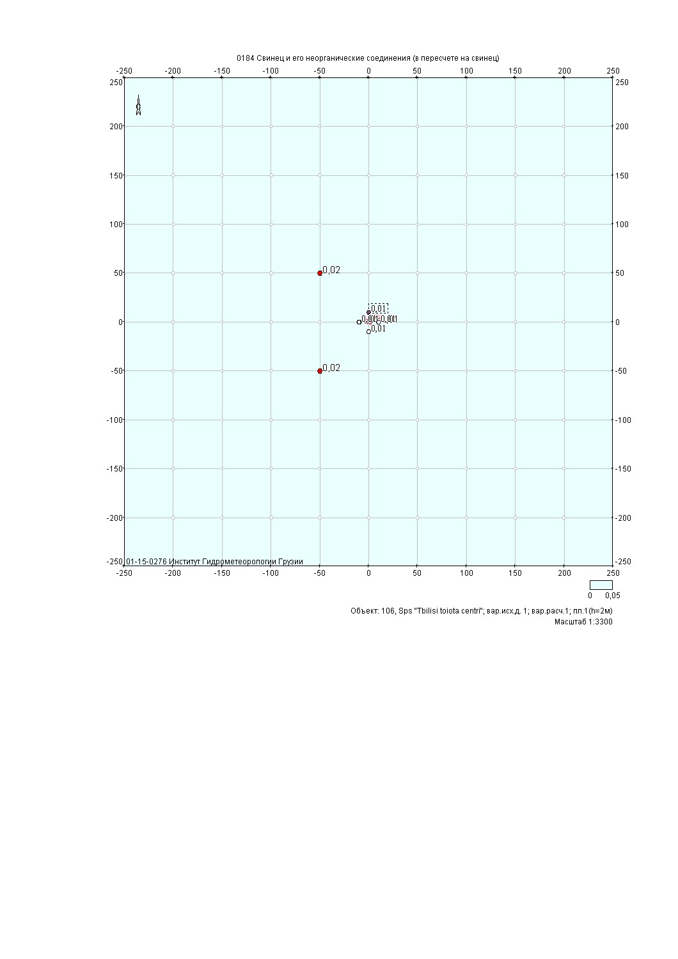
გაანგარიშების შედეგები და წილები ნივთიერებათა მიხედვით
(საანგარიშო მოედნები)
ნივთიერება: 0184 ტყვია

მოედანი: 1
მაქსიმალური კონცენრაციების ველი
კოორდ X(მ) | კოორდ Y(მ) | კონცენტრ. (ზდკ-ს წილი) | ქარის მიმართ. | ქარის სიჩქ. | ფონი (ზდკ-ს წილი) | ფონი გამორიცხვამდე
-250 | -250 | 7,8e-3 | 45 | 2,54 | 0,000 | 0,000
-250 | -200 | 8,7e-3 | 51 | 1,95 | 0,000 | 0,000
-250 | -150 | 9,7e-3 | 59 | 1,95 | 0,000 | 0,000
-250 | -100 | 0,01 | 68 | 1,95 | 0,000 | 0,000
-250 | -50 | 0,01 | 79 | 1,95 | 0,000 | 0,000
-250 | 0 | 0,01 | 90 | 1,95 | 0,000 | 0,000
-250 | 50 | 0,01 | 101 | 1,95 | 0,000 | 0,000
-250 | 100 | 0,01 | 112 | 1,95 | 0,000 | 0,000
-250 | 150 | 9,7e-3 | 121 | 1,95 | 0,000 | 0,000
-250 | 200 | 8,7e-3 | 129 | 1,95 | 0,000 | 0,000
-250 | 250 | 7,8e-3 | 135 | 2,54 | 0,000 | 0,000
-200 | -250 | 8,7e-3 | 39 | 1,95 | 0,000 | 0,000
-200 | -200 | 0,01 | 45 | 1,95 | 0,000 | 0,000
-200 | -150 | 0,01 | 53 | 1,95 | 0,000 | 0,000
-200 | -100 | 0,01 | 63 | 1,95 | 0,000 | 0,000
-200 | -50 | 0,01 | 76 | 1,95 | 0,000 | 0,000
-200 | 0 | 0,01 | 90 | 1,95 | 0,000 | 0,000
-200 | 50 | 0,01 | 104 | 1,95 | 0,000 | 0,000
-200 | 100 | 0,01 | 117 | 1,95 | 0,000 | 0,000
-200 | 150 | 0,01 | 127 | 1,95 | 0,000 | 0,000
-200 | 200 | 0,01 | 135 | 1,95 | 0,000 | 0,000
-200 | 250 | 8,7e-3 | 141 | 1,95 | 0,000 | 0,000
-150 | -250 | 9,8e-3 | 31 | 1,95 | 0,000 | 0,000
-150 | -200 | 0,01 | 37 | 1,95 | 0,000 | 0,000
-150 | -150 | 0,01 | 45 | 1,95 | 0,000 | 0,000
-150 | -100 | 0,01 | 56 | 1,95 | 0,000 | 0,000
-150 | -50 | 0,02 | 72 | 1,95 | 0,000 | 0,000
-150 | 0 | 0,02 | 90 | 1,95 | 0,000 | 0,000
-150 | 50 | 0,02 | 108 | 1,95 | 0,000 | 0,000
-150 | 100 | 0,01 | 124 | 1,95 | 0,000 | 0,000
-150 | 150 | 0,01 | 135 | 1,95 | 0,000 | 0,000
-150 | 200 | 0,01 | 143 | 1,95 | 0,000 | 0,000
-150 | 250 | 9,8e-3 | 149 | 1,95 | 0,000 | 0,000
-100 | -250 | 0,01 | 22 | 1,95 | 0,000 | 0,000
-100 | -200 | 0,01 | 27 | 1,95 | 0,000 | 0,000
-100 | -150 | 0,01 | 34 | 1,95 | 0,000 | 0,000
-100 | -100 | 0,02 | 45 | 1,50 | 0,000 | 0,000
-100 | -50 | 0,02 | 64 | 1,50 | 0,000 | 0,000
-100 | 0 | 0,02 | 90 | 1,50 | 0,000 | 0,000
-100 | 50 | 0,02 | 116 | 1,50 | 0,000 | 0,000
-100 | 100 | 0,02 | 135 | 1,50 | 0,000 | 0,000
-100 | 150 | 0,01 | 146 | 1,95 | 0,000 | 0,000
-100 | 200 | 0,01 | 153 | 1,95 | 0,000 | 0,000
-100 | 250 | 0,01 | 158 | 1,95 | 0,000 | 0,000
-50 | -250 | 0,01 | 11 | 1,95 | 0,000 | 0,000
-50 | -200 | 0,01 | 14 | 1,95 | 0,000 | 0,000
-50 | -150 | 0,02 | 19 | 1,95 | 0,000 | 0,000
-50 | -100 | 0,02 | 27 | 1,50 | 0,000 | 0,000
-50 | -50 | 0,02 | 45 | 1,50 | 0,000 | 0,000
-50 | 0 | 0,02 | 90 | 1,50 | 0,000 | 0,000
-50 | 50 | 0,02 | 135 | 1,50 | 0,000 | 0,000
-50 | 100 | 0,02 | 153 | 1,50 | 0,000 | 0,000
-50 | 150 | 0,02 | 161 | 1,95 | 0,000 | 0,000
-50 | 200 | 0,01 | 166 | 1,95 | 0,000 | 0,000
-50 | 250 | 0,01 | 169 | 1,95 | 0,000 | 0,000
0 | -250 | 0,01 | 0 | 1,95 | 0,000 | 0,000
0 | -200 | 0,01 | 0 | 1,95 | 0,000 | 0,000
0 | -150 | 0,02 | 0 | 1,95 | 0,000 | 0,000
0 | -100 | 0,02 | 0 | 1,50 | 0,000 | 0,000
0 | -50 | 0,02 | 1 | 1,50 | 0,000 | 0,000
0 | 0 | 5,1e-3 | 90 | 1,50 | 0,000 | 0,000
0 | 50 | 0,02 | 179 | 1,50 | 0,000 | 0,000
0 | 100 | 0,02 | 180 | 1,50 | 0,000 | 0,000
0 | 150 | 0,02 | 180 | 1,95 | 0,000 | 0,000
0 | 200 | 0,01 | 180 | 1,95 | 0,000 | 0,000
0 | 250 | 0,01 | 180 | 1,95 | 0,000 | 0,000
50 | -250 | 0,01 | 349 | 1,95 | 0,000 | 0,000
50 | -200 | 0,01 | 346 | 1,95 | 0,000 | 0,000
50 | -150 | 0,02 | 342 | 1,95 | 0,000 | 0,000
50 | -100 | 0,02 | 334 | 1,50 | 0,000 | 0,000
50 | -50 | 0,02 | 315 | 1,50 | 0,000 | 0,000
50 | 0 | 0,02 | 270 | 1,50 | 0,000 | 0,000
50 | 50 | 0,02 | 225 | 1,50 | 0,000 | 0,000
50 | 100 | 0,02 | 206 | 1,50 | 0,000 | 0,000
50 | 150 | 0,02 | 198 | 1,95 | 0,000 | 0,000
50 | 200 | 0,01 | 194 | 1,95 | 0,000 | 0,000
50 | 250 | 0,01 | 191 | 1,95 | 0,000 | 0,000
100 | -250 | 0,01 | 338 | 1,95 | 0,000 | 0,000
100 | -200 | 0,01 | 334 | 1,95 | 0,000 | 0,000
100 | -150 | 0,01 | 326 | 1,95 | 0,000 | 0,000
100 | -100 | 0,02 | 315 | 1,50 | 0,000 | 0,000
100 | -50 | 0,02 | 297 | 1,50 | 0,000 | 0,000
100 | 0 | 0,02 | 270 | 1,50 | 0,000 | 0,000
100 | 50 | 0,02 | 243 | 1,50 | 0,000 | 0,000
100 | 100 | 0,02 | 225 | 1,50 | 0,000 | 0,000
100 | 150 | 0,01 | 214 | 1,95 | 0,000 | 0,000
100 | 200 | 0,01 | 206 | 1,95 | 0,000 | 0,000
100 | 250 | 0,01 | 202 | 1,95 | 0,000 | 0,000
150 | -250 | 9,8e-3 | 329 | 1,95 | 0,000 | 0,000
150 | -200 | 0,01 | 323 | 1,95 | 0,000 | 0,000
150 | -150 | 0,01 | 315 | 1,95 | 0,000 | 0,000
150 | -100 | 0,01 | 304 | 1,95 | 0,000 | 0,000
150 | -50 | 0,02 | 288 | 1,95 | 0,000 | 0,000
150 | 0 | 0,02 | 270 | 1,95 | 0,000 | 0,000
150 | 50 | 0,02 | 252 | 1,95 | 0,000 | 0,000
150 | 100 | 0,01 | 236 | 1,95 | 0,000 | 0,000
150 | 150 | 0,01 | 225 | 1,95 | 0,000 | 0,000
150 | 200 | 0,01 | 217 | 1,95 | 0,000 | 0,000
150 | 250 | 9,8e-3 | 211 | 1,95 | 0,000 | 0,000
200 | -250 | 8,8e-3 | 321 | 1,95 | 0,000 | 0,000
200 | -200 | 0,01 | 315 | 1,95 | 0,000 | 0,000
200 | -150 | 0,01 | 307 | 1,95 | 0,000 | 0,000
200 | -100 | 0,01 | 297 | 1,95 | 0,000 | 0,000
200 | -50 | 0,01 | 284 | 1,95 | 0,000 | 0,000
200 | 0 | 0,01 | 270 | 1,95 | 0,000 | 0,000
200 | 50 | 0,01 | 256 | 1,95 | 0,000 | 0,000
200 | 100 | 0,01 | 243 | 1,95 | 0,000 | 0,000
200 | 150 | 0,01 | 233 | 1,95 | 0,000 | 0,000
200 | 200 | 0,01 | 225 | 1,95 | 0,000 | 0,000
200 | 250 | 8,8e-3 | 219 | 1,95 | 0,000 | 0,000
250 | -250 | 7,8e-3 | 315 | 2,54 | 0,000 | 0,000
250 | -200 | 8,8e-3 | 309 | 1,95 | 0,000 | 0,000
250 | -150 | 9,8e-3 | 301 | 1,95 | 0,000 | 0,000
250 | -100 | 0,01 | 292 | 1,95 | 0,000 | 0,000
250 | -50 | 0,01 | 281 | 1,95 | 0,000 | 0,000
250 | 0 | 0,01 | 270 | 1,95 | 0,000 | 0,000
250 | 50 | 0,01 | 259 | 1,95 | 0,000 | 0,000
250 | 100 | 0,01 | 248 | 1,95 | 0,000 | 0,000
250 | 150 | 9,8e-3 | 239 | 1,95 | 0,000 | 0,000
250 | 200 | 8,8e-3 | 231 | 1,95 | 0,000 | 0,000
250 | 250 | 7,8e-3 | 225 | 2,54 | 0,000 | 0,000

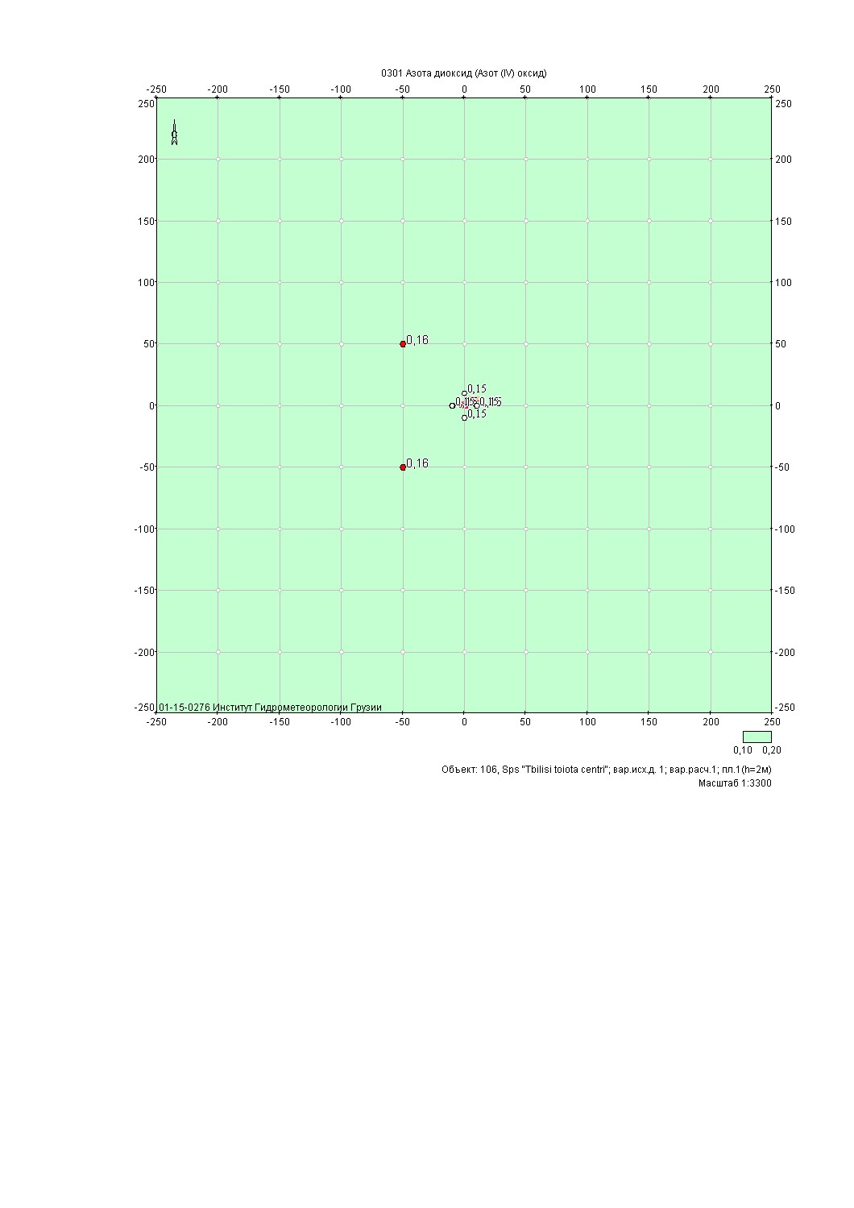
ნივთიერება: 0301 აზოტის ორჟანგი

მოედანი: 1

მაქსიმალური კონცენრაციების ველი

კოორდ X(მ) | კოორდ Y(მ) | კონცენტრ. (ზდკ-ს წილი) | ქარის მიმართ. | ქარის სიჩქ. | ფონი (ზდკ-ს წილი) | ფონი გამორიცხვამდე
-250 | -250 | 0,15 | 45 | 2,54 | 0,148 | 0,150
-250 | -200 | 0,15 | 51 | 1,95 | 0,148 | 0,150
-250 | -150 | 0,15 | 59 | 1,95 | 0,147 | 0,150
-250 | -100 | 0,15 | 68 | 1,95 | 0,147 | 0,150
-250 | -50 | 0,15 | 79 | 1,95 | 0,147 | 0,150
-250 | 0 | 0,15 | 90 | 1,95 | 0,147 | 0,150
-250 | 50 | 0,15 | 101 | 1,95 | 0,147 | 0,150
-250 | 100 | 0,15 | 112 | 1,95 | 0,147 | 0,150
-250 | 150 | 0,15 | 121 | 1,95 | 0,147 | 0,150
-250 | 200 | 0,15 | 129 | 1,95 | 0,148 | 0,150
-250 | 250 | 0,15 | 135 | 2,54 | 0,148 | 0,150
-200 | -250 | 0,15 | 39 | 1,95 | 0,148 | 0,150
-200 | -200 | 0,15 | 45 | 1,95 | 0,147 | 0,150
-200 | -150 | 0,15 | 53 | 1,95 | 0,147 | 0,150
-200 | -100 | 0,16 | 63 | 1,95 | 0,147 | 0,150
-200 | -50 | 0,16 | 76 | 1,95 | 0,146 | 0,150
-200 | 0 | 0,16 | 90 | 1,95 | 0,146 | 0,150
-200 | 50 | 0,16 | 104 | 1,95 | 0,146 | 0,150
-200 | 100 | 0,16 | 117 | 1,95 | 0,147 | 0,150
-200 | 150 | 0,15 | 127 | 1,95 | 0,147 | 0,150
-200 | 200 | 0,15 | 135 | 1,95 | 0,147 | 0,150
-200 | 250 | 0,15 | 141 | 1,95 | 0,148 | 0,150
-150 | -250 | 0,15 | 31 | 1,95 | 0,147 | 0,150
-150 | -200 | 0,15 | 37 | 1,95 | 0,147 | 0,150
-150 | -150 | 0,16 | 45 | 1,95 | 0,146 | 0,150
-150 | -100 | 0,16 | 56 | 1,95 | 0,146 | 0,150
-150 | -50 | 0,16 | 72 | 1,95 | 0,146 | 0,150
-150 | 0 | 0,16 | 90 | 1,95 | 0,145 | 0,150
-150 | 50 | 0,16 | 108 | 1,95 | 0,146 | 0,150
-150 | 100 | 0,16 | 124 | 1,95 | 0,146 | 0,150
-150 | 150 | 0,16 | 135 | 1,95 | 0,146 | 0,150
-150 | 200 | 0,15 | 143 | 1,95 | 0,147 | 0,150
-150 | 250 | 0,15 | 149 | 1,95 | 0,147 | 0,150
-100 | -250 | 0,15 | 22 | 1,95 | 0,147 | 0,150
-100 | -200 | 0,16 | 27 | 1,95 | 0,147 | 0,150
-100 | -150 | 0,16 | 34 | 1,95 | 0,146 | 0,150
-100 | -100 | 0,16 | 45 | 1,50 | 0,145 | 0,150
-100 | -50 | 0,16 | 64 | 1,50 | 0,145 | 0,150
-100 | 0 | 0,16 | 90 | 1,50 | 0,145 | 0,150
-100 | 50 | 0,16 | 116 | 1,50 | 0,145 | 0,150
-100 | 100 | 0,16 | 135 | 1,50 | 0,145 | 0,150
-100 | 150 | 0,16 | 146 | 1,95 | 0,146 | 0,150
-100 | 200 | 0,16 | 153 | 1,95 | 0,147 | 0,150
-100 | 250 | 0,15 | 158 | 1,95 | 0,147 | 0,150
-50 | -250 | 0,15 | 11 | 1,95 | 0,147 | 0,150
-50 | -200 | 0,16 | 14 | 1,95 | 0,146 | 0,150
-50 | -150 | 0,16 | 19 | 1,95 | 0,146 | 0,150
-50 | -100 | 0,16 | 27 | 1,50 | 0,145 | 0,150
-50 | -50 | 0,16 | 45 | 1,50 | 0,144 | 0,150
-50 | 0 | 0,16 | 90 | 1,50 | 0,145 | 0,150
-50 | 50 | 0,16 | 135 | 1,50 | 0,144 | 0,150
-50 | 100 | 0,16 | 153 | 1,50 | 0,145 | 0,150
-50 | 150 | 0,16 | 161 | 1,95 | 0,146 | 0,150
-50 | 200 | 0,16 | 166 | 1,95 | 0,146 | 0,150
-50 | 250 | 0,15 | 169 | 1,95 | 0,147 | 0,150
0 | -250 | 0,15 | 0 | 1,95 | 0,147 | 0,150
0 | -200 | 0,16 | 0 | 1,95 | 0,146 | 0,150
0 | -150 | 0,16 | 0 | 1,95 | 0,145 | 0,150
0 | -100 | 0,16 | 0 | 1,50 | 0,145 | 0,150
0 | -50 | 0,16 | 1 | 1,50 | 0,145 | 0,150
0 | 0 | 0,15 | 90 | 1,50 | 0,149 | 0,150
0 | 50 | 0,16 | 179 | 1,50 | 0,145 | 0,150
0 | 100 | 0,16 | 180 | 1,50 | 0,145 | 0,150
0 | 150 | 0,16 | 180 | 1,95 | 0,145 | 0,150
0 | 200 | 0,16 | 180 | 1,95 | 0,146 | 0,150
0 | 250 | 0,15 | 180 | 1,95 | 0,147 | 0,150
50 | -250 | 0,15 | 349 | 1,95 | 0,147 | 0,150
50 | -200 | 0,16 | 346 | 1,95 | 0,146 | 0,150
50 | -150 | 0,16 | 342 | 1,95 | 0,146 | 0,150
50 | -100 | 0,16 | 334 | 1,50 | 0,145 | 0,150
50 | -50 | 0,16 | 315 | 1,50 | 0,144 | 0,150
50 | 0 | 0,16 | 270 | 1,50 | 0,145 | 0,150
50 | 50 | 0,16 | 225 | 1,50 | 0,144 | 0,150
50 | 100 | 0,16 | 206 | 1,50 | 0,145 | 0,150
50 | 150 | 0,16 | 198 | 1,95 | 0,146 | 0,150
50 | 200 | 0,16 | 194 | 1,95 | 0,146 | 0,150
50 | 250 | 0,15 | 191 | 1,95 | 0,147 | 0,150
100 | -250 | 0,15 | 338 | 1,95 | 0,147 | 0,150
100 | -200 | 0,16 | 334 | 1,95 | 0,147 | 0,150
100 | -150 | 0,16 | 326 | 1,95 | 0,146 | 0,150
100 | -100 | 0,16 | 315 | 1,50 | 0,145 | 0,150
100 | -50 | 0,16 | 297 | 1,50 | 0,145 | 0,150
100 | 0 | 0,16 | 270 | 1,50 | 0,145 | 0,150
100 | 50 | 0,16 | 243 | 1,50 | 0,145 | 0,150
100 | 100 | 0,16 | 225 | 1,50 | 0,145 | 0,150
100 | 150 | 0,16 | 214 | 1,95 | 0,146 | 0,150
100 | 200 | 0,16 | 206 | 1,95 | 0,147 | 0,150
100 | 250 | 0,15 | 202 | 1,95 | 0,147 | 0,150
150 | -250 | 0,15 | 329 | 1,95 | 0,147 | 0,150
150 | -200 | 0,15 | 323 | 1,95 | 0,147 | 0,150
150 | -150 | 0,16 | 315 | 1,95 | 0,146 | 0,150
150 | -100 | 0,16 | 304 | 1,95 | 0,146 | 0,150
150 | -50 | 0,16 | 288 | 1,95 | 0,146 | 0,150
150 | 0 | 0,16 | 270 | 1,95 | 0,145 | 0,150
150 | 50 | 0,16 | 252 | 1,95 | 0,146 | 0,150
150 | 100 | 0,16 | 236 | 1,95 | 0,146 | 0,150
150 | 150 | 0,16 | 225 | 1,95 | 0,146 | 0,150
150 | 200 | 0,15 | 217 | 1,95 | 0,147 | 0,150
150 | 250 | 0,15 | 211 | 1,95 | 0,147 | 0,150
200 | -250 | 0,15 | 321 | 1,95 | 0,148 | 0,150
200 | -200 | 0,15 | 315 | 1,95 | 0,147 | 0,150
200 | -150 | 0,15 | 307 | 1,95 | 0,147 | 0,150
200 | -100 | 0,16 | 297 | 1,95 | 0,146 | 0,150
200 | -50 | 0,16 | 284 | 1,95 | 0,146 | 0,150
200 | 0 | 0,16 | 270 | 1,95 | 0,146 | 0,150
200 | 50 | 0,16 | 256 | 1,95 | 0,146 | 0,150
200 | 100 | 0,16 | 243 | 1,95 | 0,146 | 0,150
200 | 150 | 0,15 | 233 | 1,95 | 0,147 | 0,150
200 | 200 | 0,15 | 225 | 1,95 | 0,147 | 0,150
200 | 250 | 0,15 | 219 | 1,95 | 0,148 | 0,150
250 | -250 | 0,15 | 315 | 2,54 | 0,148 | 0,150
250 | -200 | 0,15 | 309 | 1,95 | 0,148 | 0,150
250 | -150 | 0,15 | 301 | 1,95 | 0,147 | 0,150
250 | -100 | 0,15 | 292 | 1,95 | 0,147 | 0,150
250 | -50 | 0,15 | 281 | 1,95 | 0,147 | 0,150
250 | 0 | 0,15 | 270 | 1,95 | 0,147 | 0,150
250 | 50 | 0,15 | 259 | 1,95 | 0,147 | 0,150
250 | 100 | 0,15 | 248 | 1,95 | 0,147 | 0,150
250 | 150 | 0,15 | 239 | 1,95 | 0,147 | 0,150
250 | 200 | 0,15 | 231 | 1,95 | 0,148 | 0,150
250 | 250 | 0,15 | 225 | 2,54 | 0,148 | 0,150

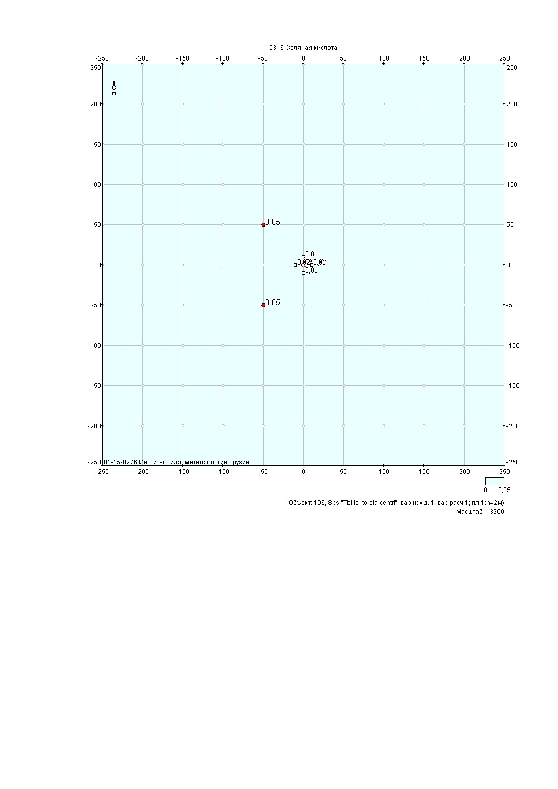
ნივთიერება: 0316 ქლორწყალბადი, HCl

მოედანი: 1

მაქსიმალური კონცენრაციების ველი

კოორდ X(მ) | კოორდ Y(მ) | კონცენტრ. (ზდკ-ს წილი) | ქარის მიმართ. | ქარის სიჩქ. | ფონი (ზდკ-ს წილი) | ფონი გამორიცხვამდე
-250 | -250 | 0,02 | 45 | 2,54 | 0,000 | 0,000
-250 | -200 | 0,02 | 51 | 1,95 | 0,000 | 0,000
-250 | -150 | 0,02 | 59 | 1,95 | 0,000 | 0,000
-250 | -100 | 0,03 | 68 | 1,95 | 0,000 | 0,000
-250 | -50 | 0,03 | 79 | 1,95 | 0,000 | 0,000
-250 | 0 | 0,03 | 90 | 1,95 | 0,000 | 0,000
-250 | 50 | 0,03 | 101 | 1,95 | 0,000 | 0,000
-250 | 100 | 0,03 | 112 | 1,95 | 0,000 | 0,000
-250 | 150 | 0,02 | 121 | 1,95 | 0,000 | 0,000
-250 | 200 | 0,02 | 129 | 1,95 | 0,000 | 0,000
-250 | 250 | 0,02 | 135 | 2,54 | 0,000 | 0,000
-200 | -250 | 0,02 | 39 | 1,95 | 0,000 | 0,000
-200 | -200 | 0,02 | 45 | 1,95 | 0,000 | 0,000
-200 | -150 | 0,03 | 53 | 1,95 | 0,000 | 0,000
-200 | -100 | 0,03 | 63 | 1,95 | 0,000 | 0,000
-200 | -50 | 0,03 | 76 | 1,95 | 0,000 | 0,000
-200 | 0 | 0,03 | 90 | 1,95 | 0,000 | 0,000
-200 | 50 | 0,03 | 104 | 1,95 | 0,000 | 0,000
-200 | 100 | 0,03 | 117 | 1,95 | 0,000 | 0,000
-200 | 150 | 0,03 | 127 | 1,95 | 0,000 | 0,000
-200 | 200 | 0,02 | 135 | 1,95 | 0,000 | 0,000
-200 | 250 | 0,02 | 141 | 1,95 | 0,000 | 0,000
-150 | -250 | 0,02 | 31 | 1,95 | 0,000 | 0,000
-150 | -200 | 0,03 | 37 | 1,95 | 0,000 | 0,000
-150 | -150 | 0,03 | 45 | 1,95 | 0,000 | 0,000
-150 | -100 | 0,04 | 56 | 1,95 | 0,000 | 0,000
-150 | -50 | 0,04 | 72 | 1,95 | 0,000 | 0,000
-150 | 0 | 0,04 | 90 | 1,95 | 0,000 | 0,000
-150 | 50 | 0,04 | 108 | 1,95 | 0,000 | 0,000
-150 | 100 | 0,04 | 124 | 1,95 | 0,000 | 0,000
-150 | 150 | 0,03 | 135 | 1,95 | 0,000 | 0,000
-150 | 200 | 0,03 | 143 | 1,95 | 0,000 | 0,000
-150 | 250 | 0,02 | 149 | 1,95 | 0,000 | 0,000
-100 | -250 | 0,03 | 22 | 1,95 | 0,000 | 0,000
-100 | -200 | 0,03 | 27 | 1,95 | 0,000 | 0,000
-100 | -150 | 0,04 | 34 | 1,95 | 0,000 | 0,000
-100 | -100 | 0,04 | 45 | 1,50 | 0,000 | 0,000
-100 | -50 | 0,05 | 64 | 1,50 | 0,000 | 0,000
-100 | 0 | 0,05 | 90 | 1,50 | 0,000 | 0,000
-100 | 50 | 0,05 | 116 | 1,50 | 0,000 | 0,000
-100 | 100 | 0,04 | 135 | 1,50 | 0,000 | 0,000
-100 | 150 | 0,04 | 146 | 1,95 | 0,000 | 0,000
-100 | 200 | 0,03 | 153 | 1,95 | 0,000 | 0,000
-100 | 250 | 0,03 | 158 | 1,95 | 0,000 | 0,000
-50 | -250 | 0,03 | 11 | 1,95 | 0,000 | 0,000
-50 | -200 | 0,03 | 14 | 1,95 | 0,000 | 0,000
-50 | -150 | 0,04 | 19 | 1,95 | 0,000 | 0,000
-50 | -100 | 0,05 | 27 | 1,50 | 0,000 | 0,000
-50 | -50 | 0,05 | 45 | 1,50 | 0,000 | 0,000
-50 | 0 | 0,04 | 90 | 1,50 | 0,000 | 0,000
-50 | 50 | 0,05 | 135 | 1,50 | 0,000 | 0,000
-50 | 100 | 0,05 | 153 | 1,50 | 0,000 | 0,000
-50 | 150 | 0,04 | 161 | 1,95 | 0,000 | 0,000
-50 | 200 | 0,03 | 166 | 1,95 | 0,000 | 0,000
-50 | 250 | 0,03 | 169 | 1,95 | 0,000 | 0,000
0 | -250 | 0,03 | 0 | 1,95 | 0,000 | 0,000
0 | -200 | 0,03 | 0 | 1,95 | 0,000 | 0,000
0 | -150 | 0,04 | 0 | 1,95 | 0,000 | 0,000
0 | -100 | 0,05 | 0 | 1,50 | 0,000 | 0,000
0 | -50 | 0,04 | 1 | 1,50 | 0,000 | 0,000
0 | 0 | 0,01 | 90 | 1,50 | 0,000 | 0,000
0 | 50 | 0,04 | 179 | 1,50 | 0,000 | 0,000
0 | 100 | 0,05 | 180 | 1,50 | 0,000 | 0,000
0 | 150 | 0,04 | 180 | 1,95 | 0,000 | 0,000
0 | 200 | 0,03 | 180 | 1,95 | 0,000 | 0,000
0 | 250 | 0,03 | 180 | 1,95 | 0,000 | 0,000
50 | -250 | 0,03 | 349 | 1,95 | 0,000 | 0,000
50 | -200 | 0,03 | 346 | 1,95 | 0,000 | 0,000
50 | -150 | 0,04 | 342 | 1,95 | 0,000 | 0,000
50 | -100 | 0,05 | 334 | 1,50 | 0,000 | 0,000
50 | -50 | 0,05 | 315 | 1,50 | 0,000 | 0,000
50 | 0 | 0,04 | 270 | 1,50 | 0,000 | 0,000
50 | 50 | 0,05 | 225 | 1,50 | 0,000 | 0,000
50 | 100 | 0,05 | 206 | 1,50 | 0,000 | 0,000
50 | 150 | 0,04 | 198 | 1,95 | 0,000 | 0,000
50 | 200 | 0,03 | 194 | 1,95 | 0,000 | 0,000
50 | 250 | 0,03 | 191 | 1,95 | 0,000 | 0,000
100 | -250 | 0,03 | 338 | 1,95 | 0,000 | 0,000
100 | -200 | 0,03 | 334 | 1,95 | 0,000 | 0,000
100 | -150 | 0,04 | 326 | 1,95 | 0,000 | 0,000
100 | -100 | 0,04 | 315 | 1,50 | 0,000 | 0,000
100 | -50 | 0,05 | 297 | 1,50 | 0,000 | 0,000
100 | 0 | 0,05 | 270 | 1,50 | 0,000 | 0,000
100 | 50 | 0,05 | 243 | 1,50 | 0,000 | 0,000
100 | 100 | 0,04 | 225 | 1,50 | 0,000 | 0,000
100 | 150 | 0,04 | 214 | 1,95 | 0,000 | 0,000
100 | 200 | 0,03 | 206 | 1,95 | 0,000 | 0,000
100 | 250 | 0,03 | 202 | 1,95 | 0,000 | 0,000
150 | -250 | 0,02 | 329 | 1,95 | 0,000 | 0,000
150 | -200 | 0,03 | 323 | 1,95 | 0,000 | 0,000
150 | -150 | 0,03 | 315 | 1,95 | 0,000 | 0,000
150 | -100 | 0,04 | 304 | 1,95 | 0,000 | 0,000
150 | -50 | 0,04 | 288 | 1,95 | 0,000 | 0,000
150 | 0 | 0,04 | 270 | 1,95 | 0,000 | 0,000
150 | 50 | 0,04 | 252 | 1,95 | 0,000 | 0,000
150 | 100 | 0,04 | 236 | 1,95 | 0,000 | 0,000
150 | 150 | 0,03 | 225 | 1,95 | 0,000 | 0,000
150 | 200 | 0,03 | 217 | 1,95 | 0,000 | 0,000
150 | 250 | 0,02 | 211 | 1,95 | 0,000 | 0,000
200 | -250 | 0,02 | 321 | 1,95 | 0,000 | 0,000
200 | -200 | 0,02 | 315 | 1,95 | 0,000 | 0,000
200 | -150 | 0,03 | 307 | 1,95 | 0,000 | 0,000
200 | -100 | 0,03 | 297 | 1,95 | 0,000 | 0,000
200 | -50 | 0,03 | 284 | 1,95 | 0,000 | 0,000
200 | 0 | 0,03 | 270 | 1,95 | 0,000 | 0,000
200 | 50 | 0,03 | 256 | 1,95 | 0,000 | 0,000
200 | 100 | 0,03 | 243 | 1,95 | 0,000 | 0,000
200 | 150 | 0,03 | 233 | 1,95 | 0,000 | 0,000
200 | 200 | 0,02 | 225 | 1,95 | 0,000 | 0,000
200 | 250 | 0,02 | 219 | 1,95 | 0,000 | 0,000
250 | -250 | 0,02 | 315 | 2,54 | 0,000 | 0,000
250 | -200 | 0,02 | 309 | 1,95 | 0,000 | 0,000
250 | -150 | 0,02 | 301 | 1,95 | 0,000 | 0,000
250 | -100 | 0,03 | 292 | 1,95 | 0,000 | 0,000
250 | -50 | 0,03 | 281 | 1,95 | 0,000 | 0,000
250 | 0 | 0,03 | 270 | 1,95 | 0,000 | 0,000
250 | 50 | 0,03 | 259 | 1,95 | 0,000 | 0,000
250 | 100 | 0,03 | 248 | 1,95 | 0,000 | 0,000
250 | 150 | 0,02 | 239 | 1,95 | 0,000 | 0,000
250 | 200 | 0,02 | 231 | 1,95 | 0,000 | 0,000
250 | 250 | 0,02 | 225 | 2,54 | 0,000 | 0,000

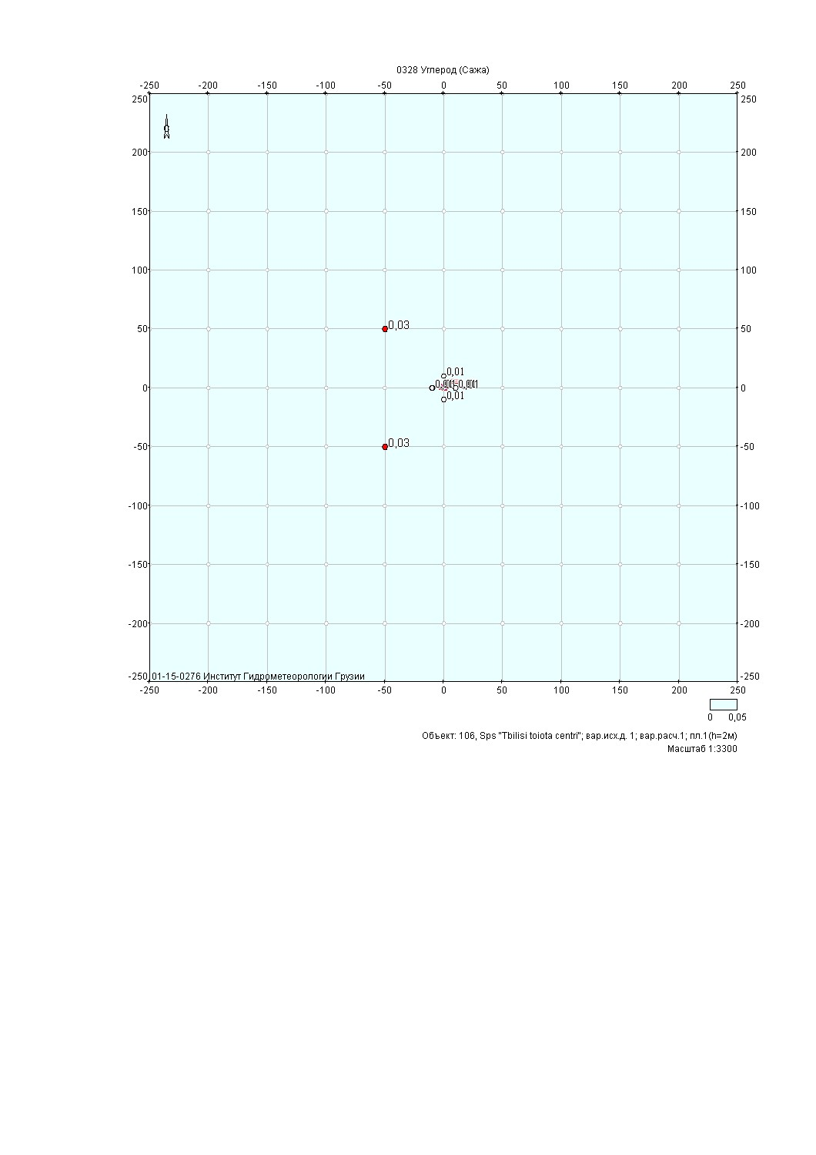
ნივთიერება: 0328 ჭვარტლი

მოედანი: 1

მაქსიმალური კონცენრაციების ველი

კოორდ X(მ) | კოორდ Y(მ) | კონცენტრ. (ზდკ-ს წილი) | ქარის მიმართ. | ქარის სიჩქ. | ფონი (ზდკ-ს წილი) | ფონი გამორიცხვამდე
-250 | -250 | 9,6e-3 | 45 | 2,54 | 0,000 | 0,000
-250 | -200 | 0,01 | 51 | 1,95 | 0,000 | 0,000
-250 | -150 | 0,01 | 59 | 1,95 | 0,000 | 0,000
-250 | -100 | 0,01 | 68 | 1,95 | 0,000 | 0,000
-250 | -50 | 0,01 | 79 | 1,95 | 0,000 | 0,000
-250 | 0 | 0,01 | 90 | 1,95 | 0,000 | 0,000
-250 | 50 | 0,01 | 101 | 1,95 | 0,000 | 0,000
-250 | 100 | 0,01 | 112 | 1,95 | 0,000 | 0,000
-250 | 150 | 0,01 | 121 | 1,95 | 0,000 | 0,000
-250 | 200 | 0,01 | 129 | 1,95 | 0,000 | 0,000
-250 | 250 | 9,6e-3 | 135 | 2,54 | 0,000 | 0,000
-200 | -250 | 0,01 | 39 | 1,95 | 0,000 | 0,000
-200 | -200 | 0,01 | 45 | 1,95 | 0,000 | 0,000
-200 | -150 | 0,01 | 53 | 1,95 | 0,000 | 0,000
-200 | -100 | 0,02 | 63 | 1,95 | 0,000 | 0,000
-200 | -50 | 0,02 | 76 | 1,95 | 0,000 | 0,000
-200 | 0 | 0,02 | 90 | 1,95 | 0,000 | 0,000
-200 | 50 | 0,02 | 104 | 1,95 | 0,000 | 0,000
-200 | 100 | 0,02 | 117 | 1,95 | 0,000 | 0,000
-200 | 150 | 0,01 | 127 | 1,95 | 0,000 | 0,000
-200 | 200 | 0,01 | 135 | 1,95 | 0,000 | 0,000
-200 | 250 | 0,01 | 141 | 1,95 | 0,000 | 0,000
-150 | -250 | 0,01 | 31 | 1,95 | 0,000 | 0,000
-150 | -200 | 0,01 | 37 | 1,95 | 0,000 | 0,000
-150 | -150 | 0,02 | 45 | 1,95 | 0,000 | 0,000
-150 | -100 | 0,02 | 56 | 1,95 | 0,000 | 0,000
-150 | -50 | 0,02 | 72 | 1,95 | 0,000 | 0,000
-150 | 0 | 0,02 | 90 | 1,95 | 0,000 | 0,000
-150 | 50 | 0,02 | 108 | 1,95 | 0,000 | 0,000
-150 | 100 | 0,02 | 124 | 1,95 | 0,000 | 0,000
-150 | 150 | 0,02 | 135 | 1,95 | 0,000 | 0,000
-150 | 200 | 0,01 | 143 | 1,95 | 0,000 | 0,000
-150 | 250 | 0,01 | 149 | 1,95 | 0,000 | 0,000
-100 | -250 | 0,01 | 22 | 1,95 | 0,000 | 0,000
-100 | -200 | 0,02 | 27 | 1,95 | 0,000 | 0,000
-100 | -150 | 0,02 | 34 | 1,95 | 0,000 | 0,000
-100 | -100 | 0,02 | 45 | 1,50 | 0,000 | 0,000
-100 | -50 | 0,02 | 64 | 1,50 | 0,000 | 0,000
-100 | 0 | 0,02 | 90 | 1,50 | 0,000 | 0,000
-100 | 50 | 0,02 | 116 | 1,50 | 0,000 | 0,000
-100 | 100 | 0,02 | 135 | 1,50 | 0,000 | 0,000
-100 | 150 | 0,02 | 146 | 1,95 | 0,000 | 0,000
-100 | 200 | 0,02 | 153 | 1,95 | 0,000 | 0,000
-100 | 250 | 0,01 | 158 | 1,95 | 0,000 | 0,000
-50 | -250 | 0,01 | 11 | 1,95 | 0,000 | 0,000
-50 | -200 | 0,02 | 14 | 1,95 | 0,000 | 0,000
-50 | -150 | 0,02 | 19 | 1,95 | 0,000 | 0,000
-50 | -100 | 0,02 | 27 | 1,50 | 0,000 | 0,000
-50 | -50 | 0,03 | 45 | 1,50 | 0,000 | 0,000
-50 | 0 | 0,02 | 90 | 1,50 | 0,000 | 0,000
-50 | 50 | 0,03 | 135 | 1,50 | 0,000 | 0,000
-50 | 100 | 0,02 | 153 | 1,50 | 0,000 | 0,000
-50 | 150 | 0,02 | 161 | 1,95 | 0,000 | 0,000
-50 | 200 | 0,02 | 166 | 1,95 | 0,000 | 0,000
-50 | 250 | 0,01 | 169 | 1,95 | 0,000 | 0,000
0 | -250 | 0,01 | 0 | 1,95 | 0,000 | 0,000
0 | -200 | 0,02 | 0 | 1,95 | 0,000 | 0,000
0 | -150 | 0,02 | 0 | 1,95 | 0,000 | 0,000
0 | -100 | 0,02 | 0 | 1,50 | 0,000 | 0,000
0 | -50 | 0,02 | 1 | 1,50 | 0,000 | 0,000
0 | 0 | 6,4e-3 | 90 | 1,50 | 0,000 | 0,000
0 | 50 | 0,02 | 179 | 1,50 | 0,000 | 0,000
0 | 100 | 0,02 | 180 | 1,50 | 0,000 | 0,000
0 | 150 | 0,02 | 180 | 1,95 | 0,000 | 0,000
0 | 200 | 0,02 | 180 | 1,95 | 0,000 | 0,000
0 | 250 | 0,01 | 180 | 1,95 | 0,000 | 0,000
50 | -250 | 0,01 | 349 | 1,95 | 0,000 | 0,000
50 | -200 | 0,02 | 346 | 1,95 | 0,000 | 0,000
50 | -150 | 0,02 | 342 | 1,95 | 0,000 | 0,000
50 | -100 | 0,02 | 334 | 1,50 | 0,000 | 0,000
50 | -50 | 0,03 | 315 | 1,50 | 0,000 | 0,000
50 | 0 | 0,02 | 270 | 1,50 | 0,000 | 0,000
50 | 50 | 0,03 | 225 | 1,50 | 0,000 | 0,000
50 | 100 | 0,02 | 206 | 1,50 | 0,000 | 0,000
50 | 150 | 0,02 | 198 | 1,95 | 0,000 | 0,000
50 | 200 | 0,02 | 194 | 1,95 | 0,000 | 0,000
50 | 250 | 0,01 | 191 | 1,95 | 0,000 | 0,000
100 | -250 | 0,01 | 338 | 1,95 | 0,000 | 0,000
100 | -200 | 0,02 | 334 | 1,95 | 0,000 | 0,000
100 | -150 | 0,02 | 326 | 1,95 | 0,000 | 0,000
100 | -100 | 0,02 | 315 | 1,50 | 0,000 | 0,000
100 | -50 | 0,02 | 297 | 1,50 | 0,000 | 0,000
100 | 0 | 0,02 | 270 | 1,50 | 0,000 | 0,000
100 | 50 | 0,02 | 243 | 1,50 | 0,000 | 0,000
100 | 100 | 0,02 | 225 | 1,50 | 0,000 | 0,000
100 | 150 | 0,02 | 214 | 1,95 | 0,000 | 0,000
100 | 200 | 0,02 | 206 | 1,95 | 0,000 | 0,000
100 | 250 | 0,01 | 202 | 1,95 | 0,000 | 0,000
150 | -250 | 0,01 | 329 | 1,95 | 0,000 | 0,000
150 | -200 | 0,01 | 323 | 1,95 | 0,000 | 0,000
150 | -150 | 0,02 | 315 | 1,95 | 0,000 | 0,000
150 | -100 | 0,02 | 304 | 1,95 | 0,000 | 0,000
150 | -50 | 0,02 | 288 | 1,95 | 0,000 | 0,000
150 | 0 | 0,02 | 270 | 1,95 | 0,000 | 0,000
150 | 50 | 0,02 | 252 | 1,95 | 0,000 | 0,000
150 | 100 | 0,02 | 236 | 1,95 | 0,000 | 0,000
150 | 150 | 0,02 | 225 | 1,95 | 0,000 | 0,000
150 | 200 | 0,01 | 217 | 1,95 | 0,000 | 0,000
150 | 250 | 0,01 | 211 | 1,95 | 0,000 | 0,000
200 | -250 | 0,01 | 321 | 1,95 | 0,000 | 0,000
200 | -200 | 0,01 | 315 | 1,95 | 0,000 | 0,000
200 | -150 | 0,01 | 307 | 1,95 | 0,000 | 0,000
200 | -100 | 0,02 | 297 | 1,95 | 0,000 | 0,000
200 | -50 | 0,02 | 284 | 1,95 | 0,000 | 0,000
200 | 0 | 0,02 | 270 | 1,95 | 0,000 | 0,000
200 | 50 | 0,02 | 256 | 1,95 | 0,000 | 0,000
200 | 100 | 0,02 | 243 | 1,95 | 0,000 | 0,000
200 | 150 | 0,01 | 233 | 1,95 | 0,000 | 0,000
200 | 200 | 0,01 | 225 | 1,95 | 0,000 | 0,000
200 | 250 | 0,01 | 219 | 1,95 | 0,000 | 0,000
250 | -250 | 9,7e-3 | 315 | 2,54 | 0,000 | 0,000
250 | -200 | 0,01 | 309 | 1,95 | 0,000 | 0,000
250 | -150 | 0,01 | 301 | 1,95 | 0,000 | 0,000
250 | -100 | 0,01 | 292 | 1,95 | 0,000 | 0,000
250 | -50 | 0,01 | 281 | 1,95 | 0,000 | 0,000
250 | 0 | 0,01 | 270 | 1,95 | 0,000 | 0,000
250 | 50 | 0,01 | 259 | 1,95 | 0,000 | 0,000
250 | 100 | 0,01 | 248 | 1,95 | 0,000 | 0,000
250 | 150 | 0,01 | 239 | 1,95 | 0,000 | 0,000
250 | 200 | 0,01 | 231 | 1,95 | 0,000 | 0,000
250 | 250 | 9,7e-3 | 225 | 2,54 | 0,000 | 0,000

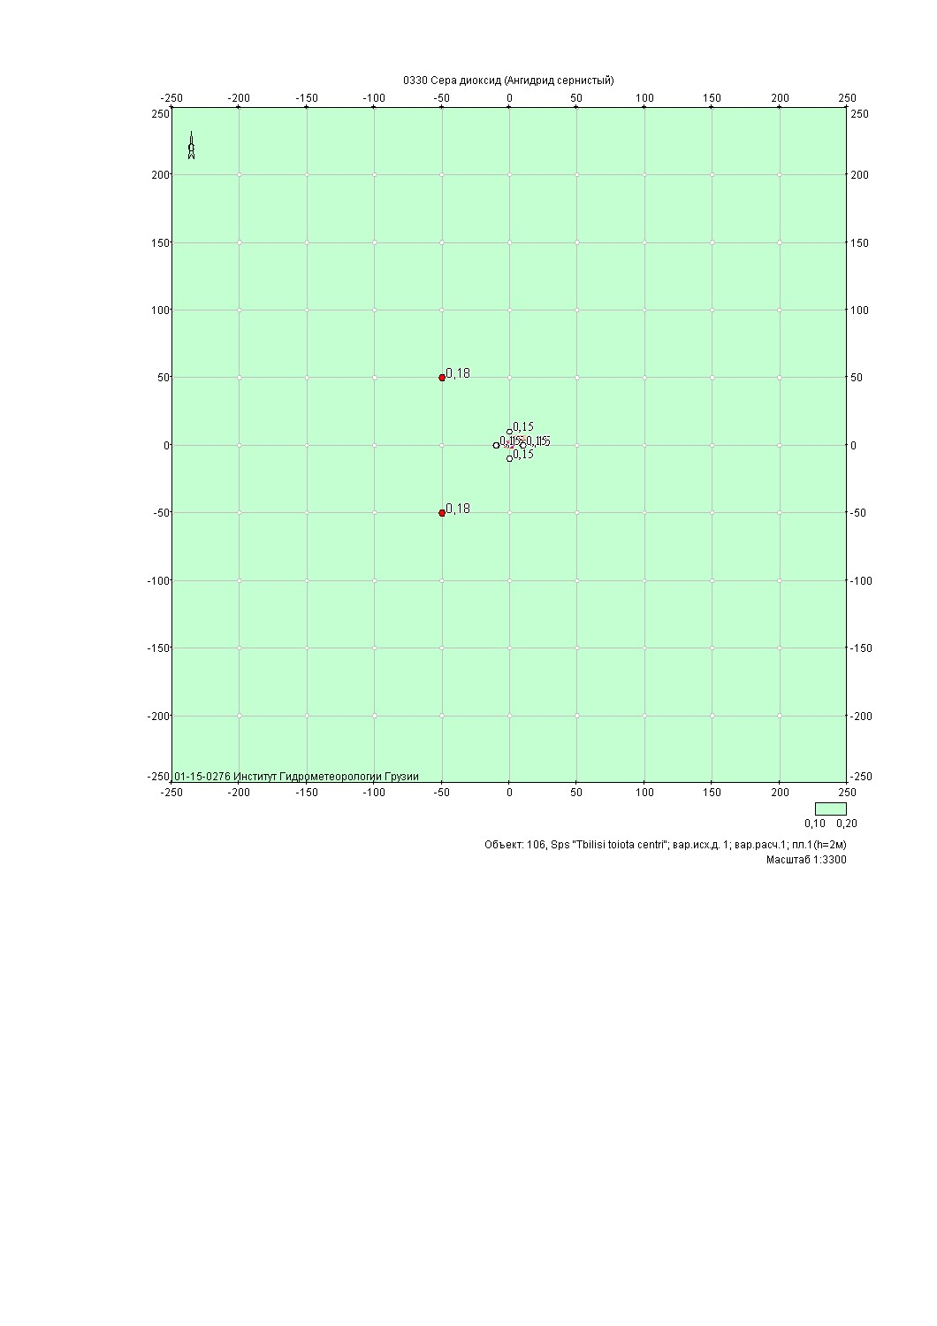
ნივთიერება: 0330 გოგირდის ორჟანგი

მოედანი: 1

მაქსიმალური კონცენრაციების ველი

კოორდ X(მ) | კოორდ Y(მ) | კონცენტრ. (ზდკ-ს წილი) | ქარის მიმართ. | ქარის სიჩქ. | ფონი (ზდკ-ს წილი) | ფონი გამორიცხვამდე
-250 | -250 | 0,11 | 45 | 2,54 | 0,093 | 0,100
-250 | -200 | 0,11 | 51 | 1,95 | 0,093 | 0,100
-250 | -150 | 0,11 | 59 | 1,95 | 0,092 | 0,100
-250 | -100 | 0,11 | 68 | 1,95 | 0,091 | 0,100
-250 | -50 | 0,11 | 79 | 1,95 | 0,090 | 0,100
-250 | 0 | 0,11 | 90 | 1,95 | 0,090 | 0,100
-250 | 50 | 0,11 | 101 | 1,95 | 0,090 | 0,100
-250 | 100 | 0,11 | 112 | 1,95 | 0,091 | 0,100
-250 | 150 | 0,11 | 121 | 1,95 | 0,092 | 0,100
-250 | 200 | 0,11 | 129 | 1,95 | 0,093 | 0,100
-250 | 250 | 0,11 | 135 | 2,54 | 0,093 | 0,100
-200 | -250 | 0,11 | 39 | 1,95 | 0,093 | 0,100
-200 | -200 | 0,11 | 45 | 1,95 | 0,091 | 0,100
-200 | -150 | 0,11 | 53 | 1,95 | 0,090 | 0,100
-200 | -100 | 0,12 | 63 | 1,95 | 0,089 | 0,100
-200 | -50 | 0,12 | 76 | 1,95 | 0,088 | 0,100
-200 | 0 | 0,12 | 90 | 1,95 | 0,088 | 0,100
-200 | 50 | 0,12 | 104 | 1,95 | 0,088 | 0,100
-200 | 100 | 0,12 | 117 | 1,95 | 0,089 | 0,100
-200 | 150 | 0,11 | 127 | 1,95 | 0,090 | 0,100
-200 | 200 | 0,11 | 135 | 1,95 | 0,091 | 0,100
-200 | 250 | 0,11 | 141 | 1,95 | 0,093 | 0,100
-150 | -250 | 0,11 | 31 | 1,95 | 0,092 | 0,100
-150 | -200 | 0,11 | 37 | 1,95 | 0,090 | 0,100
-150 | -150 | 0,12 | 45 | 1,95 | 0,089 | 0,100
-150 | -100 | 0,12 | 56 | 1,95 | 0,087 | 0,100
-150 | -50 | 0,12 | 72 | 1,95 | 0,086 | 0,100
-150 | 0 | 0,12 | 90 | 1,95 | 0,086 | 0,100
-150 | 50 | 0,12 | 108 | 1,95 | 0,086 | 0,100
-150 | 100 | 0,12 | 124 | 1,95 | 0,087 | 0,100
-150 | 150 | 0,12 | 135 | 1,95 | 0,089 | 0,100
-150 | 200 | 0,11 | 143 | 1,95 | 0,090 | 0,100
-150 | 250 | 0,11 | 149 | 1,95 | 0,092 | 0,100
-100 | -250 | 0,11 | 22 | 1,95 | 0,091 | 0,100
-100 | -200 | 0,12 | 27 | 1,95 | 0,089 | 0,100
-100 | -150 | 0,12 | 34 | 1,95 | 0,087 | 0,100
-100 | -100 | 0,12 | 45 | 1,50 | 0,085 | 0,100
-100 | -50 | 0,12 | 64 | 1,50 | 0,084 | 0,100
-100 | 0 | 0,13 | 90 | 1,50 | 0,083 | 0,100
-100 | 50 | 0,12 | 116 | 1,50 | 0,084 | 0,100
-100 | 100 | 0,12 | 135 | 1,50 | 0,085 | 0,100
-100 | 150 | 0,12 | 146 | 1,95 | 0,087 | 0,100
-100 | 200 | 0,12 | 153 | 1,95 | 0,089 | 0,100
-100 | 250 | 0,11 | 158 | 1,95 | 0,091 | 0,100
-50 | -250 | 0,11 | 11 | 1,95 | 0,090 | 0,100
-50 | -200 | 0,12 | 14 | 1,95 | 0,088 | 0,100
-50 | -150 | 0,12 | 19 | 1,95 | 0,086 | 0,100
-50 | -100 | 0,12 | 27 | 1,50 | 0,084 | 0,100
-50 | -50 | 0,13 | 45 | 1,50 | 0,083 | 0,100
-50 | 0 | 0,12 | 90 | 1,50 | 0,085 | 0,100
-50 | 50 | 0,13 | 135 | 1,50 | 0,083 | 0,100
-50 | 100 | 0,12 | 153 | 1,50 | 0,084 | 0,100
-50 | 150 | 0,12 | 161 | 1,95 | 0,086 | 0,100
-50 | 200 | 0,12 | 166 | 1,95 | 0,088 | 0,100
-50 | 250 | 0,11 | 169 | 1,95 | 0,090 | 0,100
0 | -250 | 0,11 | 0 | 1,95 | 0,090 | 0,100
0 | -200 | 0,12 | 0 | 1,95 | 0,088 | 0,100
0 | -150 | 0,12 | 0 | 1,95 | 0,086 | 0,100
0 | -100 | 0,13 | 0 | 1,50 | 0,083 | 0,100
0 | -50 | 0,12 | 1 | 1,50 | 0,085 | 0,100
0 | 0 | 0,11 | 90 | 1,50 | 0,096 | 0,100
0 | 50 | 0,12 | 179 | 1,50 | 0,085 | 0,100
0 | 100 | 0,13 | 180 | 1,50 | 0,083 | 0,100
0 | 150 | 0,12 | 180 | 1,95 | 0,086 | 0,100
0 | 200 | 0,12 | 180 | 1,95 | 0,088 | 0,100
0 | 250 | 0,11 | 180 | 1,95 | 0,090 | 0,100
50 | -250 | 0,11 | 349 | 1,95 | 0,090 | 0,100
50 | -200 | 0,12 | 346 | 1,95 | 0,088 | 0,100
50 | -150 | 0,12 | 342 | 1,95 | 0,086 | 0,100
50 | -100 | 0,12 | 334 | 1,50 | 0,084 | 0,100
50 | -50 | 0,13 | 315 | 1,50 | 0,083 | 0,100
50 | 0 | 0,12 | 270 | 1,50 | 0,085 | 0,100
50 | 50 | 0,13 | 225 | 1,50 | 0,083 | 0,100
50 | 100 | 0,12 | 206 | 1,50 | 0,084 | 0,100
50 | 150 | 0,12 | 198 | 1,95 | 0,086 | 0,100
50 | 200 | 0,12 | 194 | 1,95 | 0,088 | 0,100
50 | 250 | 0,11 | 191 | 1,95 | 0,090 | 0,100
100 | -250 | 0,11 | 338 | 1,95 | 0,091 | 0,100
100 | -200 | 0,12 | 334 | 1,95 | 0,089 | 0,100
100 | -150 | 0,12 | 326 | 1,95 | 0,087 | 0,100
100 | -100 | 0,12 | 315 | 1,50 | 0,085 | 0,100
100 | -50 | 0,12 | 297 | 1,50 | 0,084 | 0,100
100 | 0 | 0,13 | 270 | 1,50 | 0,083 | 0,100
100 | 50 | 0,12 | 243 | 1,50 | 0,084 | 0,100
100 | 100 | 0,12 | 225 | 1,50 | 0,085 | 0,100
100 | 150 | 0,12 | 214 | 1,95 | 0,087 | 0,100
100 | 200 | 0,12 | 206 | 1,95 | 0,089 | 0,100
100 | 250 | 0,11 | 202 | 1,95 | 0,091 | 0,100
150 | -250 | 0,11 | 329 | 1,95 | 0,092 | 0,100
150 | -200 | 0,11 | 323 | 1,95 | 0,090 | 0,100
150 | -150 | 0,12 | 315 | 1,95 | 0,089 | 0,100
150 | -100 | 0,12 | 304 | 1,95 | 0,087 | 0,100
150 | -50 | 0,12 | 288 | 1,95 | 0,086 | 0,100
150 | 0 | 0,12 | 270 | 1,95 | 0,086 | 0,100
150 | 50 | 0,12 | 252 | 1,95 | 0,086 | 0,100
150 | 100 | 0,12 | 236 | 1,95 | 0,087 | 0,100
150 | 150 | 0,12 | 225 | 1,95 | 0,089 | 0,100
150 | 200 | 0,11 | 217 | 1,95 | 0,090 | 0,100
150 | 250 | 0,11 | 211 | 1,95 | 0,092 | 0,100
200 | -250 | 0,11 | 321 | 1,95 | 0,093 | 0,100
200 | -200 | 0,11 | 315 | 1,95 | 0,091 | 0,100
200 | -150 | 0,11 | 307 | 1,95 | 0,090 | 0,100
200 | -100 | 0,12 | 297 | 1,95 | 0,089 | 0,100
200 | -50 | 0,12 | 284 | 1,95 | 0,088 | 0,100
200 | 0 | 0,12 | 270 | 1,95 | 0,088 | 0,100
200 | 50 | 0,12 | 256 | 1,95 | 0,088 | 0,100
200 | 100 | 0,12 | 243 | 1,95 | 0,089 | 0,100
200 | 150 | 0,11 | 233 | 1,95 | 0,090 | 0,100
200 | 200 | 0,11 | 225 | 1,95 | 0,091 | 0,100
200 | 250 | 0,11 | 219 | 1,95 | 0,093 | 0,100
250 | -250 | 0,11 | 315 | 2,54 | 0,093 | 0,100
250 | -200 | 0,11 | 309 | 1,95 | 0,093 | 0,100
250 | -150 | 0,11 | 301 | 1,95 | 0,092 | 0,100
250 | -100 | 0,11 | 292 | 1,95 | 0,091 | 0,100
250 | -50 | 0,11 | 281 | 1,95 | 0,090 | 0,100
250 | 0 | 0,11 | 270 | 1,95 | 0,090 | 0,100
250 | 50 | 0,11 | 259 | 1,95 | 0,090 | 0,100
250 | 100 | 0,11 | 248 | 1,95 | 0,091 | 0,100
250 | 150 | 0,11 | 239 | 1,95 | 0,092 | 0,100
250 | 200 | 0,11 | 231 | 1,95 | 0,093 | 0,100
250 | 250 | 0,11 | 225 | 2,54 | 0,093 | 0,100

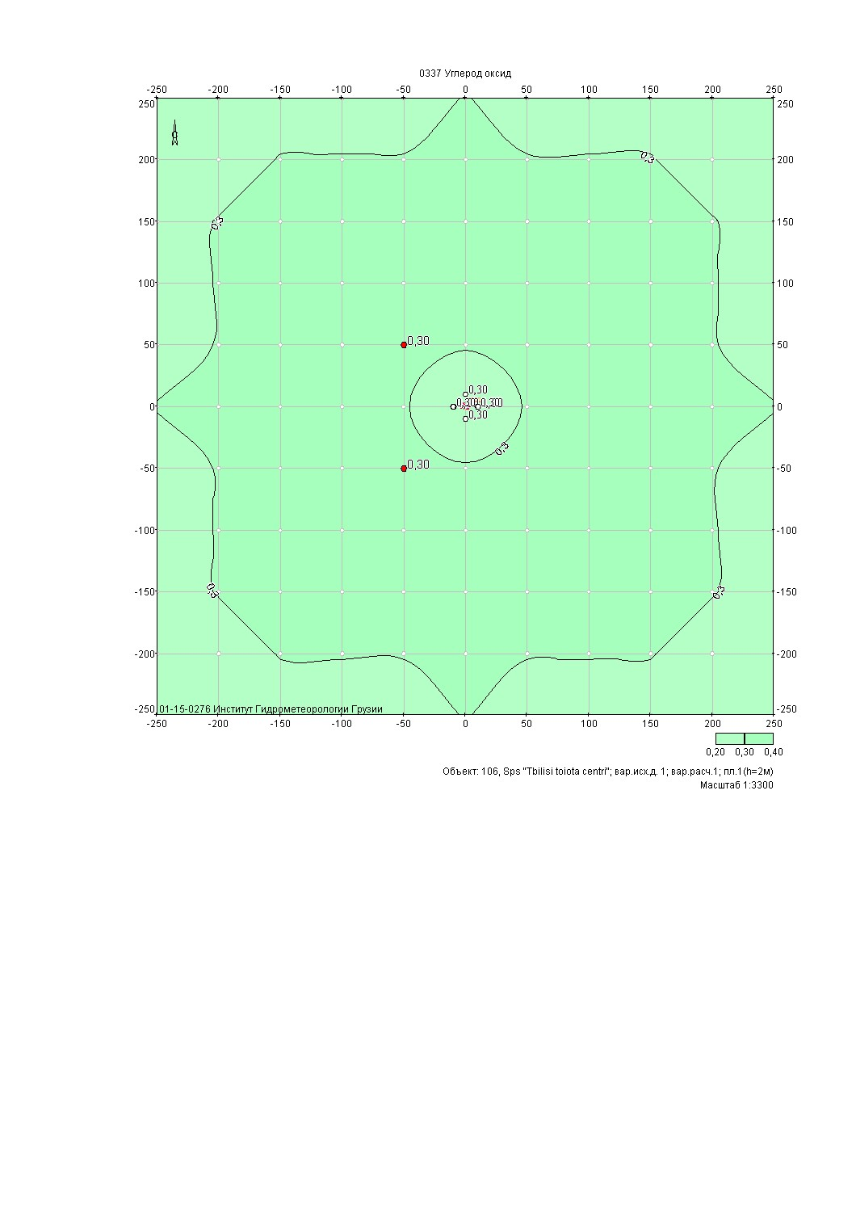
ნივთიერება: 0337 ნახშირბადის ოქსიდი

მოედანი: 1

მაქსიმალური კონცენრაციების ველი

კოორდ X(მ) | კოორდ Y(მ) | კონცენტრ. (ზდკ-ს წილი) | ქარის მიმართ. | ქარის სიჩქ. | ფონი (ზდკ-ს წილი) | ფონი გამორიცხვამდე
-250 | -250 | 0,30 | 45 | 2,54 | 0,300 | 0,300
-250 | -200 | 0,30 | 51 | 1,95 | 0,300 | 0,300
-250 | -150 | 0,30 | 59 | 1,95 | 0,300 | 0,300
-250 | -100 | 0,30 | 68 | 1,95 | 0,300 | 0,300
-250 | -50 | 0,30 | 79 | 1,95 | 0,300 | 0,300
-250 | 0 | 0,30 | 90 | 1,95 | 0,300 | 0,300
-250 | 50 | 0,30 | 101 | 1,95 | 0,300 | 0,300
-250 | 100 | 0,30 | 112 | 1,95 | 0,300 | 0,300
-250 | 150 | 0,30 | 121 | 1,95 | 0,300 | 0,300
-250 | 200 | 0,30 | 129 | 1,95 | 0,300 | 0,300
-250 | 250 | 0,30 | 135 | 2,54 | 0,300 | 0,300
-200 | -250 | 0,30 | 39 | 1,95 | 0,300 | 0,300
-200 | -200 | 0,30 | 45 | 1,95 | 0,300 | 0,300
-200 | -150 | 0,30 | 53 | 1,95 | 0,300 | 0,300
-200 | -100 | 0,30 | 63 | 1,95 | 0,300 | 0,300
-200 | -50 | 0,30 | 76 | 1,95 | 0,300 | 0,300
-200 | 0 | 0,30 | 90 | 1,95 | 0,300 | 0,300
-200 | 50 | 0,30 | 104 | 1,95 | 0,300 | 0,300
-200 | 100 | 0,30 | 117 | 1,95 | 0,300 | 0,300
-200 | 150 | 0,30 | 127 | 1,95 | 0,300 | 0,300
-200 | 200 | 0,30 | 135 | 1,95 | 0,300 | 0,300
-200 | 250 | 0,30 | 141 | 1,95 | 0,300 | 0,300
-150 | -250 | 0,30 | 31 | 1,95 | 0,300 | 0,300
-150 | -200 | 0,30 | 37 | 1,95 | 0,300 | 0,300
-150 | -150 | 0,30 | 45 | 1,95 | 0,300 | 0,300
-150 | -100 | 0,30 | 56 | 1,95 | 0,300 | 0,300
-150 | -50 | 0,30 | 72 | 1,95 | 0,300 | 0,300
-150 | 0 | 0,30 | 90 | 1,95 | 0,300 | 0,300
-150 | 50 | 0,30 | 108 | 1,95 | 0,300 | 0,300
-150 | 100 | 0,30 | 124 | 1,95 | 0,300 | 0,300
-150 | 150 | 0,30 | 135 | 1,95 | 0,300 | 0,300
-150 | 200 | 0,30 | 143 | 1,95 | 0,300 | 0,300
-150 | 250 | 0,30 | 149 | 1,95 | 0,300 | 0,300
-100 | -250 | 0,30 | 22 | 1,95 | 0,300 | 0,300
-100 | -200 | 0,30 | 27 | 1,95 | 0,300 | 0,300
-100 | -150 | 0,30 | 34 | 1,95 | 0,300 | 0,300
-100 | -100 | 0,30 | 45 | 1,50 | 0,300 | 0,300
-100 | -50 | 0,30 | 64 | 1,50 | 0,300 | 0,300
-100 | 0 | 0,30 | 90 | 1,50 | 0,300 | 0,300
-100 | 50 | 0,30 | 116 | 1,50 | 0,300 | 0,300
-100 | 100 | 0,30 | 135 | 1,50 | 0,300 | 0,300
-100 | 150 | 0,30 | 146 | 1,95 | 0,300 | 0,300
-100 | 200 | 0,30 | 153 | 1,95 | 0,300 | 0,300
-100 | 250 | 0,30 | 158 | 1,95 | 0,300 | 0,300
-50 | -250 | 0,30 | 11 | 1,95 | 0,300 | 0,300
-50 | -200 | 0,30 | 14 | 1,95 | 0,300 | 0,300
-50 | -150 | 0,30 | 19 | 1,95 | 0,300 | 0,300
-50 | -100 | 0,30 | 27 | 1,50 | 0,300 | 0,300
-50 | -50 | 0,30 | 45 | 1,50 | 0,300 | 0,300
-50 | 0 | 0,30 | 90 | 1,50 | 0,300 | 0,300
-50 | 50 | 0,30 | 135 | 1,50 | 0,300 | 0,300
-50 | 100 | 0,30 | 153 | 1,50 | 0,300 | 0,300
-50 | 150 | 0,30 | 161 | 1,95 | 0,300 | 0,300
-50 | 200 | 0,30 | 166 | 1,95 | 0,300 | 0,300
-50 | 250 | 0,30 | 169 | 1,95 | 0,300 | 0,300
0 | -250 | 0,30 | 0 | 1,95 | 0,300 | 0,300
0 | -200 | 0,30 | 0 | 1,95 | 0,300 | 0,300
0 | -150 | 0,30 | 0 | 1,95 | 0,300 | 0,300
0 | -100 | 0,30 | 0 | 1,50 | 0,300 | 0,300
0 | -50 | 0,30 | 1 | 1,50 | 0,300 | 0,300
0 | 0 | 0,30 | 90 | 1,50 | 0,300 | 0,300
0 | 50 | 0,30 | 179 | 1,50 | 0,300 | 0,300
0 | 100 | 0,30 | 180 | 1,50 | 0,300 | 0,300
0 | 150 | 0,30 | 180 | 1,95 | 0,300 | 0,300
0 | 200 | 0,30 | 180 | 1,95 | 0,300 | 0,300
0 | 250 | 0,30 | 180 | 1,95 | 0,300 | 0,300
50 | -250 | 0,30 | 349 | 1,95 | 0,300 | 0,300
50 | -200 | 0,30 | 346 | 1,95 | 0,300 | 0,300
50 | -150 | 0,30 | 342 | 1,95 | 0,300 | 0,300
50 | -100 | 0,30 | 334 | 1,50 | 0,300 | 0,300
50 | -50 | 0,30 | 315 | 1,50 | 0,300 | 0,300
50 | 0 | 0,30 | 270 | 1,50 | 0,300 | 0,300
50 | 50 | 0,30 | 225 | 1,50 | 0,300 | 0,300
50 | 100 | 0,30 | 206 | 1,50 | 0,300 | 0,300
50 | 150 | 0,30 | 198 | 1,95 | 0,300 | 0,300
50 | 200 | 0,30 | 194 | 1,95 | 0,300 | 0,300
50 | 250 | 0,30 | 191 | 1,95 | 0,300 | 0,300
100 | -250 | 0,30 | 338 | 1,95 | 0,300 | 0,300
100 | -200 | 0,30 | 334 | 1,95 | 0,300 | 0,300
100 | -150 | 0,30 | 326 | 1,95 | 0,300 | 0,300
100 | -100 | 0,30 | 315 | 1,50 | 0,300 | 0,300
100 | -50 | 0,30 | 297 | 1,50 | 0,300 | 0,300
100 | 0 | 0,30 | 270 | 1,50 | 0,300 | 0,300
100 | 50 | 0,30 | 243 | 1,50 | 0,300 | 0,300
100 | 100 | 0,30 | 225 | 1,50 | 0,300 | 0,300
100 | 150 | 0,30 | 214 | 1,95 | 0,300 | 0,300
100 | 200 | 0,30 | 206 | 1,95 | 0,300 | 0,300
100 | 250 | 0,30 | 202 | 1,95 | 0,300 | 0,300
150 | -250 | 0,30 | 329 | 1,95 | 0,300 | 0,300
150 | -200 | 0,30 | 323 | 1,95 | 0,300 | 0,300
150 | -150 | 0,30 | 315 | 1,95 | 0,300 | 0,300
150 | -100 | 0,30 | 304 | 1,95 | 0,300 | 0,300
150 | -50 | 0,30 | 288 | 1,95 | 0,300 | 0,300
150 | 0 | 0,30 | 270 | 1,95 | 0,300 | 0,300
150 | 50 | 0,30 | 252 | 1,95 | 0,300 | 0,300
150 | 100 | 0,30 | 236 | 1,95 | 0,300 | 0,300
150 | 150 | 0,30 | 225 | 1,95 | 0,300 | 0,300
150 | 200 | 0,30 | 217 | 1,95 | 0,300 | 0,300
150 | 250 | 0,30 | 211 | 1,95 | 0,300 | 0,300
200 | -250 | 0,30 | 321 | 1,95 | 0,300 | 0,300
200 | -200 | 0,30 | 315 | 1,95 | 0,300 | 0,300
200 | -150 | 0,30 | 307 | 1,95 | 0,300 | 0,300
200 | -100 | 0,30 | 297 | 1,95 | 0,300 | 0,300
200 | -50 | 0,30 | 284 | 1,95 | 0,300 | 0,300
200 | 0 | 0,30 | 270 | 1,95 | 0,300 | 0,300
200 | 50 | 0,30 | 256 | 1,95 | 0,300 | 0,300
200 | 100 | 0,30 | 243 | 1,95 | 0,300 | 0,300
200 | 150 | 0,30 | 233 | 1,95 | 0,300 | 0,300
200 | 200 | 0,30 | 225 | 1,95 | 0,300 | 0,300
200 | 250 | 0,30 | 219 | 1,95 | 0,300 | 0,300
250 | -250 | 0,30 | 315 | 2,54 | 0,300 | 0,300
250 | -200 | 0,30 | 309 | 1,95 | 0,300 | 0,300
250 | -150 | 0,30 | 301 | 1,95 | 0,300 | 0,300
250 | -100 | 0,30 | 292 | 1,95 | 0,300 | 0,300
250 | -50 | 0,30 | 281 | 1,95 | 0,300 | 0,300
250 | 0 | 0,30 | 270 | 1,95 | 0,300 | 0,300
250 | 50 | 0,30 | 259 | 1,95 | 0,300 | 0,300
250 | 100 | 0,30 | 248 | 1,95 | 0,300 | 0,300
250 | 150 | 0,30 | 239 | 1,95 | 0,300 | 0,300
250 | 200 | 0,30 | 231 | 1,95 | 0,300 | 0,300
250 | 250 | 0,30 | 225 | 2,54 | 0,300 | 0,300

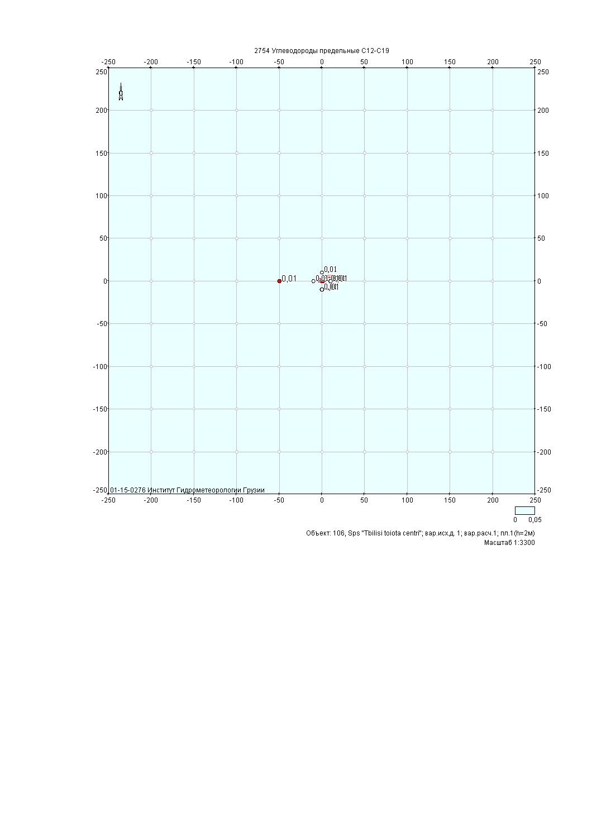
ნივთიერება: 2754 ნაჯერი ნახშირწყალბადები C12-C19

მოედანი: 1

მაქსიმალური კონცენრაციების ველი

კოორდ X(მ) | კოორდ Y(მ) | კონცენტრ. (ზდკ-ს წილი) | ქარის მიმართ. | ქარის სიჩქ. | ფონი (ზდკ-ს წილი) | ფონი გამორიცხვამდე
-250 | -250 | 7,1e-4 | 45 | 5,22 | 0,000 | 0,000
-250 | -200 | 8,1e-4 | 51 | 5,22 | 0,000 | 0,000
-250 | -150 | 9,1e-4 | 59 | 3,73 | 0,000 | 0,000
-250 | -100 | 1,0e-3 | 68 | 3,73 | 0,000 | 0,000
-250 | -50 | 1,1e-3 | 78 | 2,67 | 0,000 | 0,000
-250 | 0 | 1,1e-3 | 90 | 2,67 | 0,000 | 0,000
-250 | 50 | 1,1e-3 | 101 | 2,67 | 0,000 | 0,000
-250 | 100 | 1,0e-3 | 112 | 3,73 | 0,000 | 0,000
-250 | 150 | 9,1e-4 | 121 | 3,73 | 0,000 | 0,000
-250 | 200 | 8,1e-4 | 129 | 5,22 | 0,000 | 0,000
-250 | 250 | 7,1e-4 | 135 | 5,22 | 0,000 | 0,000
-200 | -250 | 8,0e-4 | 38 | 5,22 | 0,000 | 0,000
-200 | -200 | 9,4e-4 | 44 | 3,73 | 0,000 | 0,000
-200 | -150 | 1,1e-3 | 53 | 2,67 | 0,000 | 0,000
-200 | -100 | 1,3e-3 | 63 | 1,91 | 0,000 | 0,000
-200 | -50 | 1,5e-3 | 75 | 1,37 | 0,000 | 0,000
-200 | 0 | 1,6e-3 | 90 | 1,37 | 0,000 | 0,000
-200 | 50 | 1,5e-3 | 104 | 1,37 | 0,000 | 0,000
-200 | 100 | 1,3e-3 | 117 | 1,91 | 0,000 | 0,000
-200 | 150 | 1,1e-3 | 127 | 2,67 | 0,000 | 0,000
-200 | 200 | 9,5e-4 | 135 | 3,73 | 0,000 | 0,000
-200 | 250 | 8,1e-4 | 142 | 5,22 | 0,000 | 0,000
-150 | -250 | 9,0e-4 | 30 | 3,73 | 0,000 | 0,000
-150 | -200 | 1,1e-3 | 36 | 2,67 | 0,000 | 0,000
-150 | -150 | 1,4e-3 | 44 | 1,37 | 0,000 | 0,000
-150 | -100 | 1,9e-3 | 56 | 0,98 | 0,000 | 0,000
-150 | -50 | 2,3e-3 | 71 | 0,98 | 0,000 | 0,000
-150 | 0 | 2,5e-3 | 90 | 0,98 | 0,000 | 0,000
-150 | 50 | 2,3e-3 | 108 | 0,98 | 0,000 | 0,000
-150 | 100 | 1,9e-3 | 124 | 0,98 | 0,000 | 0,000
-150 | 150 | 1,4e-3 | 135 | 1,37 | 0,000 | 0,000
-150 | 200 | 1,1e-3 | 144 | 2,67 | 0,000 | 0,000
-150 | 250 | 9,1e-4 | 149 | 3,73 | 0,000 | 0,000
-100 | -250 | 1,0e-3 | 21 | 3,73 | 0,000 | 0,000
-100 | -200 | 1,3e-3 | 26 | 1,91 | 0,000 | 0,000
-100 | -150 | 1,8e-3 | 33 | 0,98 | 0,000 | 0,000
-100 | -100 | 2,7e-3 | 44 | 0,98 | 0,000 | 0,000
-100 | -50 | 3,8e-3 | 62 | 0,70 | 0,000 | 0,000
-100 | 0 | 4,5e-3 | 89 | 0,70 | 0,000 | 0,000
-100 | 50 | 3,9e-3 | 117 | 0,70 | 0,000 | 0,000
-100 | 100 | 2,8e-3 | 136 | 0,98 | 0,000 | 0,000
-100 | 150 | 1,9e-3 | 147 | 0,98 | 0,000 | 0,000
-100 | 200 | 1,3e-3 | 154 | 1,91 | 0,000 | 0,000
-100 | 250 | 1,0e-3 | 159 | 3,73 | 0,000 | 0,000
-50 | -250 | 1,1e-3 | 11 | 3,73 | 0,000 | 0,000
-50 | -200 | 1,5e-3 | 13 | 1,37 | 0,000 | 0,000
-50 | -150 | 2,3e-3 | 17 | 0,98 | 0,000 | 0,000
-50 | -100 | 3,8e-3 | 25 | 0,98 | 0,000 | 0,000
-50 | -50 | 6,6e-3 | 43 | 0,70 | 0,000 | 0,000
-50 | 0 | 9,0e-3 | 89 | 0,70 | 0,000 | 0,000
-50 | 50 | 6,8e-3 | 136 | 0,70 | 0,000 | 0,000
-50 | 100 | 3,8e-3 | 155 | 0,70 | 0,000 | 0,000
-50 | 150 | 2,3e-3 | 162 | 0,98 | 0,000 | 0,000
-50 | 200 | 1,5e-3 | 167 | 1,37 | 0,000 | 0,000
-50 | 250 | 1,1e-3 | 169 | 2,67 | 0,000 | 0,000
0 | -250 | 1,1e-3 | 359 | 2,67 | 0,000 | 0,000
0 | -200 | 1,5e-3 | 359 | 1,37 | 0,000 | 0,000
0 | -150 | 2,4e-3 | 359 | 0,98 | 0,000 | 0,000
0 | -100 | 4,3e-3 | 358 | 0,70 | 0,000 | 0,000
0 | -50 | 8,5e-3 | 357 | 0,70 | 0,000 | 0,000
0 | 0 | 9,5e-3 | 288 | 0,50 | 0,000 | 0,000
0 | 50 | 8,7e-3 | 184 | 0,70 | 0,000 | 0,000
0 | 100 | 4,4e-3 | 182 | 0,70 | 0,000 | 0,000
0 | 150 | 2,5e-3 | 181 | 0,98 | 0,000 | 0,000
0 | 200 | 1,6e-3 | 181 | 1,37 | 0,000 | 0,000
0 | 250 | 1,1e-3 | 181 | 2,67 | 0,000 | 0,000
50 | -250 | 1,1e-3 | 348 | 3,73 | 0,000 | 0,000
50 | -200 | 1,5e-3 | 345 | 1,37 | 0,000 | 0,000
50 | -150 | 2,2e-3 | 341 | 0,98 | 0,000 | 0,000
50 | -100 | 3,6e-3 | 332 | 0,98 | 0,000 | 0,000
50 | -50 | 6,2e-3 | 314 | 0,70 | 0,000 | 0,000
50 | 0 | 8,3e-3 | 271 | 0,70 | 0,000 | 0,000
50 | 50 | 6,4e-3 | 227 | 0,70 | 0,000 | 0,000
50 | 100 | 3,7e-3 | 208 | 0,98 | 0,000 | 0,000
50 | 150 | 2,3e-3 | 200 | 0,98 | 0,000 | 0,000
50 | 200 | 1,5e-3 | 195 | 1,37 | 0,000 | 0,000
50 | 250 | 1,1e-3 | 192 | 2,67 | 0,000 | 0,000
100 | -250 | 9,9e-4 | 338 | 3,73 | 0,000 | 0,000
100 | -200 | 1,3e-3 | 333 | 1,91 | 0,000 | 0,000
100 | -150 | 1,8e-3 | 326 | 1,37 | 0,000 | 0,000
100 | -100 | 2,6e-3 | 314 | 0,98 | 0,000 | 0,000
100 | -50 | 3,6e-3 | 296 | 0,98 | 0,000 | 0,000
100 | 0 | 4,2e-3 | 271 | 0,70 | 0,000 | 0,000
100 | 50 | 3,6e-3 | 245 | 0,98 | 0,000 | 0,000
100 | 100 | 2,6e-3 | 226 | 0,98 | 0,000 | 0,000
100 | 150 | 1,8e-3 | 215 | 1,37 | 0,000 | 0,000
100 | 200 | 1,3e-3 | 207 | 1,91 | 0,000 | 0,000
100 | 250 | 1,0e-3 | 202 | 3,73 | 0,000 | 0,000
150 | -250 | 8,9e-4 | 329 | 3,73 | 0,000 | 0,000
150 | -200 | 1,1e-3 | 323 | 2,67 | 0,000 | 0,000
150 | -150 | 1,4e-3 | 315 | 1,91 | 0,000 | 0,000
150 | -100 | 1,8e-3 | 303 | 1,37 | 0,000 | 0,000
150 | -50 | 2,2e-3 | 288 | 0,98 | 0,000 | 0,000
150 | 0 | 2,4e-3 | 270 | 0,98 | 0,000 | 0,000
150 | 50 | 2,2e-3 | 252 | 0,98 | 0,000 | 0,000
150 | 100 | 1,8e-3 | 237 | 1,37 | 0,000 | 0,000
150 | 150 | 1,4e-3 | 226 | 1,37 | 0,000 | 0,000
150 | 200 | 1,1e-3 | 218 | 2,67 | 0,000 | 0,000
150 | 250 | 8,9e-4 | 212 | 3,73 | 0,000 | 0,000
200 | -250 | 7,9e-4 | 321 | 5,22 | 0,000 | 0,000
200 | -200 | 9,2e-4 | 315 | 3,73 | 0,000 | 0,000
200 | -150 | 1,1e-3 | 307 | 2,67 | 0,000 | 0,000
200 | -100 | 1,3e-3 | 296 | 1,91 | 0,000 | 0,000
200 | -50 | 1,4e-3 | 284 | 1,37 | 0,000 | 0,000
200 | 0 | 1,5e-3 | 270 | 1,37 | 0,000 | 0,000
200 | 50 | 1,5e-3 | 256 | 1,37 | 0,000 | 0,000
200 | 100 | 1,3e-3 | 244 | 1,91 | 0,000 | 0,000
200 | 150 | 1,1e-3 | 234 | 2,67 | 0,000 | 0,000
200 | 200 | 9,3e-4 | 226 | 3,73 | 0,000 | 0,000
200 | 250 | 8,0e-4 | 219 | 5,22 | 0,000 | 0,000
250 | -250 | 7,0e-4 | 315 | 5,22 | 0,000 | 0,000
250 | -200 | 7,9e-4 | 308 | 5,22 | 0,000 | 0,000
250 | -150 | 8,9e-4 | 301 | 3,73 | 0,000 | 0,000
250 | -100 | 9,9e-4 | 292 | 3,73 | 0,000 | 0,000
250 | -50 | 1,1e-3 | 281 | 3,73 | 0,000 | 0,000
250 | 0 | 1,1e-3 | 270 | 2,67 | 0,000 | 0,000
250 | 50 | 1,1e-3 | 259 | 3,73 | 0,000 | 0,000
250 | 100 | 9,9e-4 | 249 | 3,73 | 0,000 | 0,000
250 | 150 | 8,9e-4 | 240 | 3,73 | 0,000 | 0,000
250 | 200 | 8,0e-4 | 232 | 5,22 | 0,000 | 0,000
250 | 250 | 7,0e-4 | 225 | 5,22 | 0,000 | 0,000

მაქსიმალური კონცენტრაციები და წილები ნივთიერებათა მიხედვით
(საანგარიშო მოედნები)

ნივთიერება: 0184 ტყვია

მოედანი: 1

მაქსიმალური კონცენრაციების ველი

კოორდ X(მ) |  | კოორდ Y(მ) |  |  | კონცენტრ. (ზდკ-ს წილი) | ქარის მიმართ. |  |  | ქარის სიჩქ. |  |  | ფონი (ზდკ-ს წილი) | ფონი გამორიცხვამდე
-50 |  | 50 |  |  | 0,02 | 135 |  |  | 1,50 |  |  | 0,000 | 0,000
მოედანი | საამქრო |  | წყარო | წილი ზდკ-ში |  |  |  | წილი %
0 | 0 |  | 3 | 0,01 |  |  | 50,01
0 | 0 |  | 2 | 0,01 |  |  | 49,99
-50 |  | -50 |  |  | 0,02 | 45 |  |  | 1,50 |  |  | 0,000 | 0,000
მოედანი | საამქრო |  | წყარო | წილი ზდკ-ში |  |  |  | წილი %
0 | 0 |  | 3 | 0,01 |  |  | 50,01
0 | 0 |  | 2 | 0,01 |  |  | 49,99

ნივთიერება: 0301 აზოტის ორჟანგი
მოედანი: 1

მაქსიმალური კონცენრაციების ველი

კოორდ X(მ) |  | კოორდ Y(მ) |  |  | კონცენტრ. (ზდკ-ს წილი) | ქარის მიმართ. |  |  | ქარის სიჩქ. |  |  | ფონი (ზდკ-ს წილი) | ფონი გამორიცხვამდე
-50 |  | 50 |  |  | 0,16 | 135 |  |  | 1,50 |  |  | 0,144 | 0,150
მოედანი | საამქრო |  | წყარო | წილი ზდკ-ში |  |  |  | წილი %
0 | 0 |  | 3 | 7,0e-3 |  |  | 4,40
0 | 0 |  | 2 | 7,0e-3 |  |  | 4,40
-50 |  | -50 |  |  | 0,16 | 45 |  |  | 1,50 |  |  | 0,144 | 0,150
მოედანი | საამქრო |  | წყარო | წილი ზდკ-ში |  |  |  | წილი %
0 | 0 |  | 3 | 7,0e-3 |  |  | 4,40
0 | 0 |  | 2 | 7,0e-3 |  |  | 4,40

ნივთიერება: 0316 ქლორწყალბადი, HCl

მოედანი: 1

მაქსიმალური კონცენრაციების ველი

კოორდ X(მ) |  | კოორდ Y(მ) |  |  | კონცენტრ. (ზდკ-ს წილი) | ქარის მიმართ. |  |  | ქარის სიჩქ. |  |  | ფონი (ზდკ-ს წილი) | ფონი გამორიცხვამდე
-50 |  | 50 |  |  | 0,05 | 135 |  |  | 1,50 |  |  | 0,000 | 0,000
მოედანი | საამქრო |  | წყარო | წილი ზდკ-ში |  |  |  | წილი %
0 | 0 |  | 3 | 0,02 |  |  | 50,01
0 | 0 |  | 2 | 0,02 |  |  | 49,99
-50 |  | -50 |  |  | 0,05 | 45 |  |  | 1,50 |  |  | 0,000 | 0,000
მოედანი | საამქრო |  | წყარო | წილი ზდკ-ში |  |  |  | წილი %
0 | 0 |  | 3 | 0,02 |  |  | 50,01
0 | 0 |  | 2 | 0,02 |  |  | 49,99

ნივთიერება: 0328 ჭვარტლი

მოედანი: 1

მაქსიმალური კონცენრაციების ველი

კოორდ X(მ) |  | კოორდ Y(მ) |  |  | კონცენტრ. (ზდკ-ს წილი) | ქარის მიმართ. |  |  | ქარის სიჩქ. |  |  | ფონი (ზდკ-ს წილი) | ფონი გამორიცხვამდე
-50 |  | 50 |  |  | 0,03 | 135 |  |  | 1,50 |  |  | 0,000 | 0,000
მოედანი | საამქრო |  | წყარო | წილი ზდკ-ში |  |  |  | წილი %
0 | 0 |  | 3 | 0,01 |  |  | 50,01
0 | 0 |  | 2 | 0,01 |  |  | 49,99
-50 |  | -50 |  |  | 0,03 | 45 |  |  | 1,50 |  |  | 0,000 | 0,000
მოედანი | საამქრო |  | წყარო | წილი ზდკ-ში |  |  |  | წილი %
0 | 0 |  | 3 | 0,01 |  |  | 50,01
0 | 0 |  | 2 | 0,01 |  |  | 49,99

ნივთიერება: 0330 გოგირდის ორჟანგი

მოედანი: 1

მაქსიმალური კონცენრაციების ველი

კოორდ X(მ) |  | კოორდ Y(მ) |  |  | კონცენტრ. (ზდკ-ს წილი) | ქარის მიმართ. |  |  | ქარის სიჩქ. |  |  | ფონი (ზდკ-ს წილი) | ფონი გამორიცხვამდე
-50 |  | 50 |  |  | 0,13 | 135 |  |  | 1,50 |  |  | 0,083 | 0,100
მოედანი | საამქრო |  | წყარო | წილი ზდკ-ში |  |  |  | წილი %
0 | 0 |  | 3 | 0,02 |  |  | 17,14
0 | 0 |  | 2 | 0,02 |  |  | 17,14
-50 |  | -50 |  |  | 0,13 | 45 |  |  | 1,50 |  |  | 0,083 | 0,100
მოედანი | საამქრო |  | წყარო | წილი ზდკ-ში |  |  |  | წილი %
0 | 0 |  | 3 | 0,02 |  |  | 17,14
0 | 0 |  | 2 | 0,02 |  |  | 17,14

ნივთიერება: 0337 ნახშირბადის ოქსიდი

მოედანი: 1

მაქსიმალური კონცენრაციების ველი

კოორდ X(მ) |  | კოორდ Y(მ) |  |  | კონცენტრ. (ზდკ-ს წილი) | ქარის მიმართ. |  |  | ქარის სიჩქ. |  |  | ფონი (ზდკ-ს წილი) | ფონი გამორიცხვამდე
-50 |  | 50 |  |  | 0,30 | 135 |  |  | 1,50 |  |  | 0,300 | 0,300
მოედანი | საამქრო |  | წყარო | წილი ზდკ-ში |  |  |  | წილი %
0 | 0 |  | 3 | 7,4e-5 |  |  | 0,02
0 | 0 |  | 2 | 7,4e-5 |  |  | 0,02
-50 |  | -50 |  |  | 0,30 | 45 |  |  | 1,50 |  |  | 0,300 | 0,300
მოედანი | საამქრო |  | წყარო | წილი ზდკ-ში |  |  |  | წილი %
0 | 0 |  | 3 | 7,4e-5 |  |  | 0,02
0 | 0 |  | 2 | 7,4e-5 |  |  | 0,02

ნივთიერება: 2754 ნაჯერი ნახშირწყალბადები C12-C19

მოედანი: 1

მაქსიმალური კონცენრაციების ველი

კოორდ X(მ) |  | კოორდ Y(მ) |  |  | კონცენტრ. (ზდკ-ს წილი) | ქარის მიმართ. |  |  | ქარის სიჩქ. |  |  | ფონი (ზდკ-ს წილი) | ფონი გამორიცხვამდე
0 |  | 0 |  |  | 9,5e-3 | 288 |  |  | 0,50 |  |  | 0,000 | 0,000
მოედანი | საამქრო |  | წყარო | წილი ზდკ-ში |  |  |  | წილი %
0 | 0 |  | 1 | 9,5e-3 |  |  | 100,00
-50 |  | 0 |  |  | 9,0e-3 | 89 |  |  | 0,70 |  |  | 0,000 | 0,000
მოედანი | საამქრო |  | წყარო | წილი ზდკ-ში |  |  |  | წილი %
0 | 0 |  | 1 | 9,0e-3 |  |  | 100,00

მაქსიმალური კონცენტრაციები და წილები ნივთიერებათა მიხედვით
(საანგარიშო წერტილები)

წერტილთა ტიპები:
0 - მომხმარებლის საანგარიშო წერტილი
1 - წერტილი დაცვის ზონის საზღვარზე
2 - წერტილი საწარმო ზონის საზღვარზე
3 - წერტილი სანიტარულ-დაცვითი ზონის საზღვარზე
4 - წერტილი დასახლებული ზონის საზღვარზე
5 - წერტილი შენობის საზღვარზე

ნივთიერება: 0184 ტყვია

№ | კოორდ X(მ) |  | კოორდ Y(მ) |  | სიმაღლ. (მ) |  | კონცენტრ. (ზდკ-ს წილი) |  | ქარის მიმართ. | ქარის სიჩქ. |  | ფონი (ზდკ-ს წილი) | ფონი გამორი-ცხვამდე | წერტილ. ტიპი
4 | -10 |  | 0 |  | 2 |  | 6,3e-3 |  | 90 | 1,50 |  | 0,000 | 0,000 | 0
მოედანი |  | საამქრო |  | წყარო |  | წილი ზდკ-ში |  | წილი %
0 |  | 0 |  | 3 |  | 3,2e-3 |  | 50,81
0 |  | 0 |  | 2 |  | 3,1e-3 |  | 49,19
3 | 10 |  | 0 |  | 2 |  | 6,1e-3 |  | 270 | 1,50 |  | 0,000 | 0,000 | 0
მოედანი |  | საამქრო |  | წყარო |  | წილი ზდკ-ში |  | წილი %
0 |  | 0 |  | 2 |  | 3,1e-3 |  | 50,78
0 |  | 0 |  | 3 |  | 3,0e-3 |  | 49,22

ნივთიერება: 0301 აზოტის ორჟანგი

№ | კოორდ X(მ) |  | კოორდ Y(მ) |  | სიმაღლ. (მ) |  | კონცენტრ. (ზდკ-ს წილი) |  | ქარის მიმართ. | ქარის სიჩქ. |  | ფონი (ზდკ-ს წილი) | ფონი გამორი-ცხვამდე | წერტილ. ტიპი
4 | -10 |  | 0 |  | 2 |  | 0,15 |  | 90 | 1,50 |  | 0,148 | 0,150 | 0
მოედანი |  | საამქრო |  | წყარო |  | წილი ზდკ-ში |  | წილი %
0 |  | 0 |  | 3 |  | 2,2e-3 |  | 1,45
0 |  | 0 |  | 2 |  | 2,1e-3 |  | 1,40
3 | 10 |  | 0 |  | 2 |  | 0,15 |  | 270 | 1,50 |  | 0,148 | 0,150 | 0
მოედანი |  | საამქრო |  | წყარო |  | წილი ზდკ-ში |  | წილი %
0 |  | 0 |  | 2 |  | 2,1e-3 |  | 1,40
0 |  | 0 |  | 3 |  | 2,1e-3 |  | 1,36

ნივთიერება: 0316 ქლორწყალბადი, HCl

№ | კოორდ X(მ) |  | კოორდ Y(მ) |  | სიმაღლ. (მ) |  | კონცენტრ. (ზდკ-ს წილი) |  | ქარის მიმართ. | ქარის სიჩქ. |  | ფონი (ზდკ-ს წილი) | ფონი გამორი-ცხვამდე | წერტილ. ტიპი
4 | -10 |  | 0 |  | 2 |  | 0,02 |  | 90 | 1,50 |  | 0,000 | 0,000 | 0
მოედანი |  | საამქრო |  | წყარო |  | წილი ზდკ-ში |  | წილი %
0 |  | 0 |  | 3 |  | 7,7e-3 |  | 50,81
0 |  | 0 |  | 2 |  | 7,4e-3 |  | 49,19
3 | 10 |  | 0 |  | 2 |  | 0,01 |  | 270 | 1,50 |  | 0,000 | 0,000 | 0
მოედანი |  | საამქრო |  | წყარო |  | წილი ზდკ-ში |  | წილი %
0 |  | 0 |  | 2 |  | 7,4e-3 |  | 50,78
0 |  | 0 |  | 3 |  | 7,2e-3 |  | 49,22

ნივთიერება: 0328 ჭვარტლი

№ | კოორდ X(მ) |  | კოორდ Y(მ) |  | სიმაღლ. (მ) |  | კონცენტრ. (ზდკ-ს წილი) |  | ქარის მიმართ. | ქარის სიჩქ. |  | ფონი (ზდკ-ს წილი) | ფონი გამორი-ცხვამდე | წერტილ. ტიპი
4 | -10 |  | 0 |  | 2 |  | 7,8e-3 |  | 90 | 1,50 |  | 0,000 | 0,000 | 0
მოედანი |  | საამქრო |  | წყარო |  | წილი ზდკ-ში |  | წილი %
0 |  | 0 |  | 3 |  | 4,0e-3 |  | 50,81
0 |  | 0 |  | 2 |  | 3,8e-3 |  | 49,19
3 | 10 |  | 0 |  | 2 |  | 7,6e-3 |  | 270 | 1,50 |  | 0,000 | 0,000 | 0
მოედანი |  | საამქრო |  | წყარო |  | წილი ზდკ-ში |  | წილი %
0 |  | 0 |  | 2 |  | 3,8e-3 |  | 50,78
0 |  | 0 |  | 3 |  | 3,7e-3 |  | 49,22

ნივთიერება: 0330 გოგირდის ორჟანგი

№ | კოორდ X(მ) |  | კოორდ Y(მ) |  | სიმაღლ. (მ) |  | კონცენტრ. (ზდკ-ს წილი) |  | ქარის მიმართ. | ქარის სიჩქ. |  | ფონი (ზდკ-ს წილი) | ფონი გამორი-ცხვამდე | წერტილ. ტიპი
4 | -10 |  | 0 |  | 2 |  | 0,11 |  | 90 | 1,50 |  | 0,095 | 0,100 | 0
მოედანი |  | საამქრო |  | წყარო |  | წილი ზდკ-ში |  | წილი %
0 |  | 0 |  | 3 |  | 6,8e-3 |  | 6,32
0 |  | 0 |  | 2 |  | 6,6e-3 |  | 6,12
3 | 10 |  | 0 |  | 2 |  | 0,11 |  | 270 | 1,50 |  | 0,095 | 0,100 | 0
მოედანი |  | საამქრო |  | წყარო |  | წილი ზდკ-ში |  | წილი %
0 |  | 0 |  | 2 |  | 6,6e-3 |  | 6,14
0 |  | 0 |  | 3 |  | 6,4e-3 |  | 5,95

ნივთიერება: 0337 ნახშირბადის ოქსიდი

№ | კოორდ X(მ) |  | კოორდ Y(მ) |  | სიმაღლ. (მ) |  | კონცენტრ. (ზდკ-ს წილი) |  | ქარის მიმართ. | ქარის სიჩქ. |  | ფონი (ზდკ-ს წილი) | ფონი გამორი-ცხვამდე | წერტილ. ტიპი
4 | -10 |  | 0 |  | 2 |  | 0,30 |  | 90 | 1,50 |  | 0,300 | 0,300 | 0
მოედანი |  | საამქრო |  | წყარო |  | წილი ზდკ-ში |  | წილი %
0 |  | 0 |  | 3 |  | 2,3e-5 |  | 0,01
0 |  | 0 |  | 2 |  | 2,3e-5 |  | 0,01
3 | 10 |  | 0 |  | 2 |  | 0,30 |  | 270 | 1,50 |  | 0,300 | 0,300 | 0
მოედანი |  | საამქრო |  | წყარო |  | წილი ზდკ-ში |  | წილი %
0 |  | 0 |  | 2 |  | 2,3e-5 |  | 0,01
0 |  | 0 |  | 3 |  | 2,2e-5 |  | 0,01
ნივთიერება: 2754 ნაჯერი ნახშირწყალბადები C12-C19

№ | კოორდ X(მ) |  | კოორდ Y(მ) |  | სიმაღლ. (მ) |  | კონცენტრ. (ზდკ-ს წილი) |  | ქარის მიმართ. | ქარის სიჩქ. |  | ფონი (ზდკ-ს წილი) | ფონი გამორი-ცხვამდე | წერტილ. ტიპი
3 | 10 |  | 0 |  | 2 |  | 0,01 |  | 274 | 0,50 |  | 0,000 | 0,000 | 0
მოედანი |  | საამქრო |  | წყარო |  | წილი ზდკ-ში |  | წილი %
0 |  | 0 |  | 1 |  | 0,01 |  | 100,00
2 | 0 |  | -10 |  | 2 |  | 0,01 |  | 345 | 0,50 |  | 0,000 | 0,000 | 0
მოედანი |  | საამქრო |  | წყარო |  | წილი ზდკ-ში |  | წილი %
0 |  | 0 |  | 1 |  | 0,01 |  | 100,00

